Digime viitearkkitehtuuri
28 Feb 2025 12:26:06

 | Purpose
 | Digime viitearkkitehtuuri | 2 | / 398

 | Views
 | Alkujaan digitaalisten aineistojen kuratointi
 | No viewpoint
 | 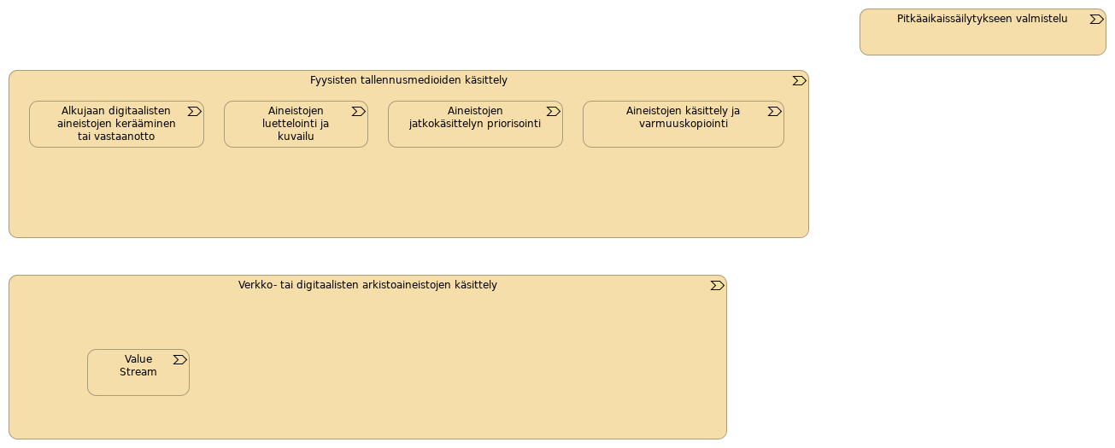
 | Elements
 | Element | Type
 | Aineistojen jatkokäsittelyn priorisointi | Value Stream
 | Aineistojen käsittely ja varmuuskopiointi | Value Stream
 | Aineistojen luettelointi ja kuvailu | Value Stream
 | Alkujaan digitaalisten aineistojen kerääminen tai vastaanotto | Value Stream
 | Fyysisten tallennusmedioiden käsittely | Value Stream
 | Pitkäaikaissäilytykseen valmistelu | Value Stream
 | Value Stream | Value Stream
 | Verkko- tai digitaalisten arkistoaineistojen käsittely | Value Stream
 | Digime viitearkkitehtuuri |  | 3 | / 398

 | Arvoketju
 | No viewpoint
 | 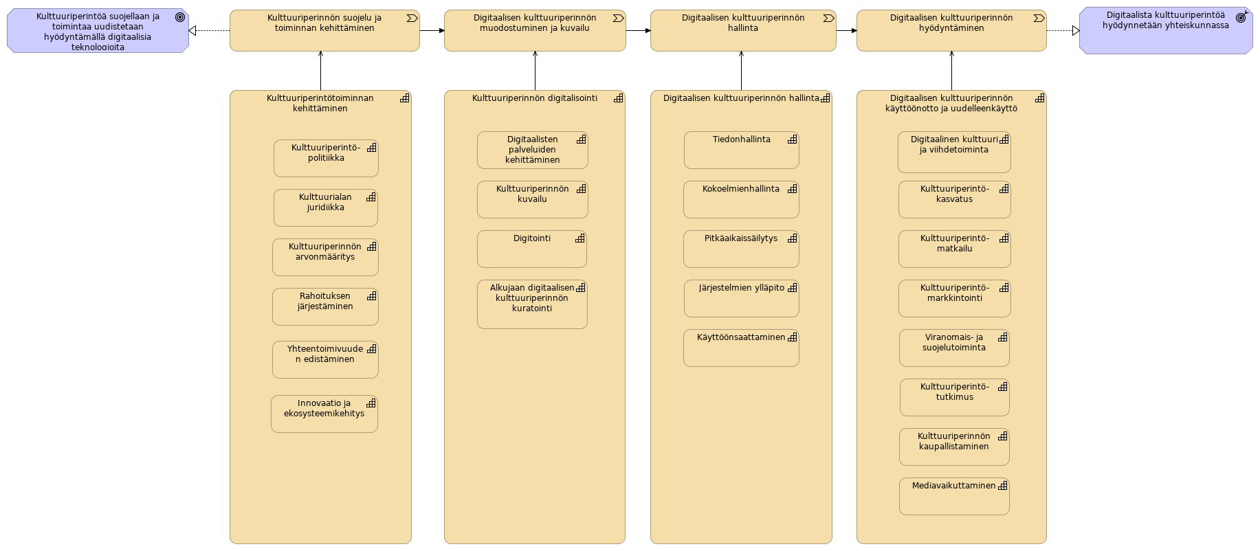
 | Elements
 | Element | Type
 | Alkujaan digitaalisen kulttuuriperinnön kuratointi | Capability
 | Digitaalinen kulttuuri ja viihdetoiminta | Capability
 | Digitaalisen kulttuuriperinnön hallinta | Value Stream
 | Digitaalisen kulttuuriperinnön hallinta | Capability
 | Digitaalisen kulttuuriperinnön hyödyntäminen | Value Stream
 | Digitaalisen kulttuuriperinnön käyttöönotto ja uudelleenkäyttö | Capability
 | Digitaalisen kulttuuriperinnön muodostuminen ja kuvailu | Value Stream
 | Digitaalista kulttuuriperintöä hyödynnetään yhteiskunnassa | Outcome
 | Digitaalisten palveluiden kehittäminen | Capability
 | Digitointi | Capability
 | Innovaatio ja ekosysteemikehitys | Capability
 | Järjestelmien ylläpito | Capability
 | Kokoelmienhallinta | Capability
 | Kulttuurialan juridiikka | Capability
 | Kulttuuriperinnön arvonmääritys | Capability
 | Kulttuuriperinnön digitalisointi | Capability
 | Kulttuuriperinnön kaupallistaminen | Capability
 | Kulttuuriperinnön kuvailu | Capability
 | Kulttuuriperinnön suojelu ja toiminnan kehittäminen | Value Stream
 | Kulttuuriperintö- politiikka | Capability
 | Kulttuuriperintö-kasvatus | Capability
 | Kulttuuriperintö-markkintointi | Capability
 | Kulttuuriperintö-matkailu | Capability
 | Digime viitearkkitehtuuri |  | 4 | / 398

 | Element | Type
 | Kulttuuriperintö-tutkimus | Capability
 | Kulttuuriperintötoiminnan kehittäminen | Capability
 | Kulttuuriperintöä suojellaan ja toimintaa uudistetaan hyödyntämällä digitaalisia teknologioita | Goal
 | Käyttöönsaattaminen | Capability
 | Mediavaikuttaminen | Capability
 | Pitkäaikaissäilytys | Capability
 | Rahoituksen järjestäminen | Capability
 | Tiedonhallinta | Capability
 | Viranomais- ja suojelutoiminta | Capability
 | Yhteentoimivuuden edistäminen | Capability
 | Digime viitearkkitehtuuri |  | 5 | / 398

 | Arvokonfliktit
 | No viewpoint
 | 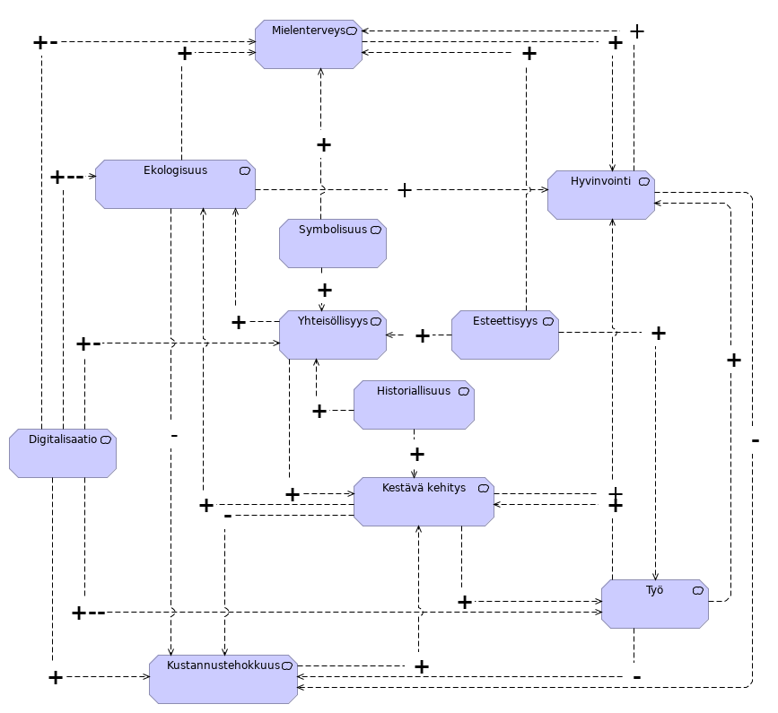
 | Elements
 | Element | Type
 | Digitalisaatio | Meaning
 | Ekologisuus | Meaning
 | Esteettisyys | Meaning
 | Historiallisuus | Meaning
 | Hyvinvointi | Meaning
 | Kestävä kehitys | Meaning
 | Kustannustehokkuus | Meaning
 | Mielenterveys | Meaning
 | Symbolisuus | Meaning
 | Työ | Meaning
 | Digime viitearkkitehtuuri |  | 6 | / 398

 | Element | Type
 | Yhteisöllisyys | Meaning
 | Digime viitearkkitehtuuri |  | 7 | / 398

 | Arvokuvaukset
 | No viewpoint
 | 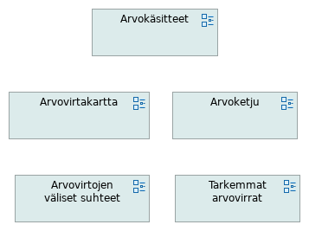
 | Digime viitearkkitehtuuri |  | 8 | / 398

 | Arvokäsitteet
 | No viewpoint
 | 
 | Digime viitearkkitehtuuri |  | 9 | / 398

 | Arvontuotto
 | No viewpoint
 | 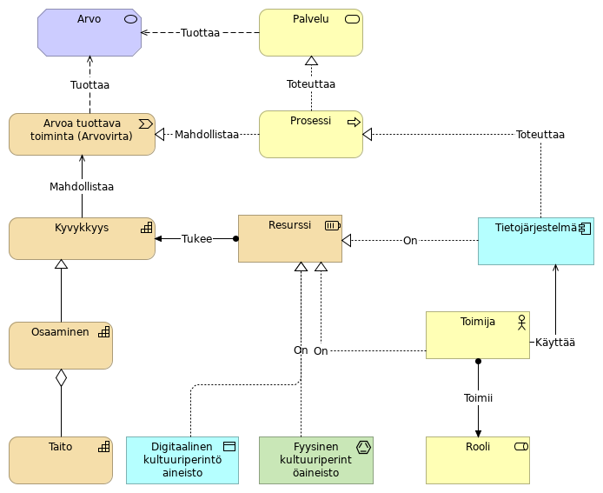
 | Elements
 | Element | Type
 | Arvo | Value
 | Arvoa tuottava toiminta (Arvovirta) | Value Stream
 | Digitaalinen kultuuriperintöaineisto | Data Object
 | Fyysinen kultuuriperintöaineisto | Material
 | Kyvykkyys | Capability
 | Osaaminen | Capability
 | Palvelu | Business Service
 | Prosessi | Business Process
 | Resurssi | Resource
 | Rooli | Business Role
 | Taito | Capability
 | Tietojärjestelmä | Application Component
 | Toimija | Business Actor
 | Digime viitearkkitehtuuri |  | 10 | / 398

 | Digime viitearkkitehtuuri | 11 | / 398

 | Arvotekijät
 | No viewpoint
 | 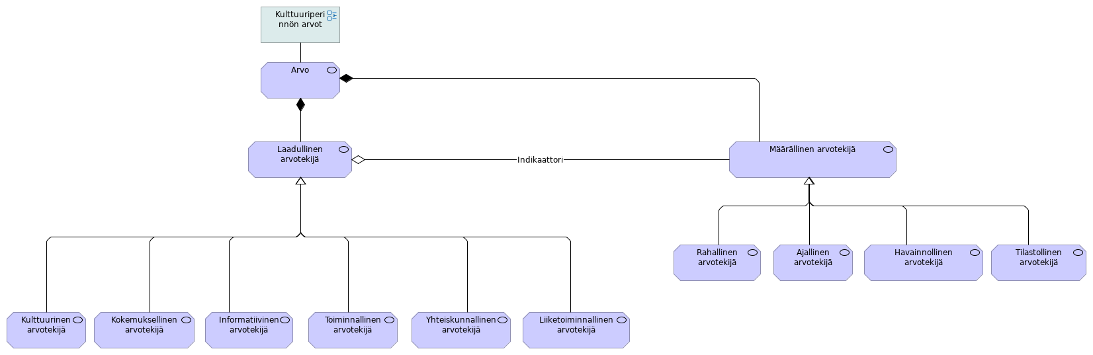
 | Elements
 | Element | Type
 | Ajallinen arvotekijä | Value
 | Arvo | Value
 | Havainnollinen arvotekijä | Value
 | Informatiivinen arvotekijä | Value
 | Kokemuksellinen arvotekijä | Value
 | Kulttuurinen arvotekijä | Value
 | Laadullinen arvotekijä | Value
 | Liiketoiminnallinen arvotekijä | Value
 | Määrällinen arvotekijä | Value
 | Rahallinen arvotekijä | Value
 | Tilastollinen arvotekijä | Value
 | Toiminnallinen arvotekijä | Value
 | Yhteiskunnallinen arvotekijä | Value
 | Digime viitearkkitehtuuri |  | 12 | / 398

 | Arvovirrat (Alkuperäinen)
 | No viewpoint
 | 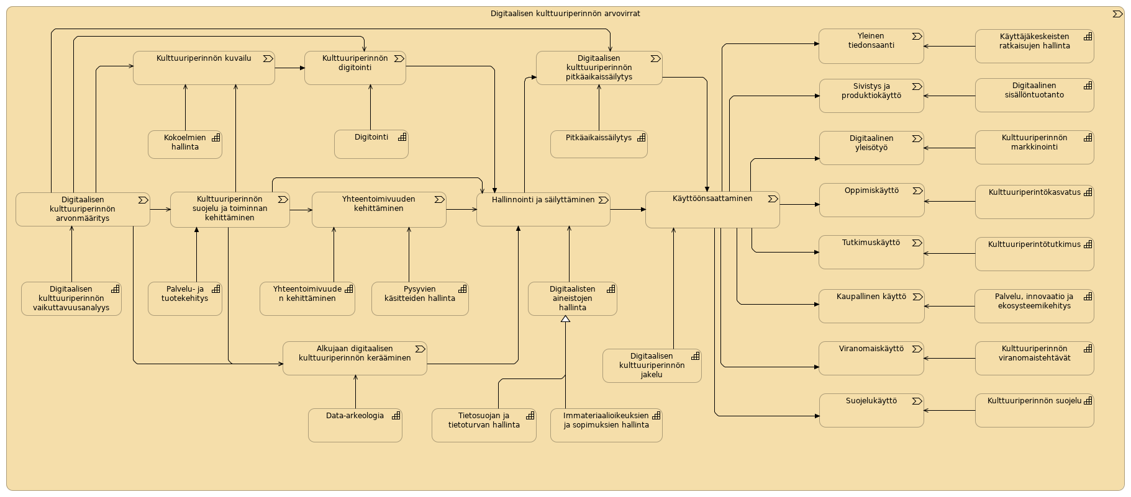
 | Elements
 | Element | Type
 | Alkujaan digitaalisen kulttuuriperinnön kerääminen | Value Stream
 | Data-arkeologia | Capability
 | Digitaalinen sisällöntuotanto | Capability
 | Digitaalinen yleisötyö | Value Stream
 | Digitaalisen kulttuuriperinnön arvonmääritys | Value Stream
 | Digitaalisen kulttuuriperinnön arvovirrat | Value Stream
 | Digitaalisen kulttuuriperinnön jakelu | Capability
 | Digitaalisen kulttuuriperinnön pitkäaikaissäilytys | Value Stream
 | Digitaalisen kulttuuriperinnön vaikuttavuusanalyysi | Capability
 | Digitaalisten aineistojen hallinta | Capability
 | Digitointi | Capability
 | Hallinnointi ja säilyttäminen | Value Stream
 | Immateriaalioikeuksien ja sopimuksien hallinta | Capability
 | Kaupallinen käyttö | Value Stream
 | Kokoelmien hallinta | Capability
 | Kulttuuriperinnön digitointi | Value Stream
 | Kulttuuriperinnön kuvailu | Value Stream
 | Kulttuuriperinnön markkinointi | Capability
 | Kulttuuriperinnön suojelu | Capability
 | Kulttuuriperinnön suojelu ja toiminnan kehittäminen | Value Stream
 | Kulttuuriperinnön viranomaistehtävät | Capability
 | Kulttuuriperintökasvatus | Capability
 | Kulttuuriperintötutkimus | Capability
 | Digime viitearkkitehtuuri |  | 13 | / 398

 | Element | Type
 | Käyttäjäkeskeisten ratkaisujen hallinta | Capability
 | Käyttöönsaattaminen | Value Stream
 | Oppimiskäyttö | Value Stream
 | Palvelu, innovaatio ja ekosysteemikehitys | Capability
 | Palvelu- ja tuotekehitys | Capability
 | Pitkäaikaissäilytys | Capability
 | Pysyvien käsitteiden hallinta | Capability
 | Sivistys ja produktiokäyttö | Value Stream
 | Suojelukäyttö | Value Stream
 | Tietosuojan ja tietoturvan hallinta | Capability
 | Tutkimuskäyttö | Value Stream
 | Viranomaiskäyttö | Value Stream
 | Yhteentoimivuuden kehittäminen | Value Stream
 | Yhteentoimivuuden kehittäminen | Capability
 | Yleinen tiedonsaanti | Value Stream
 | Digime viitearkkitehtuuri |  | 14 | / 398

 | Arvovirtakartta
 | No viewpoint
 | 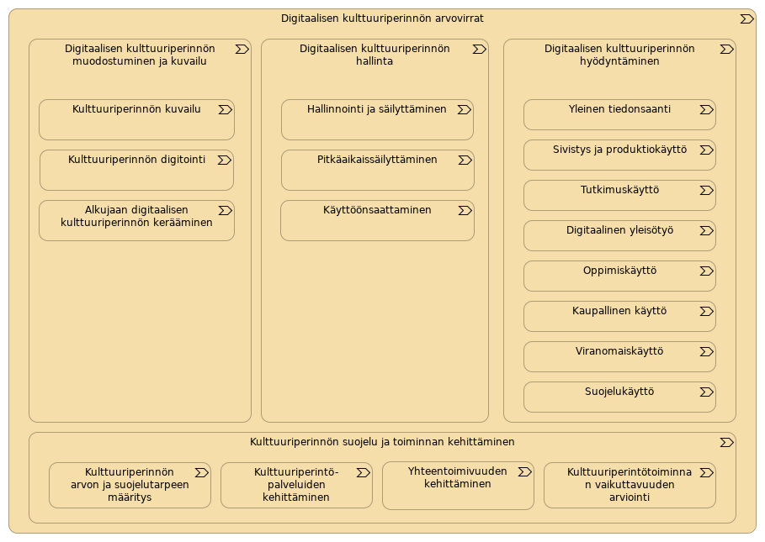
 | Elements
 | Element | Type
 | Alkujaan digitaalisen kulttuuriperinnön kerääminen | Value Stream
 | Digitaalinen yleisötyö | Value Stream
 | Digitaalisen kulttuuriperinnön arvovirrat | Value Stream
 | Digitaalisen kulttuuriperinnön hallinta | Value Stream
 | Digitaalisen kulttuuriperinnön hyödyntäminen | Value Stream
 | Digitaalisen kulttuuriperinnön muodostuminen ja kuvailu | Value Stream
 | Hallinnointi ja säilyttäminen | Value Stream
 | Kaupallinen käyttö | Value Stream
 | Kulttuuriperinnön arvon ja suojelutarpeen määritys | Value Stream
 | Kulttuuriperinnön digitointi | Value Stream
 | Kulttuuriperinnön kuvailu | Value Stream
 | Kulttuuriperinnön suojelu ja toiminnan kehittäminen | Value Stream
 | Kulttuuriperintö-palveluiden kehittäminen | Value Stream
 | Kulttuuriperintötoiminnan vaikuttavuuden | Value Stream
 | Digime viitearkkitehtuuri |  | 15 | / 398

 | Element | Type
 | arviointi
 | Käyttöönsaattaminen | Value Stream
 | Oppimiskäyttö | Value Stream
 | Pitkäaikaissäilyttäminen | Value Stream
 | Sivistys ja produktiokäyttö | Value Stream
 | Suojelukäyttö | Value Stream
 | Tutkimuskäyttö | Value Stream
 | Viranomaiskäyttö | Value Stream
 | Yhteentoimivuuden kehittäminen | Value Stream
 | Yleinen tiedonsaanti | Value Stream
 | Digime viitearkkitehtuuri |  | 16 | / 398

 | Arvovirtojen väliset suhteet
 | No viewpoint
 | 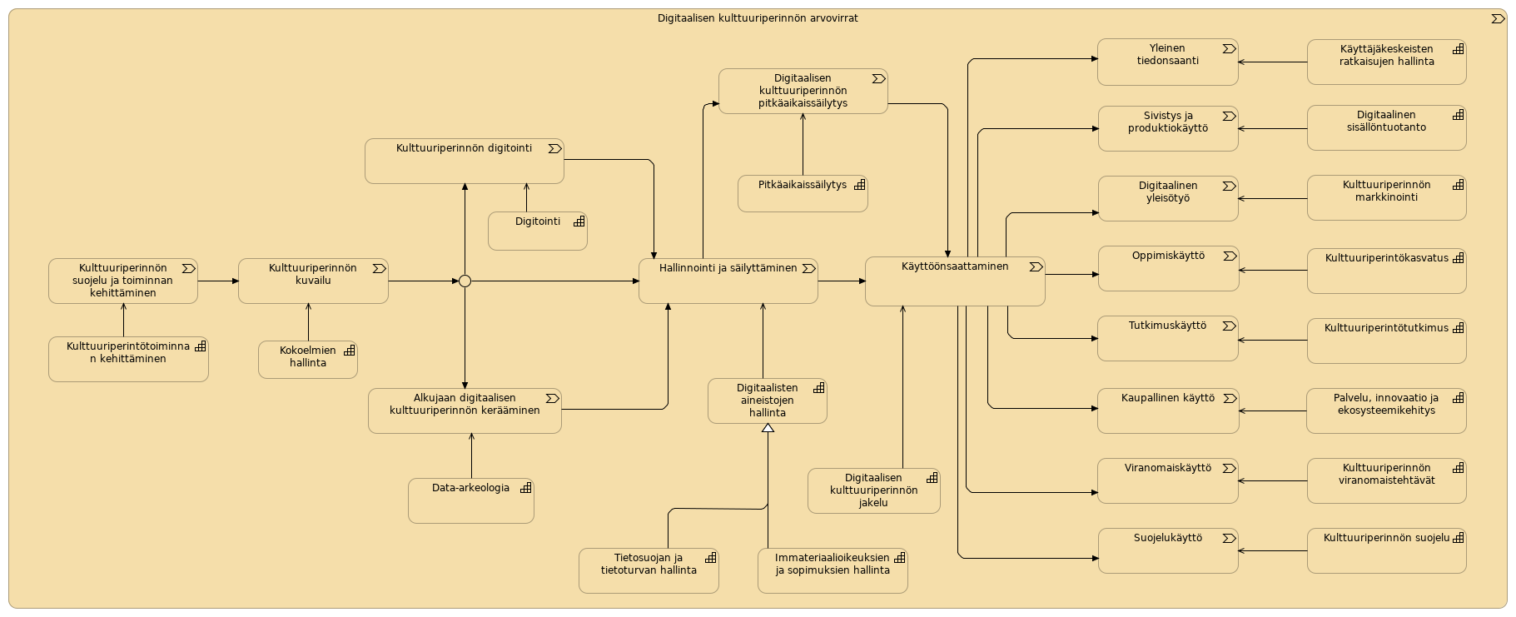
 | Elements
 | Element | Type
 | Alkujaan digitaalisen kulttuuriperinnön kerääminen | Value Stream
 | Data-arkeologia | Capability
 | Digitaalinen sisällöntuotanto | Capability
 | Digitaalinen yleisötyö | Value Stream
 | Digitaalisen kulttuuriperinnön arvovirrat | Value Stream
 | Digitaalisen kulttuuriperinnön jakelu | Capability
 | Digitaalisen kulttuuriperinnön pitkäaikaissäilytys | Value Stream
 | Digitaalisten aineistojen hallinta | Capability
 | Digitointi | Capability
 | Hallinnointi ja säilyttäminen | Value Stream
 | Immateriaalioikeuksien ja sopimuksien hallinta | Capability
 | Kaupallinen käyttö | Value Stream
 | Kokoelmien hallinta | Capability
 | Kulttuuriperinnön digitointi | Value Stream
 | Kulttuuriperinnön kuvailu | Value Stream
 | Kulttuuriperinnön markkinointi | Capability
 | Kulttuuriperinnön suojelu | Capability
 | Kulttuuriperinnön suojelu ja toiminnan kehittäminen | Value Stream
 | Kulttuuriperinnön viranomaistehtävät | Capability
 | Kulttuuriperintökasvatus | Capability
 | Kulttuuriperintötoiminnan kehittäminen | Capability
 | Kulttuuriperintötutkimus | Capability
 | Käyttäjäkeskeisten ratkaisujen hallinta | Capability
 | Käyttöönsaattaminen | Value Stream
 | Oppimiskäyttö | Value Stream
 | Digime viitearkkitehtuuri |  | 17 | / 398

 | Element | Type
 | Palvelu, innovaatio ja ekosysteemikehitys | Capability
 | Pitkäaikaissäilytys | Capability
 | Sivistys ja produktiokäyttö | Value Stream
 | Suojelukäyttö | Value Stream
 | Tietosuojan ja tietoturvan hallinta | Capability
 | Tutkimuskäyttö | Value Stream
 | Viranomaiskäyttö | Value Stream
 | Yleinen tiedonsaanti | Value Stream
 | Digime viitearkkitehtuuri |  | 18 | / 398

 | Business Model Canvas
 | 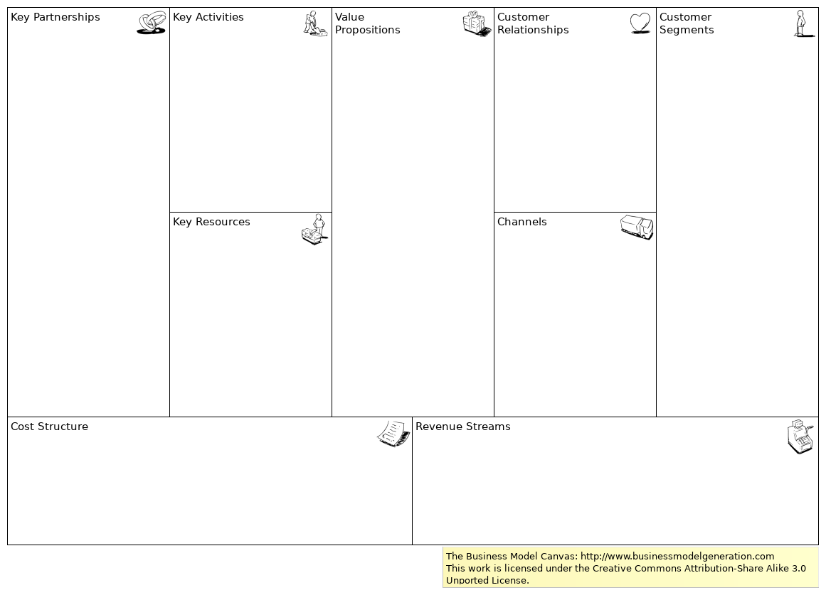
 | Documentation
The Business Model Canvas is a strategic management and entrepreneurial tool. It allows you to describe, design, challenge, invent, and pivot your business model.
For more information visit http://www.businessmodelgeneration.com
This work is licensed under the Creative Commons Attribution-Share Alike 3.0 Unported License. To view a copy of this license, visit http://creativecommons.org/licenses/by-sa/3.0/
 | Digime viitearkkitehtuuri | 19 | / 398

 | CIDOC CRM ja FRBR ja RiC
 | No viewpoint
 | 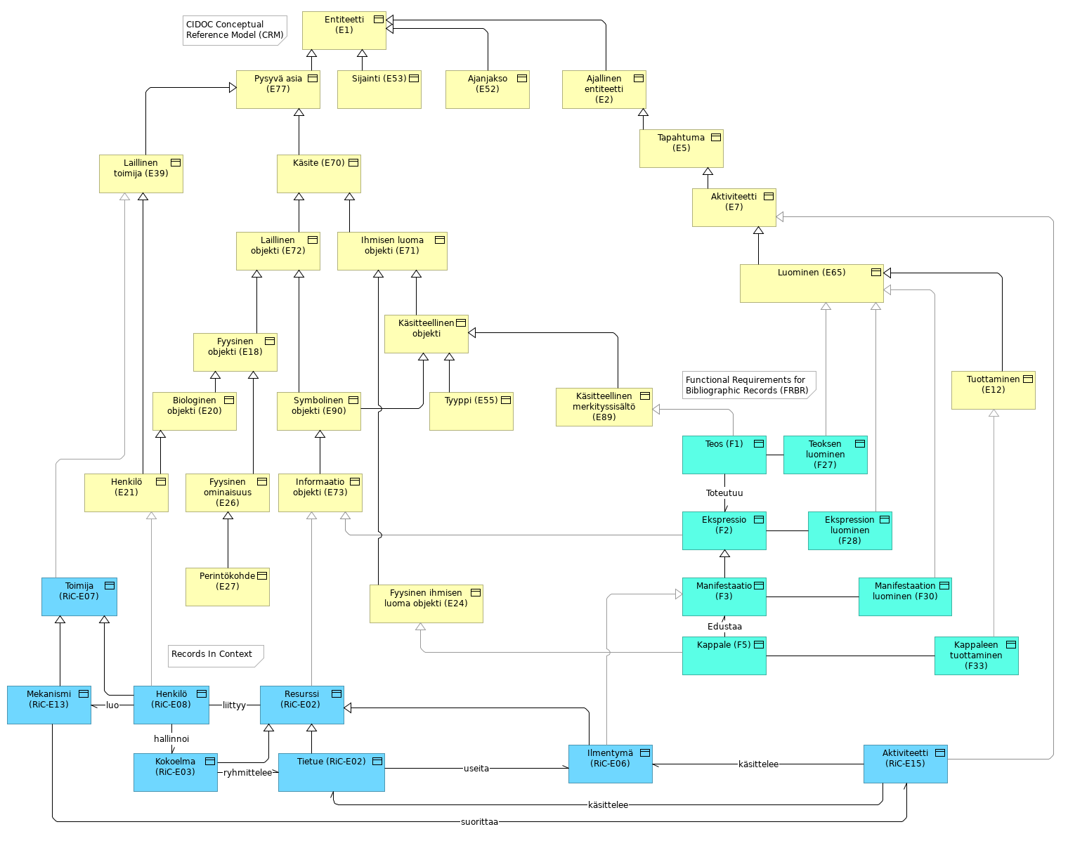
 | Elements
 | Element | Type
 | Ajallinen entiteetti (E2) | Business Object
 | Ajanjakso (E52) | Business Object
 | Aktiviteetti (E7) | Business Object
 | Aktiviteetti (RiC-E15) | Business Object
 | Biologinen objekti (E20) | Business Object
 | Ekspressio (F2) | Business Object
 | Ekspression luominen (F28) | Business Object
 | Entiteetti (E1) | Business Object
 | Fyysinen ihmisen luoma objekti (E24) | Business Object
 | Fyysinen objekti (E18) | Business Object
 | Fyysinen ominaisuus (E26) | Business Object
 | Henkilö (E21) | Business Object
 | Henkilö (RiC-E08) | Business Object
 | Ihmisen luoma objekti (E71) | Business Object
 | Digime viitearkkitehtuuri |  | 20 | / 398

 | Element | Type
 | Ilmentymä (RiC-E06) | Business Object
 | Informaatio objekti (E73) | Business Object
 | Kappale (F5) | Business Object
 | Kappaleen tuottaminen (F33) | Business Object
 | Kokoelma (RiC-E03) | Business Object
 | Käsite (E70) | Business Object
 | Käsitteellinen merkityssisältö (E89) | Business Object
 | Käsitteellinen objekti | Business Object
 | Laillinen objekti (E72) | Business Object
 | Laillinen toimija (E39) | Business Object
 | Luominen (E65) | Business Object
 | Manifestaatio (F3) | Business Object
 | Manifestaation luominen (F30) | Business Object
 | Mekanismi (RiC-E13) | Business Object
 | Perintökohde (E27) | Business Object
 | Pysyvä asia (E77) | Business Object
 | Resurssi (RiC-E02) | Business Object
 | Sijainti (E53) | Business Object
 | Symbolinen objekti (E90) | Business Object
 | Tapahtuma (E5) | Business Object
 | Teoksen luominen (F27) | Business Object
 | Teos (F1) | Business Object
 | Tietue (RiC-E02) | Business Object
 | Toimija (RiC-E07) | Business Object
 | Tuottaminen (E12) | Business Object
 | Tyyppi (E55) | Business Object
 | Digime viitearkkitehtuuri |  | 21 | / 398

 | Digime viitearkkitehtuuri
 | No viewpoint
 | 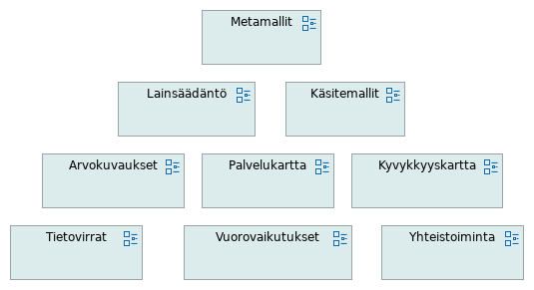
 | Digime viitearkkitehtuuri | 22 | / 398

 | Digitointi
 | No viewpoint
 | 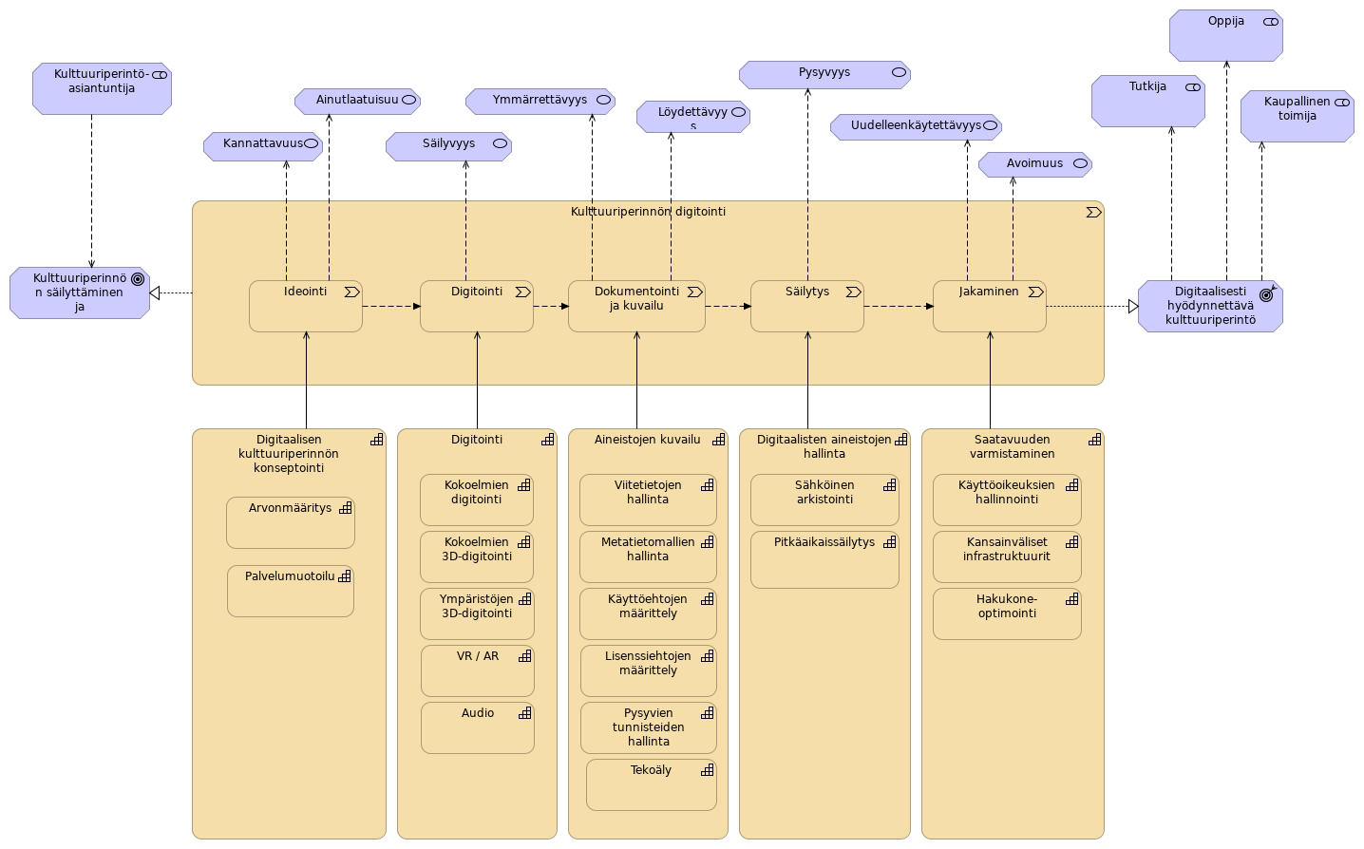
 | Elements
 | Element | Type
 | Aineistojen kuvailu | Capability
 | Ainutlaatuisuus | Value
 | Arvonmääritys | Capability
 | Audio | Capability
 | Avoimuus | Value
 | Digitaalisen kulttuuriperinnön konseptointi | Capability
 | Digitaalisesti hyödynnettävä kulttuuriperintö | Outcome
 | Digitaalisten aineistojen hallinta | Capability
 | Digitointi | Value Stream
 | Digitointi | Capability
 | Dokumentointi ja kuvailu | Value Stream
 | Hakukone-optimointi | Capability
 | Ideointi | Value Stream
 | Jakaminen | Value Stream
 | Kannattavuus | Value
 | Kansainväliset infrastruktuurit | Capability
 | Kaupallinen toimija | Stakeholder
 | Kokoelmien 3D-digitointi | Capability
 | Kokoelmien digitointi | Capability
 | Digime viitearkkitehtuuri |  | 23 | / 398

 | Element | Type
 | Kulttuuriperinnön digitointi | Value Stream
 | Kulttuuriperinnön säilyttäminen ja hyödyntäminen | Goal
 | Kulttuuriperintö-asiantuntija | Stakeholder
 | Käyttöehtojen määrittely | Capability
 | Käyttöoikeuksien hallinnointi | Capability
 | Lisenssiehtojen määrittely | Capability
 | Löydettävyys | Value
 | Metatietomallien hallinta | Capability
 | Oppija | Stakeholder
 | Palvelumuotoilu | Capability
 | Pitkäaikaissäilytys | Capability
 | Pysyvien tunnisteiden hallinta | Capability
 | Pysyvyys | Value
 | Saatavuuden varmistaminen | Capability
 | Sähköinen arkistointi | Capability
 | Säilytys | Value Stream
 | Säilyvyys | Value
 | Tekoäly | Capability
 | Tutkija | Stakeholder
 | Uudelleenkäytettävyys | Value
 | Viitetietojen hallinta | Capability
 | VR / AR | Capability
 | Ymmärrettävyys | Value
 | Ympäristöjen 3D-digitointi | Capability
 | Digime viitearkkitehtuuri |  | 24 | / 398

 | Hallintolaki
 | No viewpoint
 | 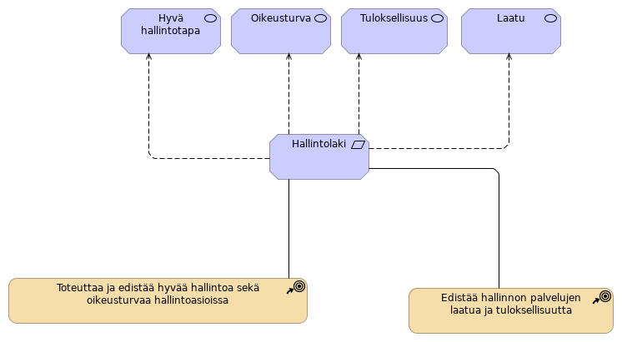
 | Documentation
 | https://www.finlex.fi/fi/laki/ajantasa/2003/20030434
 | Elements
 | Element | Type
 | Edistää hallinnon palvelujen laatua ja tuloksellisuutta | Course of Action
 | Hallintolaki | Requirement
 | Hyvä hallintotapa | Value
 | Laatu | Value
 | Oikeusturva | Value
 | Toteuttaa ja edistää hyvää hallintoa sekä oikeusturvaa hallintoasioissa | Course of Action
 | Tuloksellisuus | Value
 | Digime viitearkkitehtuuri |  | 25 | / 398

 | Kansallinen palvelu
 | No viewpoint
 | 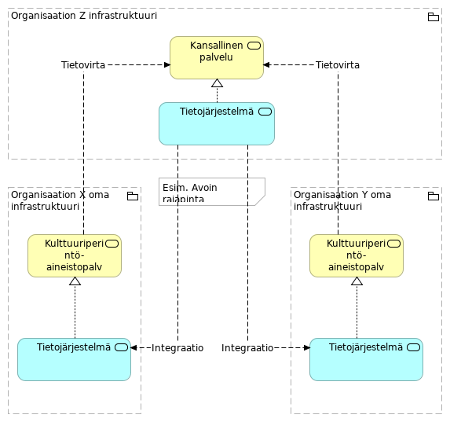
 | Elements
 | Element | Type
 | Kansallinen palvelu | Business Service
 | Kulttuuriperintö-aineistopalvelu | Business Service
 | Kulttuuriperintö-aineistopalvelu | Business Service
 | Organisaation X oma infrastruktuuri | Grouping
 | Organisaation Y oma infrastruktuuri | Grouping
 | Organisaation Z infrastruktuuri | Grouping
 | Tietojärjestelmä | Application Service
 | Tietojärjestelmä | Application Service
 | Tietojärjestelmä | Application Service
 | Digime viitearkkitehtuuri |  | 26 | / 398

 | Digime viitearkkitehtuuri | 27 | / 398

 | Kulttuuridatan FDO visio
 | No viewpoint
 | 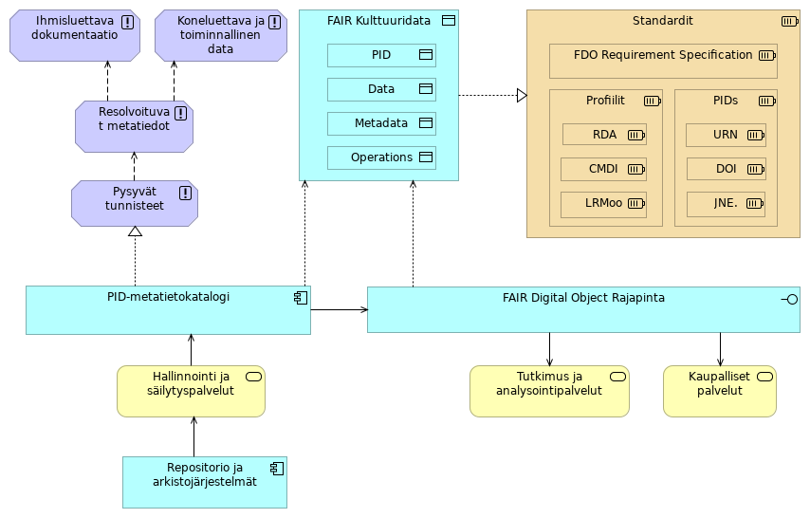
 | Elements
 | Element | Type
 | CMDI | Resource
 | Data | Data Object
 | DOI | Resource
 | FAIR Digital Object Rajapinta | Application Interface
 | FAIR Kulttuuridata | Data Object
 | FDO Requirement Specification | Resource
 | Hallinnointi ja säilytyspalvelut | Business Service
 | Ihmisluettava dokumentaatio | Principle
 | JNE. | Resource
 | Kaupalliset palvelut | Business Service
 | Koneluettava ja toiminnallinen data | Principle
 | LRMoo | Resource
 | Metadata | Data Object
 | Operations | Data Object
 | PID | Data Object
 | PID-metatietokatalogi | Application Component
 | PIDs | Resource
 | Profiilit | Resource
 | Pysyvät tunnisteet | Principle
 | Digime viitearkkitehtuuri |  | 28 | / 398

 | Element | Type
 | RDA | Resource
 | Repositorio ja arkistojärjestelmät | Application Component
 | Resolvoituvat metatiedot | Principle
 | Standardit | Resource
 | Tutkimus ja analysointipalvelut | Business Service
 | URN | Resource
 | Digime viitearkkitehtuuri |  | 29 | / 398

 | Kulttuuriperinnön arvot
 | No viewpoint
 | Digime viitearkkitehtuuri | 30 | / 398

 | 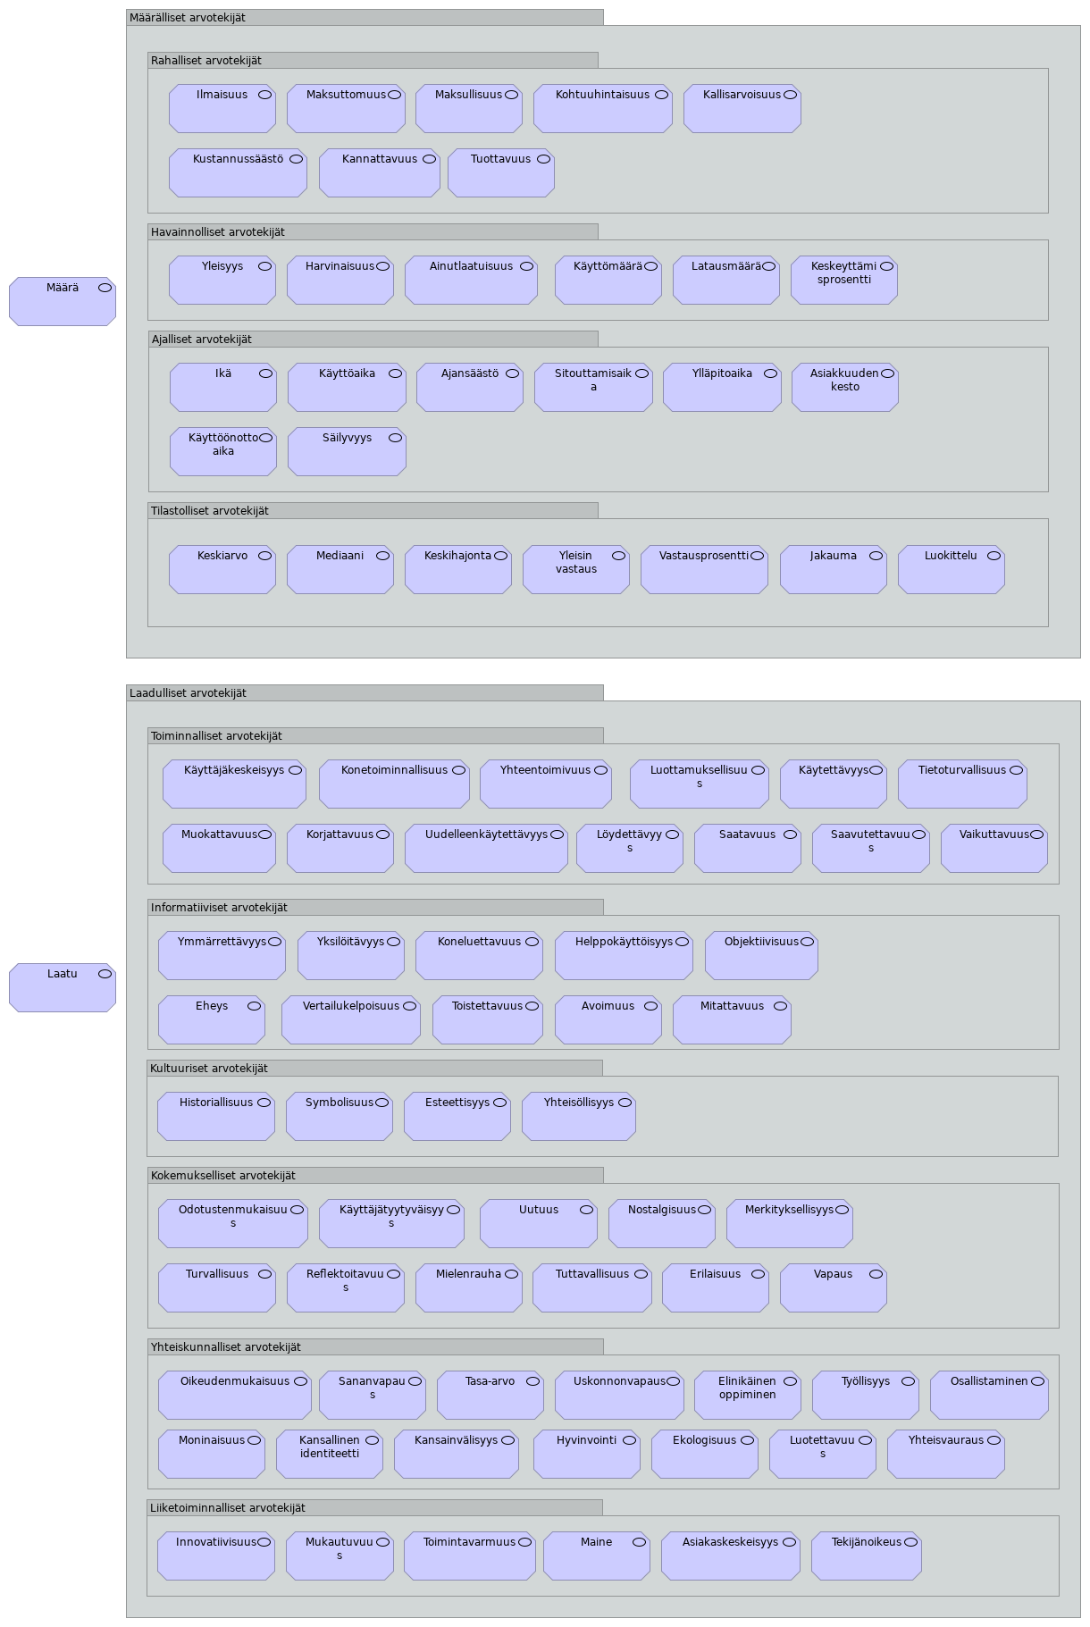
 | Digime viitearkkitehtuuri | 31 | / 398

 | Elements
 | Element | Type
 | Ainutlaatuisuus | Value
 | Ajansäästö | Value
 | Asiakaskeskeisyys | Value
 | Asiakkuuden kesto | Value
 | Avoimuus | Value
 | Eheys | Value
 | Ekologisuus | Value
 | Elinikäinen oppiminen | Value
 | Erilaisuus | Value
 | Esteettisyys | Value
 | Harvinaisuus | Value
 | Helppokäyttöisyys | Value
 | Historiallisuus | Value
 | Hyvinvointi | Value
 | Ikä | Value
 | Ilmaisuus | Value
 | Innovatiivisuus | Value
 | Jakauma | Value
 | Kallisarvoisuus | Value
 | Kannattavuus | Value
 | Kansainvälisyys | Value
 | Kansallinen identiteetti | Value
 | Keskeyttämisprosentti | Value
 | Keskiarvo | Value
 | Keskihajonta | Value
 | Kohtuuhintaisuus | Value
 | Koneluettavuus | Value
 | Konetoiminnallisuus | Value
 | Korjattavuus | Value
 | Kustannussäästö | Value
 | Käytettävyys | Value
 | Käyttäjäkeskeisyys | Value
 | Käyttäjätyytyväisyys | Value
 | Käyttöaika | Value
 | Käyttömäärä | Value
 | Käyttöönottoaika | Value
 | Laatu | Value
 | Latausmäärä | Value
 | Luokittelu | Value
 | Luotettavuus | Value
 | Luottamuksellisuus | Value
 | Löydettävyys | Value
 | Digime viitearkkitehtuuri |  | 32 | / 398

 | Element | Type
 | Maine | Value
 | Maksullisuus | Value
 | Maksuttomuus | Value
 | Mediaani | Value
 | Merkityksellisyys | Value
 | Mielenrauha | Value
 | Mitattavuus | Value
 | Moninaisuus | Value
 | Mukautuvuus | Value
 | Muokattavuus | Value
 | Määrä | Value
 | Nostalgisuus | Value
 | Objektiivisuus | Value
 | Odotustenmukaisuus | Value
 | Oikeudenmukaisuus | Value
 | Osallistaminen | Value
 | Reflektoitavuus | Value
 | Saatavuus | Value
 | Saavutettavuus | Value
 | Sananvapaus | Value
 | Sitouttamisaika | Value
 | Symbolisuus | Value
 | Säilyvyys | Value
 | Tasa-arvo | Value
 | Tekijänoikeus | Value
 | Tietoturvallisuus | Value
 | Toimintavarmuus | Value
 | Toistettavuus | Value
 | Tuottavuus | Value
 | Turvallisuus | Value
 | Tuttavallisuus | Value
 | Työllisyys | Value
 | Uskonnonvapaus | Value
 | Uudelleenkäytettävyys | Value
 | Uutuus | Value
 | Vaikuttavuus | Value
 | Vapaus | Value
 | Vastausprosentti | Value
 | Vertailukelpoisuus | Value
 | Yhteentoimivuus | Value
 | Yhteisvauraus | Value
 | Yhteisöllisyys | Value
 | Yksilöitävyys | Value
 | Yleisin vastaus | Value
 | Digime viitearkkitehtuuri |  | 33 | / 398

 | Element | Type
 | Yleisyys | Value
 | Ylläpitoaika | Value
 | Ymmärrettävyys | Value
 | Digime viitearkkitehtuuri |  | 34 | / 398

 | Kulttuuriperinnön suojelu ja toiminnan kehittäminen
 | No viewpoint
 | 
 | Elements
 | Element | Type
 | Digitaalisen kulttuuriperinnön arvonmääritys | Value Stream
 | Digitaalisen kulttuuriperinnön vaikuttavuusanalyysi | Capability
 | Kulttuuriperinnön suojelu ja toiminnan kehittäminen | Value Stream
 | Kulttuuriperinnön suojelu ja toiminnan kehittäminen | Value Stream
 | Palvelu- ja tuotekehitys | Capability
 | Pysyvien käsitteiden hallinta | Capability
 | Yhteentoimivuuden kehittäminen | Value Stream
 | Yhteentoimivuuden kehittäminen | Capability
 | Digime viitearkkitehtuuri |  | 35 | / 398

 | Kulttuuriperinnön tyypit
 | No viewpoint
 | 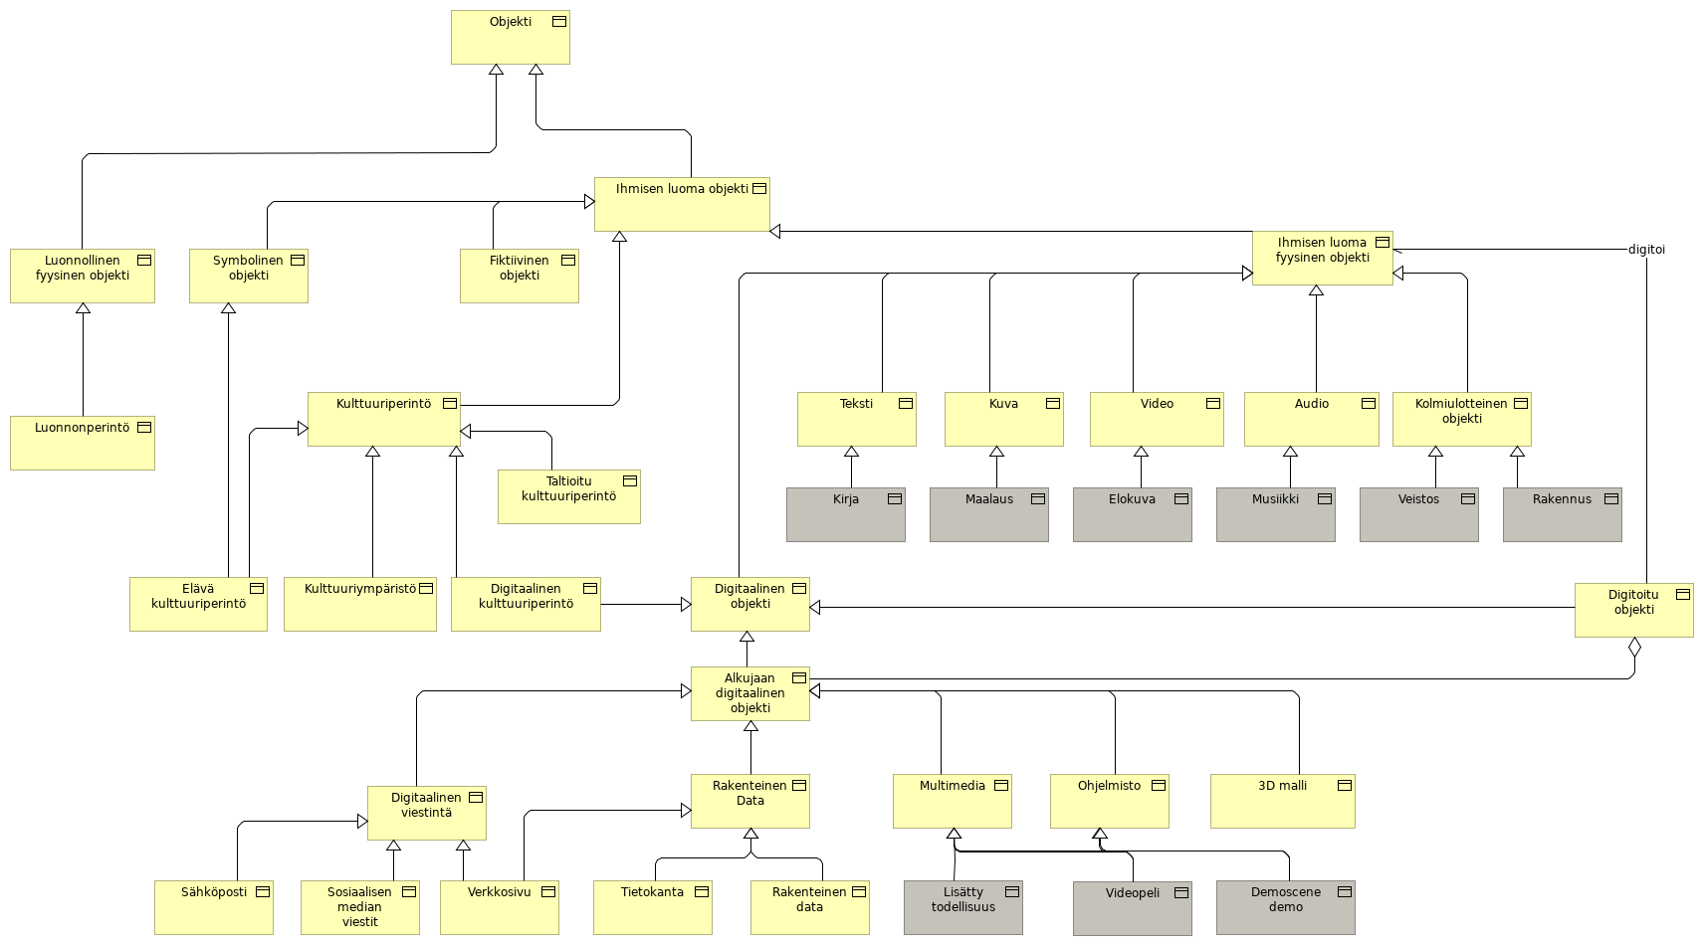
 | Elements
 | Element | Type
 | 3D malli | Business Object
 | Alkujaan digitaalinen objekti | Business Object
 | Audio | Business Object
 | Demoscene demo | Business Object
 | Digitaalinen kulttuuriperintö | Business Object
 | Digitaalinen objekti | Business Object
 | Digitaalinen viestintä | Business Object
 | Digitoitu objekti | Business Object
 | Elokuva | Business Object
 | Elävä kulttuuriperintö | Business Object
 | Fiktiivinen objekti | Business Object
 | Ihmisen luoma fyysinen objekti | Business Object
 | Ihmisen luoma objekti | Business Object
 | Kirja | Business Object
 | Kolmiulotteinen objekti | Business Object
 | Kulttuuriperintö | Business Object
 | Kulttuuriympäristö | Business Object
 | Kuva | Business Object
 | Lisätty todellisuus | Business Object
 | Luonnollinen fyysinen objekti | Business Object
 | Luonnonperintö | Business Object
 | Maalaus | Business Object
 | Digime viitearkkitehtuuri |  | 36 | / 398

 | Element | Type
 | Multimedia | Business Object
 | Musiikki | Business Object
 | Objekti | Business Object
 | Ohjelmisto | Business Object
 | Rakennus | Business Object
 | Rakenteinen Data | Business Object
 | Rakenteinen data | Business Object
 | Sosiaalisen median viestit | Business Object
 | Symbolinen objekti | Business Object
 | Sähköposti | Business Object
 | Taltioitu kulttuuriperintö | Business Object
 | Teksti | Business Object
 | Tietokanta | Business Object
 | Veistos | Business Object
 | Verkkosivu | Business Object
 | Video | Business Object
 | Videopeli | Business Object
 | Digime viitearkkitehtuuri |  | 37 | / 398

 | Kulttuuriperintöaineistojen jatkokehitys
 | No viewpoint
 | 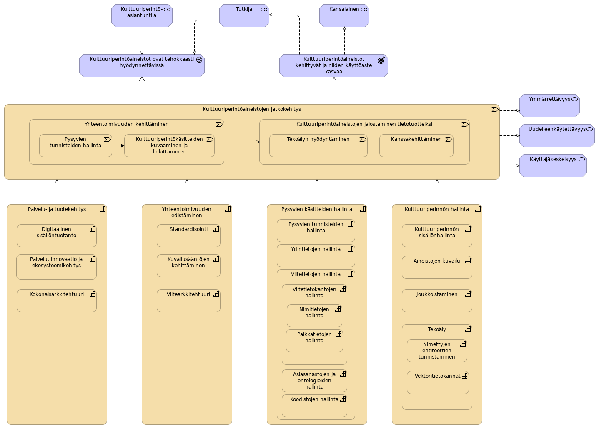
 | Elements
 | Element | Type
 | Aineistojen kuvailu | Capability
 | Asiasanastojen ja ontologioiden hallinta | Capability
 | Digitaalinen sisällöntuotanto | Capability
 | Joukkoistaminen | Capability
 | Kansalainen | Stakeholder
 | Kanssakehittäminen | Value Stream
 | Kokonaisarkkitehtuuri | Capability
 | Koodistojen hallinta | Capability
 | Kulttuuriperinnön hallinta | Capability
 | Kulttuuriperinnön sisällönhallinta | Capability
 | Kulttuuriperintö-asiantuntija | Stakeholder
 | Kulttuuriperintöaineistojen jalostaminen tietotuotteiksi | Value Stream
 | Kulttuuriperintöaineistojen jatkokehitys | Value Stream
 | Kulttuuriperintöaineistot kehittyvät ja niiden käyttöaste kasvaa | Outcome
 | Kulttuuriperintöaineistot ovat tehokkaasti | Goal
 | Digime viitearkkitehtuuri |  | 38 | / 398

 | Element | Type
 | hyödynnettävissä
 | Kulttuuriperintökäsitteiden kuvaaminen ja linkittäminen | Value Stream
 | Kuvailusääntöjen kehittäminen | Capability
 | Käyttäjäkeskeisyys | Value
 | Nimettyjen entiteettien tunnistaminen | Capability
 | Nimitietojen hallinta | Capability
 | Paikkatietojen hallinta | Capability
 | Palvelu, innovaatio ja ekosysteemikehitys | Capability
 | Palvelu- ja tuotekehitys | Capability
 | Pysyvien käsitteiden hallinta | Capability
 | Pysyvien tunnisteiden hallinta | Capability
 | Pysyvien tunnisteiden hallinta | Value Stream
 | Standardisointi | Capability
 | Tekoäly | Capability
 | Tekoälyn hyödyntäminen | Value Stream
 | Tutkija | Stakeholder
 | Uudelleenkäytettävyys | Value
 | Vektoritietokannat | Capability
 | Viitearkkitehtuuri | Capability
 | Viitetietojen hallinta | Capability
 | Viitetietokantojen hallinta | Capability
 | Ydintietojen hallinta | Capability
 | Yhteentoimivuuden edistäminen | Capability
 | Yhteentoimivuuden kehittäminen | Value Stream
 | Ymmärrettävyys | Value
 | Digime viitearkkitehtuuri |  | 39 | / 398

 | Kulttuuriperintöaineistojen viitetiedot
 | No viewpoint
 | 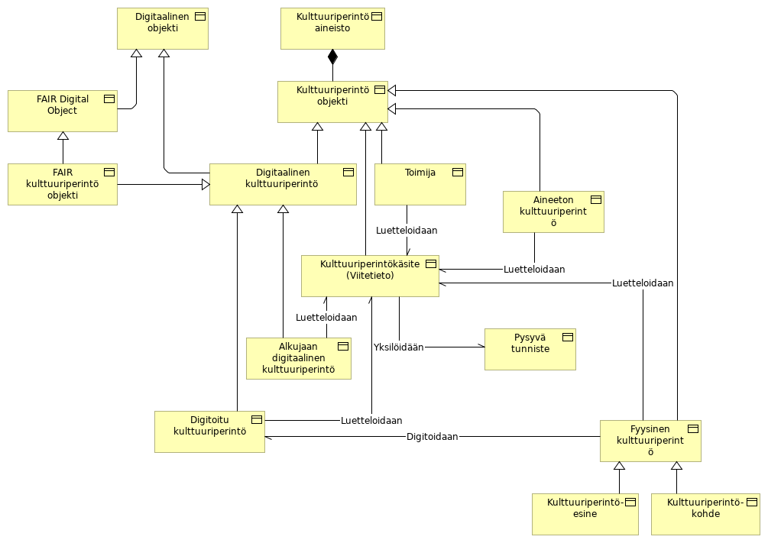
 | Elements
 | Element | Type
 | Aineeton kulttuuriperintö | Business Object
 | Alkujaan digitaalinen kulttuuriperintö | Business Object
 | Digitaalinen kulttuuriperintö | Business Object
 | Digitaalinen objekti | Business Object
 | Digitoitu kulttuuriperintö | Business Object
 | FAIR Digital Object | Business Object
 | FAIR kulttuuriperintö objekti | Business Object
 | Fyysinen kulttuuriperintö | Business Object
 | Kulttuuriperintö objekti | Business Object
 | Kulttuuriperintö-esine | Business Object
 | Kulttuuriperintö-kohde | Business Object
 | Kulttuuriperintöaineisto | Business Object
 | Kulttuuriperintökäsite (Viitetieto) | Business Object
 | Pysyvä tunniste | Business Object
 | Toimija | Business Object
 | Digime viitearkkitehtuuri |  | 40 | / 398

 | Digime viitearkkitehtuuri | 41 | / 398

 | Kulttuuriperintöaineistopalvelujen osat
 | No viewpoint
 | 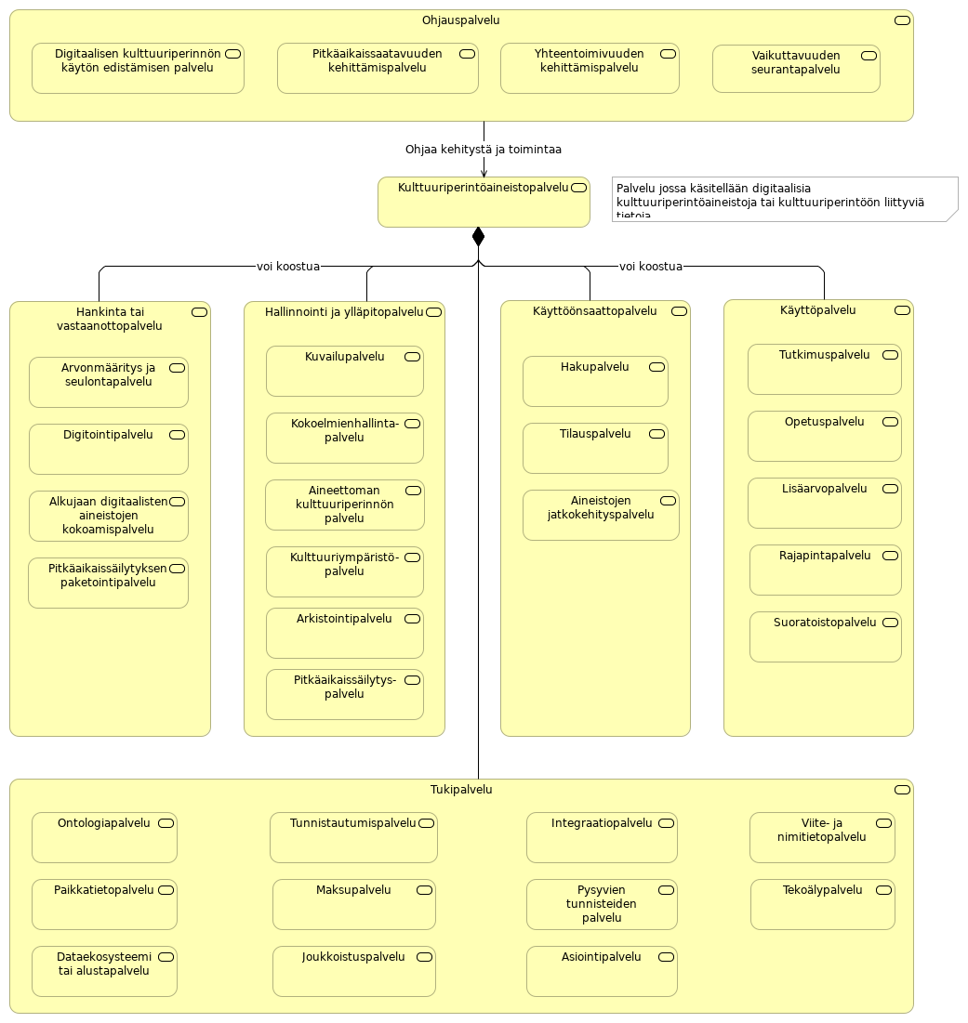
 | Elements
 | Element | Type
 | Aineettoman kulttuuriperinnön palvelu | Business Service
 | Aineistojen jatkokehityspalvelu | Business Service
 | Alkujaan digitaalisten aineistojen kokoamispalvelu | Business Service
 | Arkistointipalvelu | Business Service
 | Arvonmääritys ja seulontapalvelu | Business Service
 | Digime viitearkkitehtuuri |  | 42 | / 398

 | Element | Type
 | Asiointipalvelu | Business Service
 | Dataekosysteemi tai alustapalvelu | Business Service
 | Digitaalisen kulttuuriperinnön käytön edistämisen palvelu | Business Service
 | Digitointipalvelu | Business Service
 | Hakupalvelu | Business Service
 | Hallinnointi ja ylläpitopalvelu | Business Service
 | Hankinta tai vastaanottopalvelu | Business Service
 | Integraatiopalvelu | Business Service
 | Joukkoistuspalvelu | Business Service
 | Kokoelmienhallinta-palvelu | Business Service
 | Kulttuuriperintöaineistopalvelu | Business Service
 | Kulttuuriympäristö-palvelu | Business Service
 | Kuvailupalvelu | Business Service
 | Käyttöpalvelu | Business Service
 | Käyttöönsaattopalvelu | Business Service
 | Lisäarvopalvelu | Business Service
 | Maksupalvelu | Business Service
 | Ohjauspalvelu | Business Service
 | Ontologiapalvelu | Business Service
 | Opetuspalvelu | Business Service
 | Paikkatietopalvelu | Business Service
 | Pitkäaikaissaatavuuden kehittämispalvelu | Business Service
 | Pitkäaikaissäilytyksen paketointipalvelu | Business Service
 | Pitkäaikaissäilytys-palvelu | Business Service
 | Pysyvien tunnisteiden palvelu | Business Service
 | Rajapintapalvelu | Business Service
 | Suoratoistopalvelu | Business Service
 | Tekoälypalvelu | Business Service
 | Tilauspalvelu | Business Service
 | Tukipalvelu | Business Service
 | Tunnistautumispalvelu | Business Service
 | Tutkimuspalvelu | Business Service
 | Vaikuttavuuden seurantapalvelu | Business Service
 | Viite- ja nimitietopalvelu | Business Service
 | Yhteentoimivuuden kehittämispalvelu | Business Service
 | Digime viitearkkitehtuuri |  | 43 | / 398

 | Kulttuuriperintöaineistopalvelut
 | No viewpoint
 | 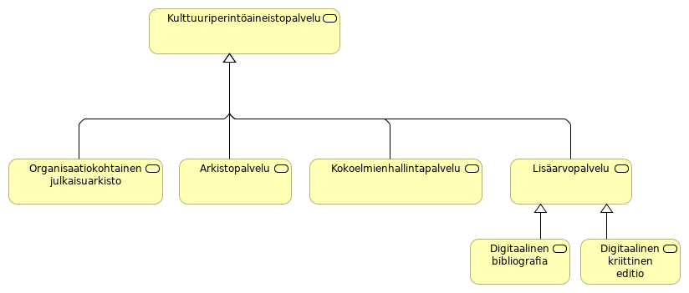
 | Elements
 | Element | Type
 | Arkistopalvelu | Business Service
 | Digitaalinen bibliografia | Business Service
 | Digitaalinen kriittinen editio | Business Service
 | Kokoelmienhallintapalvelu | Business Service
 | Kulttuuriperintöaineistopalvelu | Business Service
 | Lisäarvopalvelu | Business Service
 | Organisaatiokohtainen julkaisuarkisto | Business Service
 | Digime viitearkkitehtuuri |  | 44 | / 398

 | Kulttuuriperintöpalvelut
 | No viewpoint
 | 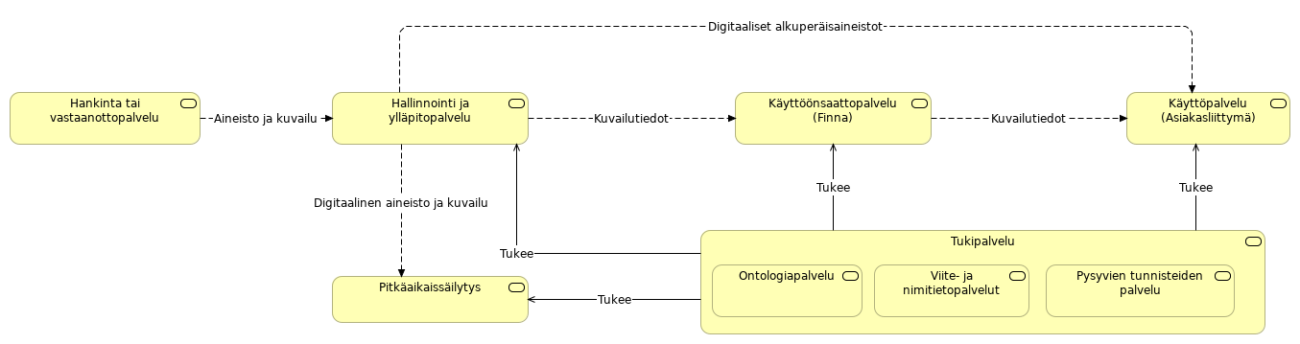
 | Elements
 | Element | Type
 | Hallinnointi ja ylläpitopalvelu | Business Service
 | Hankinta tai vastaanottopalvelu | Business Service
 | Käyttöpalvelu (Asiakasliittymä) | Business Service
 | Käyttöönsaattopalvelu (Finna) | Business Service
 | Ontologiapalvelu | Business Service
 | Pitkäaikaissäilytys | Business Service
 | Pysyvien tunnisteiden palvelu | Business Service
 | Tukipalvelu | Business Service
 | Viite- ja nimitietopalvelut | Business Service
 | Digime viitearkkitehtuuri |  | 45 | / 398

 | Kulttuuriperintöpalvelut tavoitetila
 | No viewpoint
 | 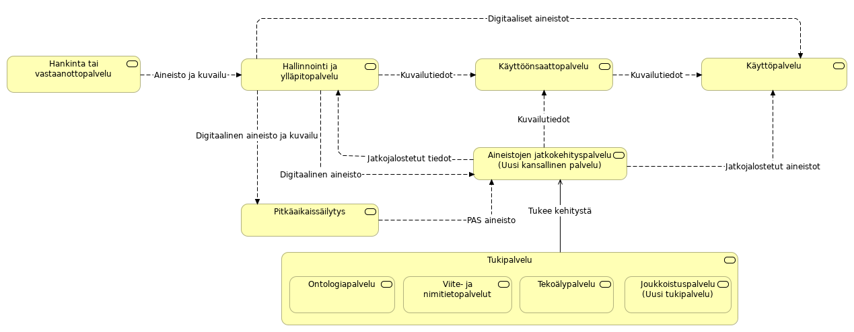
 | Elements
 | Element | Type
 | Aineistojen jatkokehityspalvelu (Uusi kansallinen palvelu) | Business Service
 | Hallinnointi ja ylläpitopalvelu | Business Service
 | Hankinta tai vastaanottopalvelu | Business Service
 | Joukkoistuspalvelu (Uusi tukipalvelu) | Business Service
 | Käyttöpalvelu | Business Service
 | Käyttöönsaattopalvelu | Business Service
 | Ontologiapalvelu | Business Service
 | Pitkäaikaissäilytys | Business Service
 | Tekoälypalvelu | Business Service
 | Tukipalvelu | Business Service
 | Viite- ja nimitietopalvelut | Business Service
 | Digime viitearkkitehtuuri |  | 46 | / 398

 | Kulttuuriperintötutkimus
 | No viewpoint
 | 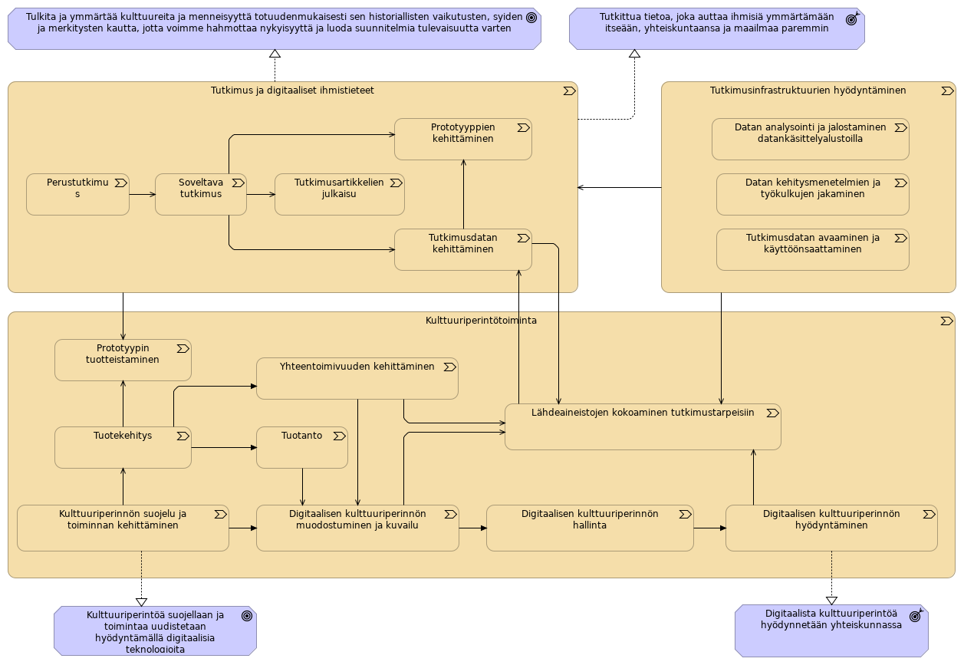
 | Elements
 | Element | Type
 | Datan analysointi ja jalostaminen datankäsittelyalustoilla | Value Stream
 | Datan kehitysmenetelmien ja työkulkujen jakaminen | Value Stream
 | Digitaalisen kulttuuriperinnön hallinta | Value Stream
 | Digitaalisen kulttuuriperinnön hyödyntäminen | Value Stream
 | Digitaalisen kulttuuriperinnön muodostuminen ja kuvailu | Value Stream
 | Digitaalista kulttuuriperintöä hyödynnetään yhteiskunnassa | Outcome
 | Kulttuuriperinnön suojelu ja toiminnan kehittäminen | Value Stream
 | Kulttuuriperintötoiminta | Value Stream
 | Kulttuuriperintöä suojellaan ja toimintaa uudistetaan hyödyntämällä digitaalisia teknologioita | Goal
 | Lähdeaineistojen kokoaminen tutkimustarpeisiin | Value Stream
 | Perustutkimus | Value Stream
 | Prototyypin tuotteistaminen | Value Stream
 | Digime viitearkkitehtuuri |  | 47 | / 398

 | Element | Type
 | Prototyyppien kehittäminen | Value Stream
 | Soveltava tutkimus | Value Stream
 | Tulkita ja ymmärtää kulttuureita ja menneisyyttä totuudenmukaisesti sen historiallisten vaikutusten, syiden ja merkitysten kautta, jotta voimme hahmottaa nykyisyyttä ja luoda suunnitelmia tulevaisuutta varten | Goal
 | Tuotanto | Value Stream
 | Tuotekehitys | Value Stream
 | Tutkimus ja digitaaliset ihmistieteet | Value Stream
 | Tutkimusartikkelien julkaisu | Value Stream
 | Tutkimusdatan avaaminen ja käyttöönsaattaminen | Value Stream
 | Tutkimusdatan kehittäminen | Value Stream
 | Tutkimusinfrastruktuurien hyödyntäminen | Value Stream
 | Tutkittua tietoa, joka auttaa ihmisiä ymmärtämään itseään, yhteiskuntaansa ja maailmaa paremmin | Outcome
 | Yhteentoimivuuden kehittäminen | Value Stream
 | Digime viitearkkitehtuuri |  | 48 | / 398

 | Kyvykkyyskartta
 | No viewpoint
 | 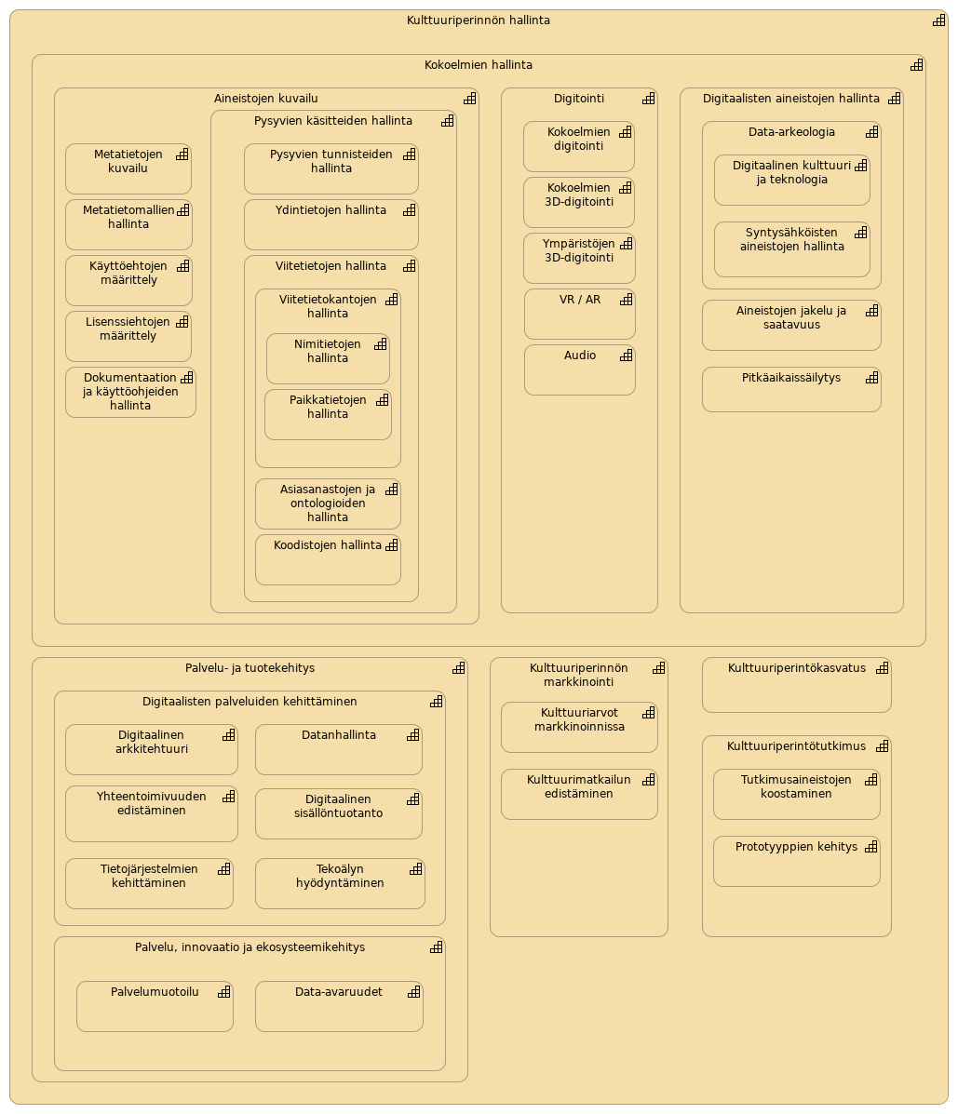
 | Elements
 | Element | Type
 | Aineistojen jakelu ja saatavuus | Capability
 | Aineistojen kuvailu | Capability
 | Digime viitearkkitehtuuri |  | 49 | / 398

 | Element | Type
 | Asiasanastojen ja ontologioiden hallinta | Capability
 | Audio | Capability
 | Data-arkeologia | Capability
 | Data-avaruudet | Capability
 | Datanhallinta | Capability
 | Digitaalinen arkkitehtuuri | Capability
 | Digitaalinen kulttuuri ja teknologia | Capability
 | Digitaalinen sisällöntuotanto | Capability
 | Digitaalisten aineistojen hallinta | Capability
 | Digitaalisten palveluiden kehittäminen | Capability
 | Digitointi | Capability
 | Dokumentaation ja käyttöohjeiden hallinta | Capability
 | Kokoelmien 3D-digitointi | Capability
 | Kokoelmien digitointi | Capability
 | Kokoelmien hallinta | Capability
 | Koodistojen hallinta | Capability
 | Kulttuuriarvot markkinoinnissa | Capability
 | Kulttuurimatkailun edistäminen | Capability
 | Kulttuuriperinnön hallinta | Capability
 | Kulttuuriperinnön markkinointi | Capability
 | Kulttuuriperintökasvatus | Capability
 | Kulttuuriperintötutkimus | Capability
 | Käyttöehtojen määrittely | Capability
 | Lisenssiehtojen määrittely | Capability
 | Metatietojen kuvailu | Capability
 | Metatietomallien hallinta | Capability
 | Nimitietojen hallinta | Capability
 | Paikkatietojen hallinta | Capability
 | Palvelu, innovaatio ja ekosysteemikehitys | Capability
 | Palvelu- ja tuotekehitys | Capability
 | Palvelumuotoilu | Capability
 | Pitkäaikaissäilytys | Capability
 | Prototyyppien kehitys | Capability
 | Pysyvien käsitteiden hallinta | Capability
 | Pysyvien tunnisteiden hallinta | Capability
 | Syntysähköisten aineistojen hallinta | Capability
 | Tekoälyn hyödyntäminen | Capability
 | Tietojärjestelmien kehittäminen | Capability
 | Tutkimusaineistojen koostaminen | Capability
 | Viitetietojen hallinta | Capability
 | Viitetietokantojen hallinta | Capability
 | VR / AR | Capability
 | Ydintietojen hallinta | Capability
 | Yhteentoimivuuden edistäminen | Capability
 | Digime viitearkkitehtuuri |  | 50 | / 398

 | Element | Type
 | Ympäristöjen 3D-digitointi | Capability
 | Digime viitearkkitehtuuri |  | 51 | / 398

 | Käsitemallit
 | No viewpoint
 | 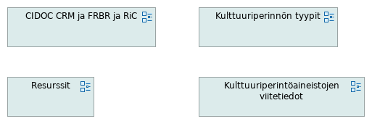
 | Digime viitearkkitehtuuri | 52 | / 398

 | Käyttöönsaattaminen
 | No viewpoint
 | 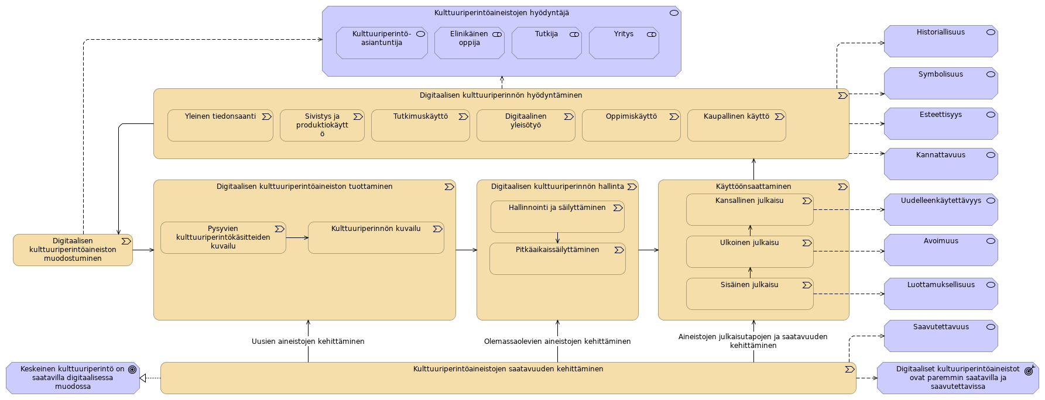
 | Elements
 | Element | Type
 | Avoimuus | Value
 | Digitaalinen yleisötyö | Value Stream
 | Digitaalisen kulttuuriperinnön hallinta | Value Stream
 | Digitaalisen kulttuuriperinnön hyödyntäminen | Value Stream
 | Digitaalisen kulttuuriperintöaineiston muodostuminen | Value Stream
 | Digitaalisen kulttuuriperintöaineiston tuottaminen | Value Stream
 | Digitaaliset kultuuriperintöaineistot ovat paremmin saatavilla ja saavutettavissa | Outcome
 | Elinikäinen oppija | Stakeholder
 | Esteettisyys | Value
 | Hallinnointi ja säilyttäminen | Value Stream
 | Historiallisuus | Value
 | Kannattavuus | Value
 | Kansallinen julkaisu | Value Stream
 | Kaupallinen käyttö | Value Stream
 | Keskeinen kulttuuriperintö on saatavilla digitaalisessa muodossa | Goal
 | Kulttuuriperinnön kuvailu | Value Stream
 | Kulttuuriperintö-asiantuntija | Value
 | Kulttuuriperintöaineistojen hyödyntäjä | Value
 | Kulttuuriperintöaineistojen saatavuuden kehittäminen | Value Stream
 | Käyttöönsaattaminen | Value Stream
 | Luottamuksellisuus | Value
 | Oppimiskäyttö | Value Stream
 | Pitkäaikaissäilyttäminen | Value Stream
 | Pysyvien kulttuuriperintökäsitteiden kuvailu | Value Stream
 | Digime viitearkkitehtuuri |  | 53 | / 398

 | Element | Type
 | Saavutettavuus | Value
 | Sisäinen julkaisu | Value Stream
 | Sivistys ja produktiokäyttö | Value Stream
 | Symbolisuus | Value
 | Tutkija | Stakeholder
 | Tutkimuskäyttö | Value Stream
 | Ulkoinen julkaisu | Value Stream
 | Uudelleenkäytettävyys | Value
 | Yleinen tiedonsaanti | Value Stream
 | Yritys | Stakeholder
 | Digime viitearkkitehtuuri |  | 54 | / 398

 | Lainsäädäntö
 | No viewpoint
 | 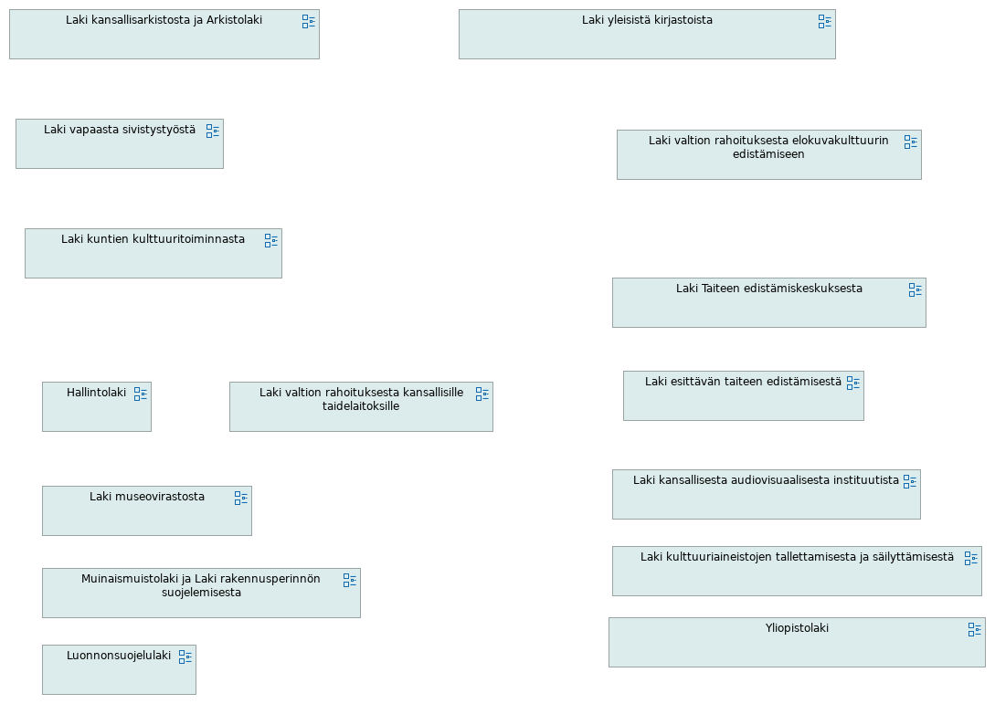
 | Digime viitearkkitehtuuri | 55 | / 398

 | Laki esittävän taiteen edistämisestä
 | No viewpoint
 | 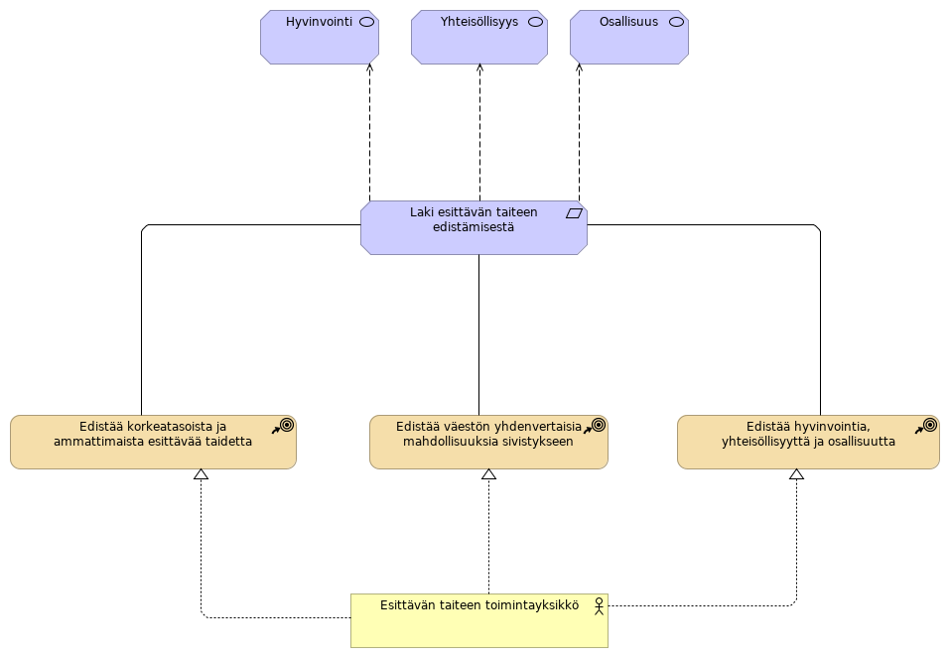
 | Elements
 | Element | Type
 | Edistää hyvinvointia, yhteisöllisyyttä ja osallisuutta | Course of Action
 | Edistää korkeatasoista ja ammattimaista esittävää taidetta | Course of Action
 | Edistää väestön yhdenvertaisia mahdollisuuksia sivistykseen | Course of Action
 | Esittävän taiteen toimintayksikkö | Business Actor
 | Hyvinvointi | Value
 | Laki esittävän taiteen edistämisestä | Requirement
 | Osallisuus | Value
 | Yhteisöllisyys | Value
 | Digime viitearkkitehtuuri |  | 56 | / 398

 | Laki julkisen hallinnon tiedonhallinnasta
 | No viewpoint
 | 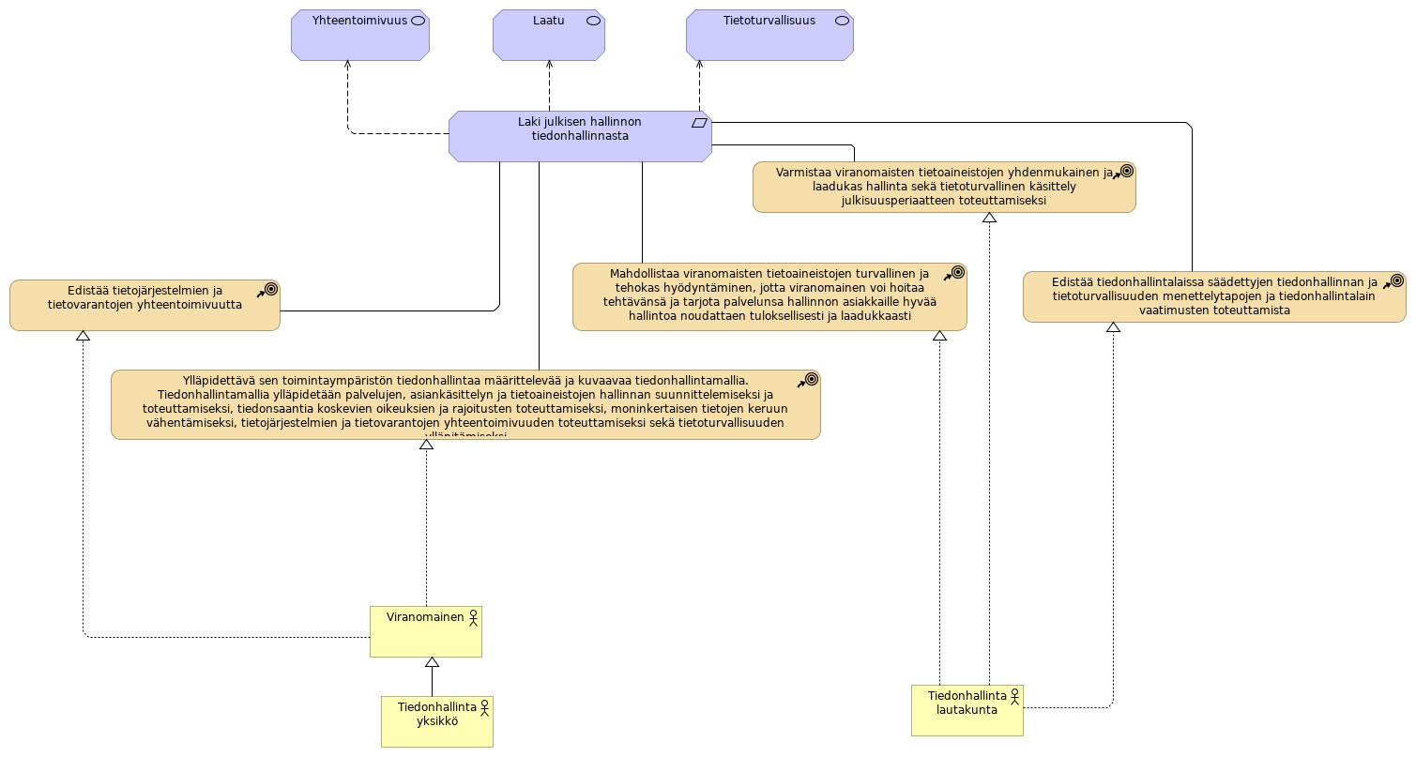
 | Elements
 | Element | Type
 | Edistää tiedonhallintalaissa säädettyjen tiedonhallinnan ja tietoturvallisuuden menettelytapojen ja tiedonhallintalain vaatimusten toteuttamista | Course of Action
 | Edistää tietojärjestelmien ja tietovarantojen yhteentoimivuutta | Course of Action
 | Laatu | Value
 | Laki julkisen hallinnon tiedonhallinnasta | Requirement
 | Mahdollistaa viranomaisten tietoaineistojen turvallinen ja tehokas hyödyntäminen, jotta viranomainen voi hoitaa tehtävänsä ja tarjota palvelunsa hallinnon asiakkaille hyvää hallintoa noudattaen tuloksellisesti ja laadukkaasti | Course of Action
 | Tiedonhallintalautakunta | Business Actor
 | Tiedonhallintayksikkö | Business Actor
 | Tietoturvallisuus | Value
 | Varmistaa viranomaisten tietoaineistojen yhdenmukainen ja laadukas hallinta sekä tietoturvallinen käsittely julkisuusperiaatteen toteuttamiseksi | Course of Action
 | Viranomainen | Business Actor
 | Yhteentoimivuus | Value
 | Ylläpidettävä sen toimintaympäristön tiedonhallintaa määrittelevää ja kuvaavaa tiedonhallintamallia. Tiedonhallintamallia ylläpidetään palvelujen, asiankäsittelyn ja tietoaineistojen hallinnan suunnittelemiseksi ja | Course of Action
 | Digime viitearkkitehtuuri |  | 57 | / 398

 | Element | Type
 | toteuttamiseksi, tiedonsaantia koskevien oikeuksien ja rajoitusten toteuttamiseksi, moninkertaisen tietojen keruun vähentämiseksi, tietojärjestelmien ja tietovarantojen yhteentoimivuuden toteuttamiseksi sekä tietoturvallisuuden ylläpitämiseksi
 | Digime viitearkkitehtuuri |  | 58 | / 398

 | Laki kansallisarkistosta ja Arkistolaki
 | No viewpoint
 | 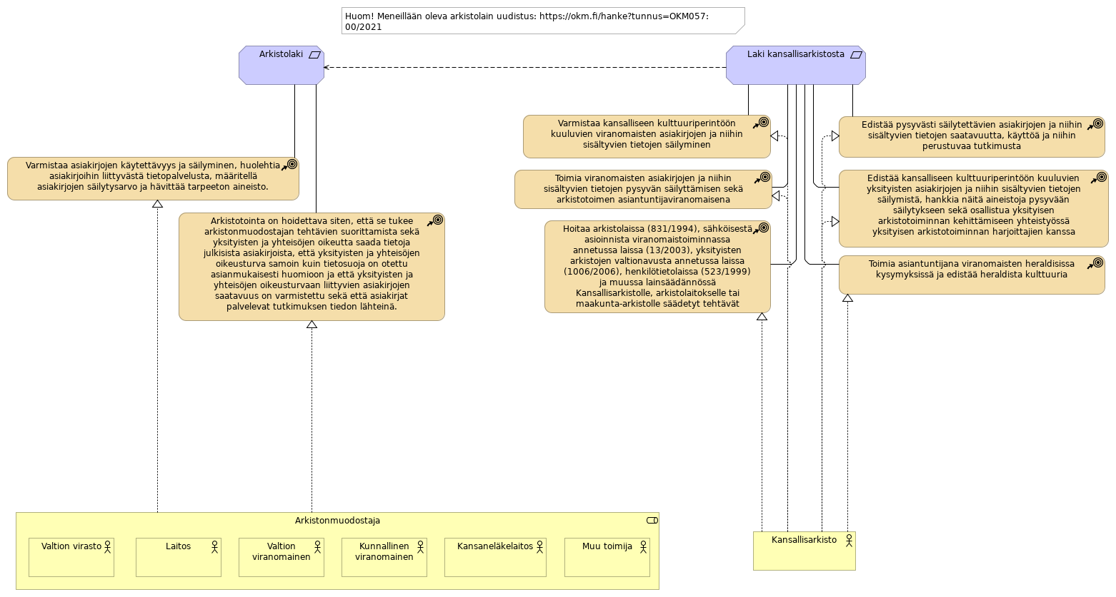
 | Documentation
 | https://www.finlex.fi/fi/laki/ajantasa/1994/19940831
 | Elements
 | Element | Type
 | Arkistolaki | Requirement
 | Arkistonmuodostaja | Business Role
 | Arkistotointa on hoidettava siten, että se tukee arkistonmuodostajan tehtävien suorittamista sekä yksityisten ja yhteisöjen oikeutta saada tietoja julkisista asiakirjoista, että yksityisten ja yhteisöjen oikeusturva samoin kuin tietosuoja on otettu asianmukaisesti huomioon ja että yksityisten ja yhteisöjen oikeusturvaan liittyvien asiakirjojen saatavuus on varmistettu sekä että asiakirjat palvelevat tutkimuksen tiedon lähteinä. | Course of Action
 | Edistää kansalliseen kulttuuriperintöön kuuluvien yksityisten asiakirjojen ja niihin sisältyvien tietojen säilymistä, hankkia näitä aineistoja pysyvään säilytykseen sekä osallistua yksityisen arkistotoiminnan kehittämiseen yhteistyössä yksityisen arkistotoiminnan harjoittajien kanssa | Course of Action
 | Edistää pysyvästi säilytettävien asiakirjojen ja niihin sisältyvien tietojen saatavuutta, käyttöä ja niihin perustuvaa tutkimusta | Course of Action
 | Hoitaa arkistolaissa (831/1994), sähköisestä asioinnista viranomaistoiminnassa annetussa laissa (13/2003), yksityisten arkistojen valtionavusta annetussa laissa (1006/2006), | Course of Action
 | Digime viitearkkitehtuuri |  | 59 | / 398

 | Element | Type
 | henkilötietolaissa (523/1999) ja muussa lainsäädännössä Kansallisarkistolle, arkistolaitokselle tai maakunta-arkistolle säädetyt tehtävät
 | Kansallisarkisto | Business Actor
 | Kansaneläkelaitos | Business Actor
 | Kunnallinen viranomainen | Business Actor
 | Laitos | Business Actor
 | Laki kansallisarkistosta | Requirement
 | Muu toimija | Business Actor
 | Toimia asiantuntijana viranomaisten heraldisissa kysymyksissä ja edistää heraldista kulttuuria | Course of Action
 | Toimia viranomaisten asiakirjojen ja niihin sisältyvien tietojen pysyvän säilyttämisen sekä arkistotoimen asiantuntijaviranomaisena | Course of Action
 | Valtion viranomainen | Business Actor
 | Valtion virasto | Business Actor
 | Varmistaa asiakirjojen käytettävyys ja säilyminen, huolehtia asiakirjoihin liittyvästä tietopalvelusta, määritellä asiakirjojen säilytysarvo ja hävittää tarpeeton aineisto. | Course of Action
 | Varmistaa kansalliseen kulttuuriperintöön kuuluvien viranomaisten asiakirjojen ja niihin sisältyvien tietojen säilyminen | Course of Action
 | Digime viitearkkitehtuuri |  | 60 | / 398

 | Laki kansallisesta audiovisuaalisesta instituutista
 | No viewpoint
 | 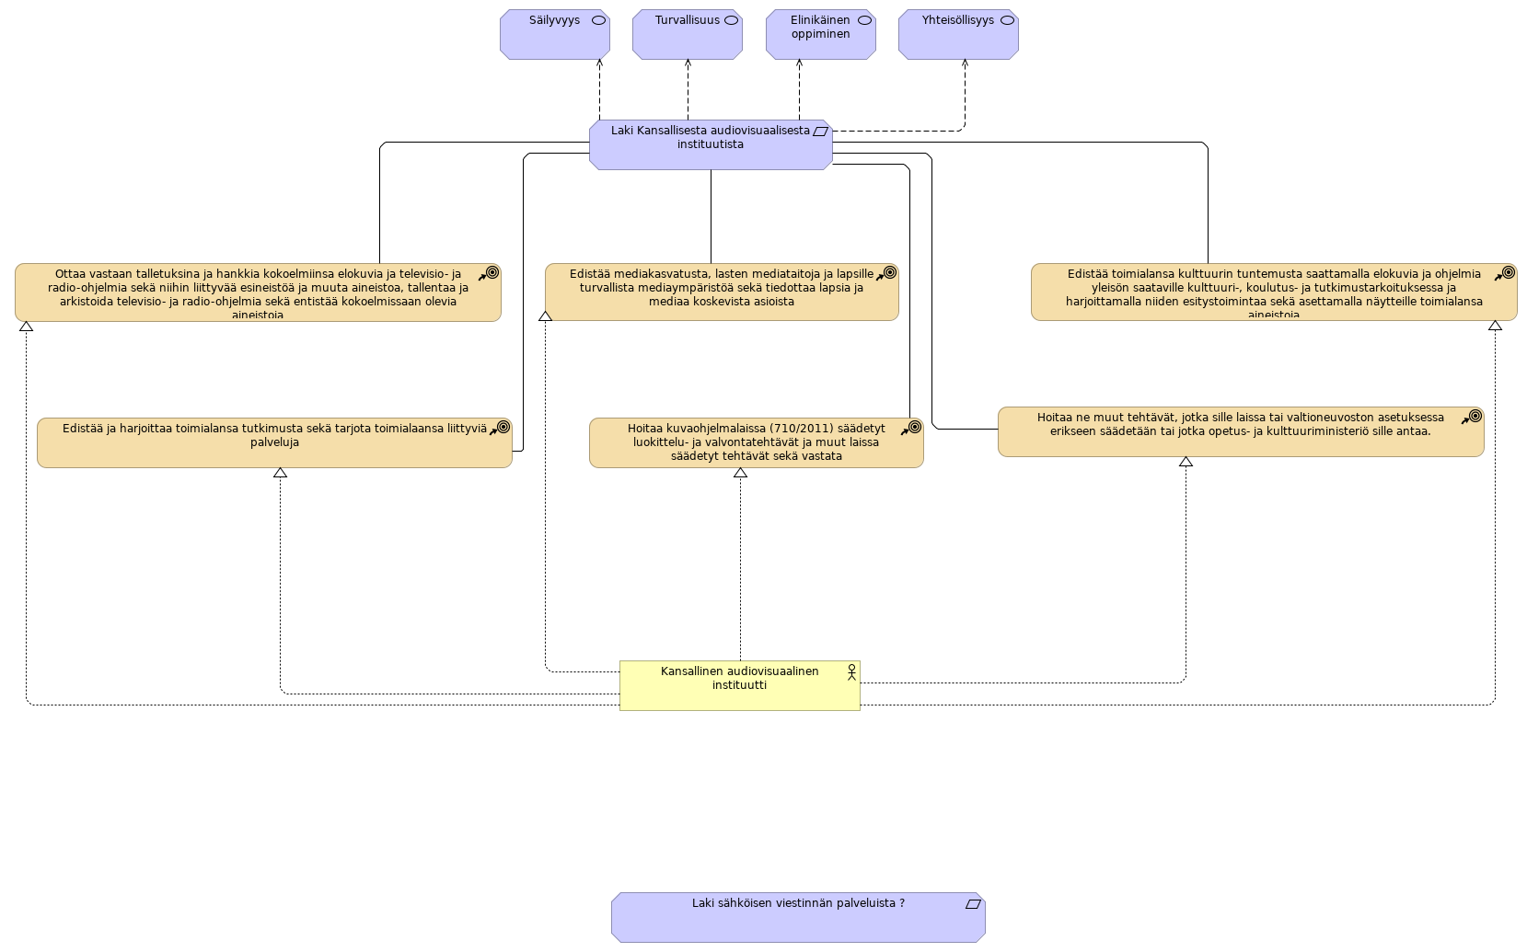
 | Elements
 | Element | Type
 | Edistää ja harjoittaa toimialansa tutkimusta sekä tarjota toimialaansa liittyviä palveluja | Course of Action
 | Edistää mediakasvatusta, lasten mediataitoja ja lapsille turvallista mediaympäristöä sekä tiedottaa lapsia ja mediaa koskevista asioista | Course of Action
 | Edistää toimialansa kulttuurin tuntemusta saattamalla elokuvia ja ohjelmia yleisön saataville kulttuuri-, koulutus- ja tutkimustarkoituksessa ja harjoittamalla niiden esitystoimintaa sekä asettamalla näytteille toimialansa aineistoja | Course of Action
 | Elinikäinen oppiminen | Value
 | Hoitaa kuvaohjelmalaissa (710/2011) säädetyt luokittelu- ja valvontatehtävät ja muut laissa säädetyt tehtävät sekä vastata kuvaohjelmaluokittelijoiden koulutuksesta | Course of Action
 | Hoitaa ne muut tehtävät, jotka sille laissa tai valtioneuvoston asetuksessa erikseen säädetään tai jotka opetus- ja kulttuuriministeriö sille antaa. | Course of Action
 | Kansallinen audiovisuaalinen instituutti | Business Actor
 | Laki Kansallisesta audiovisuaalisesta instituutista | Requirement
 | Laki sähköisen viestinnän palveluista ? | Requirement
 | Ottaa vastaan talletuksina ja hankkia kokoelmiinsa elokuvia ja televisio- ja radio-ohjelmia sekä niihin liittyvää esineistöä ja muuta | Course of Action
 | Digime viitearkkitehtuuri |  | 61 | / 398

 | Element | Type
 | aineistoa, tallentaa ja arkistoida televisio- ja radio-ohjelmia sekä entistää kokoelmissaan olevia aineistoja
 | Säilyvyys | Value
 | Turvallisuus | Value
 | Yhteisöllisyys | Value
 | Digime viitearkkitehtuuri |  | 62 | / 398

 | Laki kulttuuriaineistojen tallettamisesta ja säilyttämisestä
 | No viewpoint
 | 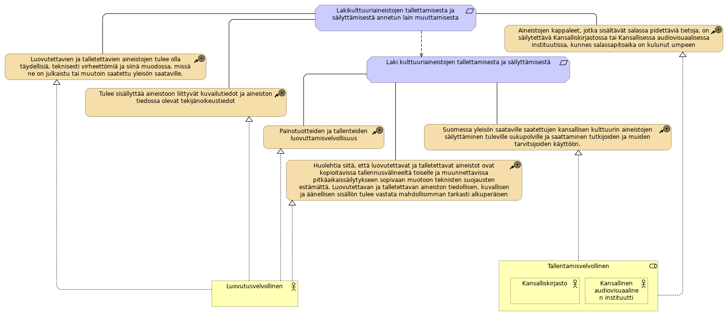
 | Elements
 | Element | Type
 | Aineistojen kappaleet, jotka sisältävät salassa pidettäviä tietoja, on säilytettävä Kansalliskirjastossa tai Kansallisessa audiovisuaalisessa instituutissa, kunnes salassapitoaika on kulunut umpeen | Course of Action
 | Huolehtia siitä, että luovutettavat ja talletettavat aineistot ovat kopioitavissa tallennusvälineeltä toiselle ja muunnettavissa pitkäaikaissäilytykseen sopivaan muotoon teknisten suojausten estämättä. Luovutettavan ja talletettavan aineiston tiedollisen, kuvallisen ja äänellisen sisällön tulee vastata mahdollisimman tarkasti alkuperäisen aineiston sisältöä. | Course of Action
 | Kansallinen audiovisuaalinen instituutti | Business Actor
 | Kansalliskirjasto | Business Actor
 | Laki kulttuuriaineistojen tallettamisesta ja säilyttämisestä | Requirement
 | Lakikulttuuriaineistojen tallettamisesta ja säilyttämisestä annetun lain muuttamisesta | Requirement
 | Luovutettavien ja talletettavien aineistojen tulee olla täydellisiä, teknisesti virheettömiä ja siinä muodossa, missä ne on julkaistu tai muutoin saatettu yleisön saataville. | Course of Action
 | Luovutusvelvollinen | Business Actor
 | Painotuotteiden ja tallenteiden luovuttamisvelvollisuus | Course of Action
 | Suomessa yleisön saataville saatettujen kansallisen kulttuurin aineistojen säilyttäminen tuleville sukupolville ja saattaminen tutkijoiden ja muiden tarvitsijoiden käyttöön. | Course of Action
 | Tallentamisvelvollinen | Business Role
 | Digime viitearkkitehtuuri |  | 63 | / 398

 | Element | Type
 | Tulee sisällyttää aineistoon liittyvät kuvailutiedot ja aineiston tiedossa olevat tekijänoikeustiedot | Course of Action
 | Digime viitearkkitehtuuri |  | 64 | / 398

 | Laki kuntien kulttuuritoiminnasta
 | No viewpoint
 | 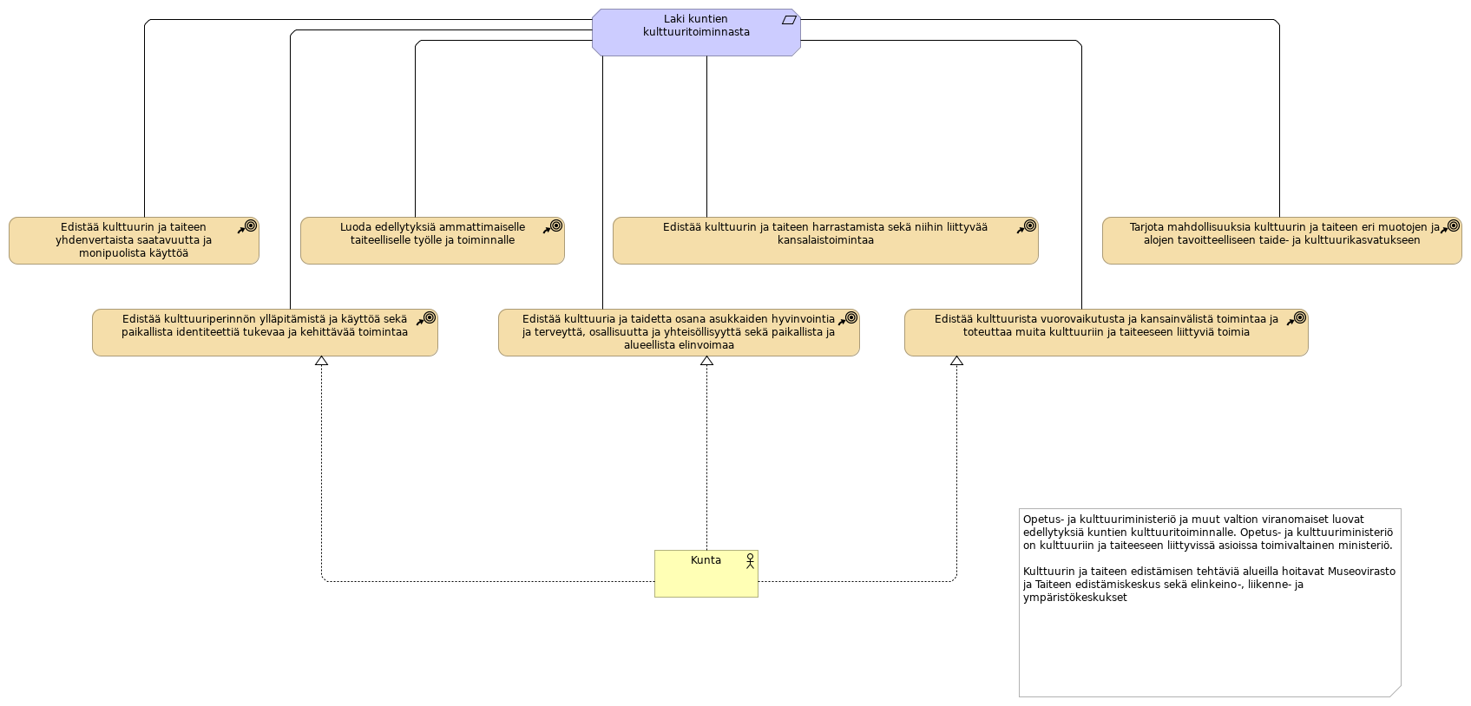
 | Elements
 | Element | Type
 | Edistää kulttuuria ja taidetta osana asukkaiden hyvinvointia ja terveyttä, osallisuutta ja yhteisöllisyyttä sekä paikallista ja alueellista elinvoimaa | Course of Action
 | Edistää kulttuurin ja taiteen harrastamista sekä niihin liittyvää kansalaistoimintaa | Course of Action
 | Edistää kulttuurin ja taiteen yhdenvertaista saatavuutta ja monipuolista käyttöä | Course of Action
 | Edistää kulttuuriperinnön ylläpitämistä ja käyttöä sekä paikallista identiteettiä tukevaa ja kehittävää toimintaa | Course of Action
 | Edistää kulttuurista vuorovaikutusta ja kansainvälistä toimintaa ja toteuttaa muita kulttuuriin ja taiteeseen liittyviä toimia | Course of Action
 | Kunta | Business Actor
 | Laki kuntien kulttuuritoiminnasta | Requirement
 | Luoda edellytyksiä ammattimaiselle taiteelliselle työlle ja toiminnalle | Course of Action
 | Tarjota mahdollisuuksia kulttuurin ja taiteen eri muotojen ja alojen tavoitteelliseen taide- ja kulttuurikasvatukseen | Course of Action
 | Digime viitearkkitehtuuri |  | 65 | / 398

 | Laki museovirastosta
 | No viewpoint
 | 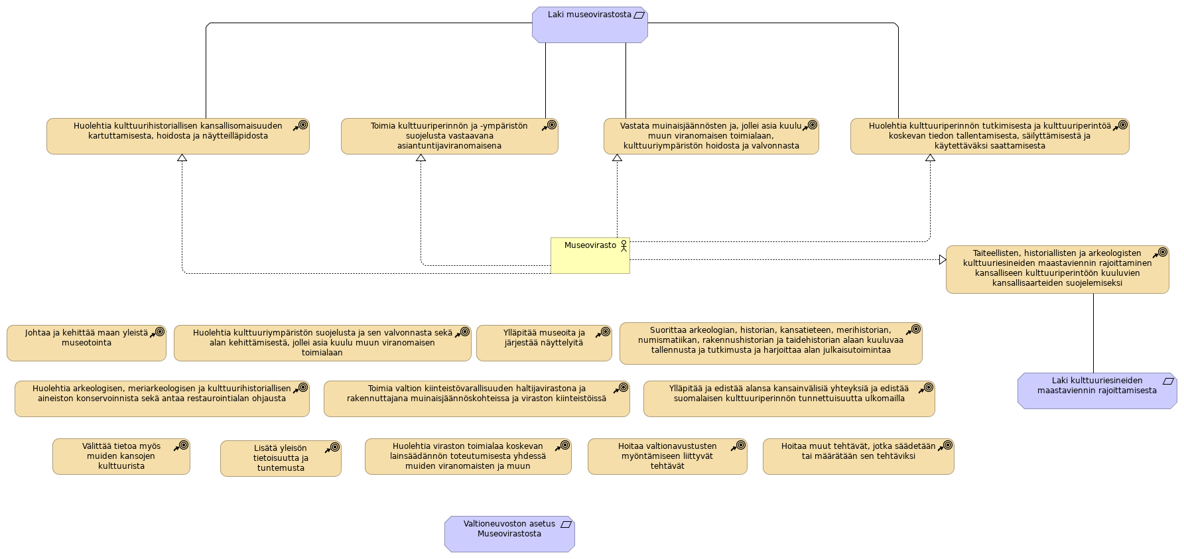
 | Elements
 | Element | Type
 | Hoitaa muut tehtävät, jotka säädetään tai määrätään sen tehtäviksi | Course of Action
 | Hoitaa valtionavustusten myöntämiseen liittyvät tehtävät | Course of Action
 | Huolehtia arkeologisen, meriarkeologisen ja kulttuurihistoriallisen aineiston konservoinnista sekä antaa restaurointialan ohjausta | Course of Action
 | Huolehtia kulttuurihistoriallisen kansallisomaisuuden kartuttamisesta, hoidosta ja näytteilläpidosta | Course of Action
 | Huolehtia kulttuuriperinnön tutkimisesta ja kulttuuriperintöä koskevan tiedon tallentamisesta, säilyttämisestä ja käytettäväksi saattamisesta | Course of Action
 | Huolehtia kulttuuriympäristön suojelusta ja sen valvonnasta sekä alan kehittämisestä, jollei asia kuulu muun viranomaisen toimialaan | Course of Action
 | Huolehtia viraston toimialaa koskevan lainsäädännön toteutumisesta yhdessä muiden viranomaisten ja muun museolaitoksen kanssa | Course of Action
 | Johtaa ja kehittää maan yleistä museotointa | Course of Action
 | Laki kulttuuriesineiden maastaviennin rajoittamisesta | Requirement
 | Laki museovirastosta | Requirement
 | Lisätä yleisön tietoisuutta ja tuntemusta kulttuuriperinnöstä | Course of Action
 | Museovirasto | Business Actor
 | Suorittaa arkeologian, historian, kansatieteen, merihistorian, numismatiikan, rakennushistorian | Course of Action
 | Digime viitearkkitehtuuri |  | 66 | / 398

 | Element | Type
 | ja taidehistorian alaan kuuluvaa tallennusta ja tutkimusta ja harjoittaa alan julkaisutoimintaa
 | Taiteellisten, historiallisten ja arkeologisten kulttuuriesineiden maastaviennin rajoittaminen kansalliseen kulttuuriperintöön kuuluvien kansallisaarteiden suojelemiseksi | Course of Action
 | Toimia kulttuuriperinnön ja -ympäristön suojelusta vastaavana asiantuntijaviranomaisena | Course of Action
 | Toimia valtion kiinteistövarallisuuden haltijavirastona ja rakennuttajana muinaisjäännöskohteissa ja viraston kiinteistöissä | Course of Action
 | Valtioneuvoston asetus Museovirastosta | Requirement
 | Vastata muinaisjäännösten ja, jollei asia kuulu muun viranomaisen toimialaan, kulttuuriympäristön hoidosta ja valvonnasta | Course of Action
 | Välittää tietoa myös muiden kansojen kulttuurista | Course of Action
 | Ylläpitää ja edistää alansa kansainvälisiä yhteyksiä ja edistää suomalaisen kulttuuriperinnön tunnettuisuutta ulkomailla | Course of Action
 | Ylläpitää museoita ja järjestää näyttelyitä | Course of Action
 | Digime viitearkkitehtuuri |  | 67 | / 398

 | Laki Taiteen edistämiskeskuksesta
 | No viewpoint
 | 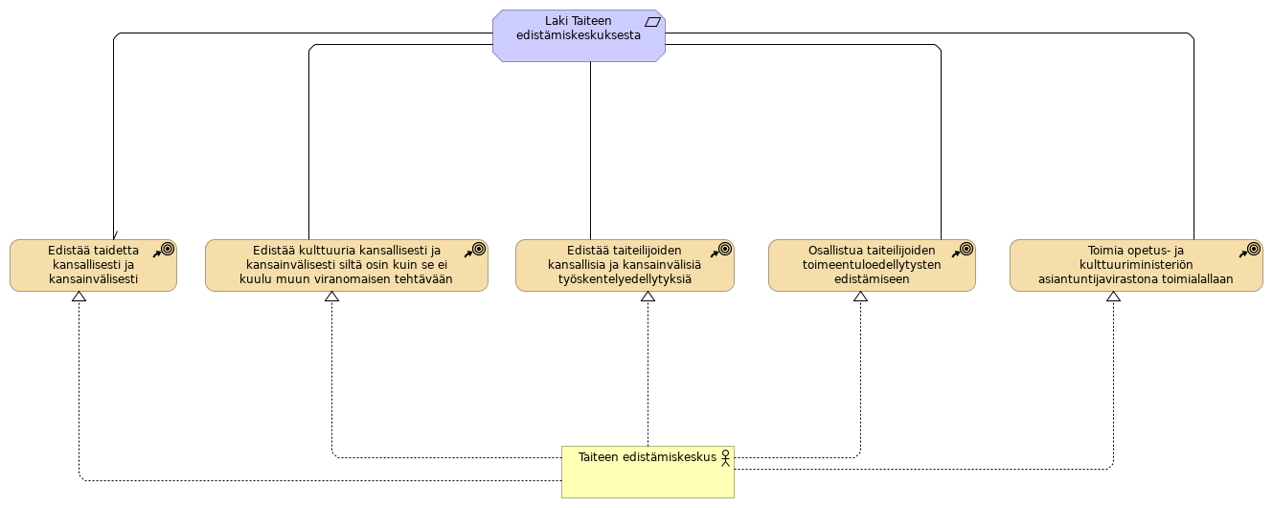
 | Elements
 | Element | Type
 | Edistää kulttuuria kansallisesti ja kansainvälisesti siltä osin kuin se ei kuulu muun viranomaisen tehtävään | Course of Action
 | Edistää taidetta kansallisesti ja kansainvälisesti | Course of Action
 | Edistää taiteilijoiden kansallisia ja kansainvälisiä työskentelyedellytyksiä | Course of Action
 | Laki Taiteen edistämiskeskuksesta | Requirement
 | Osallistua taiteilijoiden toimeentuloedellytysten edistämiseen | Course of Action
 | Taiteen edistämiskeskus | Business Actor
 | Toimia opetus- ja kulttuuriministeriön asiantuntijavirastona toimialallaan | Course of Action
 | Digime viitearkkitehtuuri |  | 68 | / 398

 | Laki valtion rahoituksesta elokuvakulttuurin edistämiseen
 | No viewpoint
 | 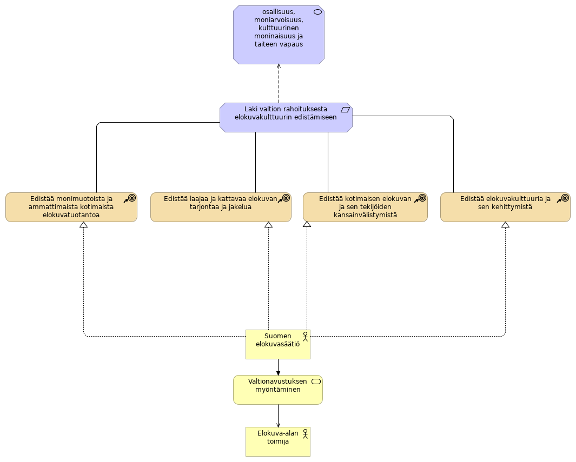
 | Elements
 | Element | Type
 | Edistää elokuvakulttuuria ja sen kehittymistä | Course of Action
 | Edistää kotimaisen elokuvan ja sen tekijöiden kansainvälistymistä | Course of Action
 | Edistää laajaa ja kattavaa elokuvan tarjontaa ja jakelua | Course of Action
 | Edistää monimuotoista ja ammattimaista kotimaista elokuvatuotantoa | Course of Action
 | Elokuva-alan toimija | Business Actor
 | Laki valtion rahoituksesta elokuvakulttuurin edistämiseen | Requirement
 | osallisuus, moniarvoisuus, kulttuurinen moninaisuus ja taiteen vapaus | Value
 | Suomen elokuvasäätiö | Business Actor
 | Valtionavustuksen myöntäminen | Business Service
 | Digime viitearkkitehtuuri |  | 69 | / 398

 | Digime viitearkkitehtuuri | 70 | / 398

 | Laki valtion rahoituksesta kansallisille taidelaitoksille
 | No viewpoint
 | 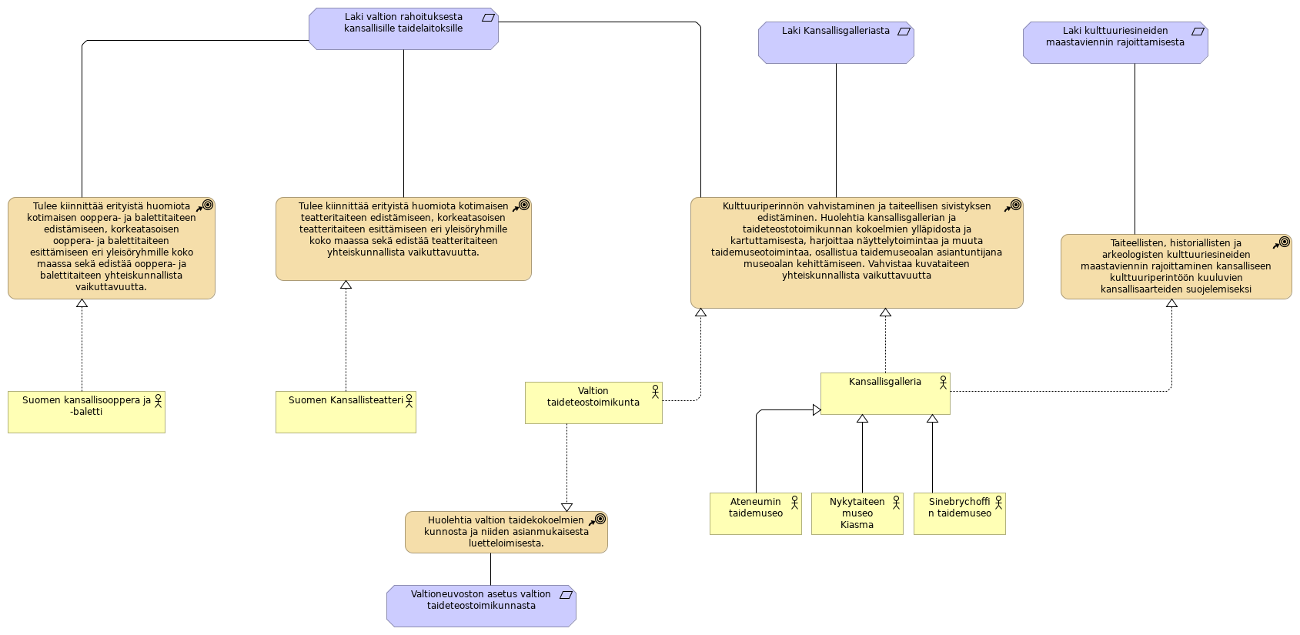
 | Elements
 | Element | Type
 | Ateneumin taidemuseo | Business Actor
 | Huolehtia valtion taidekokoelmien kunnosta ja niiden asianmukaisesta luetteloimisesta. | Course of Action
 | Kansallisgalleria | Business Actor
 | Kulttuuriperinnön vahvistaminen ja taiteellisen sivistyksen edistäminen. Huolehtia kansallisgallerian ja taideteostotoimikunnan kokoelmien ylläpidosta ja kartuttamisesta, harjoittaa näyttelytoimintaa ja muuta taidemuseotoimintaa, osallistua taidemuseoalan asiantuntijana museoalan kehittämiseen. Vahvistaa kuvataiteen yhteiskunnallista vaikuttavuutta | Course of Action
 | Laki Kansallisgalleriasta | Requirement
 | Laki kulttuuriesineiden maastaviennin rajoittamisesta | Requirement
 | Laki valtion rahoituksesta kansallisille taidelaitoksille | Requirement
 | Nykytaiteen museo Kiasma | Business Actor
 | Sinebrychoffin taidemuseo | Business Actor
 | Suomen kansallisooppera ja -baletti | Business Actor
 | Suomen Kansallisteatteri | Business Actor
 | Taiteellisten, historiallisten ja arkeologisten kulttuuriesineiden maastaviennin rajoittaminen kansalliseen kulttuuriperintöön kuuluvien kansallisaarteiden suojelemiseksi | Course of Action
 | Tulee kiinnittää erityistä huomiota kotimaisen ooppera- ja balettitaiteen edistämiseen, | Course of Action
 | Digime viitearkkitehtuuri |  | 71 | / 398

 | Element | Type
 | korkeatasoisen ooppera- ja balettitaiteen esittämiseen eri yleisöryhmille koko maassa sekä edistää ooppera- ja balettitaiteen yhteiskunnallista vaikuttavuutta.
 | Tulee kiinnittää erityistä huomiota kotimaisen teatteritaiteen edistämiseen, korkeatasoisen teatteritaiteen esittämiseen eri yleisöryhmille koko maassa sekä edistää teatteritaiteen yhteiskunnallista vaikuttavuutta. | Course of Action
 | Valtion taideteostoimikunta | Business Actor
 | Valtioneuvoston asetus valtion taideteostoimikunnasta | Requirement
 | Digime viitearkkitehtuuri |  | 72 | / 398

 | Laki vapaasta sivistystyöstä
 | No viewpoint
 | 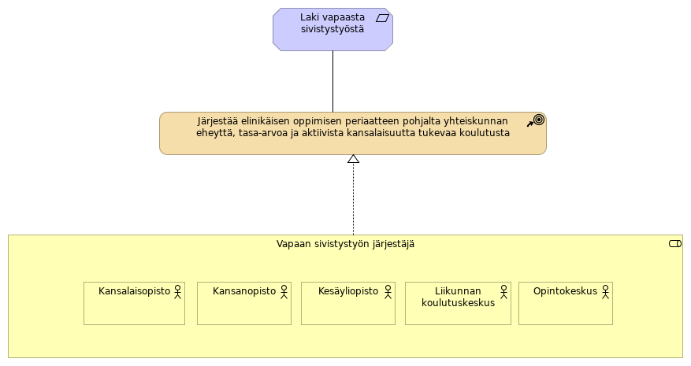
 | Elements
 | Element | Type
 | Järjestää elinikäisen oppimisen periaatteen pohjalta yhteiskunnan eheyttä, tasa-arvoa ja aktiivista kansalaisuutta tukevaa koulutusta | Course of Action
 | Kansalaisopisto | Business Actor
 | Kansanopisto | Business Actor
 | Kesäyliopisto | Business Actor
 | Laki vapaasta sivistystyöstä | Requirement
 | Liikunnan koulutuskeskus | Business Actor
 | Opintokeskus | Business Actor
 | Vapaan sivistystyön järjestäjä | Business Role
 | Digime viitearkkitehtuuri |  | 73 | / 398

 | Laki yleisistä kirjastoista
 | No viewpoint
 | 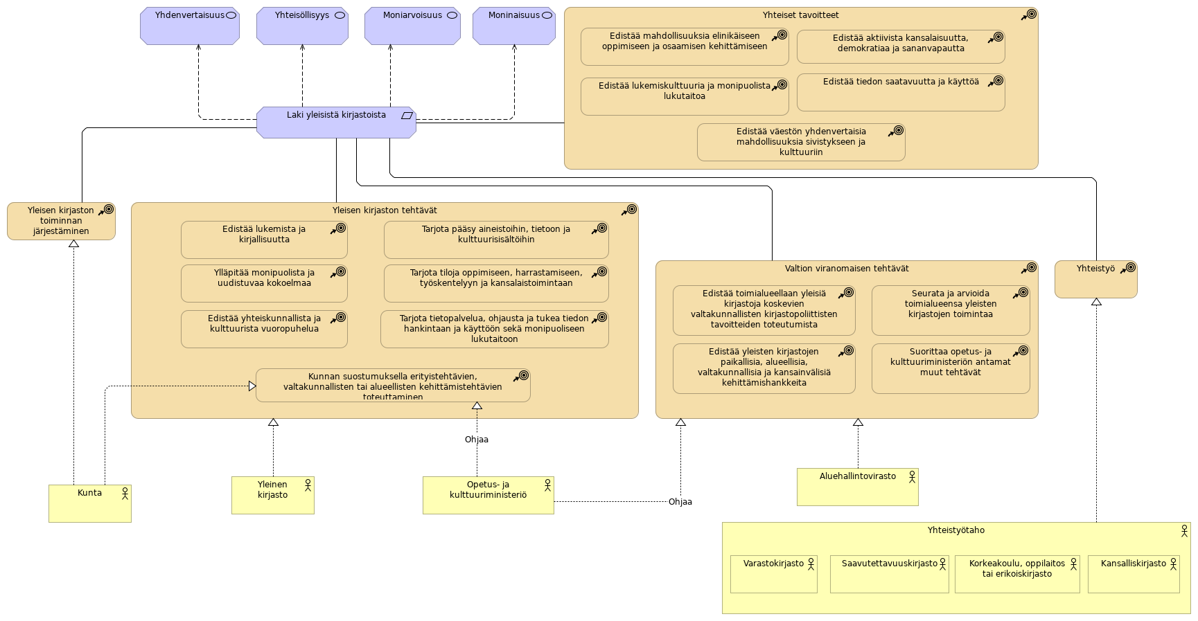
 | Elements
 | Element | Type
 | Aluehallintovirasto | Business Actor
 | Edistää aktiivista kansalaisuutta, demokratiaa ja sananvapautta | Course of Action
 | Edistää lukemiskulttuuria ja monipuolista lukutaitoa | Course of Action
 | Edistää lukemista ja kirjallisuutta | Course of Action
 | Edistää mahdollisuuksia elinikäiseen oppimiseen ja osaamisen kehittämiseen | Course of Action
 | Edistää tiedon saatavuutta ja käyttöä | Course of Action
 | Edistää toimialueellaan yleisiä kirjastoja koskevien valtakunnallisten kirjastopoliittisten tavoitteiden toteutumista | Course of Action
 | Edistää väestön yhdenvertaisia mahdollisuuksia sivistykseen ja kulttuuriin | Course of Action
 | Edistää yhteiskunnallista ja kulttuurista vuoropuhelua | Course of Action
 | Edistää yleisten kirjastojen paikallisia, alueellisia, valtakunnallisia ja kansainvälisiä kehittämishankkeita | Course of Action
 | Kansalliskirjasto | Business Actor
 | Korkeakoulu, oppilaitos tai erikoiskirjasto | Business Actor
 | Kunnan suostumuksella erityistehtävien, valtakunnallisten tai alueellisten kehittämistehtävien toteuttaminen | Course of Action
 | Kunta | Business Actor
 | Laki yleisistä kirjastoista | Requirement
 | Digime viitearkkitehtuuri |  | 74 | / 398

 | Element | Type
 | Moniarvoisuus | Value
 | Moninaisuus | Value
 | Opetus- ja kulttuuriministeriö | Business Actor
 | Saavutettavuuskirjasto | Business Actor
 | Seurata ja arvioida toimialueensa yleisten kirjastojen toimintaa | Course of Action
 | Suorittaa opetus- ja kulttuuriministeriön antamat muut tehtävät | Course of Action
 | Tarjota pääsy aineistoihin, tietoon ja kulttuurisisältöihin | Course of Action
 | Tarjota tietopalvelua, ohjausta ja tukea tiedon hankintaan ja käyttöön sekä monipuoliseen lukutaitoon | Course of Action
 | Tarjota tiloja oppimiseen, harrastamiseen, työskentelyyn ja kansalaistoimintaan | Course of Action
 | Valtion viranomaisen tehtävät | Course of Action
 | Varastokirjasto | Business Actor
 | Yhdenvertaisuus | Value
 | Yhteiset tavoitteet | Course of Action
 | Yhteistyö | Course of Action
 | Yhteistyötaho | Business Actor
 | Yhteisöllisyys | Value
 | Yleinen kirjasto | Business Actor
 | Yleisen kirjaston tehtävät | Course of Action
 | Yleisen kirjaston toiminnan järjestäminen | Course of Action
 | Ylläpitää monipuolista ja uudistuvaa kokoelmaa | Course of Action
 | Digime viitearkkitehtuuri |  | 75 | / 398

 | Liiketoimintamalli
 | No viewpoint
 | 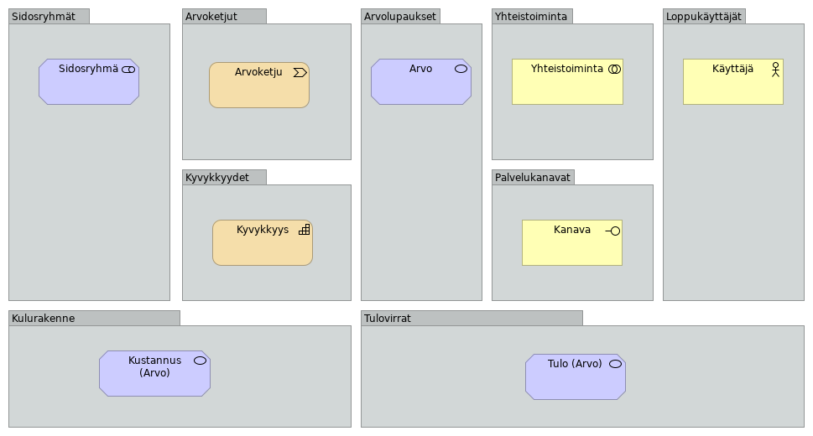
 | Elements
 | Element | Type
 | Arvo | Value
 | Arvoketju | Value Stream
 | Kanava | Business Interface
 | Kustannus (Arvo) | Value
 | Kyvykkyys | Capability
 | Käyttäjä | Business Actor
 | Sidosryhmä | Stakeholder
 | Tulo (Arvo) | Value
 | Yhteistoiminta | Business Collaboration
 | Digime viitearkkitehtuuri |  | 76 | / 398

 | Luonnonsuojelulaki
 | No viewpoint
 | 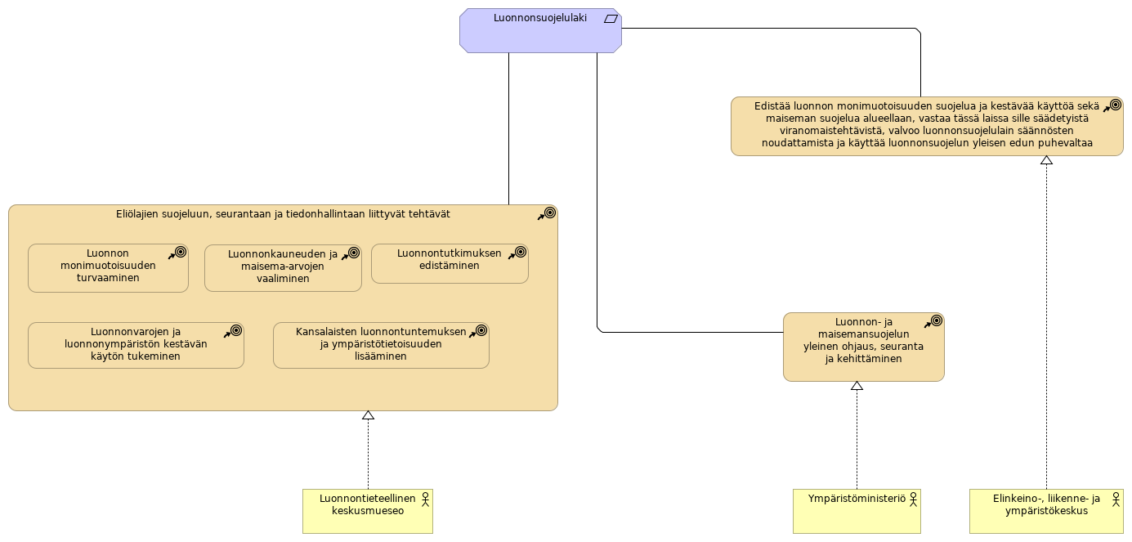
 | Elements
 | Element | Type
 | Edistää luonnon monimuotoisuuden suojelua ja kestävää käyttöä sekä maiseman suojelua alueellaan, vastaa tässä laissa sille säädetyistä viranomaistehtävistä, valvoo luonnonsuojelulain säännösten noudattamista ja käyttää luonnonsuojelun yleisen edun puhevaltaa | Course of Action
 | Elinkeino-, liikenne- ja ympäristökeskus | Business Actor
 | Eliölajien suojeluun, seurantaan ja tiedonhallintaan liittyvät tehtävät | Course of Action
 | Kansalaisten luonnontuntemuksen ja ympäristötietoisuuden lisääminen | Course of Action
 | Luonnon monimuotoisuuden turvaaminen | Course of Action
 | Luonnon- ja maisemansuojelun yleinen ohjaus, seuranta ja kehittäminen | Course of Action
 | Luonnonkauneuden ja maisema-arvojen vaaliminen | Course of Action
 | Luonnonsuojelulaki | Requirement
 | Luonnontieteellinen keskusmueseo | Business Actor
 | Luonnontutkimuksen edistäminen | Course of Action
 | Luonnonvarojen ja luonnonympäristön kestävän käytön tukeminen | Course of Action
 | Ympäristöministeriö | Business Actor
 | Digime viitearkkitehtuuri |  | 77 | / 398

 | Metamallit
 | No viewpoint
 | 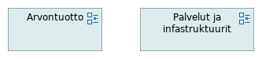
 | Digime viitearkkitehtuuri |  | 78 | / 398

 | Muinaismuistolaki ja Laki rakennusperinnön suojelemisesta
 | No viewpoint
 | 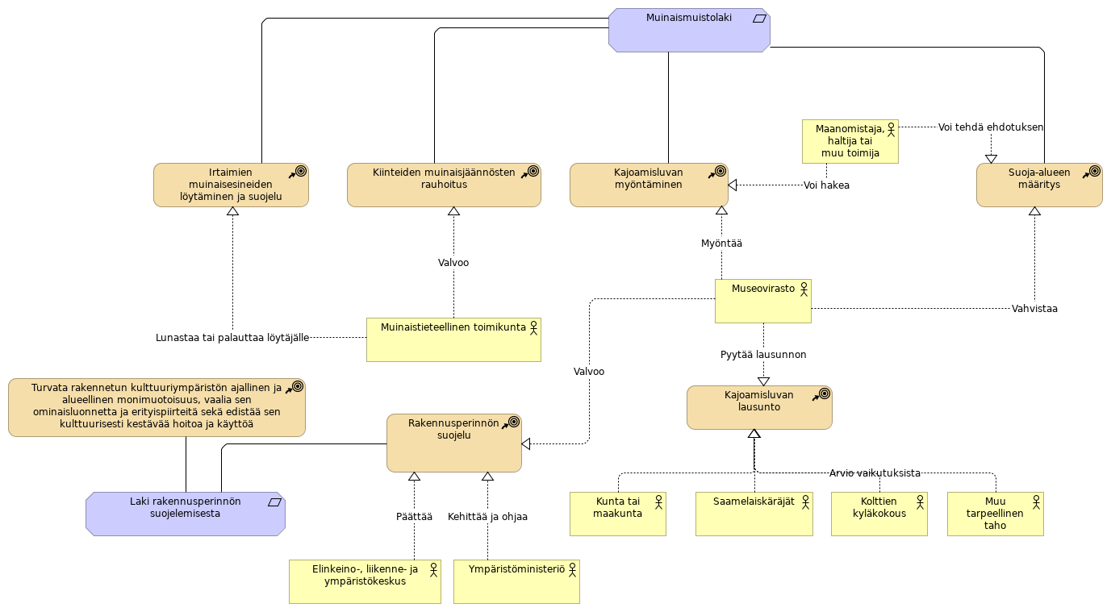
 | Elements
 | Element | Type
 | Elinkeino-, liikenne- ja ympäristökeskus | Business Actor
 | Irtaimien muinaisesineiden löytäminen ja suojelu | Course of Action
 | Kajoamisluvan lausunto | Course of Action
 | Kajoamisluvan myöntäminen | Course of Action
 | Kiinteiden muinaisjäännösten rauhoitus | Course of Action
 | Kolttien kyläkokous | Business Actor
 | Kunta tai maakunta | Business Actor
 | Laki rakennusperinnön suojelemisesta | Requirement
 | Maanomistaja, haltija tai muu toimija | Business Actor
 | Muinaismuistolaki | Requirement
 | Muinaistieteellinen toimikunta | Business Actor
 | Museovirasto | Business Actor
 | Muu tarpeellinen taho | Business Actor
 | Rakennusperinnön suojelu | Course of Action
 | Saamelaiskäräjät | Business Actor
 | Suoja-alueen määritys | Course of Action
 | Turvata rakennetun kulttuuriympäristön ajallinen ja alueellinen monimuotoisuus, vaalia sen ominaisluonnetta ja erityispiirteitä sekä edistää sen kulttuurisesti kestävää hoitoa ja käyttöä | Course of Action
 | Ympäristöministeriö | Business Actor
 | Digime viitearkkitehtuuri |  | 79 | / 398

 | Digime viitearkkitehtuuri | 80 | / 398

 | Museolaki
 | No viewpoint
 | 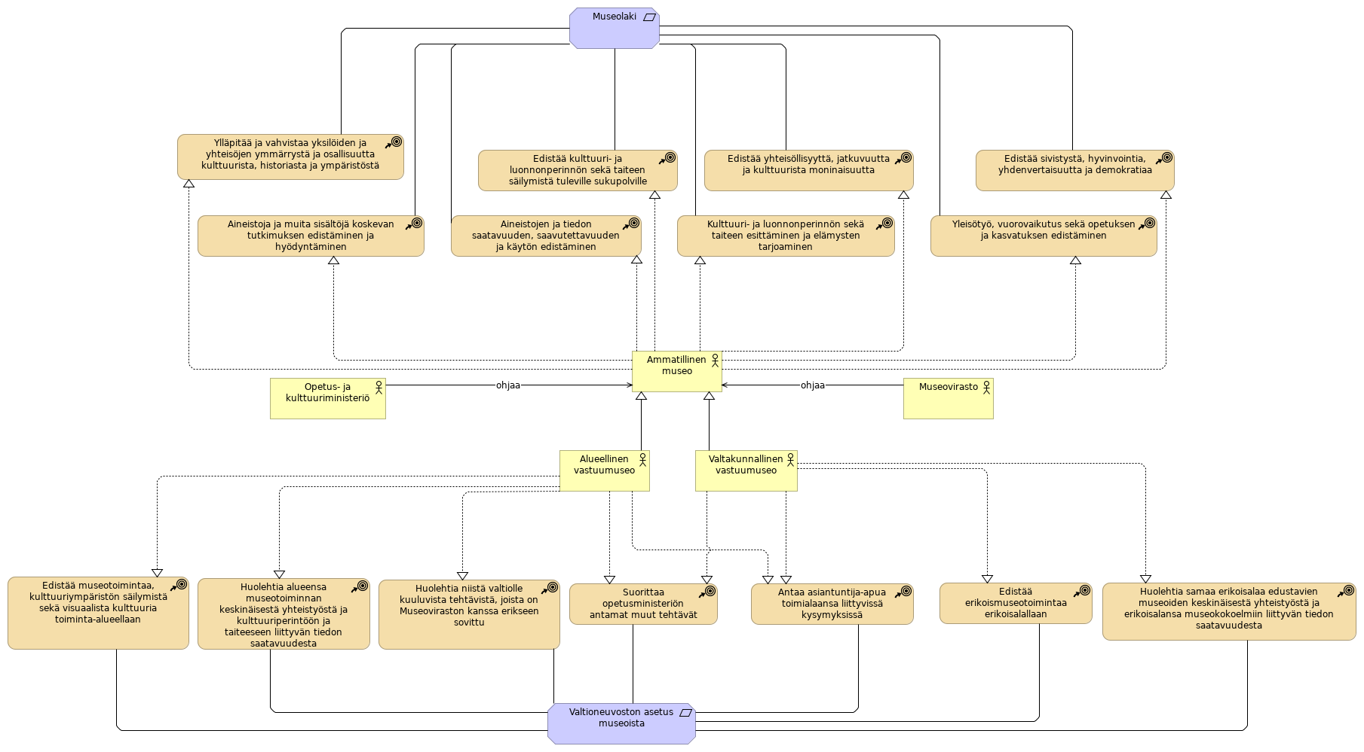
 | Elements
 | Element | Type
 | Aineistoja ja muita sisältöjä koskevan tutkimuksen edistäminen ja hyödyntäminen | Course of Action
 | Aineistojen ja tiedon saatavuuden, saavutettavuuden ja käytön edistäminen | Course of Action
 | Alueellinen vastuumuseo | Business Actor
 | Ammatillinen museo | Business Actor
 | Antaa asiantuntija-apua toimialaansa liittyvissä kysymyksissä | Course of Action
 | Edistää erikoismuseotoimintaa erikoisalallaan | Course of Action
 | Edistää kulttuuri- ja luonnonperinnön sekä taiteen säilymistä tuleville sukupolville | Course of Action
 | Edistää museotoimintaa, kulttuuriympäristön säilymistä sekä visuaalista kulttuuria toiminta-alueellaan | Course of Action
 | Edistää sivistystä, hyvinvointia, yhdenvertaisuutta ja demokratiaa | Course of Action
 | Edistää yhteisöllisyyttä, jatkuvuutta ja kulttuurista moninaisuutta | Course of Action
 | Huolehtia alueensa museotoiminnan keskinäisestä yhteistyöstä ja kulttuuriperintöön ja taiteeseen liittyvän tiedon saatavuudesta | Course of Action
 | Huolehtia niistä valtiolle kuuluvista tehtävistä, joista on Museoviraston kanssa erikseen sovittu | Course of Action
 | Huolehtia samaa erikoisalaa edustavien museoiden keskinäisestä yhteistyöstä ja erikoisalansa museokokoelmiin liittyvän tiedon | Course of Action
 | Digime viitearkkitehtuuri |  | 81 | / 398

 | Element | Type
 | saatavuudesta
 | Kulttuuri- ja luonnonperinnön sekä taiteen esittäminen ja elämysten tarjoaminen | Course of Action
 | Museolaki | Requirement
 | Museovirasto | Business Actor
 | Opetus- ja kulttuuriministeriö | Business Actor
 | Suorittaa opetusministeriön antamat muut tehtävät | Course of Action
 | Valtakunnallinen vastuumuseo | Business Actor
 | Valtioneuvoston asetus museoista | Requirement
 | Yleisötyö, vuorovaikutus sekä opetuksen ja kasvatuksen edistäminen | Course of Action
 | Ylläpitää ja vahvistaa yksilöiden ja yhteisöjen ymmärrystä ja osallisuutta kulttuurista, historiasta ja ympäristöstä | Course of Action
 | Digime viitearkkitehtuuri |  | 82 | / 398

 | Organisaatioiden väliset tietovirrat
 | No viewpoint
 | 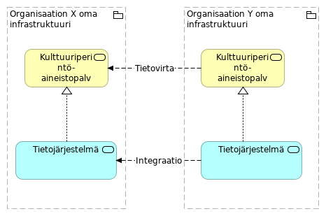
 | Elements
 | Element | Type
 | Kulttuuriperintö-aineistopalvelu | Business Service
 | Kulttuuriperintö-aineistopalvelu | Business Service
 | Organisaation X oma infrastruktuuri | Grouping
 | Organisaation Y oma infrastruktuuri | Grouping
 | Tietojärjestelmä | Application Service
 | Tietojärjestelmä | Application Service
 | Digime viitearkkitehtuuri |  | 83 |  | / 398

 | Palvelukartta
 | No viewpoint
 | 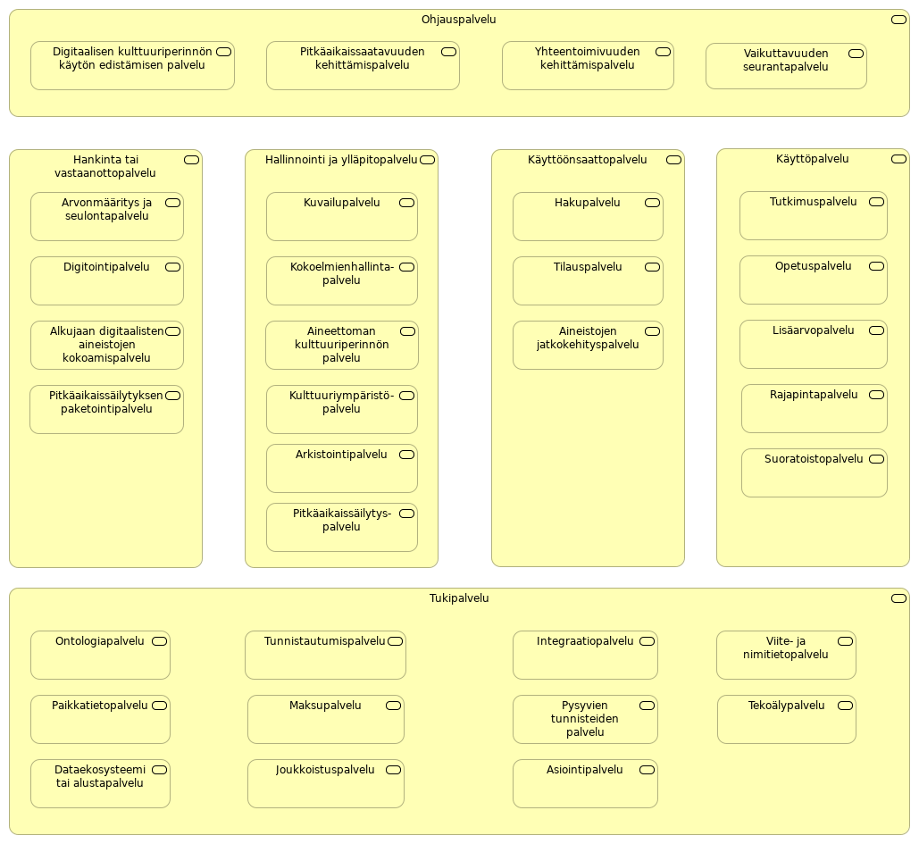
 | Elements
 | Element | Type
 | Aineettoman kulttuuriperinnön palvelu | Business Service
 | Aineistojen jatkokehityspalvelu | Business Service
 | Alkujaan digitaalisten aineistojen kokoamispalvelu | Business Service
 | Arkistointipalvelu | Business Service
 | Arvonmääritys ja seulontapalvelu | Business Service
 | Asiointipalvelu | Business Service
 | Dataekosysteemi tai alustapalvelu | Business Service
 | Digitaalisen kulttuuriperinnön käytön edistämisen palvelu | Business Service
 | Digitointipalvelu | Business Service
 | Digime viitearkkitehtuuri |  | 84 | / 398

 | Element | Type
 | Hakupalvelu | Business Service
 | Hallinnointi ja ylläpitopalvelu | Business Service
 | Hankinta tai vastaanottopalvelu | Business Service
 | Integraatiopalvelu | Business Service
 | Joukkoistuspalvelu | Business Service
 | Kokoelmienhallinta-palvelu | Business Service
 | Kulttuuriympäristö-palvelu | Business Service
 | Kuvailupalvelu | Business Service
 | Käyttöpalvelu | Business Service
 | Käyttöönsaattopalvelu | Business Service
 | Lisäarvopalvelu | Business Service
 | Maksupalvelu | Business Service
 | Ohjauspalvelu | Business Service
 | Ontologiapalvelu | Business Service
 | Opetuspalvelu | Business Service
 | Paikkatietopalvelu | Business Service
 | Pitkäaikaissaatavuuden kehittämispalvelu | Business Service
 | Pitkäaikaissäilytyksen paketointipalvelu | Business Service
 | Pitkäaikaissäilytys-palvelu | Business Service
 | Pysyvien tunnisteiden palvelu | Business Service
 | Rajapintapalvelu | Business Service
 | Suoratoistopalvelu | Business Service
 | Tekoälypalvelu | Business Service
 | Tilauspalvelu | Business Service
 | Tukipalvelu | Business Service
 | Tunnistautumispalvelu | Business Service
 | Tutkimuspalvelu | Business Service
 | Vaikuttavuuden seurantapalvelu | Business Service
 | Viite- ja nimitietopalvelu | Business Service
 | Yhteentoimivuuden kehittämispalvelu | Business Service
 | Digime viitearkkitehtuuri |  | 85 | / 398

 | Palvelukartta (VANHA)
 | No viewpoint
 | 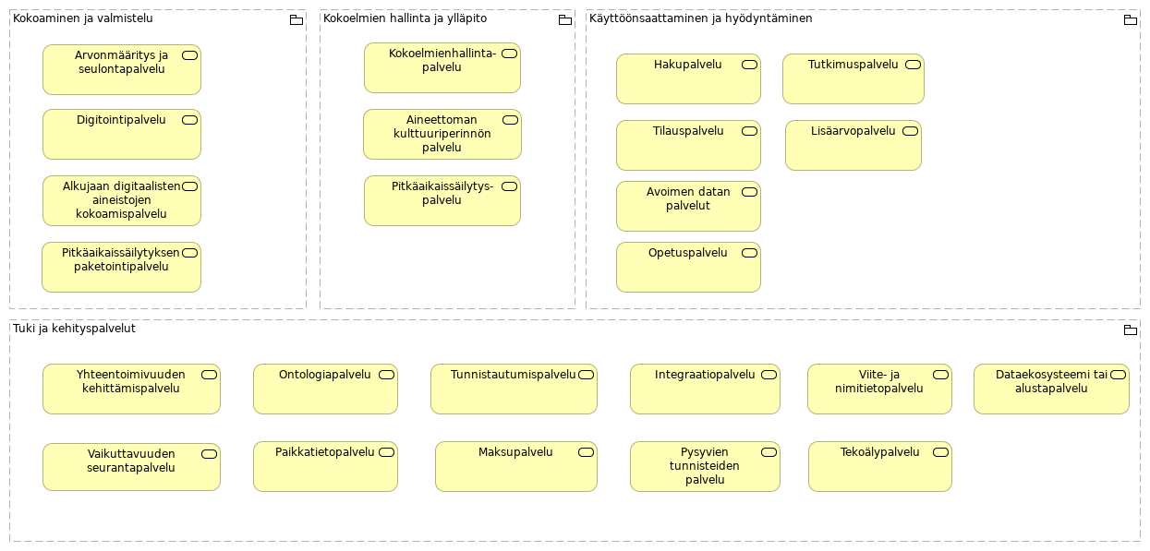
 | Elements
 | Element | Type
 | Aineettoman kulttuuriperinnön palvelu | Business Service
 | Alkujaan digitaalisten aineistojen kokoamispalvelu | Business Service
 | Arvonmääritys ja seulontapalvelu | Business Service
 | Avoimen datan palvelut | Business Service
 | Dataekosysteemi tai alustapalvelu | Business Service
 | Digitointipalvelu | Business Service
 | Hakupalvelu | Business Service
 | Integraatiopalvelu | Business Service
 | Kokoaminen ja valmistelu | Grouping
 | Kokoelmien hallinta ja ylläpito | Grouping
 | Kokoelmienhallinta-palvelu | Business Service
 | Käyttöönsaattaminen ja hyödyntäminen | Grouping
 | Lisäarvopalvelu | Business Service
 | Maksupalvelu | Business Service
 | Ontologiapalvelu | Business Service
 | Opetuspalvelu | Business Service
 | Paikkatietopalvelu | Business Service
 | Pitkäaikaissäilytyksen paketointipalvelu | Business Service
 | Pitkäaikaissäilytys-palvelu | Business Service
 | Pysyvien tunnisteiden palvelu | Business Service
 | Tekoälypalvelu | Business Service
 | Tilauspalvelu | Business Service
 | Tuki ja kehityspalvelut | Grouping
 | Digime viitearkkitehtuuri |  | 86 | / 398

 | Element | Type
 | Tunnistautumispalvelu | Business Service
 | Tutkimuspalvelu | Business Service
 | Vaikuttavuuden seurantapalvelu | Business Service
 | Viite- ja nimitietopalvelu | Business Service
 | Yhteentoimivuuden kehittämispalvelu | Business Service
 | Digime viitearkkitehtuuri |  | 87 | / 398

 | Palvelukartta tietovirrat
 | No viewpoint
 | 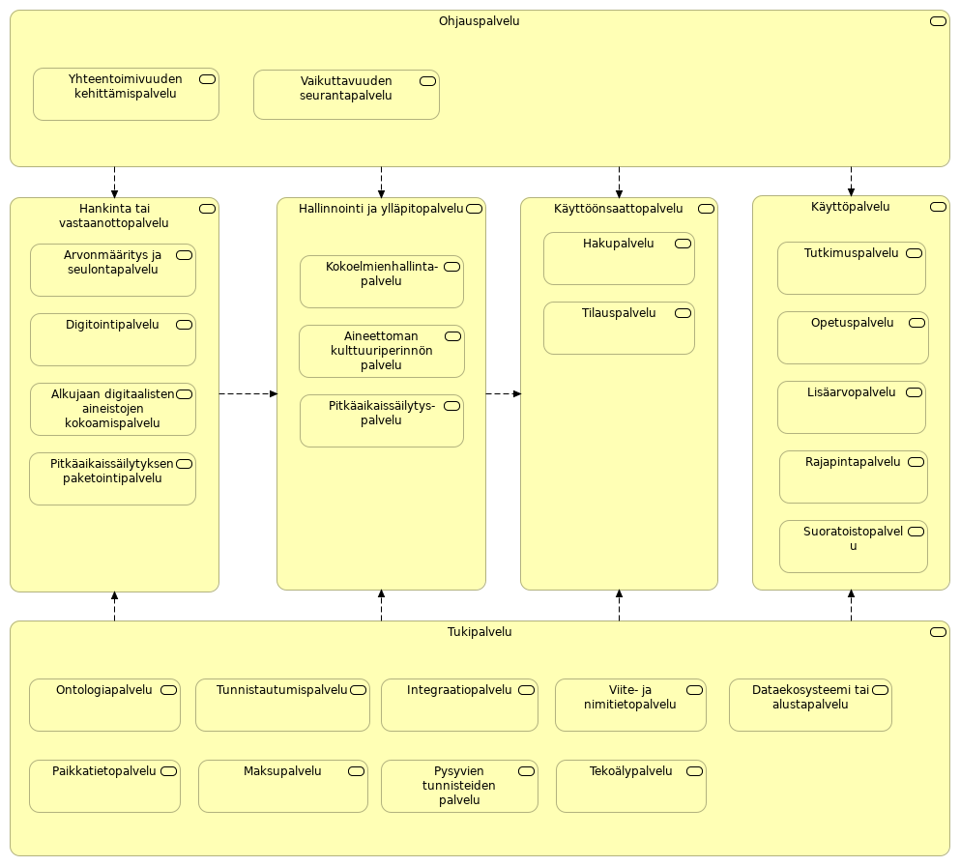
 | Elements
 | Element | Type
 | Aineettoman kulttuuriperinnön palvelu | Business Service
 | Alkujaan digitaalisten aineistojen kokoamispalvelu | Business Service
 | Arvonmääritys ja seulontapalvelu | Business Service
 | Dataekosysteemi tai alustapalvelu | Business Service
 | Digitointipalvelu | Business Service
 | Hakupalvelu | Business Service
 | Hallinnointi ja ylläpitopalvelu | Business Service
 | Hankinta tai vastaanottopalvelu | Business Service
 | Integraatiopalvelu | Business Service
 | Kokoelmienhallinta-palvelu | Business Service
 | Digime viitearkkitehtuuri |  | 88 | / 398

 | Element | Type
 | Käyttöpalvelu | Business Service
 | Käyttöönsaattopalvelu | Business Service
 | Lisäarvopalvelu | Business Service
 | Maksupalvelu | Business Service
 | Ohjauspalvelu | Business Service
 | Ontologiapalvelu | Business Service
 | Opetuspalvelu | Business Service
 | Paikkatietopalvelu | Business Service
 | Pitkäaikaissäilytyksen paketointipalvelu | Business Service
 | Pitkäaikaissäilytys-palvelu | Business Service
 | Pysyvien tunnisteiden palvelu | Business Service
 | Rajapintapalvelu | Business Service
 | Suoratoistopalvelu | Business Service
 | Tekoälypalvelu | Business Service
 | Tilauspalvelu | Business Service
 | Tukipalvelu | Business Service
 | Tunnistautumispalvelu | Business Service
 | Tutkimuspalvelu | Business Service
 | Vaikuttavuuden seurantapalvelu | Business Service
 | Viite- ja nimitietopalvelu | Business Service
 | Yhteentoimivuuden kehittämispalvelu | Business Service
 | Digime viitearkkitehtuuri |  | 89 | / 398

 | Palvelukartta V4
 | No viewpoint
 | 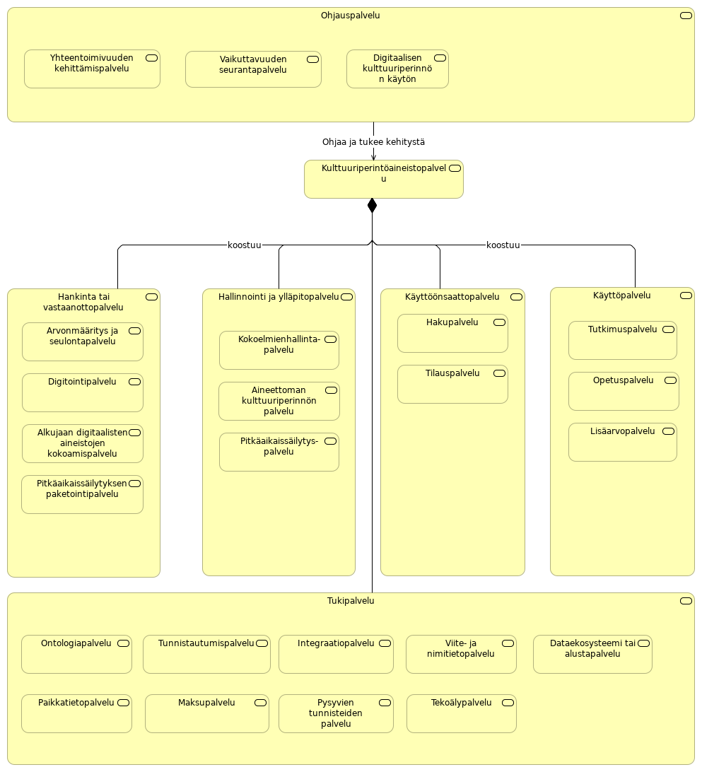
 | Elements
 | Element | Type
 | Aineettoman kulttuuriperinnön palvelu | Business Service
 | Alkujaan digitaalisten aineistojen kokoamispalvelu | Business Service
 | Arvonmääritys ja seulontapalvelu | Business Service
 | Digime viitearkkitehtuuri |  | 90 | / 398

 | Element | Type
 | Dataekosysteemi tai alustapalvelu | Business Service
 | Digitaalisen kulttuuriperinnön käytön edistämisen palvelu | Business Service
 | Digitointipalvelu | Business Service
 | Hakupalvelu | Business Service
 | Hallinnointi ja ylläpitopalvelu | Business Service
 | Hankinta tai vastaanottopalvelu | Business Service
 | Integraatiopalvelu | Business Service
 | Kokoelmienhallinta-palvelu | Business Service
 | Kulttuuriperintöaineistopalvelu | Business Service
 | Käyttöpalvelu | Business Service
 | Käyttöönsaattopalvelu | Business Service
 | Lisäarvopalvelu | Business Service
 | Maksupalvelu | Business Service
 | Ohjauspalvelu | Business Service
 | Ontologiapalvelu | Business Service
 | Opetuspalvelu | Business Service
 | Paikkatietopalvelu | Business Service
 | Pitkäaikaissäilytyksen paketointipalvelu | Business Service
 | Pitkäaikaissäilytys-palvelu | Business Service
 | Pysyvien tunnisteiden palvelu | Business Service
 | Tekoälypalvelu | Business Service
 | Tilauspalvelu | Business Service
 | Tukipalvelu | Business Service
 | Tunnistautumispalvelu | Business Service
 | Tutkimuspalvelu | Business Service
 | Vaikuttavuuden seurantapalvelu | Business Service
 | Viite- ja nimitietopalvelu | Business Service
 | Yhteentoimivuuden kehittämispalvelu | Business Service
 | Digime viitearkkitehtuuri |  | 91 | / 398

 | Palvelut ja infastruktuurit
 | No viewpoint
 | 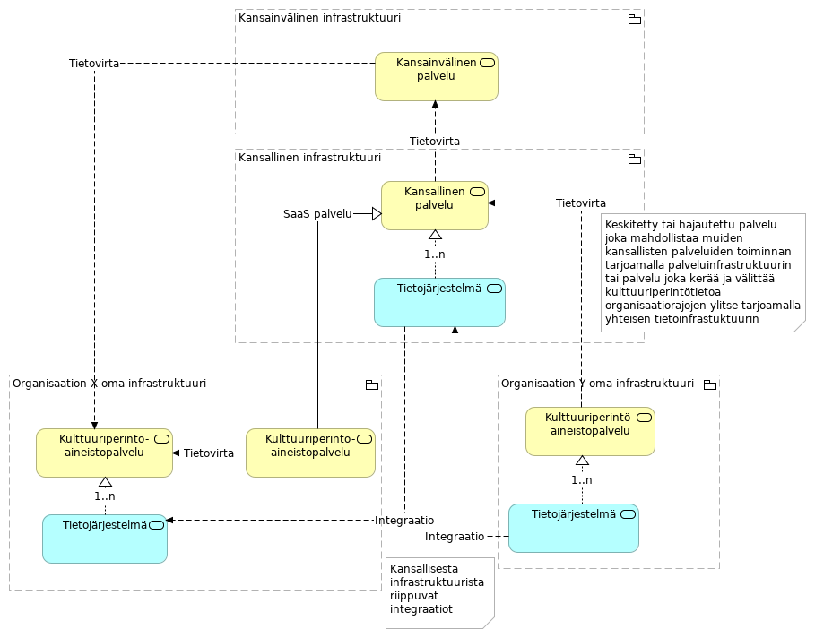
 | Elements
 | Element | Type
 | Kansainvälinen infrastruktuuri | Grouping
 | Kansainvälinen palvelu | Business Service
 | Kansallinen infrastruktuuri | Grouping
 | Kansallinen palvelu | Business Service
 | Kulttuuriperintö-aineistopalvelu | Business Service
 | Kulttuuriperintö-aineistopalvelu | Business Service
 | Kulttuuriperintö-aineistopalvelu | Business Service
 | Organisaation X oma infrastruktuuri | Grouping
 | Organisaation Y oma infrastruktuuri | Grouping
 | Tietojärjestelmä | Application Service
 | Tietojärjestelmä | Application Service
 | Tietojärjestelmä | Application Service
 | Digime viitearkkitehtuuri |  | 92 | / 398

 | Digime viitearkkitehtuuri | 93 | / 398

 | Resurssit
 | No viewpoint
 | 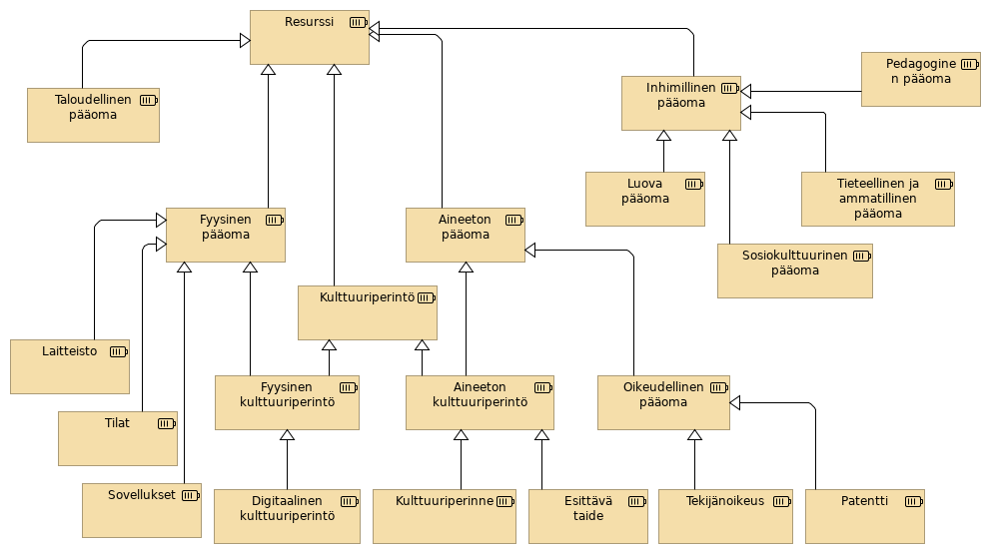
 | Elements
 | Element | Type
 | Aineeton kulttuuriperintö | Resource
 | Aineeton pääoma | Resource
 | Digitaalinen kulttuuriperintö | Resource
 | Esittävä taide | Resource
 | Fyysinen kulttuuriperintö | Resource
 | Fyysinen pääoma | Resource
 | Inhimillinen pääoma | Resource
 | Kulttuuriperinne | Resource
 | Kulttuuriperintö | Resource
 | Laitteisto | Resource
 | Luova pääoma | Resource
 | Oikeudellinen pääoma | Resource
 | Patentti | Resource
 | Pedagoginen pääoma | Resource
 | Resurssi | Resource
 | Sosiokulttuurinen pääoma | Resource
 | Sovellukset | Resource
 | Taloudellinen pääoma | Resource
 | Tekijänoikeus | Resource
 | Tieteellinen ja ammatillinen pääoma | Resource
 | Tilat | Resource
 | Digime viitearkkitehtuuri |  | 94 | / 398

 | Digime viitearkkitehtuuri | 95 | / 398

 | Tarkemmat arvovirrat
 | No viewpoint
 | 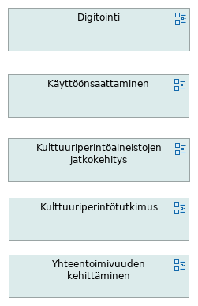
 | Digime viitearkkitehtuuri |  | 96 | / 398

 | Tietovirrat
 | No viewpoint
 | 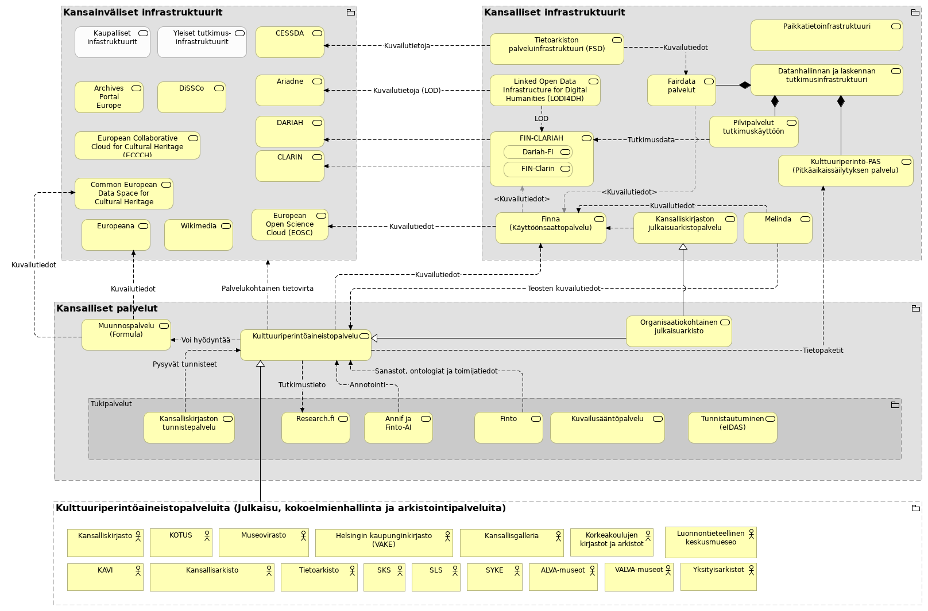
 | Elements
 | Element | Type
 | ALVA-museot | Business Actor
 | Annif ja Finto-AI | Business Service
 | Archives Portal Europe | Business Service
 | Ariadne | Business Service
 | CESSDA | Business Service
 | CLARIN | Business Service
 | Common European Data Space for Cultural Heritage | Business Service
 | DARIAH | Business Service
 | Dariah-FI | Business Service
 | Datanhallinnan ja laskennan tutkimusinfrastruktuuri | Business Service
 | DiSSCo | Business Service
 | European Collaborative Cloud for Cultural Heritage (ECCCH) | Business Service
 | European Open Science Cloud (EOSC) | Business Service
 | Europeana | Business Service
 | Fairdata palvelut | Business Service
 | FIN-CLARIAH | Business Service
 | Digime viitearkkitehtuuri |  | 97 | / 398

 | Element | Type
 | FIN-Clarin | Business Service
 | Finna (Käyttöönsaattopalvelu) | Business Service
 | Finto | Business Service
 | Helsingin kaupunginkirjasto (VAKE) | Business Actor
 | Kansainväliset infrastruktuurit | Grouping
 | Kansallisarkisto | Business Actor
 | Kansalliset infrastruktuurit | Grouping
 | Kansalliset palvelut | Grouping
 | Kansallisgalleria | Business Actor
 | Kansalliskirjasto | Business Actor
 | Kansalliskirjaston julkaisuarkistopalvelu | Business Service
 | Kansalliskirjaston tunnistepalvelu | Business Service
 | Kaupalliset infastruktuurit | Business Service
 | KAVI | Business Actor
 | Korkeakoulujen kirjastot ja arkistot | Business Actor
 | KOTUS | Business Actor
 | Kulttuuriperintö-PAS (Pitkäaikaissäilytyksen palvelu) | Business Service
 | Kulttuuriperintöaineistopalvelu | Business Service
 | Kulttuuriperintöaineistopalveluita (Julkaisu, kokoelmienhallinta ja arkistointipalveluita) | Grouping
 | Kuvailusääntöpalvelu | Business Service
 | Linked Open Data Infrastructure for Digital Humanities (LODI4DH) | Business Service
 | Luonnontieteellinen keskusmueseo | Business Actor
 | Melinda | Business Service
 | Museovirasto | Business Actor
 | Muunnospalvelu (Formula) | Business Service
 | Organisaatiokohtainen julkaisuarkisto | Business Service
 | Paikkatietoinfrastruktuuri | Business Service
 | Pilvipalvelut tutkimuskäyttöön | Business Service
 | Research.fi | Business Service
 | SKS | Business Actor
 | SLS | Business Actor
 | SYKE | Business Actor
 | Tietoarkisto | Business Actor
 | Tietoarkiston palveluinfrastruktuuri (FSD) | Business Service
 | Tukipalvelut | Grouping
 | Tunnistautuminen (eIDAS) | Business Service
 | VALVA-museot | Business Actor
 | Wikimedia | Business Service
 | Yksityisarkistot | Business Actor
 | Yleiset tutkimus-infrastruktuurit | Business Service
 | Digime viitearkkitehtuuri |  | 98 | / 398

 | Digime viitearkkitehtuuri | 99 | / 398

 | Tietovirrat (palveluilla)
 | No viewpoint
 | 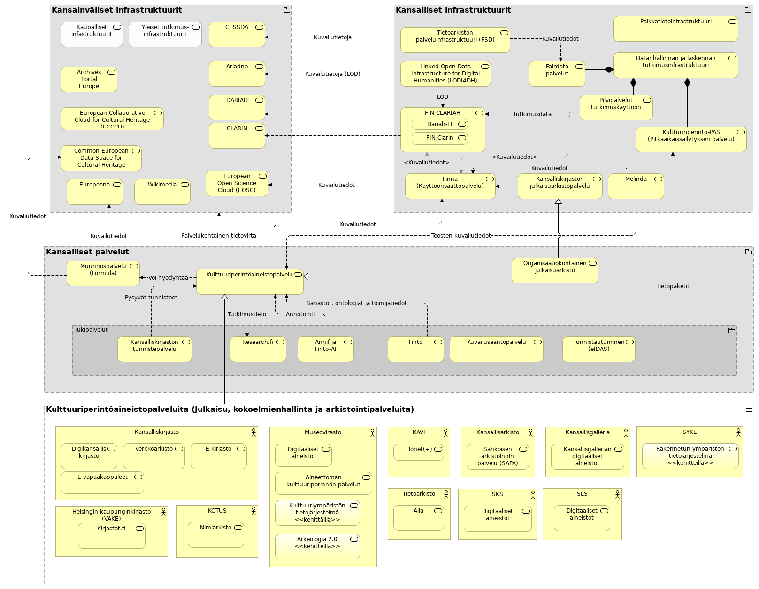
 | Elements
 | Element | Type
 | Aila | Business Service
 | Aineettoman kulttuuriperinnön palvelut | Business Service
 | Annif ja Finto-AI | Business Service
 | Archives Portal Europe | Business Service
 | Ariadne | Business Service
 | Arkeologia 2.0 <<kehitteillä>> | Business Service
 | CESSDA | Business Service
 | CLARIN | Business Service
 | Common European Data Space for Cultural Heritage | Business Service
 | DARIAH | Business Service
 | Dariah-FI | Business Service
 | Datanhallinnan ja laskennan tutkimusinfrastruktuuri | Business Service
 | Digikansalliskirjasto | Business Service
 | Digime viitearkkitehtuuri |  | 100 | / 398

 | Element | Type
 | Digitaaliset aineistot | Business Service
 | Digitaaliset aineistot | Business Service
 | Digitaaliset aineistot | Business Service
 | E-kirjasto | Business Service
 | E-vapaakappaleet | Business Service
 | Elonet(+) | Business Service
 | European Collaborative Cloud for Cultural Heritage (ECCCH) | Business Service
 | European Open Science Cloud (EOSC) | Business Service
 | Europeana | Business Service
 | Fairdata palvelut | Business Service
 | FIN-CLARIAH | Business Service
 | FIN-Clarin | Business Service
 | Finna (Käyttöönsaattopalvelu) | Business Service
 | Finto | Business Service
 | Helsingin kaupunginkirjasto (VAKE) | Business Actor
 | Kansainväliset infrastruktuurit | Grouping
 | Kansallisarkisto | Business Actor
 | Kansalliset infrastruktuurit | Grouping
 | Kansalliset palvelut | Grouping
 | Kansallisgalleria | Business Actor
 | Kansallisgallerian digitaaliset aineistot | Business Service
 | Kansalliskirjasto | Business Actor
 | Kansalliskirjaston julkaisuarkistopalvelu | Business Service
 | Kansalliskirjaston tunnistepalvelu | Business Service
 | Kaupalliset infastruktuurit | Business Service
 | KAVI | Business Actor
 | Kirjastot.fi | Business Service
 | KOTUS | Business Actor
 | Kulttuuriperintö-PAS (Pitkäaikaissäilytyksen palvelu) | Business Service
 | Kulttuuriperintöaineistopalvelu | Business Service
 | Kulttuuriperintöaineistopalveluita (Julkaisu, kokoelmienhallinta ja arkistointipalveluita) | Grouping
 | Kulttuuriympäristön tietojärjestelmä <<kehittäillä>> | Business Service
 | Kuvailusääntöpalvelu | Business Service
 | Linked Open Data Infrastructure for Digital Humanities (LODI4DH) | Business Service
 | Melinda | Business Service
 | Museovirasto | Business Actor
 | Muunnospalvelu (Formula) | Business Service
 | Nimiarkisto | Business Service
 | Organisaatiokohtainen julkaisuarkisto | Business Service
 | Paikkatietoinfrastruktuuri | Business Service
 | Pilvipalvelut tutkimuskäyttöön | Business Service
 | Digime viitearkkitehtuuri |  | 101 | / 398

 | Element | Type
 | Rakennetun ympäristön tietojärjestelmä <<kehitteillä>> | Business Service
 | Research.fi | Business Service
 | SKS | Business Actor
 | SLS | Business Actor
 | SYKE | Business Actor
 | Sähköisen arkistoinnin palvelu (SAPA) | Business Service
 | Tietoarkisto | Business Actor
 | Tietoarkiston palveluinfrastruktuuri (FSD) | Business Service
 | Tukipalvelut | Grouping
 | Tunnistautuminen (eIDAS) | Business Service
 | Verkkoarkisto | Business Service
 | Wikimedia | Business Service
 | Yleiset tutkimus-infrastruktuurit | Business Service
 | Digime viitearkkitehtuuri |  | 102 | / 398

 | Toimijakartta
 | No viewpoint
 | 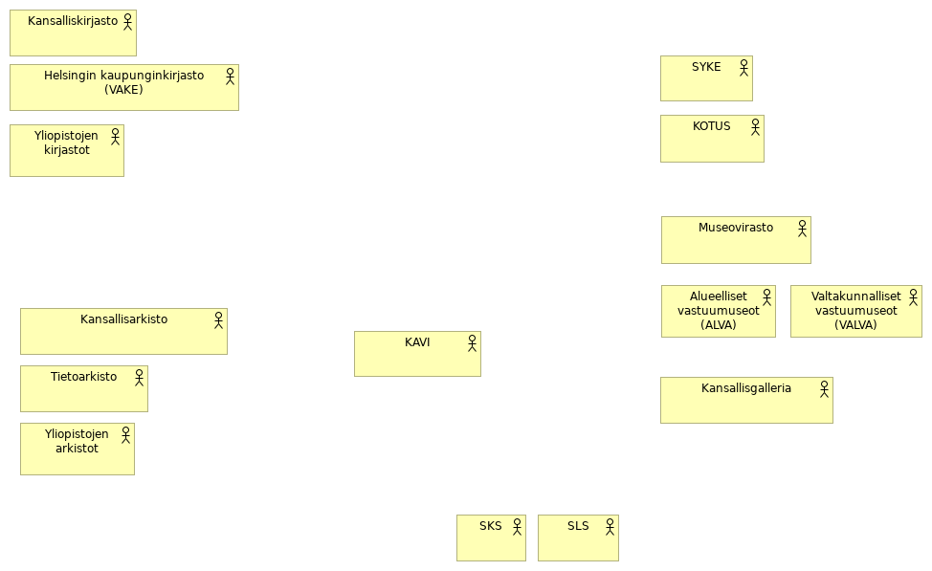
 | Elements
 | Element | Type
 | Alueelliset vastuumuseot (ALVA) | Business Actor
 | Helsingin kaupunginkirjasto (VAKE) | Business Actor
 | Kansallisarkisto | Business Actor
 | Kansallisgalleria | Business Actor
 | Kansalliskirjasto | Business Actor
 | KAVI | Business Actor
 | KOTUS | Business Actor
 | Museovirasto | Business Actor
 | SKS | Business Actor
 | SLS | Business Actor
 | SYKE | Business Actor
 | Tietoarkisto | Business Actor
 | Valtakunnalliset vastuumuseot (VALVA) | Business Actor
 | Yliopistojen arkistot | Business Actor
 | Yliopistojen kirjastot | Business Actor
 | Digime viitearkkitehtuuri |  | 103 | / 398

 | Vanha KDK malli
 | No viewpoint
 | 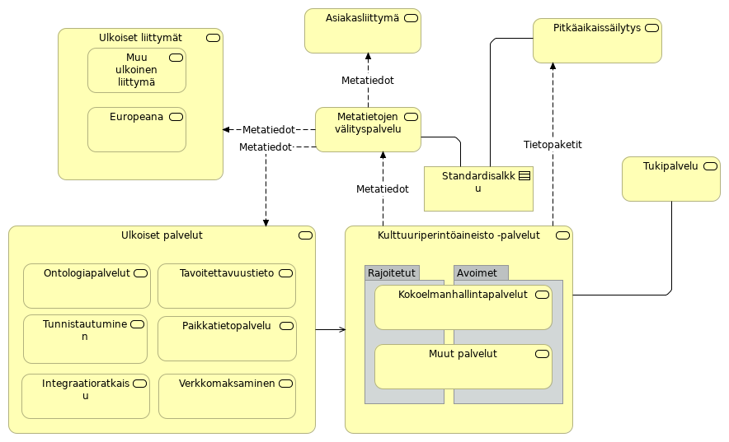
 | Elements
 | Element | Type
 | Asiakasliittymä | Business Service
 | Europeana | Business Service
 | Integraatioratkaisu | Business Service
 | Kokoelmanhallintapalvelut | Business Service
 | Kulttuuriperintöaineisto -palvelut | Business Service
 | Metatietojen välityspalvelu | Business Service
 | Muu ulkoinen liittymä | Business Service
 | Muut palvelut | Business Service
 | Ontologiapalvelut | Business Service
 | Paikkatietopalvelu | Business Service
 | Pitkäaikaissäilytys | Business Service
 | Standardisalkku | Contract
 | Tavoitettavuustieto | Business Service
 | Tukipalvelu | Business Service
 | Tunnistautuminen | Business Service
 | Ulkoiset liittymät | Business Service
 | Ulkoiset palvelut | Business Service
 | Verkkomaksaminen | Business Service
 | Digime viitearkkitehtuuri |  | 104 | / 398

 | Digime viitearkkitehtuuri | 105 | / 398

 | Viitearkkitehtuurin metamalli
 | No viewpoint
 | 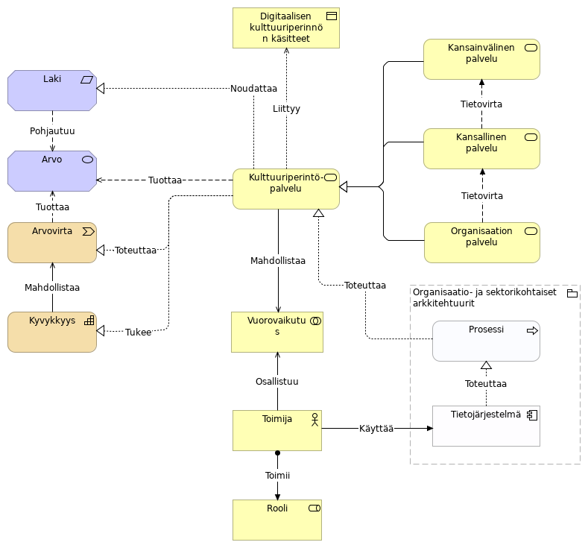
 | Elements
 | Element | Type
 | Arvo | Value
 | Arvovirta | Value Stream
 | Digitaalisen kulttuuriperinnön käsitteet | Business Object
 | Kansainvälinen palvelu | Business Service
 | Kansallinen palvelu | Business Service
 | Kulttuuriperintö-palvelu | Business Service
 | Kyvykkyys | Capability
 | Laki | Requirement
 | Organisaatio- ja sektorikohtaiset arkkitehtuurit | Grouping
 | Organisaation palvelu | Business Service
 | Digime viitearkkitehtuuri |  | 106 | / 398

 | Element | Type
 | Prosessi | Business Process
 | Rooli | Business Role
 | Tietojärjestelmä | Application Component
 | Toimija | Business Actor
 | Vuorovaikutus | Business Collaboration
 | Digime viitearkkitehtuuri |  | 107 | / 398

 | Vuorovaikutukset
 | No viewpoint
 | 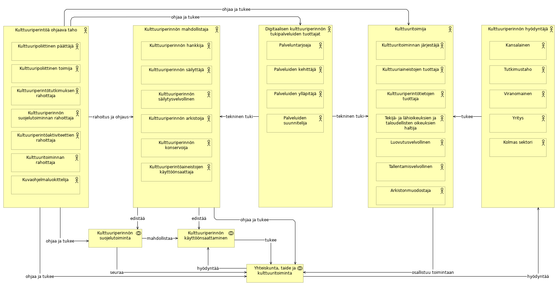
 | Elements
 | Element | Type
 | Arkistonmuodostaja | Business Actor
 | Digitaalisen kulttuuriperinnön tukipalveluiden tuottajat | Business Actor
 | Kansalainen | Business Actor
 | Kolmas sektori | Business Actor
 | Kulttuuriaineistojen tuottaja | Business Actor
 | Kulttuuriperinnön arkistoija | Business Actor
 | Kulttuuriperinnön hankkija | Business Actor
 | Kulttuuriperinnön hyödyntäjä | Business Actor
 | Kulttuuriperinnön konservoija | Business Actor
 | Kulttuuriperinnön käyttöönsaattaminen | Business Collaboration
 | Kulttuuriperinnön mahdollistaja | Business Actor
 | Kulttuuriperinnön suojelutoiminnan rahoittaja | Business Actor
 | Kulttuuriperinnön suojelutoiminta | Business Collaboration
 | Kulttuuriperinnön säilyttäjä | Business Actor
 | Kulttuuriperinnön säilytysvelvollinen | Business Actor
 | Kulttuuriperintöaineistojen käyttöönsaattaja | Business Actor
 | Kulttuuriperintötietojen tuottaja | Business Actor
 | Kulttuuriperintötutkimuksen rahoittaja | Business Actor
 | Kulttuuriperintöä ohjaava taho | Business Actor
 | Kulttuuripoliittinen päättäjä | Business Actor
 | Kulttuuripoliittinen toimija | Business Actor
 | Kulttuuritoimija | Business Actor
 | Digime viitearkkitehtuuri |  | 108 | / 398

 | Element | Type
 | Kulttuuritoiminnan järjestäjä | Business Actor
 | Kulttuuritoiminnan rahoittaja | Business Actor
 | Kultuuriperintöaktiviteettien rahoittaja | Business Actor
 | Kuvaohjelmaluokittelija | Business Actor
 | Luovutusvelvollinen | Business Actor
 | Palveluiden kehittäjä | Business Actor
 | Palveluiden suunnitelija | Business Actor
 | Palveluiden ylläpitäjä | Business Actor
 | Palveluntarjoaja | Business Actor
 | Tallentamisvelvollinen | Business Actor
 | Tekijä- ja lähioikeuksien ja taloudellisten oikeuksien haltija | Business Actor
 | Tutkimustaho | Business Actor
 | Viranomainen | Business Actor
 | Yhteiskunta, taide ja kulttuuritoiminta | Business Collaboration
 | Yritys | Business Actor
 | Digime viitearkkitehtuuri |  | 109 | / 398

 | Yhteentoimivuuden kehittäminen
 | No viewpoint
 | 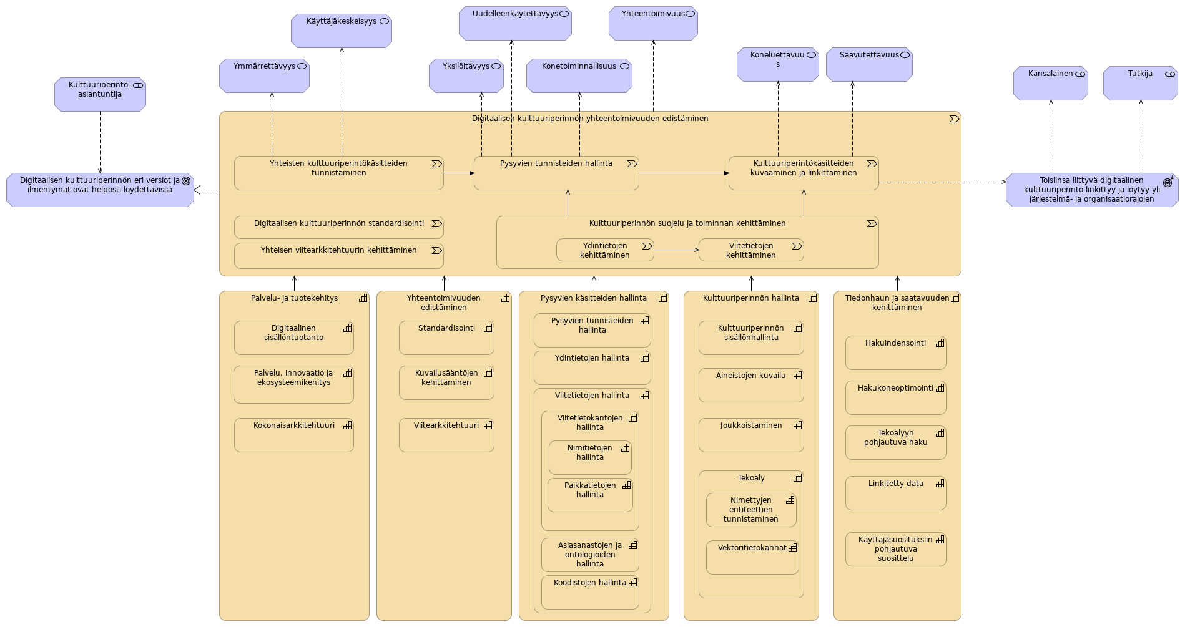
 | Elements
 | Element | Type
 | Aineistojen kuvailu | Capability
 | Asiasanastojen ja ontologioiden hallinta | Capability
 | Digitaalinen sisällöntuotanto | Capability
 | Digitaalisen kulttuuriperinnön eri versiot ja ilmentymät ovat helposti löydettävissä | Goal
 | Digitaalisen kulttuuriperinnön standardisointi | Value Stream
 | Digitaalisen kulttuuriperinnön yhteentoimivuuden edistäminen | Value Stream
 | Hakuindensointi | Capability
 | Hakukoneoptimointi | Capability
 | Joukkoistaminen | Capability
 | Kansalainen | Stakeholder
 | Kokonaisarkkitehtuuri | Capability
 | Koneluettavuus | Value
 | Konetoiminnallisuus | Value
 | Koodistojen hallinta | Capability
 | Kulttuuriperinnön hallinta | Capability
 | Kulttuuriperinnön sisällönhallinta | Capability
 | Kulttuuriperinnön suojelu ja toiminnan kehittäminen | Value Stream
 | Kulttuuriperintö-asiantuntija | Stakeholder
 | Kulttuuriperintökäsitteiden kuvaaminen ja linkittäminen | Value Stream
 | Kuvailusääntöjen kehittäminen | Capability
 | Digime viitearkkitehtuuri |  | 110 | / 398

 | Element | Type
 | Käyttäjäkeskeisyys | Value
 | Käyttäjäsuosituksiin pohjautuva suosittelu | Capability
 | Linkitetty data | Capability
 | Nimettyjen entiteettien tunnistaminen | Capability
 | Nimitietojen hallinta | Capability
 | Paikkatietojen hallinta | Capability
 | Palvelu, innovaatio ja ekosysteemikehitys | Capability
 | Palvelu- ja tuotekehitys | Capability
 | Pysyvien käsitteiden hallinta | Capability
 | Pysyvien tunnisteiden hallinta | Value Stream
 | Pysyvien tunnisteiden hallinta | Capability
 | Saavutettavuus | Value
 | Standardisointi | Capability
 | Tekoäly | Capability
 | Tekoälyyn pohjautuva haku | Capability
 | Tiedonhaun ja saatavuuden kehittäminen | Capability
 | Toisiinsa liittyvä digitaalinen kulttuuriperintö linkittyy ja löytyy yli järjestelmä- ja organisaatiorajojen | Outcome
 | Tutkija | Stakeholder
 | Uudelleenkäytettävyys | Value
 | Vektoritietokannat | Capability
 | Viitearkkitehtuuri | Capability
 | Viitetietojen hallinta | Capability
 | Viitetietojen kehittäminen | Value Stream
 | Viitetietokantojen hallinta | Capability
 | Ydintietojen hallinta | Capability
 | Ydintietojen kehittäminen | Value Stream
 | Yhteentoimivuuden edistäminen | Capability
 | Yhteentoimivuus | Value
 | Yhteisen viitearkkitehtuurin kehittäminen | Value Stream
 | Yhteisten kulttuuriperintökäsitteiden tunnistaminen | Value Stream
 | Yksilöitävyys | Value
 | Ymmärrettävyys | Value
 | Digime viitearkkitehtuuri |  | 111 | / 398

 | Yhteistoiminta
 | No viewpoint
 | 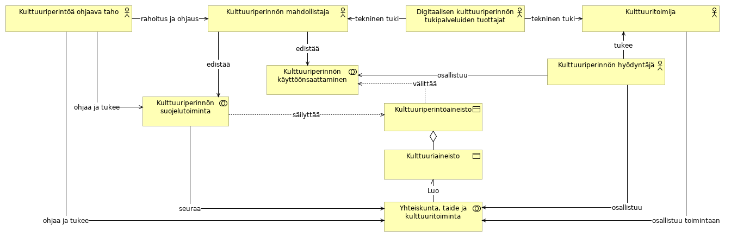
 | Elements
 | Element | Type
 | Digitaalisen kulttuuriperinnön tukipalveluiden tuottajat | Business Actor
 | Kulttuuriaineisto | Business Object
 | Kulttuuriperinnön hyödyntäjä | Business Actor
 | Kulttuuriperinnön käyttöönsaattaminen | Business Collaboration
 | Kulttuuriperinnön mahdollistaja | Business Actor
 | Kulttuuriperinnön suojelutoiminta | Business Collaboration
 | Kulttuuriperintöaineisto | Business Object
 | Kulttuuriperintöä ohjaava taho | Business Actor
 | Kulttuuritoimija | Business Actor
 | Yhteiskunta, taide ja kulttuuritoiminta | Business Collaboration
 | Digime viitearkkitehtuuri |  | 112 | / 398

 | Yliopistolaki
 | No viewpoint
 | 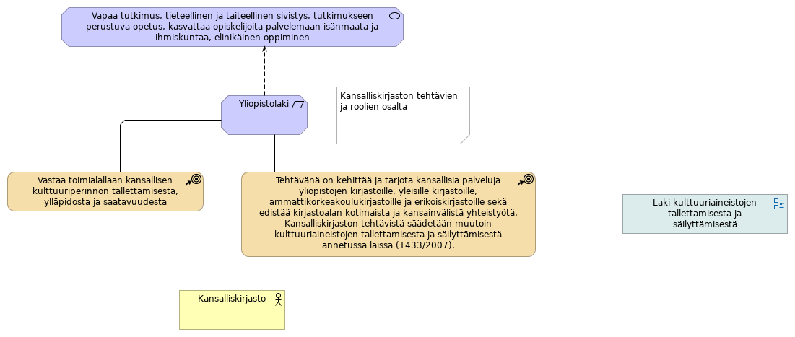
 | Elements
 | Element | Type
 | Kansalliskirjasto | Business Actor
 | Tehtävänä on kehittää ja tarjota kansallisia palveluja yliopistojen kirjastoille, yleisille kirjastoille, ammattikorkeakoulukirjastoille ja erikoiskirjastoille sekä edistää kirjastoalan kotimaista ja kansainvälistä yhteistyötä. Kansalliskirjaston tehtävistä säädetään muutoin kulttuuriaineistojen tallettamisesta ja säilyttämisestä annetussa laissa (1433/2007). | Course of Action
 | Vapaa tutkimus, tieteellinen ja taiteellinen sivistys, tutkimukseen perustuva opetus, kasvattaa opiskelijoita palvelemaan isänmaata ja ihmiskuntaa, elinikäinen oppiminen | Value
 | Vastaa toimialallaan kansallisen kulttuuriperinnön tallettamisesta, ylläpidosta ja saatavuudesta | Course of Action
 | Yliopistolaki | Requirement
 | Digime viitearkkitehtuuri |  | 113 | / 398

 | Strategy Layer
 | Aineeton kulttuuriperintö
 | Type | Resource
 | Aineeton pääoma
 | Type | Resource
 | Aineettoman kulttuuriperinnön kuvailu
 | Type | Value Stream
 | Aineistoja ja muita sisältöjä koskevan tutkimuksen edistäminen ja hyödyntäminen
 | Type | Course of Action
 | Aineistojen ja tiedon saatavuuden, saavutettavuuden ja käytön edistäminen
 | Type | Course of Action
 | Aineistojen jakelu ja saatavuus
 | Type | Capability
 | Aineistojen jatkokäsittelyn priorisointi
 | Type | Value Stream
 | Aineistojen kappaleet, jotka sisältävät salassa pidettäviä tietoja, on säilytettävä Kansalliskirjastossa tai Kansallisessa audiovisuaalisessa instituutissa, kunnes salassapitoaika on kulunut umpeen
 | Type | Course of Action
 | Aineistojen kuvailu
 | Type | Capability
 | Aineistojen kuvailu
 | Type | Capability
 | Aineistojen käsittely ja varmuuskopiointi
 | Type | Value Stream
 | Aineistojen luettelointi ja kuvailu
 | Type | Value Stream
 | Alkujaan digitaalisen kulttuuriperinnön kerääminen
 | Type | Value Stream
 | Digime viitearkkitehtuuri |  | 114 | / 398

 | Alkujaan digitaalisen kulttuuriperinnön kuratointi
 | Type | Capability
 | Alkujaan digitaalisten aineistojen kerääminen tai vastaanotto
 | Type | Value Stream
 | Antaa asiantuntija-apua toimialaansa liittyvissä kysymyksissä
 | Type | Course of Action
 | Arkistotointa on hoidettava siten, että se tukee arkistonmuodostajan tehtävien suorittamista sekä yksityisten ja yhteisöjen oikeutta saada tietoja julkisista asiakirjoista, että yksityisten ja yhteisöjen oikeusturva samoin kuin tietosuoja on otettu asianmukaisesti huomioon ja että yksityisten ja yhteisöjen oikeusturvaan liittyvien asiakirjojen saatavuus on varmistettu sekä että asiakirjat palvelevat tutkimuksen tiedon lähteinä.
 | Type | Course of Action
 | Arvoa tuottava toiminta (Arvovirta)
 | Type | Value Stream
 | Arvoketju
 | Type | Value Stream
 | Arvonmääritys
 | Type | Capability
 | Arvot
 | Type | Resource
 | Arvovirta
 | Type | Value Stream
 | Asiakasliittymään liittyminen
 | Type | Value Stream
 | Asiasanastojen ja ontologioiden hallinta
 | Type | Capability
 | Audio
 | Type | Capability
 | Capability
 | Type | Capability
 | Digime viitearkkitehtuuri |  | 115 | / 398

 | Capability
 | Type |  | Capability
 | Capability
 | Type |  | Capability
 | Capability
 | Type |  | Capability
 | Capability
 | Type |  | Capability
 | CMDI
 | Type |  | Resource
 | Data-arkeologia
 | Type |  | Capability
 |  | Tietotekninen osaaminen ja digitaalisen kulttuurin tuntemus jota tarvitaan syntysähköisten aineistojen, kuten tiedostojen, ohjelmistojen ja verkkosisältöjen löytämiseen, keräämiseen, säilyttämiseen ja suojaamiseen tuhoutumiselta. Data-arkeologian tavoitteena on varmistaa digitaalisen kulttuuriperinnön säilyvyys, autenttisuus ja käytettävyys tulevaisuudessa, huomioiden teknologian vanhentuminen ja verkossa olevien aineistojen haavoittuvuus ja nopea häviäminen.
 | Data-avaruudet
 | Type |  | Capability
 | Data-avaruudet (copy)
 | Type |  | Capability
 | Datainfrastruktuurien hallinta
 | Type |  | Capability
 | Datainfrastruktuurien hyödyntäminen
 | Type |  | Capability
 | Datan analysointi ja jalostaminen datankäsittelyalustoilla
 | Type |  | Value Stream
 | Datan dokumentointi
 | Type |  | Capability
 | Datan kehitysmenetelmien ja työkulkujen jakaminen
 | Type |  | Value Stream
 | Digime viitearkkitehtuuri |  |  | 116 | / 398

 | Datanhallinta
 | Type | Capability
 | Datanhallinta
 | Type | Capability
 | Datankäsittely
 | Type | Capability
 | Datankäsittely
 | Type | Capability
 | Digitaalinen arkistointi
 | Type | Capability
 | Digitaalinen arkkitehtuuri
 | Type | Capability
 | Digitaalinen kulttuuri ja teknologia
 | Type | Capability
 | Digitaalinen kulttuuri ja viihdetoiminta
 | Type | Capability
 | Digitaalinen kulttuuriperintö
 | Type | Resource
 | Digitaalinen sisällöntuotanto
 | Type | Capability
 | Digitaalinen sisällöntuotanto (copy)
 | Type | Capability
 | Digitaalinen yleisötyö
 | Type | Value Stream
 | Digitaalisen kulttuuriperinnön arvonmääritys
 | Type | Value Stream
 | Digitaalisen kulttuuriperinnön arvovirrat
 | Type | Value Stream
 | Digime viitearkkitehtuuri |  | 117 | / 398

 | Digitaalisen kulttuuriperinnön hallinta
 | Type | Value Stream
 | Digitaalisen kulttuuriperinnön hallinta
 | Type | Capability
 | Digitaalisen kulttuuriperinnön hyödyntäminen
 | Type | Value Stream
 | Digitaalisen kulttuuriperinnön jakelu
 | Type | Capability
 | Digitaalisen kulttuuriperinnön konseptointi
 | Type | Capability
 | Digitaalisen kulttuuriperinnön käyttöönotto ja uudelleenkäyttö
 | Type | Capability
 | Digitaalisen kulttuuriperinnön muodostuminen ja kuvailu
 | Type | Value Stream
 | Digitaalisen kulttuuriperinnön pitkäaikaissäilytys
 | Type | Value Stream
 | Digitaalisen kulttuuriperinnön standardisointi
 | Type | Value Stream
 | Digitaalisen kulttuuriperinnön vaikuttavuusanalyysi
 | Type | Capability
 | Digitaalisen kulttuuriperinnön yhteentoimivuuden edistäminen
 | Type | Value Stream
 | Digitaalisen kulttuuriperintöaineiston muodostuminen
 | Type | Value Stream
 | Digitaalisen kulttuuriperintöaineiston tuottaminen
 | Type | Value Stream
 | Digitaalisten aineistojen hallinta
 | Type | Capability
 | Digime viitearkkitehtuuri |  | 118 | / 398

 | Digitaalisten aineistojen hallinta
 | Type | Capability
 | Digitaalisten kulttuuriperintöaineistojen hallinnointi
 | Type | Value Stream
 | Digitaalisten palveluiden kehittäminen
 | Type | Capability
 | Digitaalisten palveluiden kehittäminen
 | Type | Capability
 | Digitointi
 | Type | Value Stream
 | Digitointi
 | Type | Capability
 | Digitointi
 | Type | Capability
 | Digitointi
 | Type | Capability
 | DOI
 | Type | Resource
 | Dokumentaation ja käyttöohjeiden hallinta
 | Type | Capability
 | Dokumentointi ja kuvailu
 | Type | Value Stream
 | Edistää aktiivista kansalaisuutta, demokratiaa ja sananvapautta
 | Type | Course of Action
 | Edistää elokuvakulttuuria ja sen kehittymistä
 | Type | Course of Action
 | Edistää erikoismuseotoimintaa erikoisalallaan
 | Type | Course of Action
 | Digime viitearkkitehtuuri |  | 119 | / 398

 | Edistää hallinnon palvelujen laatua ja tuloksellisuutta
 | Type | Course of Action
 | Edistää hyvinvointia, yhteisöllisyyttä ja osallisuutta
 | Type | Course of Action
 | Edistää ja harjoittaa toimialansa tutkimusta sekä tarjota toimialaansa liittyviä palveluja
 | Type | Course of Action
 | Edistää kansalliseen kulttuuriperintöön kuuluvien yksityisten asiakirjojen ja niihin sisältyvien tietojen säilymistä, hankkia näitä aineistoja pysyvään säilytykseen sekä osallistua yksityisen arkistotoiminnan kehittämiseen yhteistyössä yksityisen arkistotoiminnan harjoittajien kanssa
 | Type | Course of Action
 | Edistää korkeatasoista ja ammattimaista esittävää taidetta
 | Type | Course of Action
 | Edistää kotimaisen elokuvan ja sen tekijöiden kansainvälistymistä
 | Type | Course of Action
 | Edistää kulttuuri- ja luonnonperinnön sekä taiteen säilymistä tuleville sukupolville
 | Type | Course of Action
 | Edistää kulttuuria ja taidetta osana asukkaiden hyvinvointia ja terveyttä, osallisuutta ja yhteisöllisyyttä sekä paikallista ja alueellista elinvoimaa
 | Type | Course of Action
 | Edistää kulttuuria kansallisesti ja kansainvälisesti siltä osin kuin se ei kuulu muun viranomaisen tehtävään
 | Type | Course of Action
 | Edistää kulttuurin ja taiteen harrastamista sekä niihin liittyvää kansalaistoimintaa
 | Type | Course of Action
 | Edistää kulttuurin ja taiteen yhdenvertaista saatavuutta ja monipuolista käyttöä
 | Type | Course of Action
 | Edistää kulttuuriperinnön ylläpitämistä ja käyttöä sekä paikallista identiteettiä tukevaa ja kehittävää toimintaa
 | Type | Course of Action
 | Digime viitearkkitehtuuri |  | 120 | / 398

 | Edistää kulttuurista vuorovaikutusta ja kansainvälistä toimintaa ja toteuttaa muita kulttuuriin ja taiteeseen liittyviä toimia
 | Type | Course of Action
 | Edistää laajaa ja kattavaa elokuvan tarjontaa ja jakelua
 | Type | Course of Action
 | Edistää lukemiskulttuuria ja monipuolista lukutaitoa
 | Type | Course of Action
 | Edistää lukemista ja kirjallisuutta
 | Type | Course of Action
 | Edistää luonnon monimuotoisuuden suojelua ja kestävää käyttöä sekä maiseman suojelua alueellaan, vastaa tässä laissa sille säädetyistä viranomaistehtävistä, valvoo luonnonsuojelulain säännösten noudattamista ja käyttää luonnonsuojelun yleisen edun puhevaltaa
 | Type | Course of Action
 | Edistää mahdollisuuksia elinikäiseen oppimiseen ja osaamisen kehittämiseen
 | Type | Course of Action
 | Edistää mediakasvatusta, lasten mediataitoja ja lapsille turvallista mediaympäristöä sekä tiedottaa lapsia ja mediaa koskevista asioista
 | Type | Course of Action
 | Edistää monimuotoista ja ammattimaista kotimaista elokuvatuotantoa
 | Type | Course of Action
 | Edistää museotoimintaa, kulttuuriympäristön säilymistä sekä visuaalista kulttuuria toiminta-alueellaan
 | Type | Course of Action
 | Edistää pysyvästi säilytettävien asiakirjojen ja niihin sisältyvien tietojen saatavuutta, käyttöä ja niihin perustuvaa tutkimusta
 | Type | Course of Action
 | Edistää sivistystä, hyvinvointia, yhdenvertaisuutta ja demokratiaa
 | Type | Course of Action
 | Edistää taidetta kansallisesti ja kansainvälisesti
 | Type | Course of Action
 | Digime viitearkkitehtuuri |  | 121 | / 398

 | Edistää taiteilijoiden kansallisia ja kansainvälisiä työskentelyedellytyksiä
 | Type | Course of Action
 | Edistää tiedon saatavuutta ja käyttöä
 | Type | Course of Action
 | Edistää tiedonhallintalaissa säädettyjen tiedonhallinnan ja tietoturvallisuuden menettelytapojen ja tiedonhallintalain vaatimusten toteuttamista
 | Type | Course of Action
 | Edistää tietojärjestelmien ja tietovarantojen yhteentoimivuutta
 | Type | Course of Action
 | Edistää toimialansa kulttuurin tuntemusta saattamalla elokuvia ja ohjelmia yleisön saataville kulttuuri-, koulutus- ja tutkimustarkoituksessa ja harjoittamalla niiden esitystoimintaa sekä asettamalla näytteille toimialansa aineistoja
 | Type | Course of Action
 | Edistää toimialueellaan yleisiä kirjastoja koskevien valtakunnallisten kirjastopoliittisten tavoitteiden toteutumista
 | Type | Course of Action
 | Edistää väestön yhdenvertaisia mahdollisuuksia sivistykseen
 | Type | Course of Action
 | Edistää väestön yhdenvertaisia mahdollisuuksia sivistykseen ja kulttuuriin
 | Type | Course of Action
 | Edistää yhteiskunnallista ja kulttuurista vuoropuhelua
 | Type | Course of Action
 | Edistää yhteisöllisyyttä, jatkuvuutta ja kulttuurista moninaisuutta
 | Type | Course of Action
 | Edistää yleisten kirjastojen paikallisia, alueellisia, valtakunnallisia ja kansainvälisiä kehittämishankkeita
 | Type | Course of Action
 | Eliölajien suojeluun, seurantaan ja tiedonhallintaan liittyvät tehtävät
 | Type | Course of Action
 | Esittävä taide
 | Type | Resource
 | Digime viitearkkitehtuuri |  | 122 | / 398

 | FAIR data
 | Type | Capability
 | FDO Requirement Specification
 | Type | Resource
 | Fyysinen kulttuuriperintö
 | Type | Resource
 | Fyysinen pääoma
 | Type | Resource
 | Fyysisten tallennusmedioiden käsittely
 | Type | Value Stream
 | Hakuindensointi
 | Type | Capability
 | Hakukone-optimointi
 | Type | Capability
 | Hakukoneoptimointi
 | Type | Capability
 | Hallinnointi ja säilyttäminen
 | Type | Value Stream
 | Hallinnointi ja säilyttäminen
 | Type | Value Stream
 | Hallittu IRI
 | Type | Resource
 | Hoitaa arkistolaissa (831/1994), sähköisestä asioinnista viranomaistoiminnassa annetussa laissa (13/2003), yksityisten arkistojen valtionavusta annetussa laissa (1006/2006), henkilötietolaissa (523/1999) ja muussa lainsäädännössä Kansallisarkistolle, arkistolaitokselle tai maakunta-arkistolle säädetyt tehtävät
 | Type | Course of Action
 | Hoitaa kuvaohjelmalaissa (710/2011) säädetyt luokittelu- ja valvontatehtävät ja muut laissa säädetyt tehtävät sekä vastata kuvaohjelmaluokittelijoiden koulutuksesta
 | Digime viitearkkitehtuuri |  | 123 | / 398

 | Type | Course of Action
 | Hoitaa muut tehtävät, jotka säädetään tai määrätään sen tehtäviksi
 | Type | Course of Action
 | Hoitaa ne muut tehtävät, jotka sille laissa tai valtioneuvoston asetuksessa erikseen säädetään tai jotka opetus- ja kulttuuriministeriö sille antaa.
 | Type | Course of Action
 | Hoitaa valtionavustusten myöntämiseen liittyvät tehtävät
 | Type | Course of Action
 | Huolehtia alueensa museotoiminnan keskinäisestä yhteistyöstä ja kulttuuriperintöön ja taiteeseen liittyvän tiedon saatavuudesta
 | Type | Course of Action
 | Huolehtia arkeologisen, meriarkeologisen ja kulttuurihistoriallisen aineiston konservoinnista sekä antaa restaurointialan ohjausta
 | Type | Course of Action
 | Huolehtia kulttuurihistoriallisen kansallisomaisuuden kartuttamisesta, hoidosta ja näytteilläpidosta
 | Type | Course of Action
 | Huolehtia kulttuuriperinnön tutkimisesta ja kulttuuriperintöä koskevan tiedon tallentamisesta, säilyttämisestä ja käytettäväksi saattamisesta
 | Type | Course of Action
 | Huolehtia kulttuuriympäristön suojelusta ja sen valvonnasta sekä alan kehittämisestä, jollei asia kuulu muun viranomaisen toimialaan
 | Type | Course of Action
 | Huolehtia niistä valtiolle kuuluvista tehtävistä, joista on Museoviraston kanssa erikseen sovittu
 | Type | Course of Action
 | Huolehtia samaa erikoisalaa edustavien museoiden keskinäisestä yhteistyöstä ja erikoisalansa museokokoelmiin liittyvän tiedon saatavuudesta
 | Type | Course of Action
 | Huolehtia siitä, että luovutettavat ja talletettavat aineistot ovat kopioitavissa tallennusvälineeltä toiselle ja muunnettavissa pitkäaikaissäilytykseen sopivaan muotoon teknisten suojausten estämättä. Luovutettavan ja talletettavan aineiston tiedollisen, kuvallisen ja äänellisen sisällön tulee vastata mahdollisimman tarkasti alkuperäisen aineiston sisältöä.
 | Digime viitearkkitehtuuri |  | 124 | / 398

 | Type |  | Course of Action
 | Huolehtia valtion taidekokoelmien kunnosta ja niiden asianmukaisesta luetteloimisesta.
 | Type |  | Course of Action
 | Huolehtia viraston toimialaa koskevan lainsäädännön toteutumisesta yhdessä muiden viranomaisten ja muun museolaitoksen kanssa
 | Type |  | Course of Action
 | Ideointi
 | Type |  | Value Stream
 | Immateriaalioikeuksien ja sopimuksien hallinta
 | Type |  | Capability
 | Infrastruktuurien kehittäminen
 | Type |  | Value Stream
 | Inhimillinen pääoma
 | Type |  | Resource
 |  | Tieto, taito, kyky ja motivaatio hyödyntää olemassaolevia resursseja ja tuotaa arvoa
 | Innovaatio ja ekosysteemikehitys
 | Type |  | Capability
 | Innovaatio ja ekosysteemikehitys (copy)
 | Type |  | Capability
 |  | kyky edistää ja toteuttaa yhteistyötä eri alojen, sektoreiden ja asiantuntijoiden välillä, erityisesti koulutuksen, innovaation ja liiketoiminnan luomisessa. Tavoitteena on yhdistää erilaisia näkökulmia ja asiantuntemuksia, jotta voidaan ratkaista toimeentulon haasteita ja edistää yhteiskunnallista ja taloudellista kehitystä uudenlaisten monialaisten ekosysteemien ja liiketoiminnallisen kehityksen kautta.
 | Irtaimien muinaisesineiden löytäminen ja suojelu
 | Type |  | Course of Action
 | Jakaminen
 | Type |  | Value Stream
 | JNE.
 | Type |  | Resource
 | Digime viitearkkitehtuuri |  |  | 125 | / 398

 | Johtaa ja kehittää maan yleistä museotointa
 | Type | Course of Action
 | Joukkoistaminen
 | Type | Capability
 | Järjestelmien ylläpito
 | Type | Capability
 | Järjestää elinikäisen oppimisen periaatteen pohjalta yhteiskunnan eheyttä, tasa-arvoa ja aktiivista kansalaisuutta tukevaa koulutusta
 | Type | Course of Action
 | Kajoamisluvan lausunto
 | Type | Course of Action
 | Kajoamisluvan myöntäminen
 | Type | Course of Action
 | Kansainväliset infrastruktuurit
 | Type | Capability
 | Kansalaisten luonnontuntemuksen ja ympäristötietoisuuden lisääminen
 | Type | Course of Action
 | Kansallinen julkaisu
 | Type | Value Stream
 | Kanssakehittäminen
 | Type | Value Stream
 | Kaupallinen käyttö
 | Type | Value Stream
 | Kaupalliset sopimukset
 | Type | Capability
 | Kiinteiden muinaisjäännösten rauhoitus
 | Type | Course of Action
 | Kokoelmien 3D-digitointi
 | Type | Capability
 | Digime viitearkkitehtuuri |  | 126 | / 398

 | Kokoelmien digitointi
 | Type | Capability
 | Kokoelmien hallinta
 | Type | Capability
 | Kokoelmienhallinta
 | Type | Capability
 | Kokonaisarkkitehtuuri
 | Type | Capability
 | Koodistojen hallinta
 | Type | Capability
 | Ku
 | Type | Capability
 | Kulttuuri- ja luonnonperinnön sekä taiteen esittäminen ja elämysten tarjoaminen
 | Type | Course of Action
 | Kulttuurialan juridiikka
 | Type | Capability
 | Kulttuuriarvot markkinoinnissa
 | Type | Capability
 | Kulttuurimatkailun edistäminen
 | Type | Capability
 | Kulttuuriperinne
 | Type | Resource
 | Kulttuuriperinnön arvon ja suojelutarpeen määritys
 | Type | Value Stream
 | Kulttuuriperinnön arvonmääritys
 | Type | Capability
 | Kulttuuriperinnön digitalisointi
 | Type | Capability
 | Digime viitearkkitehtuuri |  | 127 | / 398

 | Kulttuuriperinnön digitointi
 | Type | Value Stream
 | Kulttuuriperinnön digitointi
 | Type | Value Stream
 | Kulttuuriperinnön hallinta
 | Type | Capability
 | Kulttuuriperinnön hallinta
 | Type | Capability
 | Kulttuuriperinnön kaupallistaminen
 | Type | Capability
 | Kulttuuriperinnön kuvailu
 | Type | Capability
 | Kulttuuriperinnön kuvailu
 | Type | Value Stream
 | Kulttuuriperinnön markkinointi
 | Type | Capability
 | Kulttuuriperinnön sisällönhallinta
 | Type | Capability
 | Kulttuuriperinnön suojeleminen ja osallistaminen
 | Type | Value Stream
 | Kulttuuriperinnön suojelu
 | Type | Capability
 | Kulttuuriperinnön suojelu ja toiminnan kehittäminen
 | Type | Value Stream
 | Kulttuuriperinnön suojelu ja toiminnan kehittäminen
 | Type | Value Stream
 | Kulttuuriperinnön suojelu ja toiminnan kehittäminen
 | Type | Value Stream
 | Digime viitearkkitehtuuri |  | 128 | / 398

 | Kulttuuriperinnön vahvistaminen ja taiteellisen sivistyksen edistäminen
 | Type | Course of Action
 | Kulttuuriperinnön vahvistaminen ja taiteellisen sivistyksen edistäminen. Huolehtia kansallisgallerian ja taideteostotoimikunnan kokoelmien ylläpidosta ja kartuttamisesta, harjoittaa näyttelytoimintaa ja muuta taidemuseotoimintaa, osallistua taidemuseoalan asiantuntijana museoalan kehittämiseen. Vahvistaa kuvataiteen yhteiskunnallista vaikuttavuutta
 | Type | Course of Action
 | Kulttuuriperinnön viranomaistehtävät
 | Type | Capability
 | Kulttuuriperintö
 | Type | Resource
 | Kulttuuriperintö- politiikka
 | Type | Capability
 | Kulttuuriperintö-aineistojen yhteentoimivuus
 | Type | Value Stream
 | Kulttuuriperintö-kasvatus
 | Type | Capability
 | Kulttuuriperintö-kokoelmat
 | Type | Resource
 | Kulttuuriperintö-markkintointi
 | Type | Capability
 | Kulttuuriperintö-matkailu
 | Type | Capability
 | Kulttuuriperintö-palveluiden kehittäminen
 | Type | Value Stream
 | Kulttuuriperintö-tutkimus
 | Type | Capability
 | Kulttuuriperintöaineistojen datanhallinta
 | Type | Capability
 | Digime viitearkkitehtuuri |  | 129 | / 398

 | Kulttuuriperintöaineistojen jalostaminen tietotuotteiksi
 | Type | Value Stream
 | Kulttuuriperintöaineistojen jatkokehitys
 | Type | Value Stream
 | Kulttuuriperintöaineistojen saatavuuden kehittäminen
 | Type | Value Stream
 | Kulttuuriperintökasvatus
 | Type | Capability
 | Kulttuuriperintökäsitteiden kuvaaminen ja linkittäminen
 | Type | Value Stream
 | Kulttuuriperintökäsitteiden linkittäminen
 | Type | Value Stream
 | Kulttuuriperintöpalveluiden kehittämine
 | Type | Value Stream
 | Kulttuuriperintötoiminnan kehittäminen
 | Type | Capability
 | Kulttuuriperintötoiminnan kehittäminen
 | Type | Capability
 | Kulttuuriperintötoiminnan vaikuttavuuden arviointi
 | Type | Value Stream
 | Kulttuuriperintötoiminta
 | Type | Value Stream
 | Kulttuuriperintötutkimus
 | Type | Capability
 | Kunnan suostumuksella erityistehtävien, valtakunnallisten tai alueellisten kehittämistehtävien toteuttaminen
 | Type | Course of Action
 | Kuratointi
 | Type | Capability
 | Digime viitearkkitehtuuri |  | 130 | / 398

 | Kuvailusääntöjen kehittäminen
 | Type | Capability
 | Kyvykkyys
 | Type | Capability
 | Kyvykkyys
 | Type | Capability
 | Kyvykkyys
 | Type | Capability
 | Käyttäjäkeskeisten ratkaisujen hallinta
 | Type | Capability
 | Käyttäjäsuosituksiin pohjautuva suosittelu
 | Type | Capability
 | Käyttöehtojen määrittely
 | Type | Capability
 | Käyttöoikeuksien hallinnointi
 | Type | Capability
 | Käyttöönsaattaminen
 | Type | Capability
 | Käyttöönsaattaminen
 | Type | Value Stream
 | Laitteisto
 | Type | Resource
 | Lakikulttuuriesineiden maastaviennin rajoittamisesta
 | Type | Course of Action
 | Linkitetty data
 | Type | Capability
 | Lisensointi
 | Type | Capability
 | Digime viitearkkitehtuuri |  | 131 | / 398

 | Lisenssiehtojen määrittely
 | Type | Capability
 | Lisätä yleisön tietoisuutta ja tuntemusta kulttuuriperinnöstä
 | Type | Course of Action
 | LRMoo
 | Type | Resource
 | Luoda edellytyksiä ammattimaiselle taiteelliselle työlle ja toiminnalle
 | Type | Course of Action
 | Luonnon monimuotoisuuden turvaaminen
 | Type | Course of Action
 | Luonnon- ja maisemansuojelun yleinen ohjaus, seuranta ja kehittäminen
 | Type | Course of Action
 | Luonnonkauneuden ja maisema-arvojen vaaliminen
 | Type | Course of Action
 | Luonnontutkimuksen edistäminen
 | Type | Course of Action
 | Luonnonvarojen ja luonnonympäristön kestävän käytön tukeminen
 | Type | Course of Action
 | Luottamus
 | Type | Resource
 | Luova pääoma
 | Type | Resource
 | Luovutettavien ja talletettavien aineistojen tulee olla täydellisiä, teknisesti virheettömiä ja siinä muodossa, missä ne on julkaistu tai muutoin saatettu yleisön saataville.
 | Type | Course of Action
 | Lähdeaineistojen kokoaminen
 | Type | Value Stream
 | Lähdeaineistojen kokoaminen tutkimustarpeisiin
 | Type | Value Stream
 | Digime viitearkkitehtuuri |  | 132 | / 398

 | Mahdollistaa viranomaisten tietoaineistojen turvallinen ja tehokas hyödyntäminen, jotta viranomainen voi hoitaa tehtävänsä ja tarjota palvelunsa hallinnon asiakkaille hyvää hallintoa noudattaen tuloksellisesti ja laadukkaasti
 | Type | Course of Action
 | Mediavaikuttaminen
 | Type | Capability
 | Metatietojen hallinta
 | Type | Capability
 | Metatietojen kuvailu
 | Type | Capability
 | Metatietojen kuvailu
 | Type | Capability
 | Metatietomallien hallinta
 | Type | Capability
 | Mittari
 | Type | Resource
 | Nimettyjen entiteettien tunnistaminen
 | Type | Capability
 | Nimitietojen hallinta
 | Type | Capability
 | Oikeudellinen pääoma
 | Type | Resource
 | oikeus saada arviointitehtävän toteuttamiseksi arvioinnin kohteena olevilta viranomaisilta salassapitosäännösten estämättä maksutta arviointitehtävän hoitamiseksi välttämättömät selvitykset sekä tarpeelliset tiedot tiedonhallintamallista
 | Type | Course of Action
 | Oppimiskäyttö
 | Type | Value Stream
 | Osaaminen
 | Type | Capability
 | Digime viitearkkitehtuuri |  | 133 | / 398

 | Osallistua taiteilijoiden toimeentuloedellytysten edistämiseen
 | Type |  | Course of Action
 | Ottaa vastaan talletuksina ja hankkia kokoelmiinsa elokuvia ja televisio- ja radio-ohjelmia sekä niihin liittyvää esineistöä ja muuta aineistoa, tallentaa ja arkistoida televisio- ja radio-ohjelmia sekä entistää kokoelmissaan olevia aineistoja
 | Type |  | Course of Action
 | Paikkatietojen hallinta
 | Type |  | Capability
 | Painotuotteiden ja tallenteiden luovuttamisvelvollisuus
 | Type |  | Course of Action
 | Palvelu ja tuotekehitys (copy)
 | Type |  | Capability
 | Palvelu, innovaatio ja ekosysteemikehitys
 | Type |  | Capability
 |  | kyky edistää ja toteuttaa yhteistyötä eri alojen, sektoreiden ja asiantuntijoiden välillä, erityisesti koulutuksen, innovaation ja liiketoiminnan luomisessa. Tavoitteena on yhdistää erilaisia näkökulmia ja asiantuntemuksia, jotta voidaan ratkaista toimeentulon haasteita ja edistää yhteiskunnallista ja taloudellista kehitystä uudenlaisten monialaisten ekosysteemien ja liiketoiminnallisen kehityksen kautta.
 | Palvelu- ja tuotekehitys
 | Type |  | Capability
 | Palvelu- ja tuotekehitys
 | Type |  | Capability
 | Palvelukehitys
 | Type |  | Capability
 | Palvelumuotoilu
 | Type |  | Capability
 | Palvelumuotoilu
 | Type |  | Capability
 | Digime viitearkkitehtuuri |  |  | 134 | / 398

 | Patentti
 | Type | Resource
 | Pedagoginen pääoma
 | Type | Resource
 | Perinteet
 | Type | Resource
 | Perustutkimus
 | Type | Value Stream
 | PIDs
 | Type | Resource
 | Pitkäaikaissäilyttäminen
 | Type | Value Stream
 | Pitkäaikaissäilytykseen valmistelu
 | Type | Value Stream
 | Pitkäaikaissäilytys
 | Type | Capability
 | Pitkäaikaissäilytys
 | Type | Capability
 | Pitkäaikaissäilytys
 | Type | Capability
 | Profiilit
 | Type | Resource
 | Prototyypin tuotteistaminen
 | Type | Value Stream
 | Prototyyppien kehittäminen
 | Type | Value Stream
 | Prototyyppien kehitys
 | Type | Capability
 | Digime viitearkkitehtuuri |  | 135 | / 398

 | Pysyvien entiteettien kuvailu
 | Type | Value Stream
 | Pysyvien kulttuuriperintökäsitteiden kuvailu
 | Type | Value Stream
 | Pysyvien käsitteiden hallinta
 | Type | Capability
 | Pysyvien käsitteiden hallinta
 | Type | Capability
 | Pysyvien tunnisteiden hallinta
 | Type | Capability
 | Pysyvien tunnisteiden hallinta
 | Type | Value Stream
 | Rahoituksen järjestäminen
 | Type | Capability
 | Rakennusperinnön suojelu
 | Type | Course of Action
 | RDA
 | Type | Resource
 | Resurssi
 | Type | Resource
 | Rikastetun tutkimusaineiston muodostaminen
 | Type | Value Stream
 | Saatavuuden parantaminen
 | Type | Value Stream
 | Saatavuuden varmistaminen
 | Type | Capability
 | Seurata ja arvioida toimialueensa yleisten kirjastojen toimintaa
 | Type | Course of Action
 | Digime viitearkkitehtuuri |  | 136 | / 398

 | Sisäinen julkaisu
 | Type | Value Stream
 | Sivistys ja produktiokäyttö
 | Type | Value Stream
 | Sosiokulttuurinen pääoma
 | Type | Resource
 | Sovellukset
 | Type | Resource
 | Soveltava tutkimus
 | Type | Value Stream
 | Standardisointi
 | Type | Capability
 | Standardisointi
 | Type | Capability
 | Standardit
 | Type | Resource
 | Suoja-alueen määritys
 | Type | Course of Action
 | Suojelukäyttö
 | Type | Value Stream
 | Suomessa yleisön saataville saatettujen kansallisen kulttuurin aineistojen säilyttäminen tuleville sukupolville ja saattaminen tutkijoiden ja muiden tarvitsijoiden käyttöön.
 | Type | Course of Action
 | Suorittaa arkeologian, historian, kansatieteen, merihistorian, numismatiikan, rakennushistorian ja taidehistorian alaan kuuluvaa tallennusta ja tutkimusta ja harjoittaa alan julkaisutoimintaa
 | Type | Course of Action
 | Suorittaa opetus- ja kulttuuriministeriön antamat muut tehtävät
 | Type | Course of Action
 | Digime viitearkkitehtuuri |  | 137 | / 398

 | Suorittaa opetusministeriön antamat muut tehtävät
 | Type | Course of Action
 | Syntysähköisten aineistojen hallinta
 | Type | Capability
 | Sähköinen arkistointi
 | Type | Capability
 | Säilytys
 | Type | Value Stream
 | Taiteellisten, historiallisten ja arkeologisten kulttuuriesineiden maastaviennin rajoittaminen kansalliseen kulttuuriperintöön kuuluvien kansallisaarteiden suojelemiseksi
 | Type | Course of Action
 | Taiteellisten, historiallisten ja arkeologisten kulttuuriesineiden maastaviennin rajoittaminen kansalliseen kulttuuriperintöön kuuluvien kansallisaarteiden suojelemiseksi
 | Type | Course of Action
 | Taito
 | Type | Capability
 | Taloudellinen pääoma
 | Type | Resource
 | Tarjota pääsy aineistoihin, tietoon ja kulttuurisisältöihin
 | Type | Course of Action
 | Tarjota tietopalvelua, ohjausta ja tukea tiedon hankintaan ja käyttöön sekä monipuoliseen lukutaitoon
 | Type | Course of Action
 | Tarjota tiloja oppimiseen, harrastamiseen, työskentelyyn ja kansalaistoimintaan
 | Type | Course of Action
 | Tehtävänä on kehittää ja tarjota kansallisia palveluja yliopistojen kirjastoille, yleisille kirjastoille, ammattikorkeakoulukirjastoille ja erikoiskirjastoille sekä edistää kirjastoalan kotimaista ja kansainvälistä yhteistyötä. Kansalliskirjaston tehtävistä säädetään muutoin kulttuuriaineistojen tallettamisesta ja säilyttämisestä annetussa laissa (1433/2007).
 | Type | Course of Action
 | Digime viitearkkitehtuuri |  | 138 | / 398

 | Tekijänoikeuksien hallinta
 | Type | Capability
 | Tekijänoikeus
 | Type | Resource
 | Tekninen kehitys (copy)
 | Type | Capability
 | Tekoäly
 | Type | Capability
 | Tekoäly
 | Type | Capability
 | Tekoäly
 | Type | Capability
 | Tekoälyn hyödyntäminen
 | Type | Value Stream
 | Tekoälyn hyödyntäminen
 | Type | Capability
 | Tekoälyyn pohjautuva haku
 | Type | Capability
 | televisio- ja radio-ohjelmiston lähettäjän tulee luovuttaa olemassa olevat ohjelmiston kuvailu- ja lähetystiedot Kansalliselle audiovisuaaliselle instituutille tai mahdollistaa sille pääsy tiedot sisältäviin tietojärjestelmiin.
 | Type | Course of Action
 | Tiedonhallinta
 | Type | Capability
 | Tiedonhallinta
 | Type | Capability
 | Tiedonhaun ja saatavuuden kehittäminen
 | Type | Capability
 | Tieteellinen ja ammatillinen pääoma
 | Type | Resource
 | Digime viitearkkitehtuuri |  | 139 | / 398

 | Tietojärjestelmien kehittäminen
 | Type | Capability
 | Tietosuojan ja tietoturvan hallinta
 | Type | Capability
 | Tilat
 | Type | Resource
 | Toimia asiantuntijana viranomaisten heraldisissa kysymyksissä ja edistää heraldista kulttuuria
 | Type | Course of Action
 | Toimia kulttuuriperinnön ja -ympäristön suojelusta vastaavana asiantuntijaviranomaisena
 | Type | Course of Action
 | Toimia opetus- ja kulttuuriministeriön asiantuntijavirastona toimialallaan
 | Type | Course of Action
 | Toimia valtion kiinteistövarallisuuden haltijavirastona ja rakennuttajana muinaisjäännöskohteissa ja viraston kiinteistöissä
 | Type | Course of Action
 | Toimia viranomaisten asiakirjojen ja niihin sisältyvien tietojen pysyvän säilyttämisen sekä arkistotoimen asiantuntijaviranomaisena
 | Type | Course of Action
 | Toteuttaa ja edistää hyvää hallintoa sekä oikeusturvaa hallintoasioissa
 | Type | Course of Action
 | Tulee kiinnittää erityistä huomiota kotimaisen ooppera- ja balettitaiteen edistämiseen, korkeatasoisen ooppera- ja balettitaiteen esittämiseen eri yleisöryhmille koko maassa sekä edistää ooppera- ja balettitaiteen yhteiskunnallista vaikuttavuutta.
 | Type | Course of Action
 | Tulee kiinnittää erityistä huomiota kotimaisen teatteritaiteen edistämiseen, korkeatasoisen teatteritaiteen esittämiseen eri yleisöryhmille koko maassa sekä edistää teatteritaiteen yhteiskunnallista vaikuttavuutta.
 | Type | Course of Action
 | Tulee sisällyttää aineistoon liittyvät kuvailutiedot ja aineiston tiedossa olevat tekijänoikeustiedot
 | Digime viitearkkitehtuuri |  | 140 | / 398

 | Type | Course of Action
 | Tuotanto
 | Type | Value Stream
 | Tuotekehitys
 | Type | Value Stream
 | Turvata rakennetun kulttuuriympäristön ajallinen ja alueellinen monimuotoisuus, vaalia sen ominaisluonnetta ja erityispiirteitä sekä edistää sen kulttuurisesti kestävää hoitoa ja käyttöä
 | Type | Course of Action
 | Tutkimus ja digitaaliset ihmistieteet
 | Type | Value Stream
 | Tutkimusaineistojen koostaminen
 | Type | Capability
 | Tutkimusartikkelien julkaisu
 | Type | Value Stream
 | Tutkimusdatan avaaminen ja käyttöönsaattaminen
 | Type | Value Stream
 | Tutkimusdatan kehittäminen
 | Type | Value Stream
 | Tutkimusinfrastruktuurien hyödyntäminen
 | Type | Value Stream
 | Tutkimuskäyttö
 | Type | Value Stream
 | Tutkimuskäyttö
 | Type | Value Stream
 | Ulkoinen julkaisu
 | Type | Value Stream
 | URN
 | Type | Resource
 | Digime viitearkkitehtuuri |  | 141 | / 398

 | Valtion viranomaisen tehtävät
 | Type | Course of Action
 | Value Stream
 | Type | Value Stream
 | Value Stream
 | Type | Value Stream
 | Value Stream
 | Type | Value Stream
 | Value Stream
 | Type | Value Stream
 | Value Stream
 | Type | Value Stream
 | Value Stream
 | Type | Value Stream
 | Value Stream
 | Type | Value Stream
 | Value Stream
 | Type | Value Stream
 | Varmistaa asiakirjojen käytettävyys ja säilyminen, huolehtia asiakirjoihin liittyvästä tietopalvelusta, määritellä asiakirjojen säilytysarvo ja hävittää tarpeeton aineisto.
 | Type | Course of Action
 | Varmistaa kansalliseen kulttuuriperintöön kuuluvien viranomaisten asiakirjojen ja niihin sisältyvien tietojen säilyminen
 | Type | Course of Action
 | Varmistaa viranomaisten tietoaineistojen yhdenmukainen ja laadukas hallinta sekä tietoturvallinen käsittely julkisuusperiaatteen toteuttamiseksi
 | Type | Course of Action
 | Vastaa toimialallaan kansallisen kulttuuriperinnön tallettamisesta, ylläpidosta ja saatavuudesta
 | Type | Course of Action
 | Digime viitearkkitehtuuri |  | 142 | / 398

 | Vastata muinaisjäännösten ja, jollei asia kuulu muun viranomaisen toimialaan, kulttuuriympäristön hoidosta ja valvonnasta
 | Type | Course of Action
 | Vektoritietokannat
 | Type | Capability
 | Verkko- tai digitaalisten arkistoaineistojen käsittely
 | Type | Value Stream
 | Viitearkkitehtuuri
 | Type | Capability
 | Viitetietojen hallinta
 | Type | Capability
 | Viitetietojen hallinta
 | Type | Capability
 | Viitetietojen hallinta
 | Type | Capability
 | Viitetietojen kehittäminen
 | Type | Value Stream
 | Viitetietojen kuvailu
 | Type | Value Stream
 | Viitetietokantojen hallinta
 | Type | Capability
 | Viranomais- ja suojelutoiminta
 | Type | Capability
 | Viranomaiskäyttö
 | Type | Value Stream
 | VR / AR
 | Type | Capability
 | Välittää tietoa myös muiden kansojen kulttuurista
 | Type | Course of Action
 | Digime viitearkkitehtuuri |  | 143 | / 398

 | Ydintietojen hallinta
 | Type | Capability
 | Ydintietojen kehittäminen
 | Type | Value Stream
 | Yhteentoimivuuden edistäminen
 | Type | Capability
 | Yhteentoimivuuden edistäminen
 | Type | Capability
 | Yhteentoimivuuden edistäminen (copy)
 | Type | Capability
 | Yhteentoimivuuden kehittäminen
 | Type | Value Stream
 | Yhteentoimivuuden kehittäminen
 | Type | Capability
 | Yhteentoimivuuden kehittäminen
 | Type | Value Stream
 | Yhteentoimivuuden kehittäminen
 | Type | Value Stream
 | Yhteisen viitearkkitehtuurin kehittäminen
 | Type | Value Stream
 | Yhteiset tavoitteet
 | Type | Course of Action
 | Yhteisten kulttuuriperintökäsitteiden tunnistaminen
 | Type | Value Stream
 | Yhteistyö
 | Type | Resource
 | Yhteistyö
 | Type | Course of Action
 | Digime viitearkkitehtuuri |  | 144 | / 398

 | Yleinen tiedonsaanti
 | Type | Value Stream
 | Yleisen kirjaston tehtävät
 | Type | Course of Action
 | Yleisen kirjaston toiminnan järjestäminen
 | Type | Course of Action
 | Yleisötyö, vuorovaikutus sekä opetuksen ja kasvatuksen edistäminen
 | Type | Course of Action
 | Ylläpidettävä sen toimintaympäristön tiedonhallintaa määrittelevää ja kuvaavaa tiedonhallintamallia. Tiedonhallintamallia ylläpidetään palvelujen, asiankäsittelyn ja tietoaineistojen hallinnan suunnittelemiseksi ja toteuttamiseksi, tiedonsaantia koskevien oikeuksien ja rajoitusten toteuttamiseksi, moninkertaisen tietojen keruun vähentämiseksi, tietojärjestelmien ja tietovarantojen yhteentoimivuuden toteuttamiseksi sekä tietoturvallisuuden ylläpitämiseksi
 | Type | Course of Action
 | Ylläpitää ja edistää alansa kansainvälisiä yhteyksiä ja edistää suomalaisen kulttuuriperinnön tunnettuisuutta ulkomailla
 | Type | Course of Action
 | Ylläpitää ja vahvistaa yksilöiden ja yhteisöjen ymmärrystä ja osallisuutta kulttuurista, historiasta ja ympäristöstä
 | Type | Course of Action
 | Ylläpitää monipuolista ja uudistuvaa kokoelmaa
 | Type | Course of Action
 | Ylläpitää museoita ja järjestää näyttelyitä
 | Type | Course of Action
 | Ympäristöjen 3D-digitointi
 | Type | Capability
 | Tarjota mahdollisuuksia kulttuurin ja taiteen eri muotojen ja alojen tavoitteelliseen taide- ja kulttuurikasvatukseen
 | Type | Course of Action
 | Digime viitearkkitehtuuri |  | 145 | / 398

 | Business Layer
 | Business Object
 | Type | Business Object
 | Business Role
 | Type | Business Role
 | Business Service
 | Type | Business Service
 | 3D malli
 | Type | Business Object
 | 3D mallit
 | Type | Business Object
 | ?
 | Type | Business Service
 | Aikaväli (E4)
 | Type | Business Object
 | Aila
 | Type | Business Service
 | Aineeton kulttuuriperintö
 | Type | Business Object
 | Aineettoman kulttuuriperinnön palvelu
 | Type | Business Service
 | Aineettoman kulttuuriperinnön palvelut
 | Type | Business Service
 | Aineistojen jatkokehityspalvelu
 | Type | Business Service
 | Aineistojen jatkokehityspalvelu (Uusi kansallinen palvelu)
 | Type | Business Service
 | Ajallinen entiteetti (E2)
 | Type | Business Object
 | Digime viitearkkitehtuuri |  | 146 | / 398

 | Ajanjakso (E52)
 | Type | Business Object
 | Aktiviteetti (E7)
 | Type | Business Object
 | Aktiviteetti (RiC-E15)
 | Type | Business Object
 | Alkamistapahtuma (E63)
 | Type | Business Object
 | Alkujaan digitaalinen kulttuuriperintö
 | Type | Business Object
 | Alkujaan digitaalinen kulttuuriperintö
 | Type | Business Object
 | Alkujaan digitaalinen objekti
 | Type | Business Object
 | Alkujaan digitaalisten aineistojen kokoamispalvelu
 | Type | Business Service
 | Alueellinen vastuumuseo
 | Type | Business Actor
 | Alueelliset vastuumuseot (ALVA)
 | Type | Business Actor
 | Aluehallintovirasto
 | Type | Business Actor
 | ALVA-museot
 | Type | Business Service
 | ALVA-museot
 | Type | Business Actor
 | Ammatillinen museo
 | Type | Business Actor
 | Digime viitearkkitehtuuri |  | 147 | / 398

 | Annif ja Finto-AI
 | Type | Business Service
 | Annotointipalvelu
 | Type | Business Service
 | Archives Portal Europe
 | Type | Business Service
 | Ariadne
 | Type | Business Service
 | Arkeologia 2.0 <<kehitteillä>>
 | Type | Business Service
 | Arkistointipalvelu
 | Type | Business Service
 | Arkistonmuodostaja
 | Type | Business Actor
 | Arkistonmuodostaja
 | Type | Business Role
 | Arkistopalvelu
 | Type | Business Service
 | Arkkitehtuuri
 | Type | Business Object
 | Arvonmääritys ja seulontapalvelu
 | Type | Business Service
 | Asiakas
 | Type | Business Actor
 | Asiakasliittymä
 | Type | Business Service
 | Asiakasliittymä
 | Type | Business Service
 | Digime viitearkkitehtuuri |  | 148 | / 398

 | Asiantuntija
 | Type | Business Actor
 | Asiointipalvelu
 | Type | Business Service
 | Asiointipalvelu
 | Type | Business Service
 | Asja
 | Type | Business Service
 | Ateneumin taidemuseo
 | Type | Business Actor
 | Audio
 | Type | Business Object
 | Avoimen datan palvelut
 | Type | Business Service
 | Avoin digitaalinen kulttuuriperintö
 | Type | Business Object
 | Biologinen objekti (E20)
 | Type | Business Object
 | Business Actor
 | Type | Business Actor
 | Business Actor
 | Type | Business Actor
 | Business Actor
 | Type | Business Actor
 | Business Actor
 | Type | Business Actor
 | Business Actor
 | Type | Business Actor
 | Digime viitearkkitehtuuri |  | 149 | / 398

 | Business Actor
 | Type | Business Actor
 | Business Collaboration
 | Type | Business Collaboration
 | Business Collaboration
 | Type | Business Collaboration
 | Business Object
 | Type | Business Object
 | Business Object
 | Type | Business Object
 | Business Object
 | Type | Business Object
 | Business Object
 | Type | Business Object
 | Business Object
 | Type | Business Object
 | Business Object
 | Type | Business Object
 | Business Service
 | Type | Business Service
 | Business Service
 | Type | Business Service
 | Business Service
 | Type | Business Service
 | Business Service
 | Type | Business Service
 | Business Service
 | Type | Business Service
 | Digime viitearkkitehtuuri |  | 150 | / 398

 | Business Service
 | Type | Business Service
 | CESSDA
 | Type | Business Service
 | CLARIN
 | Type | Business Service
 | Common European Data Space for Cultural Heritage
 | Type | Business Service
 | DARIAH
 | Type | Business Service
 | Dariah-FI
 | Type | Business Service
 | Dataekosysteemi tai alustapalvelu
 | Type | Business Service
 | Datanhallinnan ja laskennan tutkimusinfrastruktuuri
 | Type | Business Service
 | Demoscene
 | Type | Business Object
 | Demoscene demo
 | Type | Business Object
 | Demoscene demo (copy)
 | Type | Business Object
 | Digikansalliskirjasto
 | Type | Business Service
 | Digitaalinen bibliografia
 | Type | Business Service
 | Digitaalinen kriittinen editio
 | Type | Business Service
 | Digime viitearkkitehtuuri |  | 151 | / 398

 | Digitaalinen kulttuuriperintö
 | Type | Business Object
 | Digitaalinen kulttuuriperintö
 | Type | Business Object
 | Digitaalinen objekti
 | Type | Business Object
 | Digitaalinen objekti
 | Type | Business Object
 | Digitaalinen taideteos
 | Type | Business Object
 | Digitaalinen viestintä
 | Type | Business Object
 | Digitaalisen asiakastyön palvelu
 | Type | Business Service
 | Digitaalisen kulttuuriperinnön käsitteet
 | Type | Business Object
 | Digitaalisen kulttuuriperinnön käytön edistämisen palvelu
 | Type | Business Service
 | Digitaalisen kulttuuriperinnön tukipalveluiden tuottajat
 | Type | Business Actor
 | Digitaaliset aineistot
 | Type | Business Service
 | Digitaaliset aineistot
 | Type | Business Service
 | Digitaaliset aineistot
 | Type | Business Service
 | Digitaaliset dokumentit
 | Type | Business Object
 | Digime viitearkkitehtuuri |  | 152 | / 398

 | Digital Object
 | Type | Business Object
 | Digitointipalvelu
 | Type | Business Service
 | Digitoitu kulttuuriperintö
 | Type | Business Object
 | Digitoitu kulttuuriperintö
 | Type | Business Object
 | Digitoitu objekti
 | Type | Business Object
 | Digitoitu objekti
 | Type | Business Object
 | DiSSCo
 | Type | Business Service
 | E-kirjasto
 | Type | Business Service
 | E-vapaakappaleet
 | Type | Business Service
 | eArchiving
 | Type | Business Service
 | Ei-fiktiivinen
 | Type | Business Object
 | Ekspressio (F2)
 | Type | Business Object
 | Ekspression luominen (F28)
 | Type | Business Object
 | Elinkeino-, liikenne- ja ympäristökeskus
 | Type | Business Actor
 | Digime viitearkkitehtuuri |  | 153 | / 398

 | Elokuva
 | Type | Business Object
 | Elokuva-alan toimija
 | Type | Business Actor
 | Elokuvat
 | Type | Business Object
 | Elonet(+)
 | Type | Business Service
 | Elävä kulttuuriperintö
 | Type | Business Object
 | Entiteetti (E1)
 | Type | Business Object
 | Esittävän taiteen toimintayksikkö
 | Type | Business Actor
 | European Collaborative Cloud for Cultural Heritage (ECCCH)
 | Type | Business Service
 | European Open Science Cloud (EOSC)
 | Type | Business Service
 | Europeana
 | Type | Business Service
 | Europeana
 | Type | Business Service
 | FAIR Cultural Heritage Digital Object (FCHDO)
 | Type | Business Object
 | FAIR Digital Object
 | Type | Business Object
 | FAIR Digital Object
 | Type | Business Object
 | Digime viitearkkitehtuuri |  | 154 | / 398

 | FAIR kulttuuriperintö objekti
 | Type | Business Object
 | Fairdata palvelut
 | Type | Business Service
 | Fiktiivinen objekti
 | Type | Business Object
 | FIN-CLARIAH
 | Type | Business Service
 | FIN-Clarin
 | Type | Business Service
 | Finna (Käyttöönsaattopalvelu)
 | Type | Business Service
 | Finto
 | Type | Business Service
 | Finto
 | Type | Business Service
 | Fyysinen ihmisen luoma objekti (E24)
 | Type | Business Object
 | Fyysinen kulttuuriperintö
 | Type | Business Object
 | Fyysinen objekti
 | Type | Business Object
 | Fyysinen objekti (E18)
 | Type | Business Object
 | Fyysinen ominaisuus (E26)
 | Type | Business Object
 | H
 | Type | Business Service
 | Digime viitearkkitehtuuri |  | 155 | / 398

 | Hakupalvelu
 | Type | Business Service
 | Hakupalvelu
 | Type | Business Service
 | Hallinnointi ja säilytyspalvelut
 | Type | Business Service
 | Hallinnointi ja ylläpitopalvelu
 | Type | Business Service
 | Hallinnointi ja ylläpitopalvelu
 | Type | Business Service
 | Hankinta tai vastaanottopalvelu
 | Type | Business Service
 | Hankinta tai vastaanottopalvelu
 | Type | Business Service
 | Helsingin kaupunginkirjasto (VAKE)
 | Type | Business Actor
 | Henkilö (E21)
 | Type | Business Object
 | Henkilö (RiC-E08)
 | Type | Business Object
 | Hyödyntäjä
 | Type | Business Role
 | Ihmisen luoma fyysinen objekti
 | Type | Business Object
 | Ihmisen luoma objekti
 | Type | Business Object
 | Ihmisen luoma objekti (E71)
 | Type | Business Object
 | Digime viitearkkitehtuuri |  | 156 | / 398

 | Ilmentymä (RiC-E06)
 | Type | Business Object
 | Informaatio objekti (E73)
 | Type | Business Object
 | Infrastruktuuri
 | Type | Business Service
 | Integraatiopalvelu
 | Type | Business Service
 | Integraatioratkaisu
 | Type | Business Service
 | Joukkoistuspalvelu
 | Type | Business Service
 | Joukkoistuspalvelu (Uusi tukipalvelu)
 | Type | Business Service
 | Julkinen
 | Type | Business Object
 | Kanava
 | Type | Business Interface
 | Kansainvälinen palvelu
 | Type | Business Service
 | Kansainvälinen palvelu
 | Type | Business Service
 | Kansalainen
 | Type | Business Actor
 | Kansalainen
 | Type | Business Actor
 | Kansalaisopisto
 | Type | Business Actor
 | Digime viitearkkitehtuuri |  | 157 | / 398

 | Kansallinen audiovisuaalinen instituutti
 | Type | Business Actor
 | Kansallinen audiovisuaalinen instituutti
 | Type | Business Actor
 | Kansallinen infrastruktuuri
 | Type | Business Service
 | Kansallinen palvelu
 | Type | Business Service
 | Kansallinen palvelu
 | Type | Business Service
 | Kansallinen palvelu
 | Type | Business Service
 | Kansallisarkisto
 | Type | Business Actor
 | Kansallisarkisto
 | Type | Business Actor
 | Kansallisgalleria
 | Type | Business Actor
 | Kansallisgalleria
 | Type | Business Actor
 | Kansallisgallerian digitaaliset aineistot
 | Type | Business Service
 | Kansalliskirjasto
 | Type | Business Actor
 | Kansalliskirjasto
 | Type | Business Actor
 | Kansalliskirjasto
 | Type | Business Actor
 | Digime viitearkkitehtuuri |  | 158 | / 398

 | Kansalliskirjasto
 | Type | Business Actor
 | Kansalliskirjaston digitointipalvelu
 | Type | Business Service
 | Kansalliskirjaston julkaisuarkistopalvelu
 | Type | Business Service
 | Kansalliskirjaston tunnistepalvelu
 | Type | Business Service
 | Kansaneläkelaitos
 | Type | Business Actor
 | Kansanopisto
 | Type | Business Actor
 | Kappale (F5)
 | Type | Business Object
 | Kappaleen tuottaminen (F33)
 | Type | Business Object
 | Kartta
 | Type | Business Object
 | Kaupalliset infastruktuurit
 | Type | Business Service
 | Kaupalliset palvelut
 | Type | Business Service
 | KAVI
 | Type | Business Actor
 | Kesäyliopisto
 | Type | Business Actor
 | Kirja
 | Type | Business Object
 | Digime viitearkkitehtuuri |  | 159 | / 398

 | Kirja
 | Type | Business Object
 | Kirjastot.fi
 | Type | Business Service
 | Kokoelma (RiC-E03)
 | Type | Business Object
 | Kokoelmanhallinta ja arkistointijärjestelmät
 | Type | Business Service
 | Kokoelmanhallintapalvelut
 | Type | Business Service
 | Kokoelmienhallinta-palvelu
 | Type | Business Service
 | Kokoelmienhallintapalvelu
 | Type | Business Service
 | Kolmas sektori
 | Type | Business Actor
 | Kolmiulotteinen objekti
 | Type | Business Object
 | Kolttien kyläkokous
 | Type | Business Actor
 | Korkeakoulu, oppilaitos tai erikoiskirjasto
 | Type | Business Actor
 | Korkeakoulujen kirjastot ja arkistot
 | Type | Business Actor
 | KOTUS
 | Type | Business Actor
 | Kulttuuriaineisto
 | Type | Business Object
 | Digime viitearkkitehtuuri |  | 160 | / 398

 | Kulttuuriaineistojen säilyttäjä
 | Type |  | Business Actor
 | Kulttuuriaineistojen tuottaja
 | Type |  | Business Actor
 | Kulttuuriperinnön arkistoija
 | Type |  | Business Actor
 | Kulttuuriperinnön hankkija
 | Type |  | Business Actor
 | Kulttuuriperinnön hyödyntäjä
 | Type |  | Business Actor
 | Kulttuuriperinnön konservoija
 | Type |  | Business Actor
 | Kulttuuriperinnön käyttöönsaattaminen
 | Type |  | Business Collaboration
 | Kulttuuriperinnön käyttöönsaattaminen
 | Type |  | Business Collaboration
 | Kulttuuriperinnön mahdollistaja
 | Type |  | Business Actor
 | Kulttuuriperinnön suojelutoiminnan rahoittaja
 | Type |  | Business Actor
 | Kulttuuriperinnön suojelutoiminta
 | Type |  | Business Collaboration
 | Kulttuuriperinnön säilyttäjä
 | Type |  | Business Actor
 | Kulttuuriperinnön säilytysvelvollinen
 | Type |  | Business Actor
 | Kulttuuriperintö
 | Type |  | Business Object
 |  | Kulttuuriperintö tarkoittaa niitä menneisyydestä perittyjä voimavaroja niiden omistajasta riippumatta, jotka ihmisten mielestä kuvastavat heidän jatkuvasti
 | Digime viitearkkitehtuuri |  |  | 161 | / 398

 |  | muuttuvia arvojaan, uskomuksiaan, tietojaan ja perinteitään.
 | Kulttuuriperintö
 | Type |  | Business Object
 | Kulttuuriperintö objekti
 | Type |  | Business Object
 | Kulttuuriperintö-aineistopalvelu
 | Type |  | Business Service
 | Kulttuuriperintö-aineistopalvelu
 | Type |  | Business Service
 | Kulttuuriperintö-aineistopalvelu
 | Type |  | Business Service
 | Kulttuuriperintö-asiantuntija
 | Type |  | Business Actor
 | Kulttuuriperintö-esine
 | Type |  | Business Object
 | Kulttuuriperintö-kohde
 | Type |  | Business Object
 | Kulttuuriperintö-palvelu
 | Type |  | Business Service
 | Kulttuuriperintö-PAS
 | Type |  | Business Service
 | Kulttuuriperintö-PAS (Pitkäaikaissäilytyksen palvelu)
 | Type |  | Business Service
 | Kulttuuriperintöaineisto
 | Type |  | Business Object
 | Kulttuuriperintöaineisto
 | Type |  | Business Object
 | Kulttuuriperintöaineisto (KPA)
 | Type |  | Business Object
 | Digime viitearkkitehtuuri |  |  | 162 | / 398

 | Kulttuuriperintöaineisto -palvelut
 | Type | Business Service
 | Kulttuuriperintöaineistojen käyttöönsaattaja
 | Type | Business Actor
 | Kulttuuriperintöaineistopalvelu
 | Type | Business Service
 | Kulttuuriperintöaineistopalvelu
 | Type | Business Service
 | Kulttuuriperintöaineistopalvelu
 | Type | Business Service
 | Kulttuuriperintökäsite (Viitetieto)
 | Type | Business Object
 | Kulttuuriperintötietojen tuottaja
 | Type | Business Actor
 | Kulttuuriperintötutkimuksen rahoittaja
 | Type | Business Actor
 | Kulttuuriperintöä ohjaava taho
 | Type | Business Role
 | Kulttuuriperintöä ohjaava taho
 | Type | Business Actor
 | Kulttuuripoliittinen päättäjä
 | Type | Business Actor
 | Kulttuuripoliittinen toimija
 | Type | Business Actor
 | Kulttuuritoimija
 | Type | Business Actor
 | Kulttuuritoiminnan järjestäjä
 | Type | Business Actor
 | Digime viitearkkitehtuuri |  | 163 | / 398

 | Kulttuuritoiminnan rahoittaja
 | Type | Business Actor
 | Kulttuuriympäristö
 | Type | Business Object
 | Kulttuuriympäristö-palvelu
 | Type | Business Service
 | Kulttuuriympäristön tietojärjestelmä <<kehittäillä>>
 | Type | Business Service
 | Kultuuriperintöaktiviteettien rahoittaja
 | Type | Business Actor
 | Kunnallinen viranomainen
 | Type | Business Actor
 | Kunta
 | Type | Business Actor
 | Kunta
 | Type | Business Actor
 | Kunta tai maakunta
 | Type | Business Actor
 | Kuraattori
 | Type | Business Actor
 | Kuva
 | Type | Business Object
 | Kuvailupalvelu
 | Type | Business Service
 | Kuvailupalvelu
 | Type | Business Service
 | Kuvailusääntöpalvelu
 | Type | Business Service
 | Digime viitearkkitehtuuri |  | 164 | / 398

 | Kuvaohjelmaluokittelija
 | Type |  | Business Actor
 | Käsite (E70)
 | Type |  | Business Object
 | Käsitteellinen merkityssisältö (E89)
 | Type |  | Business Object
 | Käsitteellinen objekti
 | Type |  | Business Object
 | Käyttäjä
 | Type |  | Business Actor
 | Käyttöpalvelu
 | Type |  | Business Service
 | Käyttöpalvelu (Asiakasliittymä)
 | Type |  | Business Service
 | Käyttöönsaattopalvelu
 | Type |  | Business Service
 | Käyttöönsaattopalvelu
 | Type |  | Business Service
 | Käyttöönsaattopalvelu
 | Type |  | Business Service
 |  | Kulttuuriperintöaineistoja rikastava palvelu jossa kuvataan kulttuuriperintöaineistoihin liittyvää taustatietoa ja linkitetään aineistoja toisiinsa. Esimerkiksi digitaaliset bibliografiat, kriittiset editiot, kulttuurisammot ja tutkimustietopalvelut.
 | Käyttöönsaattopalvelu (Finna)
 | Type |  | Business Service
 | Laillinen objekti (E72)
 | Type |  | Business Object
 | Laillinen toimija (E39)
 | Type |  | Business Object
 | Digime viitearkkitehtuuri |  |  | 165 | / 398

 | Laitos
 | Type | Business Actor
 | Liikunnan koulutuskeskus
 | Type | Business Actor
 | Linked Open Data Infrastructure for Digital Humanities (LODI4DH)
 | Type | Business Service
 | Lisäarvopalvelu
 | Type | Business Service
 | Lisäarvopalvelu
 | Type | Business Service
 | Lisätty todellisuus
 | Type | Business Object
 | Luominen (E65)
 | Type | Business Object
 | Luonnollinen fyysinen objekti
 | Type | Business Object
 | Luonnollinen fyysinen objekti
 | Type | Business Object
 | Luonnonperintö
 | Type | Business Object
 | Luonnontieteellinen keskusmueseo
 | Type | Business Actor
 | Luovutusvelvollinen
 | Type | Business Actor
 | Luovutusvelvollinen
 | Type | Business Actor
 | Löydettävyyspalvelut (Finna)
 | Type | Business Service
 | Digime viitearkkitehtuuri |  | 166 | / 398

 | Maalaus
 | Type | Business Object
 | Maalaus
 | Type | Business Object
 | Maanomistaja, haltija tai muu toimija
 | Type | Business Actor
 | Maksupalvelu
 | Type | Business Service
 | Manifestaatio (F3)
 | Type | Business Object
 | Manifestaation luominen (F30)
 | Type | Business Object
 | Master Data
 | Type | Product
 | Mekanismi (RiC-E13)
 | Type | Business Object
 | Melinda
 | Type | Business Service
 | Metatietojen välityspalvelu
 | Type | Business Service
 | Muinaistieteellinen toimikunta
 | Type | Business Actor
 | Multimedia
 | Type | Business Object
 | Multimediateos
 | Type | Business Object
 | Museovirasto
 | Type | Business Actor
 | Digime viitearkkitehtuuri |  | 167 | / 398

 | Museovirasto
 | Type | Business Actor
 | Museovirasto
 | Type | Business Actor
 | Museovirasto
 | Type | Business Actor
 | Musiikki
 | Type | Business Object
 | Musiikki
 | Type | Business Object
 | Muu tarpeellinen taho
 | Type | Business Actor
 | Muu toimija
 | Type | Business Actor
 | Muu ulkoinen liittymä
 | Type | Business Service
 | Muunnospalvelu (Formula)
 | Type | Business Service
 | Muut palvelut
 | Type | Business Service
 | Nimiarkisto
 | Type | Business Service
 | Nykytaiteen museo Kiasma
 | Type | Business Actor
 | Objekti
 | Type | Business Object
 | Ohjattu video
 | Type | Business Object
 | Digime viitearkkitehtuuri |  | 168 | / 398

 | Ohjauspalvelu
 | Type | Business Service
 | Ohjelmisto
 | Type | Business Object
 | Ohjelmisto
 | Type | Business Object
 | Ohjelmisto-asiantuntija
 | Type | Business Actor
 | Ontologiapalvelu
 | Type | Business Service
 | Ontologiapalvelu
 | Type | Business Service
 | Ontologiapalvelut
 | Type | Business Service
 | Opetus- ja kulttuuriministeriö
 | Type | Business Actor
 | Opetus- ja kulttuuriministeriö
 | Type | Business Actor
 | Opetuspalvelu
 | Type | Business Service
 | Opintokeskus
 | Type | Business Actor
 | Organisaatiokohtainen julkaisuarkisto
 | Type | Business Service
 | Organisaatiokohtainen julkaisuarkisto
 | Type | Business Role
 | Organisaation palvelu
 | Type | Business Service
 | Digime viitearkkitehtuuri |  | 169 | / 398

 | Paikkatietoinfrastruktuuri
 | Type | Business Service
 | Paikkatietopalvelu
 | Type | Business Service
 | Paikkatietopalvelu
 | Type | Business Service
 | Palvelu
 | Type | Business Service
 | Palvelu
 | Type | Business Service
 | Palvelu
 | Type | Business Service
 | Palveluiden kehittäjä
 | Type | Business Actor
 | Palveluiden suunnitelija
 | Type | Business Actor
 | Palveluiden ylläpitäjä
 | Type | Business Actor
 | Palveluntarjoaja
 | Type | Business Actor
 | Perintökohde (E27)
 | Type | Business Object
 | Pilvipalvelut tutkimuskäyttöön
 | Type | Business Service
 | Pitkäaikaissaatavuuden kehittämispalvelu
 | Type | Business Service
 | Pitkäaikaissäilytetty kulttuuriperintö
 | Type | Business Object
 | Digime viitearkkitehtuuri |  | 170 | / 398

 | Pitkäaikaissäilytyksen paketointipalvelu
 | Type | Business Service
 | Pitkäaikaissäilytys
 | Type | Business Service
 | Pitkäaikaissäilytys
 | Type | Business Service
 | Pitkäaikaissäilytys-palvelu
 | Type | Business Service
 | Prosessi
 | Type | Business Service
 | Prosessi
 | Type | Business Process
 | Prosessi
 | Type | Business Process
 | Puhe
 | Type | Business Object
 | Pysyvien tunnisteiden palvelu
 | Type | Business Service
 | Pysyvien tunnisteiden palvelu
 | Type | Business Service
 | Pysyvä asia
 | Type | Business Object
 | Pysyvä asia (E77)
 | Type | Business Object
 | Pysyvä tunniste
 | Type | Business Object
 | Rajapintapalvelu
 | Type | Business Service
 | Digime viitearkkitehtuuri |  | 171 | / 398

 | Rajapintapalvelu
 | Type | Business Service
 | Rakennettu ympäristö
 | Type | Business Object
 | Rakennetun ympäristön tietojärjestelmä <<kehitteillä>>
 | Type | Business Service
 | Rakennus
 | Type | Business Object
 | Rakenteinen Data
 | Type | Business Object
 | Rakenteinen data
 | Type | Business Object
 | Representation
 | Type | Representation
 | Research.fi
 | Type | Business Service
 | Resurssi (RiC-E02)
 | Type | Business Object
 | Rooli
 | Type | Business Role
 | Rooli
 | Type | Business Role
 | Rooli
 | Type | Business Role
 | Saamelaiskäräjät
 | Type | Business Actor
 | Saavutettavuuskirjasto
 | Type | Business Actor
 | Digime viitearkkitehtuuri |  | 172 | / 398

 | Sarjat
 | Type | Business Object
 | Sensitiivisyys
 | Type | Business Object
 | Sijainti (E53)
 | Type | Business Object
 | Sinebrychoffin taidemuseo
 | Type | Business Actor
 | Sisäinen palvelu
 | Type | Business Service
 | SKS
 | Type | Business Actor
 | SLS
 | Type | Business Actor
 | Sosiaalisen median viestit
 | Type | Business Object
 | SSHOC
 | Type | Business Service
 | Standardisalkku
 | Type | Contract
 | Suomen elokuvasäätiö
 | Type | Business Actor
 | Suomen kansallisooppera ja -baletti
 | Type | Business Actor
 | Suomen Kansallisteatteri
 | Type | Business Actor
 | Suoratoistopalvelu
 | Type | Business Service
 | Digime viitearkkitehtuuri |  | 173 | / 398

 | SYKE
 | Type | Business Actor
 | Symbolinen objekti
 | Type | Business Object
 | Symbolinen objekti (E90)
 | Type | Business Object
 | Sähköisen arkistoinnin palvelu (SAPA)
 | Type | Business Service
 | Sähköposti
 | Type | Business Object
 | Säilytyspalvelu
 | Type | Business Service
 | Taideteos
 | Type | Business Object
 | Taiteen edistämiskeskus
 | Type | Business Actor
 | Tallentamisvelvollinen
 | Type | Business Role
 | Tallentamisvelvollinen
 | Type | Business Actor
 | Taltioitu elävä kulttuuriperintö
 | Type | Business Object
 | Taltioitu kulttuuriperintö
 | Type | Business Object
 | Tapahtuma (E5)
 | Type | Business Object
 | Tavoitettavuustieto
 | Type | Business Service
 | Digime viitearkkitehtuuri |  | 174 | / 398

 | Tavoitettavuustieto
 | Type | Business Service
 | Tekijä- ja lähioikeuksien ja taloudellisten oikeuksien haltija
 | Type | Business Actor
 | Tekoälypalvelu
 | Type | Business Service
 | Tekoälypalvelu
 | Type | Business Service
 | Teksti
 | Type | Business Object
 | Teoksen luominen (F27)
 | Type | Business Object
 | Teos (F1)
 | Type | Business Object
 | Tiedonhallintalautakunta
 | Type | Business Actor
 | Tiedonhallintayksikkö
 | Type | Business Actor
 | Tietoarkisto
 | Type | Business Actor
 | Tietoarkiston palveluinfrastruktuuri (FSD)
 | Type | Business Service
 | Tietoarkiston verkkopalvelut
 | Type | Business Service
 | Tietokanta
 | Type | Business Object
 | Tietokonepeli
 | Type | Business Object
 | Digime viitearkkitehtuuri |  | 175 | / 398

 | Tietue (RiC-E02)
 | Type | Business Object
 | Tilauspalvelu
 | Type | Business Service
 | Toimija
 | Type | Business Object
 | Toimija
 | Type | Business Actor
 | Toimija
 | Type | Business Actor
 | Toimija
 | Type | Business Actor
 | Toimija (RiC-E07)
 | Type | Business Object
 | Tukipalvelu
 | Type | Business Service
 | Tukipalvelu
 | Type | Business Service
 | Tukipalvelu
 | Type | Business Service
 | Tunnistautuminen
 | Type | Business Service
 | Tunnistautuminen (eIDAS)
 | Type | Business Service
 | Tunnistautumispalvelu
 | Type | Business Service
 | Tuottaminen (E12)
 | Type | Business Object
 | Digime viitearkkitehtuuri |  | 176 | / 398

 | Tutkija
 | Type | Business Actor
 | Tutkija
 | Type | Business Actor
 | Tutkimus ja analysointipalvelut
 | Type | Business Service
 | Tutkimuspalvelu
 | Type | Business Service
 | Tutkimustaho
 | Type | Business Actor
 | Tyyppi (E55)
 | Type | Business Object
 | Ulkoiset liittymät
 | Type | Business Service
 | Ulkoiset palvelut
 | Type | Business Service
 | Ulkoveistos
 | Type | Business Object
 | Vaikuttavuuden seurantapalvelu
 | Type | Business Service
 | Valokuva
 | Type | Business Object
 | Valtakunnallinen vastuumuseo
 | Type | Business Actor
 | Valtakunnalliset vastuumuseot (VALVA)
 | Type | Business Actor
 | Valtion taideteostoimikunta
 | Type | Business Actor
 | Digime viitearkkitehtuuri |  | 177 | / 398

 | Valtion viranomainen
 | Type | Business Actor
 | Valtion virasto
 | Type | Business Actor
 | Valtion virasto
 | Type | Business Actor
 | Valtionavustuksen myöntäminen
 | Type | Business Service
 | VALVA-museot
 | Type | Business Actor
 | Vapaan sivistystyön järjestäjä
 | Type | Business Role
 | Varastokirjasto
 | Type | Business Actor
 | Vastaanottopalvelut
 | Type | Business Service
 | Veistos
 | Type | Business Object
 | Verkkoarkisto
 | Type | Business Service
 | Verkkomaksaminen
 | Type | Business Service
 | Verkkosivu
 | Type | Business Object
 | Video
 | Type | Business Object
 | Videoitu esitys
 | Type | Business Object
 | Digime viitearkkitehtuuri |  | 178 | / 398

 | Videopeli
 | Type | Business Object
 | Viite- ja nimitietopalvelu
 | Type | Business Service
 | Viite- ja nimitietopalvelut
 | Type | Business Service
 | Viranomainen
 | Type | Business Actor
 | Viranomainen
 | Type | Business Actor
 | Virtuaalitodellisuus
 | Type | Business Object
 | Vlogit
 | Type | Business Object
 | Vuorovaikutus
 | Type | Business Collaboration
 | Välityspalvelut
 | Type | Business Service
 | Wikimedia
 | Type | Business Service
 | Work
 | Type | Business Object
 | Yhteentoimivuuden kehittämispalvelu
 | Type | Business Service
 | Yhteiskunta, taide ja kulttuuritoiminta
 | Type | Business Collaboration
 | Yhteistoiminta
 | Type | Business Collaboration
 | Digime viitearkkitehtuuri |  | 179 | / 398

 | Yhteistyötaho
 | Type | Business Actor
 | Yksityisarkistot
 | Type | Business Actor
 | Yleinen kirjasto
 | Type | Business Actor
 | Yleiset tutkimus-infrastruktuurit
 | Type | Business Service
 | Yleisö
 | Type | Business Actor
 | Yliopistojen arkistot
 | Type | Business Actor
 | Yliopistojen kirjastot
 | Type | Business Actor
 | Yliopistokirjastot
 | Type | Business Actor
 | Ympäristöministeriö
 | Type | Business Actor
 | Yritys
 | Type | Business Actor
 | Äänimaisema
 | Type | Business Object
 | Digime viitearkkitehtuuri |  | 180 | / 398

 | Application Layer
 | Data
 | Type | Data Object
 | Data Object
 | Type | Data Object
 | Oh my string
 | Data Object
 | Type | Data Object
 | Data Object
 | Type | Data Object
 | Digitaalinen kultuuriperintöaineisto
 | Type | Data Object
 | FAIR Digital Object Rajapinta
 | Type | Application Interface
 | FAIR Kulttuuridata
 | Type | Data Object
 | Formula
 | Type | Application Component
 | Metadata
 | Type | Data Object
 | Operations
 | Type | Data Object
 | PAS ratkaisut
 | Type | Application Component
 | PID
 | Type | Data Object
 | PID-metatietokatalogi
 | Type | Application Component
 | Digime viitearkkitehtuuri |  | 181 | / 398

 | Repositorio ja arkistojärjestelmät
 | Type | Application Component
 | Tietojärjestelmä
 | Type | Application Service
 | Tietojärjestelmä
 | Type | Application Service
 | Tietojärjestelmä
 | Type | Application Service
 | Tietojärjestelmä
 | Type | Application Service
 | Tietojärjestelmä
 | Type | Application Component
 | Tietojärjestelmä
 | Type | Application Service
 | Tietojärjestelmä
 | Type | Application Service
 | Tietojärjestelmä
 | Type | Application Component
 | Tietojärjestelmä
 | Type | Application Service
 | URN
 | Type | Application Component
 | Digime viitearkkitehtuuri |  | 182 | / 398

 | Technology & Physical Layer
 | Järjestelmä
 | Type | System Software
 | Tietojärjestelmä
 | Type | Technology Service
 | Digime viitearkkitehtuuri |  | 183 | / 398

 | Motivation
 | Ainutlaatuisuus
 | Type | Value
 | Ajallinen arvotekijä
 | Type | Value
 | Ajansäästö
 | Type | Value
 | Arkistolaki
 | Type | Requirement
 | Arvo
 | Type | Value
 | Arvo
 | Type | Value
 | Arvo
 | Type | Value
 | Arvo
 | Type | Value
 | Arvovapaus
 | Type | Value
 | Asiakaskeskeisyys
 | Type | Value
 | Asiakkuuden kesto
 | Type | Value
 | Asiantuntija
 | Type | Stakeholder
 | Avoimuus
 | Type | Value
 | Avoimuus
 | Type | Value
 | Digime viitearkkitehtuuri |  | 184 | / 398

 | CARE
 | Type |  | Principle
 | Digitaalisen kulttuuriperinnön eri versiot ja ilmentymät ovat helposti löydettävissä
 | Type |  | Goal
 | Digitaalisesti hyödynnettävä kulttuuriperintö
 | Type |  | Outcome
 | Digitaaliset kultuuriperintöaineistot ovat paremmin saatavilla ja saavutettavissa
 | Type |  | Outcome
 | Digitaalista kulttuuriperintöä hyödynnetään yhteiskunnassa
 | Type |  | Outcome
 | Digitalisaatio
 | Type |  | Meaning
 | Driver
 | Type |  | Driver
 | Eettinen arvo
 | Type |  | Value
 |  | Eettiset arvot ohjaavat toimintaa moraalisten ja oikeudenmukaisten periaatteiden mukaisesti. Ne varmistavat, että toiminta on reilua ja vastuullista suhteessa kaikkiin sidosryhmiin. Eettisiä arvoja ovat mm. hyvinvointi, kestävä kehitys, oikeudenmukaisuus, läpinäkyvyys, rehellisyys, vastuullisuus.
 | Eheys
 | Type |  | Value
 | Ehtymättömyys
 | Type |  | Value
 | Ekologisuus
 | Type |  | Value
 | Ekologisuus
 | Type |  | Meaning
 | Digime viitearkkitehtuuri |  |  | 185 | / 398

 | Ekologisuus
 | Type | Value
 | Elinikäinen oppija
 | Type | Stakeholder
 | Elinikäinen oppiminen
 | Type | Value
 | Elinikäinen oppiminen
 | Type | Value
 | Erilaisuus
 | Type | Value
 | Esteettisyys
 | Type | Meaning
 | Esteettisyys
 | Type | Value
 | Esteettisyys
 | Type | Value
 | FACT
 | Type | Principle
 | FAIR
 | Type | Principle
 | Goal
 | Type | Goal
 | Goal
 | Type | Goal
 | Hallintolaki
 | Type | Requirement
 | Harvinaisuus
 | Type | Value
 | Digime viitearkkitehtuuri |  | 186 | / 398

 | Harvinaisuus
 | Type | Value
 | Havainnollinen arvotekijä
 | Type | Value
 | Helppokäyttöisyys
 | Type | Value
 | Historiallisuus
 | Type | Value
 | Historiallisuus
 | Type | Meaning
 | Hyve
 | Type | Value
 | Hyvinvointi
 | Type | Meaning
 | Hyvinvointi
 | Type | Value
 | Hyvinvointi
 | Type | Value
 | Hyvinvointi
 | Type | Meaning
 | Hyvä hallintotapa
 | Type | Value
 | Ihmisluettava dokumentaatio
 | Type | Principle
 | Ikä
 | Type | Value
 | Ilmaisuus
 | Type | Value
 | Digime viitearkkitehtuuri |  | 187 | / 398

 | Informatiivinen arvotekijä
 | Type | Value
 | Innovatiivisuus
 | Type | Value
 | Jakauma
 | Type | Value
 | Kallisarvoisuus
 | Type | Value
 | Kannattavuus
 | Type | Value
 | Kannattavuus
 | Type | Value
 | Kansainvälisyys
 | Type | Value
 | Kansalainen
 | Type | Stakeholder
 | Kansalainen
 | Type | Stakeholder
 | Kansallinen identiteetti
 | Type | Value
 | Kaupallinen toimija
 | Type | Stakeholder
 | Keskeinen kulttuuriperintö on saatavilla digitaalisessa muodossa
 | Type | Goal
 | Keskeyttämisprosentti
 | Type | Value
 | Keskiarvo
 | Type | Value
 | Digime viitearkkitehtuuri |  | 188 | / 398

 | Keskihajonta
 | Type |  | Value
 | Kestävä kehitys
 | Type |  | Meaning
 | Kohteliaisuus
 | Type |  | Value
 | Kohtuuhintaisuus
 | Type |  | Value
 | Kokemuksellinen arvotekijä
 | Type |  | Value
 | Koneluettava ja toiminnallinen data
 | Type |  | Principle
 | Koneluettavat metatiedot
 | Type |  | Principle
 | Koneluettavuus
 | Type |  | Value
 | Koneluettavuus
 | Type |  | Value
 | Koneluettavuus
 | Type |  | Value
 | Konetoiminnallisuus
 | Type |  | Value
 | Konetoiminnallisuus
 | Type |  | Value
 | Korjattavuus
 | Type |  | Value
 | Kulttuurinen arvotekijä
 | Type |  | Value
 |  | Kunnioitus, yhteisöllisyys, kulttuuriperinnön arvostaminen.
 | Digime viitearkkitehtuuri |  |  | 189 | / 398

 | Kulttuuriperinnön säilyttäminen ja hyödyntäminen
 | Type | Goal
 | Kulttuuriperintö-asiantuntija
 | Type | Value
 | Kulttuuriperintö-asiantuntija
 | Type | Stakeholder
 | Kulttuuriperintöaineistojen hyödyntäjä
 | Type | Value
 | Kulttuuriperintöaineistot kehittyvät ja niiden käyttöaste kasvaa
 | Type | Outcome
 | Kulttuuriperintöaineistot ovat tehokkaasti hyödynnettävissä
 | Type | Goal
 | Kulttuuriperintöä suojellaan ja toimintaa uudistetaan hyödyntämällä digitaalisia teknologioita
 | Type | Goal
 | Kunnioitus
 | Type | Value
 | Kustannus
 | Type | Value
 | Kustannus (Arvo)
 | Type | Value
 | Kustannussäästö
 | Type | Value
 | Kustannustehokkuus
 | Type | Meaning
 | Käytettävyys
 | Type | Value
 | Käyttäjäkeskeisyys
 | Type | Value
 | Digime viitearkkitehtuuri |  | 190 | / 398

 | Käyttäjäkeskeisyys
 | Type | Value
 | Käyttäjätyytyväisyys
 | Type | Value
 | Käyttöaika
 | Type | Value
 | Käyttökelpoisuus
 | Type | Value
 | Käyttömäärä
 | Type | Value
 | Käyttöönottoaika
 | Type | Value
 | Laadullinen arvotekijä
 | Type | Value
 | Laatu
 | Type | Value
 | Laatu
 | Type | Value
 | Laatu
 | Type | Value
 | Laatu
 | Type | Value
 | Laki
 | Type | Requirement
 | Laki esittävän taiteen edistämisestä
 | Type | Requirement
 | Laki julkisen hallinnon tiedonhallinnasta
 | Type | Requirement
 | Digime viitearkkitehtuuri |  | 191 | / 398

 | Laki kansallisarkistosta
 | Type | Requirement
 | Laki Kansallisesta audiovisuaalisesta instituutista
 | Type | Requirement
 | Laki Kansallisgalleriasta
 | Type | Requirement
 | Laki kulttuuriaineistojen tallettamisesta ja säilyttämisestä
 | Type | Requirement
 | Laki kulttuuriesineiden maastaviennin rajoittamisesta
 | Type | Requirement
 | Laki kulttuuriesineiden maastaviennin rajoittamisesta
 | Type | Requirement
 | Laki kuntien kulttuuritoiminnasta
 | Type | Requirement
 | Laki museovirastosta
 | Type | Requirement
 | Laki rakennusperinnön suojelemisesta
 | Type | Requirement
 | Laki sähköisen viestinnän palveluista ?
 | Type | Requirement
 | Laki Taiteen edistämiskeskuksesta
 | Type | Requirement
 | Laki valtion rahoituksesta elokuvakulttuurin edistämiseen
 | Type | Requirement
 | Laki valtion rahoituksesta kansallisille taidelaitoksille
 | Type | Requirement
 | Laki vapaasta sivistystyöstä
 | Type | Requirement
 | Digime viitearkkitehtuuri |  | 192 | / 398

 | Laki viranomaisten toiminnan julkisuudesta
 | Type |  | Requirement
 | Laki yleisistä kirjastoista
 | Type |  | Requirement
 | Lakikulttuuriaineistojen tallettamisesta ja säilyttämisestä annetun lain muuttamisesta
 | Type |  | Requirement
 | Latausmäärä
 | Type |  | Value
 | Liiketoiminnallinen arvotekijä
 | Type |  | Value
 |  | Innovatiivisuus, asiakaslähtöisyys, joustavuus, tuottavuus, vastuullisuus.
 | Liiketoiminnalliset arvotekijät
 | Type |  | Value
 | Luokittelu
 | Type |  | Value
 | Luonnonsuojelulaki
 | Type |  | Requirement
 | Luotettavuus
 | Type |  | Value
 | Luottamuksellisuus
 | Type |  | Value
 | Luottamuksellisuus
 | Type |  | Value
 | Luottamus
 | Type |  | Value
 | Löydettävyys
 | Type |  | Value
 | Löydettävyys
 | Type |  | Value
 | Digime viitearkkitehtuuri |  |  | 193 | / 398

 | Maine
 | Type | Value
 | Maksullisuus
 | Type | Value
 | Maksuttomuus
 | Type | Value
 | Mediaani
 | Type | Value
 | Merkityksellisyys
 | Type | Value
 | Mielenrauha
 | Type | Value
 | Mielenterveys
 | Type | Meaning
 | Mitattavuus
 | Type | Value
 | Mitattavuus
 | Type | Value
 | Moniarvoisuus
 | Type | Value
 | Moninaisuus
 | Type | Value
 | Moninaisuus
 | Type | Value
 | Muinaismuistolaki
 | Type | Requirement
 | Mukautuvuus
 | Type | Value
 | Digime viitearkkitehtuuri |  | 194 | / 398

 | Muokattavuus
 | Type | Value
 | Museolaki
 | Type | Requirement
 | Määrä
 | Type | Value
 | Määrällinen arvotekijä
 | Type | Value
 | Nostalgisuus
 | Type | Value
 | Objektiivisuus
 | Type | Value
 | Odotusarvo
 | Type | Value
 | Odotustenmukaisuus
 | Type | Value
 | Ohjelmistojen
 | Type | Stakeholder
 | Oikeudenmukaisuus
 | Type | Value
 | Oikeusturva
 | Type | Value
 | Oikeusturva
 | Type | Value
 | Oppija
 | Type | Stakeholder
 | Osallistaminen
 | Type | Value
 | Digime viitearkkitehtuuri |  | 195 | / 398

 | Osallisuus
 | Type | Value
 | osallisuus, moniarvoisuus, kulttuurinen moninaisuus ja taiteen vapaus
 | Type | Value
 | Principle
 | Type | Principle
 | Principle
 | Type | Principle
 | Principle
 | Type | Principle
 | Pysyvyys
 | Type | Value
 | Pysyvät tunnisteet
 | Type | Principle
 | Pysyvät tunnisteet
 | Type | Principle
 | Rahallinen arvotekijä
 | Type | Value
 | Reflektoitavuus
 | Type | Value
 | Rehellisyys
 | Type | Value
 | Requirement
 | Type | Requirement
 | Resolvoituvat metatiedot
 | Type | Principle
 | Saatavuus
 | Type | Value
 | Digime viitearkkitehtuuri |  | 196 | / 398

 | Saavutettavuus
 | Type | Value
 | Saavutettavuus
 | Type | Value
 | Sananvapaus
 | Type | Value
 | Sidosryhmä
 | Type | Stakeholder
 | Sidosryhmä
 | Type | Stakeholder
 | Sitouttamisaika
 | Type | Value
 | Solidaarisuus
 | Type | Value
 | Soveliaisuus
 | Type | Value
 | Soveltuvuus
 | Type | Value
 | Symbolisuus
 | Type | Meaning
 | Symbolisuus
 | Type | Value
 | Säilyvyys
 | Type | Value
 | Säilyvyys
 | Type | Value
 | Säilyvyys
 | Type | Value
 | Digime viitearkkitehtuuri |  | 197 | / 398

 | Säilyvyys
 | Type | Value
 | Tarkoituksenmukaisuus
 | Type | Value
 | Tasa-arvo
 | Type | Value
 | Tekijänoikeus
 | Type | Value
 | Tekijänoikeusvapaus (CC0)
 | Type | Value
 | Tieteellinen arvotekijä
 | Type | Value
 | Tietoturvallisuus
 | Type | Value
 | Tietoturvallisuus
 | Type | Value
 | Tilastollinen arvotekijä
 | Type | Value
 | Toiminnallinen arvotekijä
 | Type | Value
 | Toiminnallisuus
 | Type | Value
 | Toimintatakuu
 | Type | Value
 | Toimintavarmuus
 | Type | Value
 | Toisiinsa liittyvä digitaalinen kulttuuriperintö linkittyy ja löytyy yli järjestelmä- ja organisaatiorajojen
 | Type | Outcome
 | Digime viitearkkitehtuuri |  | 198 | / 398

 | Toistettavuus
 | Type | Value
 | Tulkita ja ymmärtää kulttuureita ja menneisyyttä totuudenmukaisesti sen historiallisten vaikutusten, syiden ja merkitysten kautta, jotta voimme hahmottaa nykyisyyttä ja luoda suunnitelmia tulevaisuutta varten
 | Type | Goal
 | Tulo (Arvo)
 | Type | Value
 | Tuloksellisuus
 | Type | Value
 | Tuottavuus
 | Type | Value
 | Turvallisuus
 | Type | Value
 | Turvallisuus
 | Type | Value
 | Tutkija
 | Type | Stakeholder
 | Tutkija
 | Type | Stakeholder
 | Tutkija
 | Type | Stakeholder
 | Tutkija (copy)
 | Type | Stakeholder
 | Tutkittua tietoa, joka auttaa ihmisiä ymmärtämään itseään, yhteiskuntaansa ja maailmaa paremmin
 | Type | Outcome
 | Tuttavallisuus
 | Type | Value
 | Työ
 | Type | Meaning
 | Digime viitearkkitehtuuri |  | 199 | / 398

 | Työllisyys
 | Type | Value
 | Uskonnollinen arvo
 | Type | Value
 | Uskonnonvapaus
 | Type | Value
 | Uudelleenkäytettävyys
 | Type | Value
 | Uudelleenkäytettävyys
 | Type | Value
 | Uudelleenkäytettävyys
 | Type | Value
 | Uutuus
 | Type | Value
 | Uutuusarvo
 | Type | Value
 | Vaikuttavuus
 | Type | Value
 | Valta
 | Type | Value
 | Valtioneuvoston asetus museoista
 | Type | Requirement
 | Valtioneuvoston asetus Museovirastosta
 | Type | Requirement
 | Valtioneuvoston asetus valtion taideteostoimikunnasta
 | Type | Requirement
 | Value
 | Type | Value
 | Digime viitearkkitehtuuri |  | 200 | / 398

 | Value
 | Type | Value
 | Value
 | Type | Value
 | Value
 | Type | Value
 | Value
 | Type | Value
 | Value
 | Type | Value
 | Value
 | Type | Value
 | Vapaa tutkimus, tieteellinen ja taiteellinen sivistys, tutkimukseen perustuva opetus, kasvattaa opiskelijoita palvelemaan isänmaata ja ihmiskuntaa, elinikäinen oppiminen
 | Type | Value
 | Vapaus
 | Type | Value
 | Vastausprosentti
 | Type | Value
 | Vastuullisuus
 | Type | Value
 | Vertailukelpoisuus
 | Type | Value
 | Viive
 | Type | Value
 | Yhdenvertaisuus
 | Type | Value
 | Yhteenkuuluvuus
 | Type | Value
 | Digime viitearkkitehtuuri |  | 201 | / 398

 | Yhteentoimivuus
 | Type | Value
 | Yhteentoimivuus
 | Type | Value
 | Yhteentoimivuus
 | Type | Value
 | Yhteiskunnallinen arvotekijä
 | Type | Value
 | Yhteiskunnalliset arvotekijät
 | Type | Value
 | Yhteisvauraus
 | Type | Value
 | Yhteisöllisyys
 | Type | Value
 | Yhteisöllisyys
 | Type | Meaning
 | Yhteisöllisyys
 | Type | Value
 | Yhteisöllisyys
 | Type | Value
 | Yhteisöllisyys
 | Type | Value
 | Yksilöitävyys
 | Type | Value
 | Yksilöitävyys
 | Type | Value
 | Yleisin vastaus
 | Type | Value
 | Digime viitearkkitehtuuri |  | 202 | / 398

 | Yleisyys
 | Type | Value
 | Yleisyys
 | Type | Value
 | Yliopistolaki
 | Type | Requirement
 | Ylläpitoaika
 | Type | Value
 | Ymmärrettävyys
 | Type | Value
 | Ymmärrettävyys
 | Type | Value
 | Ymmärrettävyys
 | Type | Value
 | Yritys
 | Type | Stakeholder
 | Digime viitearkkitehtuuri |  | 203 | / 398

 | Other
 | Grouping
 | Type | Grouping
 | Grouping
 | Type | Grouping
 | Junction
 | Type | Junction
 | Junction
 | Type | Junction
 | Kansainvälinen infrastruktuuri
 | Type | Grouping
 | Kansainväliset infrastruktuurit
 | Type | Grouping
 | Kansainväliset infrastruktuurit
 | Type | Grouping
 | Kansallinen infrastruktuuri
 | Type | Grouping
 | Kansalliset infrastruktuurit
 | Type | Grouping
 | Kansalliset infrastruktuurit
 | Type | Grouping
 | Kansalliset palvelut
 | Type | Grouping
 | Kehitteillä
 | Type | Grouping
 | Kokoaminen ja valmistelu
 | Type | Grouping
 | Kokoamis- ja valmistelupalvelut
 | Type | Grouping
 | Digime viitearkkitehtuuri |  | 204 | / 398

 | Kokoelmien hallinta ja ylläpito
 | Type | Grouping
 | Kulttuuriperintöaineistopalveluita (Julkaisu, kokoelmienhallinta ja arkistointipalveluita)
 | Type | Grouping
 | Käyttöönsaattaminen ja hyödyntäminen
 | Type | Grouping
 | Organisaatio- ja sektorikohtaiset arkkitehtuurit
 | Type | Grouping
 | Organisaation infrastruktuuri
 | Type | Grouping
 | Organisaation X oma infrastruktuuri
 | Type | Grouping
 | Organisaation Y oma infrastruktuuri
 | Type | Grouping
 | Organisaation Z infrastruktuuri
 | Type | Grouping
 | Tuki ja kehityspalvelut
 | Type | Grouping
 | Tukipalvelut
 | Type | Grouping
 | Ulkoiset tukipalvelut
 | Type | Grouping
 | Digime viitearkkitehtuuri |  | 205 | / 398

 | Relations
 | Composition relation
 | Type | Composition relation
 | Source | Kulttuuriperinnön mahdollistaja
 | Target | Kulttuuriperinnön suojelutoiminnan rahoittaja
 | Composition relation
 | Type | Composition relation
 | Source | Digitaalisten aineistojen hallinta
 | Target | Pysyvien tunnisteiden hallinta
 | Specialization relation
 | Type | Specialization relation
 | Source | Kulttuuriperintö
 | Target | Multimediateos
 | Specialization relation
 | Type | Specialization relation
 | Source | Taltioitu kulttuuriperintö
 | Target | Kulttuuriperintö
 | Composition relation
 | Type | Composition relation
 | Source | Kulttuuriperintötoiminnan kehittäminen
 | Target | Yhteentoimivuuden edistäminen
 | Composition relation
 | Type | Composition relation
 | Source | Palvelu- ja tuotekehitys
 | Target | Kulttuuriperinnön markkinointi
 | Composition relation
 | Type | Composition relation
 | Source | Digitaalisen kulttuuriperinnön yhteentoimivuuden edistäminen
 | Target | Digitaalisen kulttuuriperinnön standardisointi
 | Specialization relation
 | Type | Specialization relation
 | Source | Musiikki
 | Target | Audio
 | Association relation
 | Type | Association relation
 | Digime viitearkkitehtuuri |  | 206 | / 398

 | Source | Laki kansallisarkistosta
 |  | Edistää pysyvästi säilytettävien asiakirjojen ja niihin sisältyvien tietojen saatavuutta, käyttöä ja niihin perustuvaa tutkimusta
 | Serving relation
 | Type | Serving relation
 | Source | Pitkäaikaissäilytys
 | Target | Digitaalisen kulttuuriperinnön pitkäaikaissäilytys
 | Composition relation
 | Type | Composition relation
 | Source | Kulttuuriperinnön suojelu ja toiminnan kehittäminen
 | Target | Digitaalisen kulttuuriperinnön arvonmääritys
 | Influence relation
 | Type | Influence relation
 | Source | Toisiinsa liittyvä digitaalinen kulttuuriperintö linkittyy ja löytyy yli järjestelmä- ja organisaatiorajojen
 |  | Asiantuntija
 | Composition relation
 | Type | Composition relation
 | Source | Kansalliset palvelut
 | Target | Kulttuuriperintöaineistopalvelu
 | Composition relation
 | Type | Composition relation
 | Source | Digitaalisen kulttuuriperinnön hallinta
 | Target | Järjestelmien ylläpito
 | Association relation
 | Type | Association relation
 | Composition relation
 | Type | Composition relation
 | Source | Digitaalisten palveluiden kehittäminen
 | Target | Digitaalinen sisällöntuotanto
 | Composition relation
 | Type | Composition relation
 | Source | Kulttuuriperintöaineistojen jatkokehitys
 | Target | Kulttuuriperintökäsitteiden kuvaaminen ja linkittäminen
 | Realization relation
 | Type | Realization relation
 | Digime viitearkkitehtuuri |  | 207 | / 398

 | Source | Kolttien kyläkokous
 | Target | Kajoamisluvan lausunto
 | Specialization relation
 | Type | Specialization relation
 | Source | Laillinen objekti (E72)
 | Target | Ihmisen luoma objekti (E71)
 | Influence relation
 | Type | Influence relation
 | Source | Esteettisyys
 | Target | Kustannustehokkuus
 | Composition relation
 | Type | Composition relation
 | Source | Data-arkeologia
 | Target | Datankäsittely
 | Serving relation
 | Type | Serving relation
 | Source | Käyttäjäkeskeisten ratkaisujen hallinta
 | Target | Yleinen tiedonsaanti
 | Association relation
 | Type | Association relation
 | Source | Kulttuuriperinnön hyödyntäjä
 | Target | Kulttuuritoimija
 | Composition relation
 | Type | Composition relation
 | Source | Kansalliset palvelut
 | Target | Käyttöönsaattopalvelu
 | Association relation
 | Type | Association relation
 | Source | Valtioneuvoston asetus museoista
 |  | Edistää museotoimintaa, kulttuuriympäristön säilymistä sekä visuaalista kulttuuria toiminta-alueellaan
 | Influence relation
 | Type | Influence relation
 | Source | Esteettisyys
 | Target | Liiketoiminnalliset arvotekijät
 | Digime viitearkkitehtuuri |  | 208 | / 398

 | Composition relation
 | Type | Composition relation
 | Source | Kulttuuriperintöaineistopalveluita (Julkaisu, kokoelmienhallinta ja arkistointipalveluita)
 |  | KAVI
 | Assignment relation
 | Type | Assignment relation
 | Source | KOTUS
 | Target | Nimiarkisto
 | Specialization relation
 | Type | Specialization relation
 | Source | Rakennettu ympäristö
 | Target | Kulttuuriperintö
 | Triggering relation
 | Type | Triggering relation
 | Source | Alkujaan digitaalisen kulttuuriperinnön kerääminen
 | Target | Käyttöönsaattaminen
 | Realization relation
 | Type | Realization relation
 | Source | Digitaalisen kulttuuriperinnön hyödyntäminen
 | Target | Digitaalista kulttuuriperintöä hyödynnetään yhteiskunnassa
 | Composition relation
 | Type | Composition relation
 | Source | Kulttuuriperinnön suojelu ja toiminnan kehittäminen
 | Target | Kulttuuriperintötoiminnan vaikuttavuuden arviointi
 | Specialization relation
 | Type | Specialization relation
 | Source | Laitteisto
 | Target | Fyysinen pääoma
 | Serving relation
 | Type | Serving relation
 | Source | PAS ratkaisut
 | Target | Hallinnointi ja säilytyspalvelut
 | Specialization relation
 | Type | Specialization relation
 | Source | Lisätty todellisuus
 | Digime viitearkkitehtuuri |  | 209 | / 398

 | Target | Multimedia
 | Composition relation
 | Type | Composition relation
 | Source | Palvelu, innovaatio ja ekosysteemikehitys
 | Target | Data-avaruudet
 | Specialization relation
 | Type | Specialization relation
 | Source | Ateneumin taidemuseo
 | Target | Kansallisgalleria
 | Association relation
 | Type | Association relation
 | Source | Laki kulttuuriesineiden maastaviennin rajoittamisesta
 |  | Taiteellisten, historiallisten ja arkeologisten kulttuuriesineiden maastaviennin rajoittaminen kansalliseen kulttuuriperintöön kuuluvien kansallisaarteiden suojelemiseksi
 | Association relation
 | Type | Association relation
 | Source | Laki rakennusperinnön suojelemisesta
 |  | Turvata rakennetun kulttuuriympäristön ajallinen ja alueellinen monimuotoisuus, vaalia sen ominaisluonnetta ja erityispiirteitä sekä edistää sen kulttuurisesti kestävää hoitoa ja käyttöä
 | Composition relation
 | Type | Composition relation
 | Source | Kansainväliset infrastruktuurit
 | Target | DARIAH
 | Composition relation
 | Type | Composition relation
 | Source | Viitetietokantojen hallinta
 | Target | Paikkatietojen hallinta
 | Realization relation
 | Type | Realization relation
 | Source | Kunta
 |  | Kunnan suostumuksella erityistehtävien, valtakunnallisten tai alueellisten kehittämistehtävien toteuttaminen
 | Influence relation
 | Type | Influence relation
 | Source | Laki Kansallisesta audiovisuaalisesta instituutista
 | Target | Säilyvyys
 | Digime viitearkkitehtuuri |  | 210 | / 398

 | Specialization relation
 | Type | Specialization relation
 | Source | Ajallinen entiteetti (E2)
 | Target | Entiteetti (E1)
 | Realization relation
 | Type | Realization relation
 | Source | Ammatillinen museo
 |  | Aineistojen ja tiedon saatavuuden, saavutettavuuden ja käytön edistäminen
 | Access relation
 | Type | Access relation
 | Source | Kaupalliset palvelut
 | Target | FAIR Kulttuuridata
 | Composition relation
 | Type | Composition relation
 | Source | Kulttuuriperintöaineistojen jatkokehitys
 | Target | Digitaalisen kulttuuriperinnön standardisointi
 | Composition relation
 | Type | Composition relation
 | Source | Tukipalvelu
 | Target | Maksupalvelu
 | Composition relation
 | Type | Composition relation
 | Source | Tukipalvelu
 | Target | Joukkoistuspalvelu
 | Specialization relation
 | Type | Specialization relation
 | Source | Yleisyys
 | Target | Määrällinen arvotekijä
 | Triggering relation
 | Type | Triggering relation
 | Source | Junction
 | Target | Alkujaan digitaalisen kulttuuriperinnön kerääminen
 | Composition relation
 | Type | Composition relation
 | Digime viitearkkitehtuuri |  | 211 | / 398

 | Source | Kulttuuriperintöaineistojen datanhallinta
 | Target | Datankäsittely
 | Flow relation
 | Type | Flow relation
 | Source | Säilytys
 | Target | Jakaminen
 | Composition relation
 | Type | Composition relation
 | Source | Digitaalisten palveluiden kehittäminen
 | Target | Data-avaruudet
 | Specialization relation
 | Type | Specialization relation
 | Source | 3D malli
 | Target | Digitoitu objekti
 | Composition relation
 | Type | Composition relation
 | Source | Digitaalisen kulttuuriperinnön hallinta
 | Target | Käyttöönsaattaminen
 | Triggering relation
 | Type | Triggering relation
 | Source | Palvelukehitys
 | Target | Kulttuuriperinnön suojelu ja toiminnan kehittäminen
 | Influence relation
 | Type | Influence relation
 | Source | Hallintolaki
 | Target | Hyvä hallintotapa
 | Composition relation
 | Type | Composition relation
 | Source | Digitaalisten palveluiden kehittäminen
 | Target | Digitaalinen arkkitehtuuri
 | Specialization relation
 | Type | Specialization relation
 | Source | Ihmisen luoma objekti (E71)
 | Target | Käsite (E70)
 | Digime viitearkkitehtuuri |  | 212 | / 398

 | Influence relation
 | Type | Influence relation
 | Source | Hallintolaki
 | Target | Laatu
 | Association relation
 | Type | Association relation
 | Source | Museolaki
 | Target | Edistää yhteisöllisyyttä, jatkuvuutta ja kulttuurista moninaisuutta
 | Specialization relation
 | Type | Specialization relation
 | Source | Luonnonperintö
 | Target | Luonnollinen fyysinen objekti
 | Flow relation
 | Type | Flow relation
 | Source | Ohjauspalvelu
 | Target | Käyttöpalvelu
 | Composition relation
 | Type | Composition relation
 | Source | Tuki ja kehityspalvelut
 | Target | Ulkoiset tukipalvelut
 | Triggering relation
 | Type | Triggering relation
 | Source | Digitaalinen sisällöntuotanto
 | Target | Sivistys ja produktiokäyttö
 | Specialization relation
 | Type | Specialization relation
 | Source | Alkujaan digitaalinen objekti
 | Target | Digitaalinen objekti
 | Specialization relation
 | Type | Specialization relation
 | Source | Ihmisen luoma objekti
 | Target | Objekti
 | Realization relation
 | Type | Realization relation
 | Source | Organisaatiokohtainen julkaisuarkisto
 | Target | Kulttuuriperintöaineistopalvelu
 | Digime viitearkkitehtuuri |  | 213 | / 398

 | Composition relation
 | Type | Composition relation
 | Source | Kulttuuriperintöaineistopalveluita (Julkaisu, kokoelmienhallinta ja arkistointipalveluita)
 |  | Tietoarkisto
 | Serving relation
 | Type | Serving relation
 | Source | Digitaalisen kulttuuriperintöaineiston muodostuminen
 | Target | Kulttuuriperintöaineistojen saatavuuden kehittäminen
 | Realization relation
 | Type | Realization relation
 | Source | Valtakunnallinen vastuumuseo
 | Target | Edistää erikoismuseotoimintaa erikoisalallaan
 | Composition relation
 | Type | Composition relation
 | Source | Kulttuuriperintötoiminnan kehittäminen
 | Target | Kulttuuriperinnön arvonmääritys
 | Association relation
 | Type | Association relation
 | Source | Laki valtion rahoituksesta kansallisille taidelaitoksille
 |  | Tulee kiinnittää erityistä huomiota kotimaisen teatteritaiteen edistämiseen, korkeatasoisen teatteritaiteen esittämiseen eri yleisöryhmille koko maassa sekä edistää teatteritaiteen yhteiskunnallista vaikuttavuutta.
 | Realization relation
 | Type | Realization relation
 | Source | Yleinen kirjasto
 | Target | Edistää tiedon saatavuutta ja käyttöä
 | Specialization relation
 | Type | Specialization relation
 | Source | Fiktiivinen objekti
 | Target | Ihmisen luoma objekti
 | Composition relation
 | Type | Composition relation
 | Source | Digitaalisen kulttuuriperinnön hyödyntäminen
 | Target | Tutkimuskäyttö
 | Digime viitearkkitehtuuri |  | 214 | / 398

 | Association relation
 | Type | Association relation
 | Source | Kappaleen tuottaminen (F33)
 | Target | Kappale (F5)
 | Composition relation
 | Type | Composition relation
 | Source | Käyttöönsaattaminen ja hyödyntäminen
 | Target | Tilauspalvelu
 | Association relation
 | Type | Association relation
 | Source | Laki kansallisarkistosta
 |  | Toimia viranomaisten asiakirjojen ja niihin sisältyvien tietojen pysyvän säilyttämisen sekä arkistotoimen asiantuntijaviranomaisena
 | Specialization relation
 | Type | Specialization relation
 | Source | Kulttuuriperintö-kohde
 | Target | Fyysinen kulttuuriperintö
 | Specialization relation
 | Type | Specialization relation
 | Source | Havainnollinen arvotekijä
 | Target | Määrällinen arvotekijä
 | Composition relation
 | Type | Composition relation
 | Source | Tuki ja kehityspalvelut
 | Target | Ontologiapalvelu
 | Composition relation
 | Type | Composition relation
 | Source | Palvelu ja tuotekehitys (copy)
 | Target | Yhteentoimivuuden edistäminen (copy)
 | Triggering relation
 | Type | Triggering relation
 | Source | Yhteisten kulttuuriperintökäsitteiden tunnistaminen
 | Target | Pysyvien tunnisteiden hallinta
 | Composition relation
 | Type | Composition relation
 | Source | Kansalliset infrastruktuurit
 | Digime viitearkkitehtuuri |  | 215 | / 398

 | Target | Kulttuuriperintö-PAS (Pitkäaikaissäilytyksen palvelu)
 | Composition relation
 | Type | Composition relation
 | Source | Kulttuuriperintötoiminta
 | Target | Tuotekehitys
 | Serving relation
 | Type | Serving relation
 | Source | Kulttuuriperinnön digitointi
 | Target | Käyttöönsaattaminen
 | Influence relation
 | Type | Influence relation
 | Source | Yhteisten kulttuuriperintökäsitteiden tunnistaminen
 | Target | Kulttuuriperintö-asiantuntija
 | Specialization relation
 | Type | Specialization relation
 | Source | Kulttuuriperinne
 | Target | Aineeton kulttuuriperintö
 | Composition relation
 | Type | Composition relation
 | Source | Digitaalisen kulttuuriperinnön käyttöönotto ja uudelleenkäyttö
 | Target | Kulttuuriperintö-kasvatus
 | Triggering relation
 | Type | Triggering relation
 | Source | Digitaalisen kulttuuriperinnön hyödyntäminen
 | Target | Kulttuuriperinnön suojelu ja toiminnan kehittäminen
 | Specialization relation
 | Type | Specialization relation
 | Source | Aineeton kulttuuriperintö
 | Target | Aineeton pääoma
 | Composition relation
 | Type | Composition relation
 | Source | Kehitteillä
 | Target | Arkeologia 2.0 <<kehitteillä>>
 | Specialization relation
 | Type | Specialization relation
 | Digime viitearkkitehtuuri |  | 216 | / 398

 | Source | Harvinaisuus
 | Target | Määrällinen arvotekijä
 | Specialization relation
 | Type | Specialization relation
 | Source | Rakenteinen data
 | Target | Rakenteinen Data
 | Influence relation
 | Type | Influence relation
 | Source | Kulttuuriperintö-asiantuntija
 | Target | Kulttuuriperinnön säilyttäminen ja hyödyntäminen
 | Composition relation
 | Type | Composition relation
 | Source | Kulttuuriperintöaineistopalvelu
 | Target | Tuki ja kehityspalvelut
 | Association relation
 | Type | Association relation
 | Source | Hallintolaki
 | Target | Toteuttaa ja edistää hyvää hallintoa sekä oikeusturvaa hallintoasioissa
 | Flow relation
 | Type | Flow relation
 | Source | Kulttuuriperintö-palvelu
 | Target | Kansallinen palvelu
 | Composition relation
 | Type | Composition relation
 | Source | Tukipalvelu
 | Target | Integraatiopalvelu
 | Serving relation
 | Type | Serving relation
 | Source | FAIR Digital Object Rajapinta
 | Target | PID-metatietokatalogi
 | Composition relation
 | Type | Composition relation
 | Source | Kulttuuriperintöaineistopalvelu
 | Target | Tukipalvelu
 | Digime viitearkkitehtuuri |  | 217 | / 398

 | Composition relation
 | Type | Composition relation
 | Source | Tukipalvelu
 | Target | Tekoälypalvelu
 | Specialization relation
 | Type | Specialization relation
 | Source | Ihmisen luoma fyysinen objekti
 | Target | Fyysinen objekti
 | Association relation
 | Type | Association relation
 | Source | Museolaki
 |  | Aineistoja ja muita sisältöjä koskevan tutkimuksen edistäminen ja hyödyntäminen
 | Association relation
 | Type | Association relation
 | Source | Digitaalinen kultuuriperintöaineisto
 | Target | Fyysinen kultuuriperintöaineisto
 | Association relation
 | Type | Association relation
 | Source | Yliopistolaki
 |  | Vastaa toimialallaan kansallisen kulttuuriperinnön tallettamisesta, ylläpidosta ja saatavuudesta
 | Composition relation
 | Type | Composition relation
 | Source | Tutkimusinfrastruktuurien hyödyntäminen
 | Target | Datan analysointi ja jalostaminen datankäsittelyalustoilla
 | Composition relation
 | Type | Composition relation
 | Source | Standardit
 | Target | FDO Requirement Specification
 | Composition relation
 | Type | Composition relation
 | Source | Käyttöpalvelu
 | Target | Lisäarvopalvelu
 | Association relation
 | Type | Association relation
 | Source | Laki Taiteen edistämiskeskuksesta
 | Digime viitearkkitehtuuri |  | 218 | / 398

 | Target | Toimia opetus- ja kulttuuriministeriön asiantuntijavirastona toimialallaan
 | Composition relation
 | Type | Composition relation
 | Source | Kulttuuriperintöaineistopalvelu
 | Target | Lisäarvopalvelu
 | Association relation
 | Type | Association relation
 | Source | Laki vapaasta sivistystyöstä
 |  | Järjestää elinikäisen oppimisen periaatteen pohjalta yhteiskunnan eheyttä, tasa-arvoa ja aktiivista kansalaisuutta tukevaa koulutusta
 | Realization relation
 | Type | Realization relation
 | Source | Kulttuuriperintöaineistojen saatavuuden kehittäminen
 | Target | Keskeinen kulttuuriperintö on saatavilla digitaalisessa muodossa
 | Composition relation
 | Type | Composition relation
 | Source | Käyttöpalvelu
 | Target | Suoratoistopalvelu
 | Composition relation
 | Type | Composition relation
 | Source | Yhteiset tavoitteet
 |  | Edistää mahdollisuuksia elinikäiseen oppimiseen ja osaamisen kehittämiseen
 | Specialization relation
 | Type | Specialization relation
 | Source | Ilmentymä (RiC-E06)
 | Target | Manifestaatio (F3)
 | Serving relation
 | Type | Serving relation
 | Source | Tekijänoikeuksien hallinta
 | Target | Jakaminen
 | Serving relation
 | Type | Serving relation
 | Source | Pysyvien käsitteiden hallinta
 | Target | Digitaalisen kulttuuriperinnön yhteentoimivuuden edistäminen
 | Digime viitearkkitehtuuri |  | 219 | / 398

 | Composition relation
 | Type | Composition relation
 | Source | Tukipalvelu
 | Target | Tunnistautumispalvelu
 | Triggering relation
 | Type | Triggering relation
 | Source | Käyttäjäkeskeisten ratkaisujen hallinta
 | Target | Yleinen tiedonsaanti
 | Composition relation
 | Type | Composition relation
 | Source | Kulttuuriperintöaineistopalveluita (Julkaisu, kokoelmienhallinta ja arkistointipalveluita)
 |  | Kirjastot.fi
 | Influence relation
 | Type | Influence relation
 | Source | Laki yleisistä kirjastoista
 | Target | Yhdenvertaisuus
 | Composition relation
 | Type | Composition relation
 | Source | Kehitteillä
 | Target | Rakennetun ympäristön tietojärjestelmä <<kehitteillä>>
 | Specialization relation
 | Type | Specialization relation
 | Source | Fyysinen objekti (E18)
 | Target | Laillinen objekti (E72)
 | Composition relation
 | Type | Composition relation
 | Source | Kansalliset infrastruktuurit
 | Target | Finna (Käyttöönsaattopalvelu)
 | Triggering relation
 | Type | Triggering relation
 | Source | Kulttuuriperinnön kuvailu
 | Target | Yhteentoimivuuden kehittäminen
 | Serving relation
 | Type | Serving relation
 | Source | Digitaalisen kulttuuriperinnön jakelu
 | Digime viitearkkitehtuuri |  | 220 | / 398

 | Target | Käyttöönsaattaminen
 | Influence relation
 | Type | Influence relation
 | Source | Digitaalisesti hyödynnettävä kulttuuriperintö
 | Target | Oppija
 | Composition relation
 | Type | Composition relation
 | Source | Kokoelmien hallinta
 | Target | Digitointi
 | Composition relation
 | Type | Composition relation
 | Source | Kulttuuriperintöaineistojen datanhallinta
 | Target | Datainfrastruktuurien hyödyntäminen
 | Composition relation
 | Type | Composition relation
 | Source | Kulttuuriperintöaineistopalveluita (Julkaisu, kokoelmienhallinta ja arkistointipalveluita)
 |  | Kansallisgalleria
 | Specialization relation
 | Type | Specialization relation
 | Source | Digitaalinen kulttuuriperintö
 | Target | Digitaalinen objekti
 | Composition relation
 | Type | Composition relation
 | Source | Aineistojen kuvailu
 | Target | Lisenssiehtojen määrittely
 | Realization relation
 | Type | Realization relation
 | Source | Alueellinen vastuumuseo
 |  | Huolehtia alueensa museotoiminnan keskinäisestä yhteistyöstä ja kulttuuriperintöön ja taiteeseen liittyvän tiedon saatavuudesta
 | Specialization relation
 | Type | Specialization relation
 | Source | Audio
 | Target | Kulttuuriperintö
 | Digime viitearkkitehtuuri |  | 221 | / 398

 | Composition relation
 | Type | Composition relation
 | Source | Kulttuuriperintöaineistopalvelu
 | Target | Hallinnointi ja ylläpitopalvelu
 | Association relation
 | Type | Association relation
 | Source | Laki Kansallisesta audiovisuaalisesta instituutista
 |  | Edistää ja harjoittaa toimialansa tutkimusta sekä tarjota toimialaansa liittyviä palveluja
 | Specialization relation
 | Type | Specialization relation
 | Source | Sosiokulttuurinen pääoma
 | Target | Inhimillinen pääoma
 | Composition relation
 | Type | Composition relation
 | Source | Kulttuuriperinnön digitointi
 | Target | Jakaminen
 | Realization relation
 | Type | Realization relation
 | Source | Tietojärjestelmä
 | Target | Kansallinen palvelu
 | Influence relation
 | Type | Influence relation
 | Source | Laki julkisen hallinnon tiedonhallinnasta
 | Target | Laatu
 | Composition relation
 | Type | Composition relation
 | Source | Hallinnointi ja ylläpitopalvelu
 | Target | Kuvailupalvelu
 | Serving relation
 | Type | Serving relation
 | Source | Sisäinen julkaisu
 | Target | Ulkoinen julkaisu
 | Composition relation
 | Type | Composition relation
 | Source | Eliölajien suojeluun, seurantaan ja tiedonhallintaan liittyvät tehtävät
 | Digime viitearkkitehtuuri |  | 222 | / 398

 | Target | Kansalaisten luonnontuntemuksen ja ympäristötietoisuuden lisääminen
 | Realization relation
 | Type | Realization relation
 | Source | Kokoaminen ja valmistelu
 | Target | Kulttuuriperintöaineistopalvelu
 | Serving relation
 | Type | Serving relation
 | Source | Digitaalisten aineistojen hallinta
 | Target | Säilytys
 | Composition relation
 | Type | Composition relation
 | Source | Ohjauspalvelu
 | Target | Pitkäaikaissaatavuuden kehittämispalvelu
 | Association relation
 | Type | Association relation
 | Source | Manifestaation luominen (F30)
 | Target | Manifestaatio (F3)
 | Influence relation
 | Type | Influence relation
 | Source | Tutkimuskäyttö
 | Target | Value
 | Composition relation
 | Type | Composition relation
 | Source | Digitaalisen kulttuuriperinnön käyttöönotto ja uudelleenkäyttö
 | Target | Viranomais- ja suojelutoiminta
 | Composition relation
 | Type | Composition relation
 | Source | Kulttuuriperintötoiminta
 | Target | Yhteentoimivuuden kehittäminen
 | Influence relation
 | Type | Influence relation
 | Source | Laki yleisistä kirjastoista
 | Target | Yhteisöllisyys
 | Realization relation
 | Type | Realization relation
 | Digime viitearkkitehtuuri |  | 223 | / 398

 | Source | Kunta
 |  | Edistää kulttuuria ja taidetta osana asukkaiden hyvinvointia ja terveyttä, osallisuutta ja yhteisöllisyyttä sekä paikallista ja alueellista elinvoimaa
 | Influence relation
 | Type | Influence relation
 | Source | Kulttuuriperintökäsitteiden linkittäminen
 | Target | Uutuusarvo
 | Association relation
 | Type | Association relation
 | Source | Laki kulttuuriaineistojen tallettamisesta ja säilyttämisestä
 |  | Suomessa yleisön saataville saatettujen kansallisen kulttuurin aineistojen säilyttäminen tuleville sukupolville ja saattaminen tutkijoiden ja muiden tarvitsijoiden käyttöön.
 | Composition relation
 | Type | Composition relation
 | Source | Digitaalisen kulttuuriperinnön käyttöönotto ja uudelleenkäyttö
 | Target | Digitaalinen kulttuuri ja viihdetoiminta
 | Composition relation
 | Type | Composition relation
 | Source | Kulttuuriperintöaineistopalvelu
 | Target | Käyttöönsaattopalvelu
 | Influence relation
 | Type | Influence relation
 | Source | Hyvinvointi
 | Target | Kustannustehokkuus
 | Serving relation
 | Type | Serving relation
 | Source | Ohjauspalvelu
 | Target | Hallinnointi ja ylläpitopalvelu
 | Influence relation
 | Type | Influence relation
 | Source | Mielenterveys
 | Target | Hyvinvointi
 | Influence relation
 | Type | Influence relation
 | Source | Laki kansallisarkistosta
 | Target | Arkistolaki
 | Digime viitearkkitehtuuri |  | 224 | / 398

 | Composition relation
 | Type | Composition relation
 | Source | Kulttuuritoimija
 | Target | Kulttuuritoiminnan järjestäjä
 | Serving relation
 | Type | Serving relation
 | Source | Tietojärjestelmä
 | Target | Toimija
 | Composition relation
 | Type | Composition relation
 | Source | Käyttöpalvelu
 | Target | Tutkimuspalvelu
 | Composition relation
 | Type | Composition relation
 | Source | Käyttöönsaattopalvelu
 | Target | Välityspalvelut
 | Composition relation
 | Type | Composition relation
 | Source | Tukipalvelu
 | Target | Asiointipalvelu
 | Composition relation
 | Type | Composition relation
 | Source | Aineistojen kuvailu
 | Target | Metatietomallien hallinta
 | Triggering relation
 | Type | Triggering relation
 | Source | Kulttuuriperinnön kuvailu
 | Target | Kaupallinen käyttö
 | Composition relation
 | Type | Composition relation
 | Source | Viitetietojen hallinta
 | Target | Paikkatietojen hallinta
 | Composition relation
 | Type | Composition relation
 | Source | Kulttuuriperinnön suojelu ja toiminnan kehittäminen
 | Digime viitearkkitehtuuri |  | 225 | / 398

 | Target | Kulttuuriperintö-palveluiden kehittäminen
 | Association relation
 | Type | Association relation
 | Source | Valtioneuvoston asetus museoista
 |  | Huolehtia samaa erikoisalaa edustavien museoiden keskinäisestä yhteistyöstä ja erikoisalansa museokokoelmiin liittyvän tiedon saatavuudesta
 | Specialization relation
 | Type | Specialization relation
 | Source | Käsite (E70)
 | Target | Pysyvä asia (E77)
 | Composition relation
 | Type | Composition relation
 | Source | Digitaalisen kulttuuriperinnön hyödyntäminen
 | Target | Viranomaiskäyttö
 | Composition relation
 | Type | Composition relation
 | Source | Kulttuuriperintötoiminnan kehittäminen
 | Target | Innovaatio ja ekosysteemikehitys
 | Composition relation
 | Type | Composition relation
 | Source | Standardit
 | Target | PIDs
 | Composition relation
 | Type | Composition relation
 | Source | Datanhallinnan ja laskennan tutkimusinfrastruktuuri
 | Target | Fairdata palvelut
 | Realization relation
 | Type | Realization relation
 | Source | Kunta
 |  | Edistää kulttuurista vuorovaikutusta ja kansainvälistä toimintaa ja toteuttaa muita kulttuuriin ja taiteeseen liittyviä toimia
 | Access relation
 | Type | Access relation
 | Source | PID-metatietokatalogi
 | Target | FAIR Kulttuuridata
 | Digime viitearkkitehtuuri |  | 226 | / 398

 | Composition relation
 | Type | Composition relation
 | Source | Verkko- tai digitaalisten arkistoaineistojen käsittely
 | Target | Value Stream
 | Composition relation
 | Type | Composition relation
 | Source | Kulttuuriperintöaineistopalvelu
 | Target | Säilytyspalvelu
 | Association relation
 | Type | Association relation
 | Source | Laki kulttuuriaineistojen tallettamisesta ja säilyttämisestä
 | Target | Painotuotteiden ja tallenteiden luovuttamisvelvollisuus
 | Realization relation
 | Type | Realization relation
 | Source | Ympäristöministeriö
 |  | Luonnon- ja maisemansuojelun yleinen ohjaus, seuranta ja kehittäminen
 | Composition relation
 | Type | Composition relation
 | Source | Palvelu- ja tuotekehitys
 | Target | Palvelumuotoilu
 | Composition relation
 | Type | Composition relation
 | Source | Kulttuuritoimija
 | Target | Arkistonmuodostaja
 | Composition relation
 | Type | Composition relation
 | Source | Aineistojen kuvailu
 | Target | Käyttöehtojen määrittely
 | Composition relation
 | Type | Composition relation
 | Source | Palvelu- ja tuotekehitys
 | Target | Digitaalisten palveluiden kehittäminen
 | Composition relation
 | Type | Composition relation
 | Source | Tuki ja kehityspalvelut
 | Digime viitearkkitehtuuri |  | 227 | / 398

 | Target | Vaikuttavuuden seurantapalvelu
 | Composition relation
 | Type | Composition relation
 | Source | Kansalliset palvelut
 | Target | Kansalliskirjaston tunnistepalvelu
 | Composition relation
 | Type | Composition relation
 | Source | Kokoaminen ja valmistelu
 | Target | Pitkäaikaissäilytyksen paketointipalvelu
 | Composition relation
 | Type | Composition relation
 | Source | Organisaation X oma infrastruktuuri
 | Target | Kulttuuriperintö-aineistopalvelu
 | Influence relation
 | Type | Influence relation
 | Source | Hyvinvointi
 | Target | Mielenterveys
 | Flow relation
 | Type | Flow relation
 | Source | Tukipalvelu
 | Target | Hallinnointi ja ylläpitopalvelu
 | Realization relation
 | Type | Realization relation
 | Source | Taiteen edistämiskeskus
 | Target | Edistää taidetta kansallisesti ja kansainvälisesti
 | Specialization relation
 | Type | Specialization relation
 | Source | Kokemuksellinen arvotekijä
 | Target | Laadullinen arvotekijä
 | Composition relation
 | Type | Composition relation
 | Source | Kulttuuriperintöaineistopalveluita (Julkaisu, kokoelmienhallinta ja arkistointipalveluita)
 |  | Digitaaliset aineistot
 | Digime viitearkkitehtuuri |  | 228 | / 398

 | Realization relation
 | Type | Realization relation
 | Source | Tutkimus ja digitaaliset ihmistieteet
 |  | Tulkita ja ymmärtää kulttuureita ja menneisyyttä totuudenmukaisesti sen historiallisten vaikutusten, syiden ja merkitysten kautta, jotta voimme hahmottaa nykyisyyttä ja luoda suunnitelmia tulevaisuutta varten
 | Composition relation
 | Type | Composition relation
 | Source | Kulttuuriperintöaineistopalveluita (Julkaisu, kokoelmienhallinta ja arkistointipalveluita)
 |  | VALVA-museot
 | Specialization relation
 | Type | Specialization relation
 | Source | Kappaleen tuottaminen (F33)
 | Target | Tuottaminen (E12)
 | Specialization relation
 | Type | Specialization relation
 | Source | Liiketoiminnallinen arvotekijä
 | Target | Toiminnallinen arvotekijä
 | Serving relation
 | Type | Serving relation
 | Source | Infrastruktuuri
 | Target | Kulttuuriperintö-aineistopalvelu
 | Serving relation
 | Type | Serving relation
 | Source | Pysyvien kulttuuriperintökäsitteiden kuvailu
 | Target | Hallinnointi ja säilyttäminen
 | Composition relation
 | Type | Composition relation
 | Source | Tiedonhaun ja saatavuuden kehittäminen
 | Target | Hakukoneoptimointi
 | Flow relation
 | Type | Flow relation
 | Source | Hallinnointi ja ylläpitopalvelu
 | Target | Käyttöönsaattopalvelu
 | Digime viitearkkitehtuuri |  | 229 | / 398

 | Composition relation
 | Type | Composition relation
 | Source | Digitaalisten aineistojen hallinta
 | Target | Pitkäaikaissäilytys
 | Composition relation
 | Type | Composition relation
 | Source | Kansalliset infrastruktuurit
 | Target | Infrastruktuuri
 | Serving relation
 | Type | Serving relation
 | Source | Ulkoiset palvelut
 | Target | Kulttuuriperintöaineisto -palvelut
 | Realization relation
 | Type | Realization relation
 | Source | Kulttuuriperinnön suojelu ja toiminnan kehittäminen
 |  | Kulttuuriperintöä suojellaan ja toimintaa uudistetaan hyödyntämällä digitaalisia teknologioita
 | Composition relation
 | Type | Composition relation
 | Source | Digitaalisen kulttuuriperinnön arvovirrat
 | Target | Kulttuuriperinnön digitointi
 | Specialization relation
 | Type | Specialization relation
 | Source | Digitoitu kulttuuriperintö
 | Target | Digitaalinen kulttuuriperintö
 | Composition relation
 | Type | Composition relation
 | Source | Tutkimus ja digitaaliset ihmistieteet
 | Target | Tutkimusdatan kehittäminen
 | Assignment relation
 | Type | Assignment relation
 | Source | Tietoarkisto
 | Target | Aila
 | Composition relation
 | Type | Composition relation
 | Source | Kulttuuriperintöä ohjaava taho
 | Digime viitearkkitehtuuri |  | 230 | / 398

 | Target | Kulttuuriperintötutkimuksen rahoittaja
 | Serving relation
 | Type | Serving relation
 | Source | Digitaalisen kulttuuriperinnön tukipalveluiden tuottajat
 | Target | Kulttuuriperinnön suojelutoiminta
 | Specialization relation
 | Type | Specialization relation
 | Source | Nykytaiteen museo Kiasma
 | Target | Kansallisgalleria
 | Association relation
 | Type | Association relation
 | Source | Kyvykkyys
 | Target | Toimija
 | Composition relation
 | Type | Composition relation
 | Source | Kulttuuriperintöaineistopalveluita (Julkaisu, kokoelmienhallinta ja arkistointipalveluita)
 |  | Elonet(+)
 | Influence relation
 | Type | Influence relation
 | Source | Kestävä kehitys
 | Target | Hyvinvointi
 | Access relation
 | Type | Access relation
 | Source | FAIR Digital Object Rajapinta
 | Target | FAIR Kulttuuridata
 | Composition relation
 | Type | Composition relation
 | Source | Kulttuuritoimija
 | Target | Luovutusvelvollinen
 | Assignment relation
 | Type | Assignment relation
 | Source | Kansalliskirjasto
 | Target | Digikansalliskirjasto
 | Digime viitearkkitehtuuri |  | 231 | / 398

 | Influence relation
 | Type | Influence relation
 | Source | Digitalisaatio
 | Target | Ekologisuus
 | Flow relation
 | Type | Flow relation
 | Source | Muunnospalvelu (Formula)
 | Target | Tietoarkiston verkkopalvelut
 | Specialization relation
 | Type | Specialization relation
 | Source | Digitaalinen taideteos
 | Target | Alkujaan digitaalinen kulttuuriperintö
 | Triggering relation
 | Type | Triggering relation
 | Source | Kulttuuriperintökasvatus
 | Target | Oppimiskäyttö
 | Realization relation
 | Type | Realization relation
 | Source | Esittävän taiteen toimintayksikkö
 | Target | Edistää korkeatasoista ja ammattimaista esittävää taidetta
 | Association relation
 | Type | Association relation
 | Source | Kulttuuriperintöaineisto
 | Target | Kulttuuriperinnön suojelutoiminta
 | Composition relation
 | Type | Composition relation
 | Source | Digitaalisen kulttuuriperinnön käyttöönotto ja uudelleenkäyttö
 | Target | Kulttuuriperintö-markkintointi
 | Serving relation
 | Type | Serving relation
 | Source | Pysyvien käsitteiden hallinta
 | Target | Yhteentoimivuuden kehittäminen
 | Specialization relation
 | Type | Specialization relation
 | Source | Kirja
 | Target | Teksti
 | Digime viitearkkitehtuuri |  | 232 | / 398

 | Triggering relation
 | Type | Triggering relation
 | Source | Käyttöönsaattaminen
 | Target | Kulttuuriperinnön kuvailu
 | Assignment relation
 | Type | Assignment relation
 | Source | Kansalliskirjasto
 | Target | Verkkoarkisto
 | Realization relation
 | Type | Realization relation
 | Source | Yleinen kirjasto
 | Target | Edistää aktiivista kansalaisuutta, demokratiaa ja sananvapautta
 | Composition relation
 | Type | Composition relation
 | Source | Kulttuuriperintöaineistopalvelu
 | Target | Kokoaminen ja valmistelu
 | Composition relation
 | Type | Composition relation
 | Source | Ulkoiset tukipalvelut
 | Target | Pysyvien tunnisteiden palvelu
 | Composition relation
 | Type | Composition relation
 | Source | Käyttöönsaattopalvelu
 | Target | Dataekosysteemi tai alustapalvelu
 | Composition relation
 | Type | Composition relation
 | Source | Kulttuuriperintöaineistopalvelu
 | Target | Käyttöönsaattaminen ja hyödyntäminen
 | Composition relation
 | Type | Composition relation
 | Source | Kansalliset palvelut
 | Target | Annif ja Finto-AI
 | Composition relation
 | Type | Composition relation
 | Source | Tuki ja kehityspalvelut
 | Digime viitearkkitehtuuri |  | 233 | / 398

 | Target | Paikkatietopalvelu
 | Composition relation
 | Type | Composition relation
 | Source | Aineistojen kuvailu
 | Target | Tekoäly
 | Influence relation
 | Type | Influence relation
 | Source | Laki valtion rahoituksesta elokuvakulttuurin edistämiseen
 | Target | osallisuus, moniarvoisuus, kulttuurinen moninaisuus ja taiteen vapaus
 | Composition relation
 | Type | Composition relation
 | Source | Yleisen kirjaston tehtävät
 | Target | Edistää yhteiskunnallista ja kulttuurista vuoropuhelua
 | Composition relation
 | Type | Composition relation
 | Source | Kulttuuriperinnön suojelu ja toiminnan kehittäminen
 | Target | Kulttuuriperinnön suojelu ja toiminnan kehittäminen
 | Composition relation
 | Type | Composition relation
 | Source | FAIR Kulttuuridata
 | Target | PID
 | Composition relation
 | Type | Composition relation
 | Source | Kulttuuriperinnön hallinta
 | Target | Kokoelmien hallinta
 | Composition relation
 | Type | Composition relation
 | Source | Yhteiset tavoitteet
 | Target | Edistää aktiivista kansalaisuutta, demokratiaa ja sananvapautta
 | Specialization relation
 | Type | Specialization relation
 | Source | Aineeton pääoma
 | Target | Resurssi
 | Influence relation
 | Type | Influence relation
 | Digime viitearkkitehtuuri |  | 234 | / 398

 | Source | Yhteisöllisyys
 | Target | Ekologisuus
 | Composition relation
 | Type | Composition relation
 | Source | Yhteentoimivuuden edistäminen
 | Target | Kokonaisarkkitehtuuri
 | Composition relation
 | Type | Composition relation
 | Source | Kulttuuriperinnön hallinta
 | Target | Digitointi
 | Association relation
 | Type | Association relation
 | Source | Laki yleisistä kirjastoista
 | Target | Edistää lukemiskulttuuria ja monipuolista lukutaitoa
 | Serving relation
 | Type | Serving relation
 | Source | Kokoelmien hallinta
 | Target | Yhteentoimivuuden kehittäminen
 | Composition relation
 | Type | Composition relation
 | Source | Digitaalisen kulttuuriperinnön hyödyntäminen
 | Target | Suojelukäyttö
 | Realization relation
 | Type | Realization relation
 | Source | Arkistonmuodostaja
 |  | Arkistotointa on hoidettava siten, että se tukee arkistonmuodostajan tehtävien suorittamista sekä yksityisten ja yhteisöjen oikeutta saada tietoja julkisista asiakirjoista, että yksityisten ja yhteisöjen oikeusturva samoin kuin tietosuoja on otettu asianmukaisesti huomioon ja että yksityisten ja yhteisöjen oikeusturvaan liittyvien asiakirjojen saatavuus on varmistettu sekä että asiakirjat palvelevat tutkimuksen tiedon lähteinä.
 | Composition relation
 | Type | Composition relation
 | Source | Palvelu ja tuotekehitys (copy)
 | Target | Tekninen kehitys (copy)
 | Realization relation
 | Type | Realization relation
 | Digime viitearkkitehtuuri |  | 235 | / 398

 | Source | Alueellinen vastuumuseo
 | Target | Suorittaa opetusministeriön antamat muut tehtävät
 | Influence relation
 | Type | Influence relation
 | Source | Säilytys
 | Target | Pysyvyys
 | Composition relation
 | Type | Composition relation
 | Source | Digitointi
 | Target | Kokoelmien digitointi
 | Composition relation
 | Type | Composition relation
 | Source | Digitoitu objekti
 | Target | 3D malli
 | Influence relation
 | Type | Influence relation
 | Source | Toisiinsa liittyvä digitaalinen kulttuuriperintö linkittyy ja löytyy yli järjestelmä- ja organisaatiorajojen
 |  | Tutkija
 | Composition relation
 | Type | Composition relation
 | Source | Kulttuuriperintöä ohjaava taho
 | Target | Kulttuuritoiminnan rahoittaja
 | Influence relation
 | Type | Influence relation
 | Source | Kulttuuriperintöaineistot kehittyvät ja niiden käyttöaste kasvaa
 | Target | Tutkija
 | Composition relation
 | Type | Composition relation
 | Source | Digitaalisten aineistojen hallinta
 | Target | Datainfrastruktuurien hyödyntäminen
 | Influence relation
 | Type | Influence relation
 | Source | Digitalisaatio
 | Target | Yhteisöllisyys
 | Digime viitearkkitehtuuri |  | 236 | / 398

 | Realization relation
 | Type | Realization relation
 | Source | Esittävän taiteen toimintayksikkö
 | Target | Edistää hyvinvointia, yhteisöllisyyttä ja osallisuutta
 | Composition relation
 | Type | Composition relation
 | Source | Kokoelmien hallinta ja ylläpito
 | Target | Aineettoman kulttuuriperinnön palvelu
 | Composition relation
 | Type | Composition relation
 | Source | Digitaalisen kulttuuriperinnön arvovirrat
 | Target | Yleinen tiedonsaanti
 | Composition relation
 | Type | Composition relation
 | Source | Fyysisten tallennusmedioiden käsittely
 | Target | Alkujaan digitaalisten aineistojen kerääminen tai vastaanotto
 | Serving relation
 | Type | Serving relation
 | Source | Ohjauspalvelu
 | Target | Käyttöönsaattopalvelu
 | Composition relation
 | Type | Composition relation
 | Source | Kulttuuriperintötoiminnan kehittäminen
 | Target | Kulttuuriperintö- politiikka
 | Triggering relation
 | Type | Triggering relation
 | Source | Digitaalisen kulttuuriperinnön pitkäaikaissäilytys
 | Target | Käyttöönsaattaminen
 | Triggering relation
 | Type | Triggering relation
 | Source | Tuotekehitys
 | Target | Yhteentoimivuuden kehittäminen
 | Specialization relation
 | Type | Specialization relation
 | Source | Aikaväli (E4)
 | Target | Ajallinen entiteetti (E2)
 | Digime viitearkkitehtuuri |  | 237 | / 398

 | Serving relation
 | Type | Serving relation
 | Source | Käyttöönsaattaminen
 | Target | Tutkimuskäyttö
 | Serving relation
 | Type | Serving relation
 | Source | Yhteentoimivuuden edistäminen
 | Target | Digitaalisen kulttuuriperinnön yhteentoimivuuden edistäminen
 | Influence relation
 | Type | Influence relation
 | Source | Kulttuuriperintökäsitteiden kuvaaminen ja linkittäminen
 | Target | Saavutettavuus
 | Composition relation
 | Type | Composition relation
 | Source | Kulttuuriperintöaineistojen jatkokehitys
 | Target | Yhteisten kulttuuriperintökäsitteiden tunnistaminen
 | Composition relation
 | Type | Composition relation
 | Source | Digitaalisen kulttuuriperinnön hallinta
 | Target | Käyttöönsaattaminen
 | Composition relation
 | Type | Composition relation
 | Source | Kansalliset infrastruktuurit
 | Target | Melinda
 | Composition relation
 | Type | Composition relation
 | Source | Saatavuuden varmistaminen
 | Target | Käyttöoikeuksien hallinnointi
 | Assignment relation
 | Type | Assignment relation
 | Source | SYKE
 | Target | Rakennetun ympäristön tietojärjestelmä <<kehitteillä>>
 | Composition relation
 | Type | Composition relation
 | Source | Yhteentoimivuuden edistäminen
 | Digime viitearkkitehtuuri |  | 238 | / 398

 | Target | Datanhallinta
 | Influence relation
 | Type | Influence relation
 | Source | Yhteisten kulttuuriperintökäsitteiden tunnistaminen
 | Target | Ymmärrettävyys
 | Composition relation
 | Type | Composition relation
 | Source | PIDs
 | Target | JNE.
 | Flow relation
 | Type | Flow relation
 | Source | E-kirjasto
 | Target | Finna (Käyttöönsaattopalvelu)
 | Composition relation
 | Type | Composition relation
 | Source | Kehitteillä
 | Target | Kulttuuriympäristön tietojärjestelmä <<kehittäillä>>
 | Influence relation
 | Type | Influence relation
 | Source | Yhteisten kulttuuriperintökäsitteiden tunnistaminen
 | Target | Käyttäjäkeskeisyys
 | Serving relation
 | Type | Serving relation
 | Source | Tutkimusinfrastruktuurien hyödyntäminen
 | Target | Tuotekehitys
 | Composition relation
 | Type | Composition relation
 | Source | Kulttuuriperintö objekti
 | Target | Kulttuuriperintöaineisto
 | Composition relation
 | Type | Composition relation
 | Source | Kulttuuriperintötoiminta
 | Target | Digitaalisen kulttuuriperinnön hallinta
 | Specialization relation
 | Type | Specialization relation
 | Digime viitearkkitehtuuri |  | 239 | / 398

 | Source | Informaatio objekti (E73)
 | Target | Symbolinen objekti (E90)
 | Composition relation
 | Type | Composition relation
 | Source | Digitaalisen kulttuuriperinnön arvovirrat
 | Target | Suojelukäyttö
 | Specialization relation
 | Type | Specialization relation
 | Source | Perintökohde (E27)
 | Target | Fyysinen ominaisuus (E26)
 | Specialization relation
 | Type | Specialization relation
 | Source | Sähköposti
 | Target | Digitaalinen viestintä
 | Composition relation
 | Type | Composition relation
 | Source | Tukipalvelut
 | Target | Kuvailusääntöpalvelu
 | Specialization relation
 | Type | Specialization relation
 | Source | Aktiviteetti (RiC-E15)
 | Target | Aktiviteetti (E7)
 | Influence relation
 | Type | Influence relation
 | Source | Yliopistolaki
 |  | Vapaa tutkimus, tieteellinen ja taiteellinen sivistys, tutkimukseen perustuva opetus, kasvattaa opiskelijoita palvelemaan isänmaata ja ihmiskuntaa, elinikäinen oppiminen
 | Composition relation
 | Type | Composition relation
 | Source | Tukipalvelut
 | Target | Kansalliskirjaston digitointipalvelu
 | Composition relation
 | Type | Composition relation
 | Source | Fyysisten tallennusmedioiden käsittely
 | Target | Aineistojen jatkokäsittelyn priorisointi
 | Digime viitearkkitehtuuri |  | 240 | / 398

 | Influence relation
 | Type | Influence relation
 | Source | Laki Kansallisesta audiovisuaalisesta instituutista
 | Target | Turvallisuus
 | Specialization relation
 | Type | Specialization relation
 | Source | Kokoelma (RiC-E03)
 | Target | Resurssi (RiC-E02)
 | Specialization relation
 | Type | Specialization relation
 | Source | Toimija (RiC-E07)
 | Target | Laillinen toimija (E39)
 | Composition relation
 | Type | Composition relation
 | Source | Yhteentoimivuuden edistäminen
 | Target | Standardisointi
 | Triggering relation
 | Type | Triggering relation
 | Source | Palvelu- ja tuotekehitys
 | Target | Kulttuuriperinnön suojelu ja toiminnan kehittäminen
 | Composition relation
 | Type | Composition relation
 | Source | Digitaalisten palveluiden kehittäminen
 | Target | Datanhallinta
 | Specialization relation
 | Type | Specialization relation
 | Source | Pysyvä asia (E77)
 | Target | Entiteetti (E1)
 | Flow relation
 | Type | Flow relation
 | Source | Kulttuuriperinnön mahdollistaja
 | Target | Kulttuuritoimija
 | Composition relation
 | Type | Composition relation
 | Source | Digitaalisen kulttuuriperinnön muodostuminen ja kuvailu
 | Target | Aineettoman kulttuuriperinnön kuvailu
 | Digime viitearkkitehtuuri |  | 241 | / 398

 | Composition relation
 | Type | Composition relation
 | Source | Kokoelmien hallinta ja ylläpito
 | Target | Pitkäaikaissäilytys-palvelu
 | Triggering relation
 | Type | Triggering relation
 | Source | Kulttuuriperinnön suojelu ja toiminnan kehittäminen
 | Target | Digitaalisen kulttuuriperinnön muodostuminen ja kuvailu
 | Association relation
 | Type | Association relation
 | Source | Laki Kansallisesta audiovisuaalisesta instituutista
 |  | Edistää toimialansa kulttuurin tuntemusta saattamalla elokuvia ja ohjelmia yleisön saataville kulttuuri-, koulutus- ja tutkimustarkoituksessa ja harjoittamalla niiden esitystoimintaa sekä asettamalla näytteille toimialansa aineistoja
 | Influence relation
 | Type | Influence relation
 | Source | Ulkoinen julkaisu
 | Target | Saavutettavuus
 | Realization relation
 | Type | Realization relation
 | Source | Varastokirjasto
 | Target | Yhteistyö
 | Specialization relation
 | Type | Specialization relation
 | Source | Rakennus
 | Target | Kolmiulotteinen objekti
 | Influence relation
 | Type | Influence relation
 | Source | Digitaalisesti hyödynnettävä kulttuuriperintö
 | Target | Kaupallinen toimija
 | Composition relation
 | Type | Composition relation
 | Source | Ulkoiset palvelut
 | Target | Paikkatietopalvelu
 | Digime viitearkkitehtuuri |  | 242 | / 398

 | Specialization relation
 | Type | Specialization relation
 | Source | Kolmiulotteinen objekti
 | Target | Ihmisen luoma fyysinen objekti
 | Serving relation
 | Type | Serving relation
 | Source | Tukipalvelu
 | Target | Hallinnointi ja ylläpitopalvelu
 | Flow relation
 | Type | Flow relation
 | Source | Kansallinen palvelu
 | Target | Organisaation palvelu
 | Realization relation
 | Type | Realization relation
 | Source | Museovirasto
 |  | Huolehtia kulttuuriperinnön tutkimisesta ja kulttuuriperintöä koskevan tiedon tallentamisesta, säilyttämisestä ja käytettäväksi saattamisesta
 | Triggering relation
 | Type | Triggering relation
 | Source | Digitaalisen kulttuuriperinnön hallinta
 | Target | Digitaalisen kulttuuriperinnön hyödyntäminen
 | Composition relation
 | Type | Composition relation
 | Source | Kulttuuriperinnön digitointi
 | Target | Ideointi
 | Specialization relation
 | Type | Specialization relation
 | Source | Digitoitu objekti
 | Target | Digitaalinen objekti
 | Specialization relation
 | Type | Specialization relation
 | Source | Video
 | Target | Alkujaan digitaalinen kulttuuriperintö
 | Specialization relation
 | Type | Specialization relation
 | Source | Kansallinen palvelu
 | Digime viitearkkitehtuuri |  | 243 | / 398

 | Target | Kansallinen infrastruktuuri
 | Specialization relation
 | Type | Specialization relation
 | Source | Teos (F1)
 | Target | Käsitteellinen merkityssisältö (E89)
 | Realization relation
 | Type | Realization relation
 | Source | Suomen elokuvasäätiö
 | Target | Edistää laajaa ja kattavaa elokuvan tarjontaa ja jakelua
 | Specialization relation
 | Type | Specialization relation
 | Source | Eettinen arvo
 | Target | Laadullinen arvotekijä
 | Influence relation
 | Type | Influence relation
 | Source | Tutkija
 | Target | Kulttuuriperintöaineistot ovat tehokkaasti hyödynnettävissä
 | Association relation
 | Type | Association relation
 | Source | Laki Kansallisesta audiovisuaalisesta instituutista
 |  | Edistää mediakasvatusta, lasten mediataitoja ja lapsille turvallista mediaympäristöä sekä tiedottaa lapsia ja mediaa koskevista asioista
 | Specialization relation
 | Type | Specialization relation
 | Source | Elävä kulttuuriperintö
 | Target | Symbolinen objekti
 | Association relation
 | Type | Association relation
 | Source | Laki yleisistä kirjastoista
 | Target | Edistää tiedon saatavuutta ja käyttöä
 | Composition relation
 | Type | Composition relation
 | Source | Kulttuuriperinnön hallinta
 | Target | Kulttuuriperinnön markkinointi
 | Digime viitearkkitehtuuri |  | 244 | / 398

 | Serving relation
 | Type | Serving relation
 | Source | Tukipalvelu
 | Target | Käyttöönsaattopalvelu
 | Serving relation
 | Type | Serving relation
 | Source | Perustutkimus
 | Target | Soveltava tutkimus
 | Composition relation
 | Type | Composition relation
 | Source | Kulttuuriperintöaineistojen jatkokehitys
 | Target | Kulttuuriperintöaineistojen jalostaminen tietotuotteiksi
 | Association relation
 | Type | Association relation
 | Source | Museolaki
 | Target | Yleisötyö, vuorovaikutus sekä opetuksen ja kasvatuksen edistäminen
 | Specialization relation
 | Type | Specialization relation
 | Source | Laadullinen arvotekijä
 | Target | Arvo
 | Composition relation
 | Type | Composition relation
 | Source | Kulttuuriperinnön suojelu ja toiminnan kehittäminen
 | Target | Ydintietojen kehittäminen
 | Specialization relation
 | Type | Specialization relation
 | Source | Digitaalinen kulttuuriperintö
 | Target | Digitaalinen objekti
 | Composition relation
 | Type | Composition relation
 | Source | Hallinnointi ja ylläpitopalvelu
 | Target | Pitkäaikaissäilytyksen paketointipalvelu
 | Realization relation
 | Type | Realization relation
 | Source | Luovutusvelvollinen
 |  | Tulee sisällyttää aineistoon liittyvät kuvailutiedot ja aineiston tiedossa
 | Digime viitearkkitehtuuri |  | 245 | / 398

 |  | olevat tekijänoikeustiedot
 | Influence relation
 | Type | Influence relation
 | Source | Esteettisyys
 | Target | Työ
 | Flow relation
 | Type | Flow relation
 | Source | Muunnospalvelu (Formula)
 | Target | European Collaborative Cloud for Cultural Heritage (ECCCH)
 | Association relation
 | Type | Association relation
 | Source | Lakikulttuuriaineistojen tallettamisesta ja säilyttämisestä annetun lain muuttamisesta
 |  | Luovutettavien ja talletettavien aineistojen tulee olla täydellisiä, teknisesti virheettömiä ja siinä muodossa, missä ne on julkaistu tai muutoin saatettu yleisön saataville.
 | Composition relation
 | Type | Composition relation
 | Source | Digitaalisen kulttuuriperinnön hyödyntäminen
 | Target | Oppimiskäyttö
 | Composition relation
 | Type | Composition relation
 | Source | Digitaalisen kulttuuriperinnön arvovirrat
 | Target | Digitaalinen yleisötyö
 | Specialization relation
 | Type | Specialization relation
 | Source | Taltioitu kulttuuriperintö
 | Target | Teksti
 | Influence relation
 | Type | Influence relation
 | Source | Digitalisaatio
 | Target | Työ
 | Specialization relation
 | Type | Specialization relation
 | Source | Aktiviteetti (E7)
 | Target | Tapahtuma (E5)
 | Digime viitearkkitehtuuri |  | 246 | / 398

 | Serving relation
 | Type | Serving relation
 | Source | Kulttuuriperinnön suojelu
 | Target | Suojelukäyttö
 | Assignment relation
 | Type | Assignment relation
 | Source | KAVI
 | Target | Elonet(+)
 | Association relation
 | Type | Association relation
 | Source | Ilmentymä (RiC-E06)
 | Target | Tietue (RiC-E02)
 | Influence relation
 | Type | Influence relation
 | Source | Lakikulttuuriaineistojen tallettamisesta ja säilyttämisestä annetun lain muuttamisesta
 |  | Laki kulttuuriaineistojen tallettamisesta ja säilyttämisestä
 | Realization relation
 | Type | Realization relation
 | Source | Alueellinen vastuumuseo
 |  | Huolehtia niistä valtiolle kuuluvista tehtävistä, joista on Museoviraston kanssa erikseen sovittu
 | Specialization relation
 | Type | Specialization relation
 | Source | Tietosuojan ja tietoturvan hallinta
 | Target | Digitaalisten aineistojen hallinta
 | Influence relation
 | Type | Influence relation
 | Source | Digitaalisen kulttuuriperinnön hyödyntäminen
 | Target | Esteettisyys
 | Specialization relation
 | Type | Specialization relation
 | Source | Digitoitu kulttuuriperintö
 | Target | Digitaalinen kulttuuriperintö
 | Influence relation
 | Type | Influence relation
 | Source | Kulttuuriperintöaineistot kehittyvät ja niiden käyttöaste kasvaa
 | Digime viitearkkitehtuuri |  | 247 | / 398

 | Target | Asiantuntija
 | Composition relation
 | Type | Composition relation
 | Source | Ulkoiset liittymät
 | Target | Europeana
 | Flow relation
 | Type | Flow relation
 | Source | Tukipalvelu
 | Target | Käyttöpalvelu
 | Serving relation
 | Type | Serving relation
 | Source | Yhteentoimivuuden kehittäminen
 | Target | Digitaalisen kulttuuriperinnön muodostuminen ja kuvailu
 | Composition relation
 | Type | Composition relation
 | Source | Kulttuuriperinnön digitalisointi
 | Target | Alkujaan digitaalisen kulttuuriperinnön kuratointi
 | Composition relation
 | Type | Composition relation
 | Source | Digitaalisten aineistojen hallinta
 | Target | Metatietomallien hallinta
 | Specialization relation
 | Type | Specialization relation
 | Source | Laillinen toimija (E39)
 | Target | Pysyvä asia (E77)
 | Influence relation
 | Type | Influence relation
 | Source | Kustannustehokkuus
 | Target | Esteettisyys
 | Specialization relation
 | Type | Specialization relation
 | Source | Tieteellinen arvotekijä
 | Target | Laadullinen arvotekijä
 | Composition relation
 | Type | Composition relation
 | Digime viitearkkitehtuuri |  | 248 | / 398

 | Source | Eliölajien suojeluun, seurantaan ja tiedonhallintaan liittyvät tehtävät
 | Target | Luonnontutkimuksen edistäminen
 | Specialization relation
 | Type | Specialization relation
 | Source | Ei-fiktiivinen
 | Target | Ihmisen luoma objekti
 | Flow relation
 | Type | Flow relation
 | Source | CESSDA
 | Target | Yleiset tutkimus-infrastruktuurit
 | Triggering relation
 | Type | Triggering relation
 | Source | Alkujaan digitaalisen kulttuuriperinnön kerääminen
 | Target | Hallinnointi ja säilyttäminen
 | Association relation
 | Type | Association relation
 | Source | Laki kansallisarkistosta
 |  | Hoitaa arkistolaissa (831/1994), sähköisestä asioinnista viranomaistoiminnassa annetussa laissa (13/2003), yksityisten arkistojen valtionavusta annetussa laissa (1006/2006), henkilötietolaissa (523/1999) ja muussa lainsäädännössä Kansallisarkistolle, arkistolaitokselle tai maakunta-arkistolle säädetyt tehtävät
 | Serving relation
 | Type | Serving relation
 | Source | Hallinnointi ja säilyttäminen
 | Target | Digitaalisen kulttuuriperinnön pitkäaikaissäilytys
 | Specialization relation
 | Type | Specialization relation
 | Source | Yhteisöllisyys
 | Target | Ekologisuus
 | Triggering relation
 | Type | Triggering relation
 | Source | Käyttöönsaattaminen
 | Target | Kaupallinen käyttö
 | Specialization relation
 | Type | Specialization relation
 | Source | Käsitteellinen objekti
 | Digime viitearkkitehtuuri |  | 249 | / 398

 | Target | Ihmisen luoma objekti (E71)
 | Composition relation
 | Type | Composition relation
 | Source | Digitaalisen kulttuuriperinnön muodostuminen ja kuvailu
 | Target | Pysyvien entiteettien kuvailu
 | Influence relation
 | Type | Influence relation
 | Source | Laki Kansallisesta audiovisuaalisesta instituutista
 | Target | Elinikäinen oppiminen
 | Composition relation
 | Type | Composition relation
 | Source | Tutkimus ja digitaaliset ihmistieteet
 | Target | Soveltava tutkimus
 | Specialization relation
 | Type | Specialization relation
 | Source | Valtakunnallinen vastuumuseo
 | Target | Ammatillinen museo
 | Composition relation
 | Type | Composition relation
 | Source | Kulttuuriperintöaineistopalveluita (Julkaisu, kokoelmienhallinta ja arkistointipalveluita)
 |  | Tietoarkiston verkkopalvelut
 | Composition relation
 | Type | Composition relation
 | Source | Kulttuuriperintöä ohjaava taho
 | Target | Kuvaohjelmaluokittelija
 | Specialization relation
 | Type | Specialization relation
 | Source | Kartta
 | Target | Kuva
 | Serving relation
 | Type | Serving relation
 | Source | URN
 | Target | Hallinnointi ja säilytyspalvelut
 | Digime viitearkkitehtuuri |  | 250 | / 398

 | Composition relation
 | Type | Composition relation
 | Source | Ulkoiset liittymät
 | Target | Muu ulkoinen liittymä
 | Specialization relation
 | Type | Specialization relation
 | Source | Tekijänoikeus
 | Target | Oikeudellinen pääoma
 | Composition relation
 | Type | Composition relation
 | Source | Käyttöpalvelu
 | Target | Tilauspalvelu
 | Serving relation
 | Type | Serving relation
 | Source | Digitaalisen kulttuuriperinnön vaikuttavuusanalyysi
 | Target | Digitaalisen kulttuuriperinnön arvonmääritys
 | Composition relation
 | Type | Composition relation
 | Source | Kansalliset infrastruktuurit
 | Target | Kulttuuriperintö-PAS
 | Serving relation
 | Type | Serving relation
 | Source | Kulttuuriperinnön suojelu ja toiminnan kehittäminen
 | Target | Yhteentoimivuuden kehittäminen
 | Influence relation
 | Type | Influence relation
 | Source | Digitaalisen kulttuuriperinnön yhteentoimivuuden edistäminen
 | Target | Yhteentoimivuus
 | Flow relation
 | Type | Flow relation
 | Source | Business Service
 | Target | Business Service
 | Composition relation
 | Type | Composition relation
 | Source | Eliölajien suojeluun, seurantaan ja tiedonhallintaan liittyvät tehtävät
 | Target | Luonnonkauneuden ja maisema-arvojen vaaliminen
 | Digime viitearkkitehtuuri |  | 251 | / 398

 | Composition relation
 | Type | Composition relation
 | Source | Käyttöpalvelu
 | Target | Avoimen datan palvelut
 | Serving relation
 | Type | Serving relation
 | Source | Käyttöönsaattaminen
 | Target | Kaupallinen käyttö
 | Influence relation
 | Type | Influence relation
 | Source | Jakaminen
 | Target | Avoimuus
 | Serving relation
 | Type | Serving relation
 | Source | FAIR Digital Object Rajapinta
 | Target | Kaupalliset palvelut
 | Serving relation
 | Type | Serving relation
 | Source | Kulttuuriperinnön suojelu ja toiminnan kehittäminen
 | Target | Tuotanto
 | Composition relation
 | Type | Composition relation
 | Source | Kulttuuriperinnön digitalisointi
 | Target | Digitointi
 | Specialization relation
 | Type | Specialization relation
 | Source | Fyysinen pääoma
 | Target | Resurssi
 | Composition relation
 | Type | Composition relation
 | Source | Tutkimus ja digitaaliset ihmistieteet
 | Target | Prototyyppien kehittäminen
 | Realization relation
 | Type | Realization relation
 | Source | Museovirasto
 | Digime viitearkkitehtuuri |  | 252 | / 398

 | Target | Vastata muinaisjäännösten ja, jollei asia kuulu muun viranomaisen toimialaan, kulttuuriympäristön hoidosta ja valvonnasta
 | Specialization relation
 | Type | Specialization relation
 | Source | Kappale (F5)
 | Target | Fyysinen ihmisen luoma objekti (E24)
 | Composition relation
 | Type | Composition relation
 | Source | Tukipalvelu
 | Target | Vaikuttavuuden seurantapalvelu
 | Specialization relation
 | Type | Specialization relation
 | Source | Kulttuuritoimija
 | Target | Kulttuuriperinnön hyödyntäjä
 | Specialization relation
 | Type | Specialization relation
 | Source | Luonnollinen fyysinen objekti
 | Target | Luonnollinen fyysinen objekti
 | Composition relation
 | Type | Composition relation
 | Source | Saatavuuden varmistaminen
 | Target | Hakukone-optimointi
 | Specialization relation
 | Type | Specialization relation
 | Source | Henkilö (E21)
 | Target | Henkilö (RiC-E08)
 | Influence relation
 | Type | Influence relation
 | Source | Kulttuuriperintöaineistojen jatkokehitys
 |  | Toisiinsa liittyvä digitaalinen kulttuuriperintö linkittyy ja löytyy yli järjestelmä- ja organisaatiorajojen
 | Composition relation
 | Type | Composition relation
 | Source | Digitaalisten palveluiden kehittäminen
 | Target | Tietojärjestelmien kehittäminen
 | Digime viitearkkitehtuuri |  | 253 | / 398

 | Composition relation
 | Type | Composition relation
 | Source | Data-arkeologia
 | Target | Syntysähköisten aineistojen hallinta
 | Composition relation
 | Type | Composition relation
 | Source | Tiedonhaun ja saatavuuden kehittäminen
 | Target | Tekoälyyn pohjautuva haku
 | Specialization relation
 | Type | Specialization relation
 | Source | Taideteos
 | Target | Kulttuuriperintö
 | Composition relation
 | Type | Composition relation
 | Source | Tuki ja kehityspalvelut
 | Target | Integraatiopalvelu
 | Composition relation
 | Type | Composition relation
 | Source | Digitaalisen kulttuuriperinnön muodostuminen ja kuvailu
 | Target | Kulttuuriperinnön suojeleminen ja osallistaminen
 | Composition relation
 | Type | Composition relation
 | Source | Ulkoiset tukipalvelut
 | Target | null
 | Specialization relation
 | Type | Specialization relation
 | Source | Taltioitu elävä kulttuuriperintö
 | Target | Videoitu esitys
 | Composition relation
 | Type | Composition relation
 | Source | Ulkoiset tukipalvelut
 | Target | Tunnistautumispalvelu
 | Composition relation
 | Type | Composition relation
 | Source | Yleisen kirjaston tehtävät
 |  | Tarjota tietopalvelua, ohjausta ja tukea tiedon hankintaan ja käyttöön
 | Digime viitearkkitehtuuri |  | 254 | / 398

 |  | sekä monipuoliseen lukutaitoon
 | Realization relation
 | Type | Realization relation
 | Source | Kuraattori
 | Target | Käyttöönsaattaminen
 | Influence relation
 | Type | Influence relation
 | Source | Jakaminen
 | Target | Uudelleenkäytettävyys
 | Influence relation
 | Type | Influence relation
 | Source | Ideointi
 | Target | Kannattavuus
 | Specialization relation
 | Type | Specialization relation
 | Source | Kulttuuriperintö-aineistopalvelu
 | Target | Kansallinen palvelu
 | Composition relation
 | Type | Composition relation
 | Source | Tutkimus ja digitaaliset ihmistieteet
 | Target | Tutkimusartikkelien julkaisu
 | Influence relation
 | Type | Influence relation
 | Source | Historiallisuus
 | Target | Kestävä kehitys
 | Composition relation
 | Type | Composition relation
 | Source | Viitetietokantojen hallinta
 | Target | Nimitietojen hallinta
 | Composition relation
 | Type | Composition relation
 | Source | Viitetietojen hallinta
 | Target | Asiasanastojen ja ontologioiden hallinta
 | Serving relation
 | Type | Serving relation
 | Digime viitearkkitehtuuri |  | 255 | / 398

 | Source | PAS ratkaisut
 | Target | Repositorio ja arkistojärjestelmät
 | Serving relation
 | Type | Serving relation
 | Source | Datan dokumentointi
 | Target | Käyttöönsaattaminen
 | Composition relation
 | Type | Composition relation
 | Source | Digitaalisten palveluiden kehittäminen
 | Target | Palvelumuotoilu
 | Composition relation
 | Type | Composition relation
 | Source | Kansalliset palvelut
 | Target | Finto
 | Triggering relation
 | Type | Triggering relation
 | Source | Soveltava tutkimus
 | Target | Prototyyppien kehittäminen
 | Composition relation
 | Type | Composition relation
 | Source | Digitaalisen kulttuuriperinnön arvovirrat
 | Target | Kaupallinen käyttö
 | Serving relation
 | Type | Serving relation
 | Source | Kulttuuriperinnön hallinta
 | Target | Kulttuuriperintökäsitteiden kuvaaminen ja linkittäminen
 | Composition relation
 | Type | Composition relation
 | Source | Tuki ja kehityspalvelut
 | Target | Maksupalvelu
 | Flow relation
 | Type | Flow relation
 | Source | Kulttuuriperinnön suojelutoiminta
 | Target | Yhteiskunta, taide ja kulttuuritoiminta
 | Digime viitearkkitehtuuri |  | 256 | / 398

 | Serving relation
 | Type | Serving relation
 | Source | Kulttuuriperinnön suojelu ja toiminnan kehittäminen
 | Target | Pysyvien tunnisteiden hallinta
 | Influence relation
 | Type | Influence relation
 | Source | Työ
 | Target | Hyvinvointi
 | Serving relation
 | Type | Serving relation
 | Source | Kokoelmien hallinta
 | Target | Kulttuuriperinnön kuvailu
 | Realization relation
 | Type | Realization relation
 | Source | Kansallinen audiovisuaalinen instituutti
 |  | Suomessa yleisön saataville saatettujen kansallisen kulttuurin aineistojen säilyttäminen tuleville sukupolville ja saattaminen tutkijoiden ja muiden tarvitsijoiden käyttöön.
 | Association relation
 | Type | Association relation
 | Source | Laki julkisen hallinnon tiedonhallinnasta
 |  | Edistää tiedonhallintalaissa säädettyjen tiedonhallinnan ja tietoturvallisuuden menettelytapojen ja tiedonhallintalain vaatimusten toteuttamista
 | Composition relation
 | Type | Composition relation
 | Source | Yhteentoimivuuden edistäminen
 | Target | Standardisointi
 | Specialization relation
 | Type | Specialization relation
 | Source | Kuva
 | Target | Ihmisen luoma fyysinen objekti
 | Specialization relation
 | Type | Specialization relation
 | Source | Ekspression luominen (F28)
 | Target | Luominen (E65)
 | Digime viitearkkitehtuuri |  | 257 | / 398

 | Serving relation
 | Type | Serving relation
 | Source | PID-metatietokatalogi
 | Target | FAIR Digital Object Rajapinta
 | Composition relation
 | Type | Composition relation
 | Source | Kansalliset infrastruktuurit
 | Target | Datanhallinnan ja laskennan tutkimusinfrastruktuuri
 | Specialization relation
 | Type | Specialization relation
 | Source | Alkujaan digitaalinen kulttuuriperintö
 | Target | Digitaalinen kulttuuriperintö
 | Serving relation
 | Type | Serving relation
 | Source | Yhteentoimivuuden edistäminen
 | Target | Kulttuuriperintöaineistojen jatkokehitys
 | Association relation
 | Type | Association relation
 | Source | Laki valtion rahoituksesta elokuvakulttuurin edistämiseen
 | Target | Edistää elokuvakulttuuria ja sen kehittymistä
 | Specialization relation
 | Type | Specialization relation
 | Source | Tekijänoikeus
 | Target | Aineeton pääoma
 | Specialization relation
 | Type | Specialization relation
 | Source | FAIR kulttuuriperintö objekti
 | Target | Digitaalinen kulttuuriperintö
 | Composition relation
 | Type | Composition relation
 | Source | Kulttuuriperintöaineistopalveluita (Julkaisu, kokoelmienhallinta ja arkistointipalveluita)
 |  | Yksityisarkistot
 | Flow relation
 | Type | Flow relation
 | Source | Kulttuuriperinnön kuvailu
 | Digime viitearkkitehtuuri |  | 258 | / 398

 | Target | Yhteentoimivuuden kehittäminen
 | Composition relation
 | Type | Composition relation
 | Source | Käyttöpalvelu
 | Target | Opetuspalvelu
 | Composition relation
 | Type | Composition relation
 | Source | Hallinnointi ja ylläpitopalvelu
 | Target | Pitkäaikaissäilytys-palvelu
 | Realization relation
 | Type | Realization relation
 | Source | Tallentamisvelvollinen
 |  | Suomessa yleisön saataville saatettujen kansallisen kulttuurin aineistojen säilyttäminen tuleville sukupolville ja saattaminen tutkijoiden ja muiden tarvitsijoiden käyttöön.
 | Triggering relation
 | Type | Triggering relation
 | Source | Finto
 | Target | E-kirjasto
 | Composition relation
 | Type | Composition relation
 | Source | Digitaalisen kulttuuriperinnön arvovirrat
 | Target | Tutkimuskäyttö
 | Association relation
 | Type | Association relation
 | Source | Valtioneuvoston asetus museoista
 |  | Huolehtia alueensa museotoiminnan keskinäisestä yhteistyöstä ja kulttuuriperintöön ja taiteeseen liittyvän tiedon saatavuudesta
 | Realization relation
 | Type | Realization relation
 | Source | Luovutusvelvollinen
 |  | Huolehtia siitä, että luovutettavat ja talletettavat aineistot ovat kopioitavissa tallennusvälineeltä toiselle ja muunnettavissa pitkäaikaissäilytykseen sopivaan muotoon teknisten suojausten estämättä. Luovutettavan ja talletettavan aineiston tiedollisen, kuvallisen ja äänellisen sisällön tulee vastata mahdollisimman tarkasti alkuperäisen aineiston sisältöä.
 | Serving relation
 | Type | Serving relation
 | Digime viitearkkitehtuuri |  | 259 | / 398

 | Source | Aineistojen kuvailu
 | Target | Dokumentointi ja kuvailu
 | Composition relation
 | Type | Composition relation
 | Source | Kulttuuriperinnön hallinta
 | Target | Kulttuuriperinnön sisällönhallinta
 | Realization relation
 | Type | Realization relation
 | Source | Kulttuuriperinnön digitointi
 | Target | Kulttuuriperinnön säilyttäminen ja hyödyntäminen
 | Influence relation
 | Type | Influence relation
 | Source | Kulttuuriperintö-asiantuntija
 | Target | Kulttuuriperintöaineistot ovat tehokkaasti hyödynnettävissä
 | Association relation
 | Type | Association relation
 | Source | Laki julkisen hallinnon tiedonhallinnasta
 |  | Ylläpidettävä sen toimintaympäristön tiedonhallintaa määrittelevää ja kuvaavaa tiedonhallintamallia. Tiedonhallintamallia ylläpidetään palvelujen, asiankäsittelyn ja tietoaineistojen hallinnan suunnittelemiseksi ja toteuttamiseksi, tiedonsaantia koskevien oikeuksien ja rajoitusten toteuttamiseksi, moninkertaisen tietojen keruun vähentämiseksi, tietojärjestelmien ja tietovarantojen yhteentoimivuuden toteuttamiseksi sekä tietoturvallisuuden ylläpitämiseksi
 | Composition relation
 | Type | Composition relation
 | Source | Kulttuuriperintöaineistopalveluita (Julkaisu, kokoelmienhallinta ja arkistointipalveluita)
 |  | Rakennetun ympäristön tietojärjestelmä <<kehitteillä>>
 | Specialization relation
 | Type | Specialization relation
 | Source | Rakennettu ympäristö
 | Target | Kulttuuriperintö
 | Composition relation
 | Type | Composition relation
 | Source | Ulkoiset palvelut
 | Target | Integraatioratkaisu
 | Digime viitearkkitehtuuri |  | 260 | / 398

 | Triggering relation
 | Type | Triggering relation
 | Source | Kulttuuriperinnön kuvailu
 | Target | Tutkimuskäyttö
 | Composition relation
 | Type | Composition relation
 | Source | Tiedonhaun ja saatavuuden kehittäminen
 | Target | Käyttäjäsuosituksiin pohjautuva suosittelu
 | Serving relation
 | Type | Serving relation
 | Source | Digitaalinen sisällöntuotanto
 | Target | Sivistys ja produktiokäyttö
 | Realization relation
 | Type | Realization relation
 | Source | Yleinen kirjasto
 | Target | Edistää lukemiskulttuuria ja monipuolista lukutaitoa
 | Influence relation
 | Type | Influence relation
 | Source | Pysyvät tunnisteet
 | Target | Resolvoituvat metatiedot
 | Realization relation
 | Type | Realization relation
 | Source | Kansallisarkisto
 |  | Edistää kansalliseen kulttuuriperintöön kuuluvien yksityisten asiakirjojen ja niihin sisältyvien tietojen säilymistä, hankkia näitä aineistoja pysyvään säilytykseen sekä osallistua yksityisen arkistotoiminnan kehittämiseen yhteistyössä yksityisen arkistotoiminnan harjoittajien kanssa
 | Flow relation
 | Type | Flow relation
 | Source | Nimiarkisto
 | Target | Kulttuuriperintöaineistopalvelu
 | Specialization relation
 | Type | Specialization relation
 | Source | Lisäarvopalvelu
 | Target | Kulttuuriperintöaineistopalvelu
 | Digime viitearkkitehtuuri |  | 261 | / 398

 | Realization relation
 | Type | Realization relation
 | Source | Fyysinen kultuuriperintöaineisto
 | Target | Digitaalinen kultuuriperintöaineisto
 | Realization relation
 | Type | Realization relation
 | Source | Toimija
 | Target | Kyvykkyys
 | Influence relation
 | Type | Influence relation
 | Source | Kulttuuriperintö-asiantuntija
 |  | Digitaalisen kulttuuriperinnön eri versiot ja ilmentymät ovat helposti löydettävissä
 | Influence relation
 | Type | Influence relation
 | Source | Ekologisuus
 | Target | Liiketoiminnalliset arvotekijät
 | Specialization relation
 | Type | Specialization relation
 | Source | Digitaalinen viestintä
 | Target | Digitaaliset dokumentit
 | Specialization relation
 | Type | Specialization relation
 | Source | Alkujaan digitaalinen kulttuuriperintö
 | Target | Digitaalinen kulttuuriperintö
 | Serving relation
 | Type | Serving relation
 | Source | Formula
 | Target | Löydettävyyspalvelut (Finna)
 | Assignment relation
 | Type | Assignment relation
 | Source | Kansallisarkisto
 | Target | Sähköisen arkistoinnin palvelu (SAPA)
 | Influence relation
 | Type | Influence relation
 | Source | Digitaalisen kulttuuriperinnön hyödyntäminen
 | Digime viitearkkitehtuuri |  | 262 | / 398

 | Target | Elinikäinen oppija
 | Specialization relation
 | Type | Specialization relation
 | Source | Ohjelmisto
 | Target | Alkujaan digitaalinen kulttuuriperintö
 | Specialization relation
 | Type | Specialization relation
 | Source | Digitaaliset dokumentit
 | Target | Alkujaan digitaalinen kulttuuriperintö
 | Composition relation
 | Type | Composition relation
 | Source | Digitaalisen kulttuuriperinnön hyödyntäminen
 | Target | Sivistys ja produktiokäyttö
 | Specialization relation
 | Type | Specialization relation
 | Source | Audio
 | Target | Ihmisen luoma fyysinen objekti
 | Composition relation
 | Type | Composition relation
 | Source | Digitaalisen kulttuuriperinnön hallinta
 | Target | Tiedonhallinta
 | Aggregation relation
 | Type | Aggregation relation
 | Source | Kulttuuriperintöaineisto
 | Target | Kulttuuriaineisto
 | Specialization relation
 | Type | Specialization relation
 | Source | Ihmisen luoma fyysinen objekti
 | Target | Ihmisen luoma objekti
 | Specialization relation
 | Type | Specialization relation
 | Source | Tietue (RiC-E02)
 | Target | Informaatio objekti (E73)
 | Serving relation
 | Type | Serving relation
 | Digime viitearkkitehtuuri |  | 263 | / 398

 | Source | Lähdeaineistojen kokoaminen tutkimustarpeisiin
 | Target | Tutkimusdatan kehittäminen
 | Specialization relation
 | Type | Specialization relation
 | Source | Teksti
 | Target | Ihmisen luoma fyysinen objekti
 | Composition relation
 | Type | Composition relation
 | Source | Hallinnointi ja ylläpitopalvelu
 | Target | Kokoelmienhallinta-palvelu
 | Assignment relation
 | Type | Assignment relation
 | Source | Museovirasto
 | Target | Arkeologia 2.0 <<kehitteillä>>
 | Composition relation
 | Type | Composition relation
 | Source | Kokoelmien hallinta ja ylläpito
 | Target | Kokoelmienhallinta-palvelu
 | Composition relation
 | Type | Composition relation
 | Source | Kansalliset palvelut
 | Target | Kuvailusääntöpalvelu
 | Influence relation
 | Type | Influence relation
 | Source | Laki yleisistä kirjastoista
 | Target | Moninaisuus
 | Realization relation
 | Type | Realization relation
 | Source | Tallentamisvelvollinen
 |  | Aineistojen kappaleet, jotka sisältävät salassa pidettäviä tietoja, on säilytettävä Kansalliskirjastossa tai Kansallisessa audiovisuaalisessa instituutissa, kunnes salassapitoaika on kulunut umpeen
 | Composition relation
 | Type | Composition relation
 | Source | Digitaalisen kulttuuriperinnön arvovirrat
 | Target | Digitaalisen kulttuuriperinnön hyödyntäminen
 | Digime viitearkkitehtuuri |  | 264 | / 398

 | Realization relation
 | Type | Realization relation
 | Source | Kulttuuriperintöaineistojen saatavuuden kehittäminen
 |  | Digitaaliset kultuuriperintöaineistot ovat paremmin saatavilla ja saavutettavissa
 | Composition relation
 | Type | Composition relation
 | Source | Digitaalisten aineistojen hallinta
 | Target | Sähköinen arkistointi
 | Composition relation
 | Type | Composition relation
 | Source | Digitaalisen kulttuuriperinnön arvovirrat
 | Target | Kulttuuriperinnön suojelu ja toiminnan kehittäminen
 | Composition relation
 | Type | Composition relation
 | Source | Tukipalvelut
 | Target | Kansalliskirjaston tunnistepalvelu
 | Serving relation
 | Type | Serving relation
 | Source | Digitaalisen kulttuuriperintöaineiston tuottaminen
 | Target | Digitaalisen kulttuuriperinnön hallinta
 | Composition relation
 | Type | Composition relation
 | Source | Kansalliset infrastruktuurit
 | Target | Linked Open Data Infrastructure for Digital Humanities (LODI4DH)
 | Realization relation
 | Type | Realization relation
 | Source | Viranomainen
 | Target | Edistää tietojärjestelmien ja tietovarantojen yhteentoimivuutta
 | Serving relation
 | Type | Serving relation
 | Source | Soveltava tutkimus
 | Target | Tutkimusdatan kehittäminen
 | Composition relation
 | Type | Composition relation
 | Source | Kulttuuriperinnön suojelu ja toiminnan kehittäminen
 | Digime viitearkkitehtuuri |  | 265 | / 398

 | Target | Yhteentoimivuuden kehittäminen
 | Specialization relation
 | Type | Specialization relation
 | Source | Taltioitu elävä kulttuuriperintö
 | Target | Musiikki
 | Composition relation
 | Type | Composition relation
 | Source | Kulttuuriperintöaineistopalveluita (Julkaisu, kokoelmienhallinta ja arkistointipalveluita)
 |  | H
 | Composition relation
 | Type | Composition relation
 | Source | Grouping
 | Target | Palvelu
 | Association relation
 | Type | Association relation
 | Source | Laki kuntien kulttuuritoiminnasta
 |  | Edistää kulttuurin ja taiteen yhdenvertaista saatavuutta ja monipuolista käyttöä
 | Composition relation
 | Type | Composition relation
 | Source | Kulttuuriperinnön mahdollistaja
 | Target | Kulttuuriperintötutkimuksen rahoittaja
 | Composition relation
 | Type | Composition relation
 | Source | Kokoaminen ja valmistelu
 | Target | Kulttuuriperintöaineistopalvelu
 | Composition relation
 | Type | Composition relation
 | Source | Lähdeaineistojen kokoaminen tutkimustarpeisiin
 | Target | Lähdeaineistojen kokoaminen
 | Association relation
 | Type | Association relation
 | Source | Standardisalkku
 | Target | Pitkäaikaissäilytys
 | Digime viitearkkitehtuuri |  | 266 | / 398

 | Composition relation
 | Type | Composition relation
 | Source | Kansainväliset infrastruktuurit
 | Target | European Collaborative Cloud for Cultural Heritage (ECCCH)
 | Composition relation
 | Type | Composition relation
 | Source | Kulttuuritoimija
 | Target | Yleisö
 | Triggering relation
 | Type | Triggering relation
 | Source | Käyttöönsaattaminen
 | Target | Yleinen tiedonsaanti
 | Realization relation
 | Type | Realization relation
 | Source | Ammatillinen museo
 | Target | Edistää sivistystä, hyvinvointia, yhdenvertaisuutta ja demokratiaa
 | Serving relation
 | Type | Serving relation
 | Source | Tuotekehitys
 | Target | Prototyypin tuotteistaminen
 | Realization relation
 | Type | Realization relation
 | Source | Organisaatiokohtainen julkaisuarkisto
 | Target | Kansalliskirjaston julkaisuarkistopalvelu
 | Triggering relation
 | Type | Triggering relation
 | Source | Digitaalisen kulttuuriperinnön muodostuminen ja kuvailu
 | Target | Digitaalisen kulttuuriperinnön hallinta
 | Composition relation
 | Type | Composition relation
 | Source | FAIR Kulttuuridata
 | Target | Metadata
 | Composition relation
 | Type | Composition relation
 | Source | Tukipalvelut
 | Target | Finto
 | Digime viitearkkitehtuuri |  | 267 | / 398

 | Composition relation
 | Type | Composition relation
 | Source | Digitaalisen kulttuuriperintöaineiston tuottaminen
 | Target | Pysyvien kulttuuriperintökäsitteiden kuvailu
 | Composition relation
 | Type | Composition relation
 | Source | Kulttuuriperintöaineisto
 | Target | Kulttuuriperintö objekti
 | Specialization relation
 | Type | Specialization relation
 | Source | Videopeli
 | Target | Ohjelmisto
 | Specialization relation
 | Type | Specialization relation
 | Source | Digitaalinen objekti
 | Target | Ihmisen luoma fyysinen objekti
 | Association relation
 | Type | Association relation
 | Source | Valtioneuvoston asetus museoista
 | Target | Antaa asiantuntija-apua toimialaansa liittyvissä kysymyksissä
 | Composition relation
 | Type | Composition relation
 | Source | Kulttuuriperintötoiminta
 | Target | Tuotanto
 | Flow relation
 | Type | Flow relation
 | Source | Finna (Käyttöönsaattopalvelu)
 | Target | Kansalliskirjaston julkaisuarkistopalvelu
 | Influence relation
 | Type | Influence relation
 | Source | Kulttuuriperintökäsitteiden linkittäminen
 |  | Toisiinsa liittyvä digitaalinen kulttuuriperintö linkittyy ja löytyy yli järjestelmä- ja organisaatiorajojen
 | Specialization relation
 | Type | Specialization relation
 | Digime viitearkkitehtuuri |  | 268 | / 398

 | Source | Prosessi
 | Target | Kulttuuriperintö-palvelu
 | Specialization relation
 | Type | Specialization relation
 | Source | Taloudellinen pääoma
 | Target | Resurssi
 | Specialization relation
 | Type | Specialization relation
 | Source | Audio
 | Target | Alkujaan digitaalinen kulttuuriperintö
 | Composition relation
 | Type | Composition relation
 | Source | Saatavuuden parantaminen
 | Target | Digitaalisen kulttuuriperintöaineiston muodostuminen
 | Serving relation
 | Type | Serving relation
 | Source | Yhteentoimivuuden kehittäminen
 | Target | Yhteentoimivuuden kehittäminen
 | Composition relation
 | Type | Composition relation
 | Source | Kansalliset infrastruktuurit
 | Target | Pilvipalvelut tutkimuskäyttöön
 | Influence relation
 | Type | Influence relation
 | Source | Yhteisten kulttuuriperintökäsitteiden tunnistaminen
 |  | Digitaalisen kulttuuriperinnön eri versiot ja ilmentymät ovat helposti löydettävissä
 | Specialization relation
 | Type | Specialization relation
 | Source | Fyysinen kulttuuriperintö
 | Target | Fyysinen pääoma
 | Serving relation
 | Type | Serving relation
 | Source | Tutkimusinfrastruktuurien hyödyntäminen
 | Target | Tuotanto
 | Digime viitearkkitehtuuri |  | 269 | / 398

 | Realization relation
 | Type | Realization relation
 | Source | Yleinen kirjasto
 | Target | Yleisen kirjaston tehtävät
 | Realization relation
 | Type | Realization relation
 | Source | Ammatillinen museo
 | Target | Edistää yhteisöllisyyttä, jatkuvuutta ja kulttuurista moninaisuutta
 | Specialization relation
 | Type | Specialization relation
 | Source | Kulttuuriperintöaineistopalveluita (Julkaisu, kokoelmienhallinta ja arkistointipalveluita)
 |  | Kulttuuriperintöaineistopalvelu
 | Composition relation
 | Type | Composition relation
 | Source | Digitaalisten palveluiden kehittäminen
 | Target | Tekoälyn hyödyntäminen
 | Specialization relation
 | Type | Specialization relation
 | Source | Fyysinen ominaisuus (E26)
 | Target | Fyysinen objekti (E18)
 | Realization relation
 | Type | Realization relation
 | Source | Kansallinen audiovisuaalinen instituutti
 |  | Edistää mediakasvatusta, lasten mediataitoja ja lapsille turvallista mediaympäristöä sekä tiedottaa lapsia ja mediaa koskevista asioista
 | Influence relation
 | Type | Influence relation
 | Source | Laki julkisen hallinnon tiedonhallinnasta
 | Target | Tietoturvallisuus
 | Serving relation
 | Type | Serving relation
 | Source | Datanhallinta
 | Target | Dokumentointi ja kuvailu
 | Specialization relation
 | Type | Specialization relation
 | Source | Fyysinen kulttuuriperintö
 | Digime viitearkkitehtuuri |  | 270 | / 398

 | Target | Kulttuuriperintö
 | Specialization relation
 | Type | Specialization relation
 | Source | Kuva
 | Target | Alkujaan digitaalinen kulttuuriperintö
 | Composition relation
 | Type | Composition relation
 | Source | PIDs
 | Target | DOI
 | Composition relation
 | Type | Composition relation
 | Source | Kokoelmien hallinta
 | Target | Viitetietojen hallinta
 | Composition relation
 | Type | Composition relation
 | Source | Käyttöönsaattaminen ja hyödyntäminen
 | Target | ?
 | Influence relation
 | Type | Influence relation
 | Source | Ekologisuus
 | Target | Kustannustehokkuus
 | Specialization relation
 | Type | Specialization relation
 | Source | Symbolinen objekti
 | Target | Ihmisen luoma objekti
 | Specialization relation
 | Type | Specialization relation
 | Source | Multimediateos
 | Target | Taideteos
 | Specialization relation
 | Type | Specialization relation
 | Source | Henkilö (RiC-E08)
 | Target | Henkilö (E21)
 | Composition relation
 | Type | Composition relation
 | Digime viitearkkitehtuuri |  | 271 | / 398

 | Source | Organisaation Y oma infrastruktuuri
 | Target | Tietojärjestelmä
 | Composition relation
 | Type | Composition relation
 | Source | Aineistojen kuvailu
 | Target | Pysyvien tunnisteiden hallinta
 | Realization relation
 | Type | Realization relation
 | Source | Valtakunnallinen vastuumuseo
 | Target | Suorittaa opetusministeriön antamat muut tehtävät
 | Specialization relation
 | Type | Specialization relation
 | Source | Fyysinen kulttuuriperintö
 | Target | Kulttuuriperintö objekti
 | Influence relation
 | Type | Influence relation
 | Source | Kulttuuriperintöaineistot ovat tehokkaasti hyödynnettävissä
 | Target | Kulttuuriperintö-asiantuntija
 | Specialization relation
 | Type | Specialization relation
 | Source | 3D mallit
 | Target | Alkujaan digitaalinen kulttuuriperintö
 | Serving relation
 | Type | Serving relation
 | Source | Kansalliset palvelut
 | Target | Kulttuuriperintöaineistopalvelu
 | Serving relation
 | Type | Serving relation
 | Source | Käyttöönsaattaminen
 | Target | Digitaalisen kulttuuriperinnön hyödyntäminen
 | Composition relation
 | Type | Composition relation
 | Source | Yleisen kirjaston tehtävät
 | Target | Ylläpitää monipuolista ja uudistuvaa kokoelmaa
 | Digime viitearkkitehtuuri |  | 272 | / 398

 | Serving relation
 | Type | Serving relation
 | Source | Tukipalvelut
 | Target | Kulttuuriperintöaineistopalvelu
 | Composition relation
 | Type | Composition relation
 | Source | Kulttuuriperintöaineistopalveluita (Julkaisu, kokoelmienhallinta ja arkistointipalveluita)
 |  | ALVA-museot
 | Composition relation
 | Type | Composition relation
 | Source | Digitointi
 | Target | VR / AR
 | Composition relation
 | Type | Composition relation
 | Source | Ulkoiset palvelut
 | Target | Tavoitettavuustieto
 | Composition relation
 | Type | Composition relation
 | Source | Ulkoiset tukipalvelut
 | Target | Paikkatietopalvelu
 | Composition relation
 | Type | Composition relation
 | Source | Digitaalisen kulttuuriperintöaineiston tuottaminen
 | Target | Hallinnointi ja säilyttäminen
 | Influence relation
 | Type | Influence relation
 | Source | Dokumentointi ja kuvailu
 | Target | Ymmärrettävyys
 | Realization relation
 | Type | Realization relation
 | Source | Kansallinen audiovisuaalinen instituutti
 |  | Ottaa vastaan talletuksina ja hankkia kokoelmiinsa elokuvia ja televisio- ja radio-ohjelmia sekä niihin liittyvää esineistöä ja muuta aineistoa, tallentaa ja arkistoida televisio- ja radio-ohjelmia sekä entistää kokoelmissaan olevia aineistoja
 | Digime viitearkkitehtuuri |  | 273 | / 398

 | Specialization relation
 | Type | Specialization relation
 | Source | Elokuvat
 | Target | Ohjattu video
 | Influence relation
 | Type | Influence relation
 | Source | Hallintolaki
 | Target | Oikeusturva
 | Association relation
 | Type | Association relation
 | Source | Valtioneuvoston asetus valtion taideteostoimikunnasta
 |  | Huolehtia valtion taidekokoelmien kunnosta ja niiden asianmukaisesta luetteloimisesta.
 | Specialization relation
 | Type | Specialization relation
 | Source | Toimija
 | Target | Kulttuuriperintö objekti
 | Realization relation
 | Type | Realization relation
 | Source | Suomen kansallisooppera ja -baletti
 |  | Tulee kiinnittää erityistä huomiota kotimaisen ooppera- ja balettitaiteen edistämiseen, korkeatasoisen ooppera- ja balettitaiteen esittämiseen eri yleisöryhmille koko maassa sekä edistää ooppera- ja balettitaiteen yhteiskunnallista vaikuttavuutta.
 | Specialization relation
 | Type | Specialization relation
 | Source | Teoksen luominen (F27)
 | Target | Luominen (E65)
 | Composition relation
 | Type | Composition relation
 | Source | Kulttuuriperinnön mahdollistaja
 | Target | Kulttuuriperintöaineistojen käyttöönsaattaja
 | Influence relation
 | Type | Influence relation
 | Source | Sisäinen julkaisu
 | Target | Luottamuksellisuus
 | Digime viitearkkitehtuuri |  | 274 | / 398

 | Realization relation
 | Type | Realization relation
 | Source | Aluehallintovirasto
 | Target | Valtion viranomaisen tehtävät
 | Composition relation
 | Type | Composition relation
 | Source | Kulttuuriperinnön hallinta
 | Target | Kulttuuriperintötutkimus
 | Association relation
 | Type | Association relation
 | Source | Laki julkisen hallinnon tiedonhallinnasta
 |  | Mahdollistaa viranomaisten tietoaineistojen turvallinen ja tehokas hyödyntäminen, jotta viranomainen voi hoitaa tehtävänsä ja tarjota palvelunsa hallinnon asiakkaille hyvää hallintoa noudattaen tuloksellisesti ja laadukkaasti
 | Specialization relation
 | Type | Specialization relation
 | Source | Kulttuuriperintö
 | Target | Digitoitu kulttuuriperintö
 | Composition relation
 | Type | Composition relation
 | Source | Datanhallinnan ja laskennan tutkimusinfrastruktuuri
 | Target | Pilvipalvelut tutkimuskäyttöön
 | Specialization relation
 | Type | Specialization relation
 | Source | Kuva
 | Target | Kulttuuriperintö
 | Influence relation
 | Type | Influence relation
 | Source | Digitalisaatio
 | Target | Kustannustehokkuus
 | Composition relation
 | Type | Composition relation
 | Source | Datanhallinnan ja laskennan tutkimusinfrastruktuuri
 | Target | Kulttuuriperintö-PAS (Pitkäaikaissäilytyksen palvelu)
 | Composition relation
 | Type | Composition relation
 | Digime viitearkkitehtuuri |  | 275 | / 398

 | Source | Kokoamis- ja valmistelupalvelut
 | Target | Alkujaan digitaalisten aineistojen kokoamispalvelu
 | Composition relation
 | Type | Composition relation
 | Source | Tiedonhaun ja saatavuuden kehittäminen
 | Target | Linkitetty data
 | Influence relation
 | Type | Influence relation
 | Source | Kulttuuriperintöaineistojen jatkokehitys
 | Target | Käyttäjäkeskeisyys
 | Association relation
 | Type | Association relation
 | Source | Laki yleisistä kirjastoista
 | Target | Yleisen kirjaston toiminnan järjestäminen
 | Serving relation
 | Type | Serving relation
 | Source | PID-metatietokatalogi
 | Target | Löydettävyyspalvelut (Finna)
 | Composition relation
 | Type | Composition relation
 | Source | Kulttuuriperintöaineistojen jatkokehitys
 | Target | Yhteentoimivuuden kehittäminen
 | Specialization relation
 | Type | Specialization relation
 | Source | Sinebrychoffin taidemuseo
 | Target | Kansallisgalleria
 | Composition relation
 | Type | Composition relation
 | Source | Kulttuuriperintötoiminta
 | Target | Digitaalisen kulttuuriperinnön hyödyntäminen
 | Assignment relation
 | Type | Assignment relation
 | Source | SKS
 | Target | Digitaaliset aineistot
 | Digime viitearkkitehtuuri |  | 276 | / 398

 | Association relation
 | Type | Association relation
 | Source | Tukipalvelu
 | Target | Kulttuuriperintöaineisto -palvelut
 | Composition relation
 | Type | Composition relation
 | Source | Valtion viranomaisen tehtävät
 | Target | Suorittaa opetus- ja kulttuuriministeriön antamat muut tehtävät
 | Composition relation
 | Type | Composition relation
 | Source | Tukipalvelut
 | Target | Research.fi
 | Composition relation
 | Type | Composition relation
 | Source | Palvelu ja tuotekehitys (copy)
 | Target | Digitaalinen sisällöntuotanto (copy)
 | Composition relation
 | Type | Composition relation
 | Source | Käyttöönsaattaminen ja hyödyntäminen
 | Target | Avoimen datan palvelut
 | Influence relation
 | Type | Influence relation
 | Source | Laki esittävän taiteen edistämisestä
 | Target | Hyvinvointi
 | Composition relation
 | Type | Composition relation
 | Source | Yhteentoimivuuden kehittäminen
 | Target | Kulttuuriperintökäsitteiden kuvaaminen ja linkittäminen
 | Composition relation
 | Type | Composition relation
 | Source | Digitaalisen kulttuuriperinnön hallinta
 | Target | Kokoelmienhallinta
 | Composition relation
 | Type | Composition relation
 | Source | Kulttuuriperinnön digitointi
 | Target | Digitointi
 | Digime viitearkkitehtuuri |  | 277 | / 398

 | Composition relation
 | Type | Composition relation
 | Source | Kulttuuriperintöaineistopalveluita (Julkaisu, kokoelmienhallinta ja arkistointipalveluita)
 |  | Yliopistokirjastot
 | Composition relation
 | Type | Composition relation
 | Source | Digitaalisen kulttuuriperinnön arvovirrat
 | Target | Alkujaan digitaalisen kulttuuriperinnön kerääminen
 | Influence relation
 | Type | Influence relation
 | Source | Resurssi
 | Target | Arvo
 | Specialization relation
 | Type | Specialization relation
 | Source | Taltioitu elävä kulttuuriperintö
 | Target | Äänimaisema
 | Realization relation
 | Type | Realization relation
 | Source | Esittävän taiteen toimintayksikkö
 | Target | Edistää väestön yhdenvertaisia mahdollisuuksia sivistykseen
 | Composition relation
 | Type | Composition relation
 | Source | Digitaalisen kulttuuriperinnön yhteentoimivuuden edistäminen
 | Target | Yhteisen viitearkkitehtuurin kehittäminen
 | Composition relation
 | Type | Composition relation
 | Source | Digitaalisen kulttuuriperinnön yhteentoimivuuden edistäminen
 | Target | Kulttuuriperinnön suojelu ja toiminnan kehittäminen
 | Triggering relation
 | Type | Triggering relation
 | Source | Tuotekehitys
 | Target | Tuotanto
 | Flow relation
 | Type | Flow relation
 | Digime viitearkkitehtuuri |  | 278 | / 398

 | Source | Kansainvälinen palvelu
 | Target | Kansallinen palvelu
 | Composition relation
 | Type | Composition relation
 | Source | Kulttuuriperinnön hallinta
 | Target | Aineistojen kuvailu
 | Composition relation
 | Type | Composition relation
 | Source | Kulttuuriperinnön hallinta
 | Target | Metatietojen kuvailu
 | Serving relation
 | Type | Serving relation
 | Source | Digitaalisen kulttuuriperinnön hallinta
 | Target | Käyttöönsaattaminen
 | Realization relation
 | Type | Realization relation
 | Source | Digitaalisten kulttuuriperintöaineistojen hallinnointi
 | Target | Principle
 | Composition relation
 | Type | Composition relation
 | Source | Lähdeaineistojen kokoaminen tutkimustarpeisiin
 | Target | Rikastetun tutkimusaineiston muodostaminen
 | Influence relation
 | Type | Influence relation
 | Source | Kulttuuriperintöaineistojen saatavuuden kehittäminen
 |  | Digitaaliset kultuuriperintöaineistot ovat paremmin saatavilla ja saavutettavissa
 | Composition relation
 | Type | Composition relation
 | Source | Kokoamis- ja valmistelupalvelut
 | Target | Digitointipalvelu
 | Composition relation
 | Type | Composition relation
 | Source | Tuki ja kehityspalvelut
 | Target | Dataekosysteemi tai alustapalvelu
 | Digime viitearkkitehtuuri |  | 279 | / 398

 | Composition relation
 | Type | Composition relation
 | Source | Yleisen kirjaston tehtävät
 |  | Kunnan suostumuksella erityistehtävien, valtakunnallisten tai alueellisten kehittämistehtävien toteuttaminen
 | Serving relation
 | Type | Serving relation
 | Source | Kulttuuriperinnön digitointi
 | Target | Alkujaan digitaalisen kulttuuriperinnön kerääminen
 | Triggering relation
 | Type | Triggering relation
 | Source | Käyttöönsaattaminen
 | Target | Suojelukäyttö
 | Assignment relation
 | Type | Assignment relation
 | Source | Museovirasto
 | Target | Digitaaliset aineistot
 | Serving relation
 | Type | Serving relation
 | Source | Tutkimusinfrastruktuurien hyödyntäminen
 | Target | Tutkimus ja digitaaliset ihmistieteet
 | Composition relation
 | Type | Composition relation
 | Source | Standardit
 | Target | Profiilit
 | Realization relation
 | Type | Realization relation
 | Source | Alueellinen vastuumuseo
 |  | Edistää museotoimintaa, kulttuuriympäristön säilymistä sekä visuaalista kulttuuria toiminta-alueellaan
 | Composition relation
 | Type | Composition relation
 | Source | Kulttuuritoimija
 | Target | Tallentamisvelvollinen
 | Serving relation
 | Type | Serving relation
 | Source | Kulttuuriperinnön hallinta
 | Digime viitearkkitehtuuri |  | 280 | / 398

 | Target | Kulttuuriperintöaineistojen jatkokehitys
 | Association relation
 | Type | Association relation
 | Source | Laki Taiteen edistämiskeskuksesta
 |  | Edistää taiteilijoiden kansallisia ja kansainvälisiä työskentelyedellytyksiä
 | Realization relation
 | Type | Realization relation
 | Source | Kansallinen audiovisuaalinen instituutti
 |  | Edistää toimialansa kulttuurin tuntemusta saattamalla elokuvia ja ohjelmia yleisön saataville kulttuuri-, koulutus- ja tutkimustarkoituksessa ja harjoittamalla niiden esitystoimintaa sekä asettamalla näytteille toimialansa aineistoja
 | Aggregation relation
 | Type | Aggregation relation
 | Source | Digitoitu objekti
 | Target | Alkujaan digitaalinen objekti
 | Triggering relation
 | Type | Triggering relation
 | Source | Kulttuuriperinnön suojelu ja toiminnan kehittäminen
 | Target | Kulttuuriperinnön kuvailu
 | Specialization relation
 | Type | Specialization relation
 | Source | 3D malli
 | Target | Alkujaan digitaalinen objekti
 | Influence relation
 | Type | Influence relation
 | Source | Kulttuuriperintöaineistojen jatkokehitys
 | Target | Ymmärrettävyys
 | Composition relation
 | Type | Composition relation
 | Source | Tuki ja kehityspalvelut
 | Target | Viite- ja nimitietopalvelu
 | Composition relation
 | Type | Composition relation
 | Source | Yleisen kirjaston tehtävät
 | Target | Tarjota pääsy aineistoihin, tietoon ja kulttuurisisältöihin
 | Digime viitearkkitehtuuri |  | 281 | / 398

 | Specialization relation
 | Type | Specialization relation
 | Source | Kulttuuriympäristö
 | Target | Luonnollinen fyysinen objekti
 | Influence relation
 | Type | Influence relation
 | Source | Pysyvien tunnisteiden hallinta
 | Target | Uudelleenkäytettävyys
 | Composition relation
 | Type | Composition relation
 | Source | Käyttöönsaattaminen ja hyödyntäminen
 | Target | Hakupalvelu
 | Composition relation
 | Type | Composition relation
 | Source | Digitaalisen kulttuuriperinnön muodostuminen ja kuvailu
 | Target | Alkujaan digitaalisen kulttuuriperinnön kerääminen
 | Composition relation
 | Type | Composition relation
 | Source | Kulttuuriperinnön suojelu ja toiminnan kehittäminen
 | Target | Kulttuuriperinnön arvon ja suojelutarpeen määritys
 | Composition relation
 | Type | Composition relation
 | Source | Digitaalisen kulttuuriperinnön hallinta
 | Target | Pitkäaikaissäilyttäminen
 | Influence relation
 | Type | Influence relation
 | Source | Digitaalisen kulttuuriperintöaineiston muodostuminen
 | Target | Kulttuuriperintöaineistojen hyödyntäjä
 | Flow relation
 | Type | Flow relation
 | Source | Kulttuuriperintöaineistopalvelu
 | Target | Kuvailupalvelu
 | Composition relation
 | Type | Composition relation
 | Source | Data-arkeologia
 | Digime viitearkkitehtuuri |  | 282 | / 398

 | Target | Digitaalinen kulttuuri ja teknologia
 | Specialization relation
 | Type | Specialization relation
 | Source | Kulttuurinen arvotekijä
 | Target | Laadullinen arvotekijä
 | Serving relation
 | Type | Serving relation
 | Source | Löydettävyyspalvelut (Finna)
 | Target | PID-metatietokatalogi
 | Specialization relation
 | Type | Specialization relation
 | Source | Resurssi (RiC-E02)
 | Target | Informaatio objekti (E73)
 | Realization relation
 | Type | Realization relation
 | Source | Tallentamisvelvollinen
 |  | Tulee sisällyttää aineistoon liittyvät kuvailutiedot ja aineiston tiedossa olevat tekijänoikeustiedot
 | Flow relation
 | Type | Flow relation
 | Source | Ohjauspalvelu
 | Target | Hankinta tai vastaanottopalvelu
 | Association relation
 | Type | Association relation
 | Source | Laki Taiteen edistämiskeskuksesta
 |  | Edistää kulttuuria kansallisesti ja kansainvälisesti siltä osin kuin se ei kuulu muun viranomaisen tehtävään
 | Composition relation
 | Type | Composition relation
 | Source | Digitaalisen kulttuuriperinnön käyttöönotto ja uudelleenkäyttö
 | Target | Kulttuuriperinnön kaupallistaminen
 | Aggregation relation
 | Type | Aggregation relation
 | Source | Osaaminen
 | Target | Taito
 | Digime viitearkkitehtuuri |  | 283 | / 398

 | Influence relation
 | Type | Influence relation
 | Source | Laadullinen arvotekijä
 | Target | Määrällinen arvotekijä
 | Composition relation
 | Type | Composition relation
 | Source | Digitaalisen kulttuuriperinnön yhteentoimivuuden edistäminen
 | Target | Pysyvien tunnisteiden hallinta
 | Serving relation
 | Type | Serving relation
 | Source | Digitaalisen kulttuuriperintöaineiston muodostuminen
 | Target | Digitaalisen kulttuuriperintöaineiston tuottaminen
 | Influence relation
 | Type | Influence relation
 | Source | Kestävä kehitys
 | Target | Ekologisuus
 | Composition relation
 | Type | Composition relation
 | Source | Digitaalisen kulttuuriperinnön tukipalveluiden tuottajat
 | Target | Palveluiden ylläpitäjä
 | Composition relation
 | Type | Composition relation
 | Source | Kulttuuriperintöaineistopalvelu
 | Target | Kokoelmien hallinta ja ylläpito
 | Composition relation
 | Type | Composition relation
 | Source | Valtion viranomaisen tehtävät
 | Target | Seurata ja arvioida toimialueensa yleisten kirjastojen toimintaa
 | Composition relation
 | Type | Composition relation
 | Source | Palvelu- ja tuotekehitys
 | Target | Yhteentoimivuuden edistäminen
 | Realization relation
 | Type | Realization relation
 | Source | Kunta
 | Target | Yleisen kirjaston toiminnan järjestäminen
 | Digime viitearkkitehtuuri |  | 284 | / 398

 | Composition relation
 | Type | Composition relation
 | Source | Tiedonhallinta
 | Target | Metatietomallien hallinta
 | Realization relation
 | Type | Realization relation
 | Source | Digitaalisen kulttuuriperinnön yhteentoimivuuden edistäminen
 |  | Digitaalisen kulttuuriperinnön eri versiot ja ilmentymät ovat helposti löydettävissä
 | Realization relation
 | Type | Realization relation
 | Source | Alueellinen vastuumuseo
 | Target | Antaa asiantuntija-apua toimialaansa liittyvissä kysymyksissä
 | Association relation
 | Type | Association relation
 | Source | Laki kuntien kulttuuritoiminnasta
 |  | Edistää kulttuuria ja taidetta osana asukkaiden hyvinvointia ja terveyttä, osallisuutta ja yhteisöllisyyttä sekä paikallista ja alueellista elinvoimaa
 | Association relation
 | Type | Association relation
 | Source | Laki museovirastosta
 |  | Vastata muinaisjäännösten ja, jollei asia kuulu muun viranomaisen toimialaan, kulttuuriympäristön hoidosta ja valvonnasta
 | Composition relation
 | Type | Composition relation
 | Source | Kulttuuriperintöaineistojen datanhallinta
 | Target | FAIR data
 | Composition relation
 | Type | Composition relation
 | Source | Tukipalvelu
 | Target | Ontologiapalvelu
 | Composition relation
 | Type | Composition relation
 | Source | Pysyvien käsitteiden hallinta
 | Target | Ydintietojen hallinta
 | Digime viitearkkitehtuuri |  | 285 | / 398

 | Composition relation
 | Type | Composition relation
 | Source | Organisaation infrastruktuuri
 | Target | Tietojärjestelmä
 | Association relation
 | Type | Association relation
 | Source | Muinaismuistolaki
 | Target | Suoja-alueen määritys
 | Composition relation
 | Type | Composition relation
 | Source | FAIR Kulttuuridata
 | Target | Operations
 | Realization relation
 | Type | Realization relation
 | Source | Kansalliskirjasto
 | Target | Yhteistyö
 | Composition relation
 | Type | Composition relation
 | Source | PIDs
 | Target | Hallittu IRI
 | Specialization relation
 | Type | Specialization relation
 | Source | Musiikki
 | Target | Audio
 | Composition relation
 | Type | Composition relation
 | Source | Digitaalisten palveluiden kehittäminen
 | Target | Capability
 | Composition relation
 | Type | Composition relation
 | Source | Ohjauspalvelu
 | Target | Vaikuttavuuden seurantapalvelu
 | Composition relation
 | Type | Composition relation
 | Source | Digitaalisen kulttuuriperinnön arvovirrat
 | Target | Hallinnointi ja säilyttäminen
 | Digime viitearkkitehtuuri |  | 286 | / 398

 | Serving relation
 | Type | Serving relation
 | Source | Yhteentoimivuuden kehittäminen
 | Target | Alkujaan digitaalisen kulttuuriperinnön kerääminen
 | Association relation
 | Type | Association relation
 | Source | Museolaki
 |  | Kulttuuri- ja luonnonperinnön sekä taiteen esittäminen ja elämysten tarjoaminen
 | Serving relation
 | Type | Serving relation
 | Source | Käyttöönsaattaminen
 | Target | Viranomaiskäyttö
 | Influence relation
 | Type | Influence relation
 | Source | Digitointi
 | Target | Säilyvyys
 | Serving relation
 | Type | Serving relation
 | Source | Kulttuuriperinnön markkinointi
 | Target | Digitaalinen yleisötyö
 | Specialization relation
 | Type | Specialization relation
 | Source | Henkilö (E21)
 | Target | Biologinen objekti (E20)
 | Composition relation
 | Type | Composition relation
 | Source | Kulttuuriperinnön markkinointi
 | Target | Kulttuurimatkailun edistäminen
 | Realization relation
 | Type | Realization relation
 | Source | Museovirasto
 |  | Taiteellisten, historiallisten ja arkeologisten kulttuuriesineiden maastaviennin rajoittaminen kansalliseen kulttuuriperintöön kuuluvien kansallisaarteiden suojelemiseksi
 | Digime viitearkkitehtuuri |  | 287 | / 398

 | Composition relation
 | Type | Composition relation
 | Source | Käyttöönsaattaminen
 | Target | Ulkoinen julkaisu
 | Composition relation
 | Type | Composition relation
 | Source | Kulttuuriperintöaineistojen jalostaminen tietotuotteiksi
 | Target | Tekoälyn hyödyntäminen
 | Serving relation
 | Type | Serving relation
 | Source | Digitaalisen kulttuuriperinnön käyttöönotto ja uudelleenkäyttö
 | Target | Digitaalisen kulttuuriperinnön hyödyntäminen
 | Specialization relation
 | Type | Specialization relation
 | Source | Arkistopalvelu
 | Target | Kulttuuriperintöaineistopalvelu
 | Association relation
 | Type | Association relation
 | Source | Laki yleisistä kirjastoista
 |  | Edistää väestön yhdenvertaisia mahdollisuuksia sivistykseen ja kulttuuriin
 | Composition relation
 | Type | Composition relation
 | Source | Kulttuuriperintöaineistojen hyödyntäjä
 | Target | Kulttuuriperintö-asiantuntija
 | Composition relation
 | Type | Composition relation
 | Source | Kulttuuriperintöä ohjaava taho
 | Target | Kulttuuripoliittinen päättäjä
 | Association relation
 | Type | Association relation
 | Source | Laki yleisistä kirjastoista
 | Target | Edistää aktiivista kansalaisuutta, demokratiaa ja sananvapautta
 | Association relation
 | Type | Association relation
 | Source | Ekspression luominen (F28)
 | Digime viitearkkitehtuuri |  | 288 | / 398

 | Target | Ekspressio (F2)
 | Serving relation
 | Type | Serving relation
 | Source | Digitaalisten aineistojen hallinta
 | Target | Säilytys
 | Association relation
 | Type | Association relation
 | Source | Järjestelmä
 | Target | Resurssi
 | Composition relation
 | Type | Composition relation
 | Source | Kokoaminen ja valmistelu
 | Target | Arvonmääritys ja seulontapalvelu
 | Realization relation
 | Type | Realization relation
 | Source | Tiedonhallintalautakunta
 |  | Mahdollistaa viranomaisten tietoaineistojen turvallinen ja tehokas hyödyntäminen, jotta viranomainen voi hoitaa tehtävänsä ja tarjota palvelunsa hallinnon asiakkaille hyvää hallintoa noudattaen tuloksellisesti ja laadukkaasti
 | Specialization relation
 | Type | Specialization relation
 | Source | Rahallinen arvotekijä
 | Target | Määrällinen arvotekijä
 | Composition relation
 | Type | Composition relation
 | Source | Käyttöpalvelu
 | Target | Hakupalvelu
 | Association relation
 | Type | Association relation
 | Source | Luonnonsuojelulaki
 |  | Luonnon- ja maisemansuojelun yleinen ohjaus, seuranta ja kehittäminen
 | Specialization relation
 | Type | Specialization relation
 | Source | Organisaatiokohtainen julkaisuarkisto
 | Target | Kulttuuriperintöaineistopalvelu
 | Digime viitearkkitehtuuri |  | 289 | / 398

 | Composition relation
 | Type | Composition relation
 | Source | Digitaalisten aineistojen hallinta
 | Target | Aineistojen jakelu ja saatavuus
 | Realization relation
 | Type | Realization relation
 | Source | Luovutusvelvollinen
 |  | Luovutettavien ja talletettavien aineistojen tulee olla täydellisiä, teknisesti virheettömiä ja siinä muodossa, missä ne on julkaistu tai muutoin saatettu yleisön saataville.
 | Specialization relation
 | Type | Specialization relation
 | Source | Kansallinen palvelu
 | Target | Kulttuuriperintö-palvelu
 | Composition relation
 | Type | Composition relation
 | Source | Digitaalisen kulttuuriperinnön hyödyntäminen
 | Target | Yleinen tiedonsaanti
 | Influence relation
 | Type | Influence relation
 | Source | Esteettisyys
 | Target | Mielenterveys
 | Serving relation
 | Type | Serving relation
 | Source | Digitaalisen kulttuuriperinnön hyödyntäminen
 | Target | Kulttuuriperinnön suojelu ja toiminnan kehittäminen
 | Composition relation
 | Type | Composition relation
 | Source | Tuki ja kehityspalvelut
 | Target | Pysyvien tunnisteiden palvelu
 | Composition relation
 | Type | Composition relation
 | Source | Digitaalisten aineistojen hallinta
 | Target | Aineistojen kuvailu
 | Composition relation
 | Type | Composition relation
 | Digime viitearkkitehtuuri |  | 290 | / 398

 | Source | Digitaalisen kulttuuriperinnön arvovirrat
 | Target | Viranomaiskäyttö
 | Specialization relation
 | Type | Specialization relation
 | Source | Annotointipalvelu
 | Target | Lisäarvopalvelu
 | Specialization relation
 | Type | Specialization relation
 | Source | Tieteellinen ja ammatillinen pääoma
 | Target | Inhimillinen pääoma
 | Realization relation
 | Type | Realization relation
 | Source | Viranomainen
 |  | Ylläpidettävä sen toimintaympäristön tiedonhallintaa määrittelevää ja kuvaavaa tiedonhallintamallia. Tiedonhallintamallia ylläpidetään palvelujen, asiankäsittelyn ja tietoaineistojen hallinnan suunnittelemiseksi ja toteuttamiseksi, tiedonsaantia koskevien oikeuksien ja rajoitusten toteuttamiseksi, moninkertaisen tietojen keruun vähentämiseksi, tietojärjestelmien ja tietovarantojen yhteentoimivuuden toteuttamiseksi sekä tietoturvallisuuden ylläpitämiseksi
 | Specialization relation
 | Type | Specialization relation
 | Source | Digitaalinen viestintä
 | Target | Alkujaan digitaalinen objekti
 | Association relation
 | Type | Association relation
 | Source | Lakikulttuuriaineistojen tallettamisesta ja säilyttämisestä annetun lain muuttamisesta
 |  | Aineistojen kappaleet, jotka sisältävät salassa pidettäviä tietoja, on säilytettävä Kansalliskirjastossa tai Kansallisessa audiovisuaalisessa instituutissa, kunnes salassapitoaika on kulunut umpeen
 | Specialization relation
 | Type | Specialization relation
 | Source | Manifestaation luominen (F30)
 | Target | Luominen (E65)
 | Assignment relation
 | Type | Assignment relation
 | Source | Kansallisgalleria
 | Target | Kansallisgallerian digitaaliset aineistot
 | Digime viitearkkitehtuuri |  | 291 | / 398

 | Association relation
 | Type | Association relation
 | Source | Laki valtion rahoituksesta kansallisille taidelaitoksille
 |  | Tulee kiinnittää erityistä huomiota kotimaisen ooppera- ja balettitaiteen edistämiseen, korkeatasoisen ooppera- ja balettitaiteen esittämiseen eri yleisöryhmille koko maassa sekä edistää ooppera- ja balettitaiteen yhteiskunnallista vaikuttavuutta.
 | Composition relation
 | Type | Composition relation
 | Source | Hankinta tai vastaanottopalvelu
 | Target | Pitkäaikaissäilytyksen paketointipalvelu
 | Influence relation
 | Type | Influence relation
 | Source | Kulttuuriperinnön suojelu ja toiminnan kehittäminen
 | Target | Innovatiivisuus
 | Composition relation
 | Type | Composition relation
 | Source | Kansalliset palvelut
 | Target | Research.fi
 | Specialization relation
 | Type | Specialization relation
 | Source | Virtuaalitodellisuus
 | Target | Multimedia
 | Composition relation
 | Type | Composition relation
 | Source | Käyttöönsaattopalvelu
 | Target | Hakupalvelu
 | Serving relation
 | Type | Serving relation
 | Source | Kulttuuriperinnön kuvailu
 | Target | Kulttuuriperinnön digitointi
 | Specialization relation
 | Type | Specialization relation
 | Source | Toiminnallinen arvotekijä
 | Target | Laadullinen arvotekijä
 | Digime viitearkkitehtuuri |  | 292 | / 398

 | Serving relation
 | Type | Serving relation
 | Source | Data-arkeologia
 | Target | Alkujaan digitaalisen kulttuuriperinnön kerääminen
 | Serving relation
 | Type | Serving relation
 | Source | Kulttuuriperinnön suojelu ja toiminnan kehittäminen
 | Target | Kulttuuriperinnön kuvailu
 | Influence relation
 | Type | Influence relation
 | Source | Laki Kansallisesta audiovisuaalisesta instituutista
 | Target | Yhteisöllisyys
 | Composition relation
 | Type | Composition relation
 | Source | Kulttuuriperinnön hyödyntäjä
 | Target | Kolmas sektori
 | Association relation
 | Type | Association relation
 | Source | Museolaki
 |  | Edistää kulttuuri- ja luonnonperinnön sekä taiteen säilymistä tuleville sukupolville
 | Specialization relation
 | Type | Specialization relation
 | Source | Tietokonepeli
 | Target | Multimedia
 | Composition relation
 | Type | Composition relation
 | Source | Kokoelmien hallinta ja ylläpito
 | Target | Vaikuttavuuden seurantapalvelu
 | Composition relation
 | Type | Composition relation
 | Source | Digitaalisen kulttuuriperinnön arvovirrat
 | Target | Digitaalisen kulttuuriperinnön pitkäaikaissäilytys
 | Influence relation
 | Type | Influence relation
 | Source | Hyvinvointi
 | Digime viitearkkitehtuuri |  | 293 | / 398

 | Target | Kestävä kehitys
 | Flow relation
 | Type | Flow relation
 | Source | Käyttöönsaattopalvelu
 | Target | Aineistojen jatkokehityspalvelu
 | Serving relation
 | Type | Serving relation
 | Source | Hallinnointi ja säilyttäminen
 | Target | Pitkäaikaissäilyttäminen
 | Composition relation
 | Type | Composition relation
 | Source | Kulttuuriperinnön digitalisointi
 | Target | Digitaalisten palveluiden kehittäminen
 | Association relation
 | Type | Association relation
 | Source | Laki julkisen hallinnon tiedonhallinnasta
 |  | Varmistaa viranomaisten tietoaineistojen yhdenmukainen ja laadukas hallinta sekä tietoturvallinen käsittely julkisuusperiaatteen toteuttamiseksi
 | Flow relation
 | Type | Flow relation
 | Source | Kuvailusääntöpalvelu
 | Target | Kulttuuriperintöaineistopalvelu
 | Composition relation
 | Type | Composition relation
 | Source | Kansainväliset infrastruktuurit
 | Target | CLARIN
 | Composition relation
 | Type | Composition relation
 | Source | Tuki ja kehityspalvelut
 | Target | Tavoitettavuustieto
 | Composition relation
 | Type | Composition relation
 | Source | Kansalliset infrastruktuurit
 | Target | Fairdata palvelut
 | Digime viitearkkitehtuuri |  | 294 | / 398

 | Composition relation
 | Type | Composition relation
 | Source | Aineistojen kuvailu
 | Target | Dokumentaation ja käyttöohjeiden hallinta
 | Association relation
 | Type | Association relation
 | Source | Yliopistolaki
 |  | Tehtävänä on kehittää ja tarjota kansallisia palveluja yliopistojen kirjastoille, yleisille kirjastoille, ammattikorkeakoulukirjastoille ja erikoiskirjastoille sekä edistää kirjastoalan kotimaista ja kansainvälistä yhteistyötä. Kansalliskirjaston tehtävistä säädetään muutoin kulttuuriaineistojen tallettamisesta ja säilyttämisestä annetussa laissa (1433/2007).
 | Realization relation
 | Type | Realization relation
 | Source | Vuorovaikutus
 | Target | Kyvykkyys
 | Specialization relation
 | Type | Specialization relation
 | Source | Digitaalinen objekti
 | Target | Alkujaan digitaalinen kulttuuriperintö
 | Composition relation
 | Type | Composition relation
 | Source | Kansalliset palvelut
 | Target | Tunnistautuminen (eIDAS)
 | Association relation
 | Type | Association relation
 | Source | Laki esittävän taiteen edistämisestä
 | Target | Edistää korkeatasoista ja ammattimaista esittävää taidetta
 | Specialization relation
 | Type | Specialization relation
 | Source | Digitaalinen kulttuuriperintö
 | Target | Fyysinen kulttuuriperintö
 | Specialization relation
 | Type | Specialization relation
 | Source | Kulttuuriperintö
 | Target | Resurssi
 | Digime viitearkkitehtuuri |  | 295 | / 398

 | Composition relation
 | Type | Composition relation
 | Source | Kulttuuriperintöaineistopalveluita (Julkaisu, kokoelmienhallinta ja arkistointipalveluita)
 |  | KOTUS
 | Association relation
 | Type | Association relation
 | Source | Luonnonsuojelulaki
 |  | Edistää luonnon monimuotoisuuden suojelua ja kestävää käyttöä sekä maiseman suojelua alueellaan, vastaa tässä laissa sille säädetyistä viranomaistehtävistä, valvoo luonnonsuojelulain säännösten noudattamista ja käyttää luonnonsuojelun yleisen edun puhevaltaa
 | Flow relation
 | Type | Flow relation
 | Source | Ideointi
 | Target | Digitointi
 | Composition relation
 | Type | Composition relation
 | Source | Ohjauspalvelu
 | Target | Digitaalisen asiakastyön palvelu
 | Composition relation
 | Type | Composition relation
 | Source | Kansainväliset infrastruktuurit
 | Target | Common European Data Space for Cultural Heritage
 | Influence relation
 | Type | Influence relation
 | Source | Kustannustehokkuus
 | Target | Kestävä kehitys
 | Specialization relation
 | Type | Specialization relation
 | Source | Biologinen objekti (E20)
 | Target | Fyysinen objekti (E18)
 | Composition relation
 | Type | Composition relation
 | Source | Ulkoiset palvelut
 | Target | Ontologiapalvelut
 | Digime viitearkkitehtuuri |  | 296 | / 398

 | Composition relation
 | Type | Composition relation
 | Source | Kulttuuritoimija
 | Target | Tekijä- ja lähioikeuksien ja taloudellisten oikeuksien haltija
 | Composition relation
 | Type | Composition relation
 | Source | Kulttuuriperinnön markkinointi
 | Target | Kulttuuriarvot markkinoinnissa
 | Composition relation
 | Type | Composition relation
 | Source | Viitetietojen hallinta
 | Target | Koodistojen hallinta
 | Assignment relation
 | Type | Assignment relation
 | Source | Kansalliskirjasto
 | Target | E-vapaakappaleet
 | Serving relation
 | Type | Serving relation
 | Source | Lähdeaineistojen kokoaminen tutkimustarpeisiin
 | Target | Soveltava tutkimus
 | Composition relation
 | Type | Composition relation
 | Source | Ohjauspalvelu
 | Target | Yhteentoimivuuden kehittämispalvelu
 | Composition relation
 | Type | Composition relation
 | Source | Palvelu- ja tuotekehitys
 | Target | Data-avaruudet
 | Composition relation
 | Type | Composition relation
 | Source | Kulttuuriperintöaineistopalveluita (Julkaisu, kokoelmienhallinta ja arkistointipalveluita)
 |  | SKS
 | Influence relation
 | Type | Influence relation
 | Source | Digitaalisen kulttuuriperinnön hyödyntäminen
 | Digime viitearkkitehtuuri |  | 297 | / 398

 | Target | Symbolisuus
 | Specialization relation
 | Type | Specialization relation
 | Source | Luonnollinen fyysinen objekti
 | Target | Fyysinen objekti
 | Influence relation
 | Type | Influence relation
 | Source | Työ
 | Target | Kestävä kehitys
 | Specialization relation
 | Type | Specialization relation
 | Source | Aineeton kulttuuriperintö
 | Target | Kulttuuriperintö
 | Serving relation
 | Type | Serving relation
 | Source | Kulttuuriperinnön suojelu ja toiminnan kehittäminen
 | Target | Hallinnointi ja säilyttäminen
 | Composition relation
 | Type | Composition relation
 | Source | Kulttuuriperinnön hyödyntäjä
 | Target | Viranomainen
 | Association relation
 | Type | Association relation
 | Source | Museolaki
 |  | Aineistojen ja tiedon saatavuuden, saavutettavuuden ja käytön edistäminen
 | Composition relation
 | Type | Composition relation
 | Source | Organisaation X oma infrastruktuuri
 | Target | Kulttuuriperintö-aineistopalvelu
 | Serving relation
 | Type | Serving relation
 | Source | Palvelu- ja tuotekehitys
 | Target | Kulttuuriperintöaineistojen jatkokehitys
 | Digime viitearkkitehtuuri |  | 298 | / 398

 | Composition relation
 | Type | Composition relation
 | Source | Kulttuuriperintötoiminta
 | Target | Kulttuuriperinnön suojelu ja toiminnan kehittäminen
 | Realization relation
 | Type | Realization relation
 | Source | Valtakunnallinen vastuumuseo
 | Target | Antaa asiantuntija-apua toimialaansa liittyvissä kysymyksissä
 | Composition relation
 | Type | Composition relation
 | Source | Kulttuuriperintötoiminta
 | Target | Prototyypin tuotteistaminen
 | Specialization relation
 | Type | Specialization relation
 | Source | Organisaation palvelu
 | Target | Kulttuuriperintö-palvelu
 | Association relation
 | Type | Association relation
 | Source | Laki julkisen hallinnon tiedonhallinnasta
 | Target | Edistää tietojärjestelmien ja tietovarantojen yhteentoimivuutta
 | Composition relation
 | Type | Composition relation
 | Source | Kulttuuriperintöaineistopalveluita (Julkaisu, kokoelmienhallinta ja arkistointipalveluita)
 |  | Digikansalliskirjasto
 | Composition relation
 | Type | Composition relation
 | Source | Kulttuuriperintöaineistopalveluita (Julkaisu, kokoelmienhallinta ja arkistointipalveluita)
 |  | ALVA-museot
 | Association relation
 | Type | Association relation
 | Source | Laki Kansallisesta audiovisuaalisesta instituutista
 |  | Hoitaa kuvaohjelmalaissa (710/2011) säädetyt luokittelu- ja valvontatehtävät ja muut laissa säädetyt tehtävät sekä vastata kuvaohjelmaluokittelijoiden koulutuksesta
 | Digime viitearkkitehtuuri |  | 299 | / 398

 | Realization relation
 | Type | Realization relation
 | Source | Toimija
 | Target | Resurssi
 | Realization relation
 | Type | Realization relation
 | Source | Kansallisarkisto
 |  | Hoitaa arkistolaissa (831/1994), sähköisestä asioinnista viranomaistoiminnassa annetussa laissa (13/2003), yksityisten arkistojen valtionavusta annetussa laissa (1006/2006), henkilötietolaissa (523/1999) ja muussa lainsäädännössä Kansallisarkistolle, arkistolaitokselle tai maakunta-arkistolle säädetyt tehtävät
 | Influence relation
 | Type | Influence relation
 | Source | Kulttuuriperintökäsitteiden linkittäminen
 | Target | Saavutettavuus
 | Assignment relation
 | Type | Assignment relation
 | Source | SLS
 | Target | Digitaaliset aineistot
 | Composition relation
 | Type | Composition relation
 | Source | Kulttuuriperintöaineistopalveluita (Julkaisu, kokoelmienhallinta ja arkistointipalveluita)
 |  | Melinda
 | Serving relation
 | Type | Serving relation
 | Source | URN
 | Target | Löydettävyyspalvelut (Finna)
 | Composition relation
 | Type | Composition relation
 | Source | Tukipalvelu
 | Target | Pysyvien tunnisteiden palvelu
 | Serving relation
 | Type | Serving relation
 | Source | Kulttuuriperinnön hallinta
 | Target | Digitaalisen kulttuuriperinnön yhteentoimivuuden edistäminen
 | Digime viitearkkitehtuuri |  | 300 | / 398

 | Serving relation
 | Type | Serving relation
 | Source | Digitaalinen arkistointi
 | Target | Käyttöönsaattaminen
 | Influence relation
 | Type | Influence relation
 | Source | Ulkoinen julkaisu
 | Target | Avoimuus
 | Association relation
 | Type | Association relation
 | Source | Laki valtion rahoituksesta elokuvakulttuurin edistämiseen
 | Target | Edistää kotimaisen elokuvan ja sen tekijöiden kansainvälistymistä
 | Realization relation
 | Type | Realization relation
 | Source | Vapaan sivistystyön järjestäjä
 |  | Järjestää elinikäisen oppimisen periaatteen pohjalta yhteiskunnan eheyttä, tasa-arvoa ja aktiivista kansalaisuutta tukevaa koulutusta
 | Triggering relation
 | Type | Triggering relation
 | Source | Kulttuuriperinnön suojelu ja toiminnan kehittäminen
 | Target | Kulttuuriperinnön kuvailu
 | Association relation
 | Type | Association relation
 | Source | Laki kansallisarkistosta
 |  | Edistää kansalliseen kulttuuriperintöön kuuluvien yksityisten asiakirjojen ja niihin sisältyvien tietojen säilymistä, hankkia näitä aineistoja pysyvään säilytykseen sekä osallistua yksityisen arkistotoiminnan kehittämiseen yhteistyössä yksityisen arkistotoiminnan harjoittajien kanssa
 | Serving relation
 | Type | Serving relation
 | Source | Digitaalisen kulttuuriperinnön muodostuminen ja kuvailu
 | Target | Lähdeaineistojen kokoaminen tutkimustarpeisiin
 | Influence relation
 | Type | Influence relation
 | Source | Digitalisaatio
 | Target | Mielenterveys
 | Digime viitearkkitehtuuri |  | 301 | / 398

 | Serving relation
 | Type | Serving relation
 | Source | Yhteiskunta, taide ja kulttuuritoiminta
 | Target | Yleisö
 | Association relation
 | Type | Association relation
 | Source | Laki valtion rahoituksesta elokuvakulttuurin edistämiseen
 | Target | Edistää laajaa ja kattavaa elokuvan tarjontaa ja jakelua
 | Specialization relation
 | Type | Specialization relation
 | Source | Käsitteellinen merkityssisältö (E89)
 | Target | Käsitteellinen objekti
 | Serving relation
 | Type | Serving relation
 | Source | Digitointi
 | Target | Digitointi
 | Composition relation
 | Type | Composition relation
 | Source | Kulttuuriperintöaineistopalveluita (Julkaisu, kokoelmienhallinta ja arkistointipalveluita)
 |  | Nimiarkisto
 | Composition relation
 | Type | Composition relation
 | Source | Kulttuuriperinnön digitointi
 | Target | Säilytys
 | Composition relation
 | Type | Composition relation
 | Source | Kulttuuriperinnön mahdollistaja
 | Target | Kultuuriperintöaktiviteettien rahoittaja
 | Realization relation
 | Type | Realization relation
 | Source | Rooli
 | Target | Resurssi
 | Specialization relation
 | Type | Specialization relation
 | Source | Kulttuuriperintö
 | Digime viitearkkitehtuuri |  | 302 | / 398

 | Target | Ihmisen luoma objekti
 | Specialization relation
 | Type | Specialization relation
 | Source | Rakennettu ympäristö
 | Target | Ihmisen luoma fyysinen objekti
 | Association relation
 | Type | Association relation
 | Source | Laki Kansallisgalleriasta
 |  | Kulttuuriperinnön vahvistaminen ja taiteellisen sivistyksen edistäminen. Huolehtia kansallisgallerian ja taideteostotoimikunnan kokoelmien ylläpidosta ja kartuttamisesta, harjoittaa näyttelytoimintaa ja muuta taidemuseotoimintaa, osallistua taidemuseoalan asiantuntijana museoalan kehittämiseen. Vahvistaa kuvataiteen yhteiskunnallista vaikuttavuutta
 | Composition relation
 | Type | Composition relation
 | Source | Kansainväliset infrastruktuurit
 | Target | Yleiset tutkimus-infrastruktuurit
 | Composition relation
 | Type | Composition relation
 | Source | Kulttuuriperinnön mahdollistaja
 | Target | Kulttuuriperinnön säilytysvelvollinen
 | Specialization relation
 | Type | Specialization relation
 | Source | Henkilö (E21)
 | Target | Laillinen toimija (E39)
 | Serving relation
 | Type | Serving relation
 | Source | Saatavuuden varmistaminen
 | Target | Jakaminen
 | Composition relation
 | Type | Composition relation
 | Source | Digitaalisen kulttuuriperintöaineiston tuottaminen
 | Target | Kulttuuriperinnön kuvailu
 | Association relation
 | Type | Association relation
 | Source | Laki yleisistä kirjastoista
 |  | Edistää mahdollisuuksia elinikäiseen oppimiseen ja osaamisen
 | Digime viitearkkitehtuuri |  | 303 | / 398

 |  | kehittämiseen
 | Composition relation
 | Type | Composition relation
 | Source | Tutkimusinfrastruktuurien hyödyntäminen
 | Target | Datan kehitysmenetelmien ja työkulkujen jakaminen
 | Composition relation
 | Type | Composition relation
 | Source | Kokoelmien hallinta
 | Target | Aineistojen kuvailu
 | Specialization relation
 | Type | Specialization relation
 | Source | Aineeton kulttuuriperintö
 | Target | Kulttuuriperintö objekti
 | Composition relation
 | Type | Composition relation
 | Source | Käyttöönsaattaminen ja hyödyntäminen
 | Target | Lisäarvopalvelu
 | Composition relation
 | Type | Composition relation
 | Source | Digitaalisen kulttuuriperinnön muodostuminen ja kuvailu
 | Target | Kulttuuriperinnön kuvailu
 | Flow relation
 | Type | Flow relation
 | Source | Kulttuuriperinnön suojelu ja toiminnan kehittäminen
 | Target | Yhteentoimivuuden kehittäminen
 | Composition relation
 | Type | Composition relation
 | Source | FIN-CLARIAH
 | Target | Dariah-FI
 | Realization relation
 | Type | Realization relation
 | Source | Valtion taideteostoimikunta
 |  | Kulttuuriperinnön vahvistaminen ja taiteellisen sivistyksen edistäminen. Huolehtia kansallisgallerian ja taideteostotoimikunnan kokoelmien ylläpidosta ja kartuttamisesta, harjoittaa näyttelytoimintaa ja muuta taidemuseotoimintaa, osallistua taidemuseoalan asiantuntijana museoalan kehittämiseen. Vahvistaa kuvataiteen yhteiskunnallista vaikuttavuutta
 | Digime viitearkkitehtuuri |  | 304 | / 398

 | Composition relation
 | Type | Composition relation
 | Source | Käyttöönsaattaminen
 | Target | Sisäinen julkaisu
 | Composition relation
 | Type | Composition relation
 | Source | Kansalliset infrastruktuurit
 | Target | Tietoarkiston palveluinfrastruktuuri (FSD)
 | Realization relation
 | Type | Realization relation
 | Source | Luovutusvelvollinen
 | Target | Painotuotteiden ja tallenteiden luovuttamisvelvollisuus
 | Serving relation
 | Type | Serving relation
 | Source | Kulttuuriperinnön viranomaistehtävät
 | Target | Viranomaiskäyttö
 | Influence relation
 | Type | Influence relation
 | Source | Resolvoituvat metatiedot
 | Target | Koneluettava ja toiminnallinen data
 | Flow relation
 | Type | Flow relation
 | Source | Dokumentointi ja kuvailu
 | Target | Säilytys
 | Serving relation
 | Type | Serving relation
 | Source | Tuotanto
 | Target | Digitaalisen kulttuuriperinnön muodostuminen ja kuvailu
 | Influence relation
 | Type | Influence relation
 | Source | Kulttuuriperintöaineistojen saatavuuden kehittäminen
 | Target | Saavutettavuus
 | Composition relation
 | Type | Composition relation
 | Source | Hankinta tai vastaanottopalvelu
 | Digime viitearkkitehtuuri |  | 305 | / 398

 | Target | Pitkäaikaissaatavuuden kehittämispalvelu
 | Influence relation
 | Type | Influence relation
 | Source | Laki esittävän taiteen edistämisestä
 | Target | Osallisuus
 | Specialization relation
 | Type | Specialization relation
 | Source | Kulttuuriperintö-palvelu
 | Target | Kansallinen palvelu
 | Serving relation
 | Type | Serving relation
 | Source | Kulttuuriperintötoiminnan kehittäminen
 | Target | Kulttuuriperinnön suojelu ja toiminnan kehittäminen
 | Composition relation
 | Type | Composition relation
 | Source | Hallinnointi ja ylläpitopalvelu
 | Target | Arkistointipalvelu
 | Serving relation
 | Type | Serving relation
 | Source | Digitaalisen kulttuuriperinnön hallinta
 | Target | Tuotanto
 | Specialization relation
 | Type | Specialization relation
 | Source | FAIR Digital Object
 | Target | Digitaalinen objekti
 | Serving relation
 | Type | Serving relation
 | Source | Digitaalisen kulttuuriperinnön arvonmääritys
 | Target | Kulttuuriperinnön suojelu ja toiminnan kehittäminen
 | Specialization relation
 | Type | Specialization relation
 | Source | Tilastollinen arvotekijä
 | Target | Määrällinen arvotekijä
 | Composition relation
 | Type | Composition relation
 | Digime viitearkkitehtuuri |  | 306 | / 398

 | Source | Organisaation X oma infrastruktuuri
 | Target | Tietojärjestelmä
 | Serving relation
 | Type | Serving relation
 | Source | Digitaalisen kulttuuriperinnön hallinta
 | Target | Lähdeaineistojen kokoaminen tutkimustarpeisiin
 | Specialization relation
 | Type | Specialization relation
 | Source | Tilat
 | Target | Fyysinen pääoma
 | Realization relation
 | Type | Realization relation
 | Source | Kulttuuriperinnön suojelu ja toiminnan kehittäminen
 |  | Kulttuuriperintöä suojellaan ja toimintaa uudistetaan hyödyntämällä digitaalisia teknologioita
 | Composition relation
 | Type | Composition relation
 | Source | Kulttuuriperintöaineistojen jatkokehitys
 | Target | Yhteisen viitearkkitehtuurin kehittäminen
 | Realization relation
 | Type | Realization relation
 | Source | Yleinen kirjasto
 |  | Edistää mahdollisuuksia elinikäiseen oppimiseen ja osaamisen kehittämiseen
 | Triggering relation
 | Type | Triggering relation
 | Source | Junction
 | Target | Kulttuuriperinnön digitointi
 | Serving relation
 | Type | Serving relation
 | Source | Tiedonhaun ja saatavuuden kehittäminen
 | Target | Digitaalisen kulttuuriperinnön yhteentoimivuuden edistäminen
 | Specialization relation
 | Type | Specialization relation
 | Source | Rakenteinen Data
 | Target | Alkujaan digitaalinen objekti
 | Digime viitearkkitehtuuri |  | 307 | / 398

 | Association relation
 | Type | Association relation
 | Source | Laki Kansallisesta audiovisuaalisesta instituutista
 |  | Ottaa vastaan talletuksina ja hankkia kokoelmiinsa elokuvia ja televisio- ja radio-ohjelmia sekä niihin liittyvää esineistöä ja muuta aineistoa, tallentaa ja arkistoida televisio- ja radio-ohjelmia sekä entistää kokoelmissaan olevia aineistoja
 | Specialization relation
 | Type | Specialization relation
 | Source | Oikeudellinen pääoma
 | Target | Aineeton pääoma
 | Realization relation
 | Type | Realization relation
 | Source | Suomen elokuvasäätiö
 | Target | Edistää monimuotoista ja ammattimaista kotimaista elokuvatuotantoa
 | Specialization relation
 | Type | Specialization relation
 | Source | Veistos
 | Target | Kolmiulotteinen objekti
 | Association relation
 | Type | Association relation
 | Source | Laki valtion rahoituksesta elokuvakulttuurin edistämiseen
 | Target | Edistää monimuotoista ja ammattimaista kotimaista elokuvatuotantoa
 | Specialization relation
 | Type | Specialization relation
 | Source | Ohjelmisto
 | Target | Alkujaan digitaalinen objekti
 | Association relation
 | Type | Association relation
 | Source | Museolaki
 |  | Ylläpitää ja vahvistaa yksilöiden ja yhteisöjen ymmärrystä ja osallisuutta kulttuurista, historiasta ja ympäristöstä
 | Specialization relation
 | Type | Specialization relation
 | Source | Äänimaisema
 | Target | Audio
 | Digime viitearkkitehtuuri |  | 308 | / 398

 | Association relation
 | Type | Association relation
 | Source | Standardisalkku
 | Target | Metatietojen välityspalvelu
 | Triggering relation
 | Type | Triggering relation
 | Source | Digitaalisen kulttuuriperinnön hallinta
 | Target | Tuotanto
 | Serving relation
 | Type | Serving relation
 | Source | Digitaalisen kulttuuriperintöaineiston tuottaminen
 | Target | Hallinnointi ja säilyttäminen
 | Specialization relation
 | Type | Specialization relation
 | Source | Immateriaalioikeuksien ja sopimuksien hallinta
 | Target | Digitaalisten aineistojen hallinta
 | Triggering relation
 | Type | Triggering relation
 | Source | Kulttuuriperinnön markkinointi
 | Target | Digitaalinen yleisötyö
 | Composition relation
 | Type | Composition relation
 | Source | FIN-CLARIAH
 | Target | FIN-Clarin
 | Composition relation
 | Type | Composition relation
 | Source | Innovaatio ja ekosysteemikehitys (copy)
 | Target | Data-avaruudet (copy)
 | Realization relation
 | Type | Realization relation
 | Source | Digitaalinen kultuuriperintöaineisto
 | Target | Resurssi
 | Composition relation
 | Type | Composition relation
 | Source | Tiedonhaun ja saatavuuden kehittäminen
 | Target | Capability
 | Digime viitearkkitehtuuri |  | 309 | / 398

 | Composition relation
 | Type | Composition relation
 | Source | Digitaalisen kulttuuriperinnön hallinta
 | Target | Kulttuuriperinnön suojelu ja toiminnan kehittäminen
 | Serving relation
 | Type | Serving relation
 | Source | Tuotanto
 | Target | Digitaalisen kulttuuriperinnön hallinta
 | Realization relation
 | Type | Realization relation
 | Source | Kunta
 |  | Edistää kulttuuriperinnön ylläpitämistä ja käyttöä sekä paikallista identiteettiä tukevaa ja kehittävää toimintaa
 | Influence relation
 | Type | Influence relation
 | Source | Dokumentointi ja kuvailu
 | Target | Löydettävyys
 | Composition relation
 | Type | Composition relation
 | Source | Yleisen kirjaston tehtävät
 | Target | Edistää lukemista ja kirjallisuutta
 | Specialization relation
 | Type | Specialization relation
 | Source | Ulkoveistos
 | Target | Rakennettu ympäristö
 | Composition relation
 | Type | Composition relation
 | Source | Kulttuuriperintöaineisto -palvelut
 | Target | Muut palvelut
 | Influence relation
 | Type | Influence relation
 | Source | Kulttuuriperintöaineistojen jatkokehitys
 | Target | Kulttuuriperintöaineistot kehittyvät ja niiden käyttöaste kasvaa
 | Specialization relation
 | Type | Specialization relation
 | Digime viitearkkitehtuuri |  | 310 | / 398

 | Source | Rakenteinen Data
 | Target | Digitaaliset dokumentit
 | Association relation
 | Type | Association relation
 | Source | Laki kuntien kulttuuritoiminnasta
 | Target | Luoda edellytyksiä ammattimaiselle taiteelliselle työlle ja toiminnalle
 | Serving relation
 | Type | Serving relation
 | Source | Kulttuuriperintöaineistopalvelu
 | Target | Lisäarvopalvelu
 | Serving relation
 | Type | Serving relation
 | Source | Luonnon- ja maisemansuojelun yleinen ohjaus, seuranta ja kehittäminen
 |  | Eliölajien suojeluun, seurantaan ja tiedonhallintaan liittyvät tehtävät
 | Specialization relation
 | Type | Specialization relation
 | Source | Kulttuuriperintö-palvelu
 | Target | Kansainvälinen palvelu
 | Composition relation
 | Type | Composition relation
 | Source | Viitetietojen hallinta
 | Target | Viitetietokantojen hallinta
 | Composition relation
 | Type | Composition relation
 | Source | Käyttöönsaattaminen ja hyödyntäminen
 | Target | Tutkimuspalvelu
 | Association relation
 | Type | Association relation
 | Source | Arkistolaki
 |  | Arkistotointa on hoidettava siten, että se tukee arkistonmuodostajan tehtävien suorittamista sekä yksityisten ja yhteisöjen oikeutta saada tietoja julkisista asiakirjoista, että yksityisten ja yhteisöjen oikeusturva samoin kuin tietosuoja on otettu asianmukaisesti huomioon ja että yksityisten ja yhteisöjen oikeusturvaan liittyvien asiakirjojen saatavuus on varmistettu sekä että asiakirjat palvelevat tutkimuksen tiedon lähteinä.
 | Digime viitearkkitehtuuri |  | 311 | / 398

 | Specialization relation
 | Type | Specialization relation
 | Source | Video
 | Target | Ihmisen luoma fyysinen objekti
 | Composition relation
 | Type | Composition relation
 | Source | Tutkimusinfrastruktuurien hyödyntäminen
 | Target | Tutkimusdatan avaaminen ja käyttöönsaattaminen
 | Composition relation
 | Type | Composition relation
 | Source | Kulttuuriperintöaineistopalvelu
 | Target | Tukipalvelu
 | Composition relation
 | Type | Composition relation
 | Source | Kulttuuriperintöaineistopalveluita (Julkaisu, kokoelmienhallinta ja arkistointipalveluita)
 |  | Kansallisarkisto
 | Influence relation
 | Type | Influence relation
 | Source | Kulttuuriperintökäsitteiden kuvaaminen ja linkittäminen
 | Target | Koneluettavuus
 | Influence relation
 | Type | Influence relation
 | Source | Kulttuuriperintöaineistojen jatkokehitys
 | Target | Saavutettavuus
 | Composition relation
 | Type | Composition relation
 | Source | Digitaalisten aineistojen hallinta
 | Target | Data-arkeologia
 | Composition relation
 | Type | Composition relation
 | Source | Digitaalisen kulttuuriperinnön tukipalveluiden tuottajat
 | Target | Palveluiden kehittäjä
 | Composition relation
 | Type | Composition relation
 | Source | Tukipalvelu
 | Digime viitearkkitehtuuri |  | 312 | / 398

 | Target | Viite- ja nimitietopalvelut
 | Composition relation
 | Type | Composition relation
 | Source | Kulttuuritoimija
 | Target | Kansalainen
 | Specialization relation
 | Type | Specialization relation
 | Source | Aktiviteetti (E7)
 | Target | Aktiviteetti (RiC-E15)
 | Composition relation
 | Type | Composition relation
 | Source | Kansalliset infrastruktuurit
 | Target | Kansalliskirjaston julkaisuarkistopalvelu
 | Triggering relation
 | Type | Triggering relation
 | Source | Käyttöönsaattaminen
 | Target | Sivistys ja produktiokäyttö
 | Assignment relation
 | Type | Assignment relation
 | Source | Helsingin kaupunginkirjasto (VAKE)
 | Target | Kirjastot.fi
 | Serving relation
 | Type | Serving relation
 | Source | Kulttuuriperintötutkimus
 | Target | Tutkimuskäyttö
 | Composition relation
 | Type | Composition relation
 | Source | Arvo
 | Target | Laadullinen arvotekijä
 | Assignment relation
 | Type | Assignment relation
 | Source | Business Actor
 | Target | Business Service
 | Serving relation
 | Type | Serving relation
 | Digime viitearkkitehtuuri |  | 313 | / 398

 | Source | Soveltava tutkimus
 | Target | Tutkimusartikkelien julkaisu
 | Serving relation
 | Type | Serving relation
 | Source | Ohjauspalvelu
 | Target | Käyttöpalvelu
 | Serving relation
 | Type | Serving relation
 | Source | FAIR Digital Object Rajapinta
 | Target | Hallinnointi ja säilytyspalvelut
 | Association relation
 | Type | Association relation
 | Source | Laki esittävän taiteen edistämisestä
 | Target | Edistää hyvinvointia, yhteisöllisyyttä ja osallisuutta
 | Association relation
 | Type | Association relation
 | Source | Laki yleisistä kirjastoista
 | Target | Yhteiset tavoitteet
 | Composition relation
 | Type | Composition relation
 | Source | Kulttuuriperinnön digitalisointi
 | Target | Kulttuuriperinnön kuvailu
 | Specialization relation
 | Type | Specialization relation
 | Source | Digitaalinen kulttuuriperintö
 | Target | Kulttuuriperintö objekti
 | Triggering relation
 | Type | Triggering relation
 | Source | Kulttuuriperinnön kuvailu
 | Target | Alkujaan digitaalisen kulttuuriperinnön kerääminen
 | Serving relation
 | Type | Serving relation
 | Source | Käyttöönsaattaminen
 | Target | Oppimiskäyttö
 | Digime viitearkkitehtuuri |  | 314 | / 398

 | Composition relation
 | Type | Composition relation
 | Source | Digitaalisten aineistojen hallinta
 | Target | Digitaalisen kulttuuriperinnön jakelu
 | Serving relation
 | Type | Serving relation
 | Source | Kulttuuriperinnön suojelu ja toiminnan kehittäminen
 | Target | Alkujaan digitaalisen kulttuuriperinnön kerääminen
 | Specialization relation
 | Type | Specialization relation
 | Source | Kulttuuriperintökäsite (Viitetieto)
 | Target | Digitaalinen kulttuuriperintö
 | Serving relation
 | Type | Serving relation
 | Source | Pysyvien kulttuuriperintökäsitteiden kuvailu
 | Target | Kulttuuriperinnön kuvailu
 | Serving relation
 | Type | Serving relation
 | Source | Hallinnointi ja säilyttäminen
 | Target | Asiakasliittymään liittyminen
 | Serving relation
 | Type | Serving relation
 | Source | URN
 | Target | PID-metatietokatalogi
 | Flow relation
 | Type | Flow relation
 | Source | Elonet(+)
 | Target | Muunnospalvelu (Formula)
 | Serving relation
 | Type | Serving relation
 | Source | Lähdeaineistojen kokoaminen tutkimustarpeisiin
 | Target | Digitaalisen kulttuuriperinnön hallinta
 | Composition relation
 | Type | Composition relation
 | Source | Yhteiset tavoitteet
 | Target | Edistää lukemiskulttuuria ja monipuolista lukutaitoa
 | Digime viitearkkitehtuuri |  | 315 | / 398

 | Specialization relation
 | Type | Specialization relation
 | Source | Maalaus
 | Target | Kuva
 | Composition relation
 | Type | Composition relation
 | Source | Tukipalvelut
 | Target | Tunnistautuminen (eIDAS)
 | Serving relation
 | Type | Serving relation
 | Source | Tutkimus ja digitaaliset ihmistieteet
 | Target | Tuotekehitys
 | Composition relation
 | Type | Composition relation
 | Source | Ulkoiset tukipalvelut
 | Target | Tavoitettavuustieto
 | Serving relation
 | Type | Serving relation
 | Source | Valtionavustuksen myöntäminen
 | Target | Elokuva-alan toimija
 | Flow relation
 | Type | Flow relation
 | Source | Ohjauspalvelu
 | Target | Kulttuuriperintöaineistopalvelu
 | Composition relation
 | Type | Composition relation
 | Source | Digitaalisen kulttuuriperinnön käyttöönotto ja uudelleenkäyttö
 | Target | Kulttuuriperintö-tutkimus
 | Composition relation
 | Type | Composition relation
 | Source | Digitaalisen kulttuuriperinnön muodostuminen ja kuvailu
 | Target | Viitetietojen kuvailu
 | Serving relation
 | Type | Serving relation
 | Source | Digitaalisen kulttuuriperinnön arvonmääritys
 | Digime viitearkkitehtuuri |  | 316 | / 398

 | Target | Alkujaan digitaalisen kulttuuriperinnön kerääminen
 | Serving relation
 | Type | Serving relation
 | Source | Alkujaan digitaalisen kulttuuriperinnön kerääminen
 | Target | Käyttöönsaattaminen
 | Specialization relation
 | Type | Specialization relation
 | Source | Alkujaan digitaalinen kulttuuriperintö
 | Target | Video
 | Specialization relation
 | Type | Specialization relation
 | Source | Liiketoiminnallinen arvotekijä
 | Target | Laadullinen arvotekijä
 | Composition relation
 | Type | Composition relation
 | Source | Digitaalisen kulttuuriperinnön arvovirrat
 | Target | Sivistys ja produktiokäyttö
 | Specialization relation
 | Type | Specialization relation
 | Source | Elävä kulttuuriperintö
 | Target | Kulttuuriperintö
 | Serving relation
 | Type | Serving relation
 | Source | Kulttuuriperinnön suojelu ja toiminnan kehittäminen
 | Target | Hallinnointi ja säilyttäminen
 | Association relation
 | Type | Association relation
 | Source | Valtioneuvoston asetus museoista
 |  | Huolehtia niistä valtiolle kuuluvista tehtävistä, joista on Museoviraston kanssa erikseen sovittu
 | Specialization relation
 | Type | Specialization relation
 | Source | Video
 | Target | Digitoitu kulttuuriperintö
 | Digime viitearkkitehtuuri |  | 317 | / 398

 | Influence relation
 | Type | Influence relation
 | Source | Kulttuuriperintöaineistojen jatkokehitys
 | Target | Uudelleenkäytettävyys
 | Composition relation
 | Type | Composition relation
 | Source | Kansalliset infrastruktuurit
 | Target | FIN-CLARIAH
 | Specialization relation
 | Type | Specialization relation
 | Source | Ekspressio (F2)
 | Target | Informaatio objekti (E73)
 | Influence relation
 | Type | Influence relation
 | Source | Laki julkisen hallinnon tiedonhallinnasta
 | Target | Yhteentoimivuus
 | Serving relation
 | Type | Serving relation
 | Source | Kulttuuriperinnön digitalisointi
 | Target | Digitaalisen kulttuuriperinnön muodostuminen ja kuvailu
 | Influence relation
 | Type | Influence relation
 | Source | Kulttuuriperintö-palvelu
 | Target | Laki
 | Realization relation
 | Type | Realization relation
 | Source | Tietojärjestelmä
 | Target | Kulttuuriperintö-aineistopalvelu
 | Influence relation
 | Type | Influence relation
 | Source | Digitaalisen kulttuuriperintöaineiston muodostuminen
 | Target | Yritys
 | Composition relation
 | Type | Composition relation
 | Source | Kulttuuriperintöaineistopalvelu
 | Target | Rajapintapalvelu
 | Digime viitearkkitehtuuri |  | 318 | / 398

 | Influence relation
 | Type | Influence relation
 | Source | Dokumentointi ja kuvailu
 | Target | Pysyvyys
 | Influence relation
 | Type | Influence relation
 | Source | Digitaalisen kulttuuriperinnön hyödyntäminen
 | Target | Tutkija
 | Specialization relation
 | Type | Specialization relation
 | Source | Digitaalinen kriittinen editio
 | Target | Lisäarvopalvelu
 | Flow relation
 | Type | Flow relation
 | Source | Tietoarkiston verkkopalvelut
 | Target | Muunnospalvelu (Formula)
 | Composition relation
 | Type | Composition relation
 | Source | Käyttöpalvelu
 | Target | Rajapintapalvelu
 | Composition relation
 | Type | Composition relation
 | Source | Digitointi
 | Target | Tekoäly
 | Influence relation
 | Type | Influence relation
 | Source | Kestävä kehitys
 | Target | Kustannustehokkuus
 | Serving relation
 | Type | Serving relation
 | Source | Pysyvien käsitteiden hallinta
 | Target | Kulttuuriperintöaineistojen jatkokehitys
 | Composition relation
 | Type | Composition relation
 | Source | Yhteistyötaho
 | Digime viitearkkitehtuuri |  | 319 | / 398

 | Target | Kansalliskirjasto
 | Composition relation
 | Type | Composition relation
 | Source | Hallinnointi ja ylläpitopalvelu
 | Target | Aineettoman kulttuuriperinnön palvelu
 | Flow relation
 | Type | Flow relation
 | Source | Hankinta tai vastaanottopalvelu
 | Target | Hallinnointi ja ylläpitopalvelu
 | Composition relation
 | Type | Composition relation
 | Source | Digitaalisen kulttuuriperinnön yhteentoimivuuden edistäminen
 | Target | Kulttuuriperintökäsitteiden kuvaaminen ja linkittäminen
 | Specialization relation
 | Type | Specialization relation
 | Source | Sisäinen palvelu
 | Target | Kulttuuriperintö-palvelu
 | Flow relation
 | Type | Flow relation
 | Source | FIN-CLARIAH
 | Target | DARIAH
 | Composition relation
 | Type | Composition relation
 | Source | Kulttuuriperintöaineistopalveluita (Julkaisu, kokoelmienhallinta ja arkistointipalveluita)
 |  | Kansalliskirjasto
 | Composition relation
 | Type | Composition relation
 | Source | Kokoaminen ja valmistelu
 | Target | Kokoamis- ja valmistelupalvelut
 | Realization relation
 | Type | Realization relation
 | Source | FAIR Kulttuuridata
 | Target | Standardit
 | Digime viitearkkitehtuuri |  | 320 | / 398

 | Realization relation
 | Type | Realization relation
 | Source | Elinkeino-, liikenne- ja ympäristökeskus
 |  | Edistää luonnon monimuotoisuuden suojelua ja kestävää käyttöä sekä maiseman suojelua alueellaan, vastaa tässä laissa sille säädetyistä viranomaistehtävistä, valvoo luonnonsuojelulain säännösten noudattamista ja käyttää luonnonsuojelun yleisen edun puhevaltaa
 | Composition relation
 | Type | Composition relation
 | Source | Kulttuuriperinnön hyödyntäjä
 | Target | Tutkimustaho
 | Influence relation
 | Type | Influence relation
 | Source | Laki yleisistä kirjastoista
 | Target | Moniarvoisuus
 | Composition relation
 | Type | Composition relation
 | Source | Kulttuuriperintötoiminta
 | Target | Lähdeaineistojen kokoaminen tutkimustarpeisiin
 | Flow relation
 | Type | Flow relation
 | Source | Kansalliskirjaston julkaisuarkistopalvelu
 | Target | Finna (Käyttöönsaattopalvelu)
 | Composition relation
 | Type | Composition relation
 | Source | Kulttuuriperinnön markkinointi
 | Target | Capability
 | Association relation
 | Type | Association relation
 | Source | Laki kuntien kulttuuritoiminnasta
 |  | Edistää kulttuurin ja taiteen harrastamista sekä niihin liittyvää kansalaistoimintaa
 | Specialization relation
 | Type | Specialization relation
 | Source | Fyysinen ihmisen luoma objekti (E24)
 | Target | Ihmisen luoma objekti (E71)
 | Digime viitearkkitehtuuri |  | 321 | / 398

 | Composition relation
 | Type | Composition relation
 | Source | Kulttuuriperinnön mahdollistaja
 | Target | Kulttuuriperinnön arkistoija
 | Composition relation
 | Type | Composition relation
 | Source | Kulttuuriperintöaineistopalveluita (Julkaisu, kokoelmienhallinta ja arkistointipalveluita)
 |  | Arkeologia 2.0 <<kehitteillä>>
 | Realization relation
 | Type | Realization relation
 | Source | Business Actor
 | Target | Eliölajien suojeluun, seurantaan ja tiedonhallintaan liittyvät tehtävät
 | Composition relation
 | Type | Composition relation
 | Source | Palvelu- ja tuotekehitys
 | Target | Käyttäjäkeskeisten ratkaisujen hallinta
 | Association relation
 | Type | Association relation
 | Source | Toimija (RiC-E07)
 | Target | Mekanismi (RiC-E13)
 | Flow relation
 | Type | Flow relation
 | Source | Tukipalvelu
 | Target | Hankinta tai vastaanottopalvelu
 | Specialization relation
 | Type | Specialization relation
 | Source | Organisaatiokohtainen julkaisuarkisto
 | Target | Kansalliskirjaston julkaisuarkistopalvelu
 | Composition relation
 | Type | Composition relation
 | Source | Saatavuuden varmistaminen
 | Target | Kansainväliset infrastruktuurit
 | Serving relation
 | Type | Serving relation
 | Source | Tunnistautuminen (eIDAS)
 | Digime viitearkkitehtuuri |  | 322 | / 398

 | Target | Finna (Käyttöönsaattopalvelu)
 | Serving relation
 | Type | Serving relation
 | Source | Kulttuuriperinnön suojelu ja toiminnan kehittäminen
 | Target | Pysyvien kulttuuriperintökäsitteiden kuvailu
 | Serving relation
 | Type | Serving relation
 | Source | Digitaalisen kulttuuriperinnön hyödyntäminen
 | Target | Lähdeaineistojen kokoaminen tutkimustarpeisiin
 | Serving relation
 | Type | Serving relation
 | Source | Palvelu- ja tuotekehitys
 | Target | Digitaalisen kulttuuriperinnön yhteentoimivuuden edistäminen
 | Composition relation
 | Type | Composition relation
 | Source | Kulttuuriperinnön hallinta
 | Target | Digitaalisten aineistojen hallinta
 | Realization relation
 | Type | Realization relation
 | Source | Museovirasto
 |  | Toimia kulttuuriperinnön ja -ympäristön suojelusta vastaavana asiantuntijaviranomaisena
 | Composition relation
 | Type | Composition relation
 | Source | Ulkoiset palvelut
 | Target | Tunnistautuminen
 | Realization relation
 | Type | Realization relation
 | Source | Tiedonhallintalautakunta
 |  | Edistää tiedonhallintalaissa säädettyjen tiedonhallinnan ja tietoturvallisuuden menettelytapojen ja tiedonhallintalain vaatimusten toteuttamista
 | Specialization relation
 | Type | Specialization relation
 | Source | Videopeli
 | Target | Multimedia
 | Digime viitearkkitehtuuri |  | 323 | / 398

 | Flow relation
 | Type | Flow relation
 | Source | FIN-CLARIAH
 | Target | CLARIN
 | Composition relation
 | Type | Composition relation
 | Source | Digitaalisen kulttuuriperintöaineiston tuottaminen
 | Target | Alkujaan digitaalisen kulttuuriperinnön kerääminen
 | Realization relation
 | Type | Realization relation
 | Source | Kansallisgalleria
 |  | Kulttuuriperinnön vahvistaminen ja taiteellisen sivistyksen edistäminen. Huolehtia kansallisgallerian ja taideteostotoimikunnan kokoelmien ylläpidosta ja kartuttamisesta, harjoittaa näyttelytoimintaa ja muuta taidemuseotoimintaa, osallistua taidemuseoalan asiantuntijana museoalan kehittämiseen. Vahvistaa kuvataiteen yhteiskunnallista vaikuttavuutta
 | Composition relation
 | Type | Composition relation
 | Source | Kulttuuriperinnön suojelu ja toiminnan kehittäminen
 | Target | Kulttuuriperintö-aineistojen yhteentoimivuus
 | Composition relation
 | Type | Composition relation
 | Source | Kulttuuriperintöaineistopalveluita (Julkaisu, kokoelmienhallinta ja arkistointipalveluita)
 |  | Luonnontieteellinen keskusmueseo
 | Realization relation
 | Type | Realization relation
 | Source | Yhteisten kulttuuriperintökäsitteiden tunnistaminen
 |  | Digitaalisen kulttuuriperinnön eri versiot ja ilmentymät ovat helposti löydettävissä
 | Composition relation
 | Type | Composition relation
 | Source | Hallinnointi ja ylläpitopalvelu
 | Target | Kulttuuriympäristö-palvelu
 | Composition relation
 | Type | Composition relation
 | Source | Tekoäly
 | Target | Vektoritietokannat
 | Digime viitearkkitehtuuri |  | 324 | / 398

 | Triggering relation
 | Type | Triggering relation
 | Source | Junction
 | Target | Hallinnointi ja säilyttäminen
 | Composition relation
 | Type | Composition relation
 | Source | Palvelu- ja tuotekehitys
 | Target | Palvelu, innovaatio ja ekosysteemikehitys
 | Composition relation
 | Type | Composition relation
 | Source | Tukipalvelu
 | Target | Viite- ja nimitietopalvelu
 | Realization relation
 | Type | Realization relation
 | Source | Yhteistyötaho
 | Target | Yhteistyö
 | Serving relation
 | Type | Serving relation
 | Source | Kaupalliset sopimukset
 | Target | Kaupallinen käyttö
 | Composition relation
 | Type | Composition relation
 | Source | Yhteistyötaho
 | Target | Saavutettavuuskirjasto
 | Composition relation
 | Type | Composition relation
 | Source | Hankinta tai vastaanottopalvelu
 | Target | Arvonmääritys ja seulontapalvelu
 | Association relation
 | Type | Association relation
 | Source | Laki Taiteen edistämiskeskuksesta
 | Target | Edistää taidetta kansallisesti ja kansainvälisesti
 | Composition relation
 | Type | Composition relation
 | Source | Digitaalisten aineistojen hallinta
 | Digime viitearkkitehtuuri |  | 325 | / 398

 | Target | Viitetietojen hallinta
 | Specialization relation
 | Type | Specialization relation
 | Source | Hakupalvelu
 | Target | Käyttöönsaattopalvelu
 | Specialization relation
 | Type | Specialization relation
 | Source | Lisäarvopalvelu
 | Target | Käyttöönsaattopalvelu
 | Composition relation
 | Type | Composition relation
 | Source | Kansainväliset infrastruktuurit
 | Target | Wikimedia
 | Composition relation
 | Type | Composition relation
 | Source | Kulttuuriperintöaineistopalveluita (Julkaisu, kokoelmienhallinta ja arkistointipalveluita)
 |  | SYKE
 | Composition relation
 | Type | Composition relation
 | Source | Kulttuuriperinnön hallinta
 | Target | Aineistojen kuvailu
 | Association relation
 | Type | Association relation
 | Source | Laki kansallisarkistosta
 |  | Varmistaa kansalliseen kulttuuriperintöön kuuluvien viranomaisten asiakirjojen ja niihin sisältyvien tietojen säilyminen
 | Composition relation
 | Type | Composition relation
 | Source | Käyttöönsaattaminen
 | Target | Kansallinen julkaisu
 | Composition relation
 | Type | Composition relation
 | Source | Kulttuuriperintöaineistopalvelu
 | Target | Hallinnointi ja ylläpitopalvelu
 | Digime viitearkkitehtuuri |  | 326 | / 398

 | Composition relation
 | Type | Composition relation
 | Source | FAIR Kulttuuridata
 | Target | Data
 | Composition relation
 | Type | Composition relation
 | Source | Käyttöönsaattopalvelu
 | Target | Joukkoistuspalvelu
 | Specialization relation
 | Type | Specialization relation
 | Source | Kokoelmienhallintapalvelu
 | Target | Kulttuuriperintöaineistopalvelu
 | Composition relation
 | Type | Composition relation
 | Source | Profiilit
 | Target | LRMoo
 | Realization relation
 | Type | Realization relation
 | Source | Taiteen edistämiskeskus
 |  | Toimia opetus- ja kulttuuriministeriön asiantuntijavirastona toimialallaan
 | Specialization relation
 | Type | Specialization relation
 | Source | Kulttuuriperintökäsite (Viitetieto)
 | Target | Kulttuuriperintö objekti
 | Serving relation
 | Type | Serving relation
 | Source | Digitaalisten aineistojen hallinta
 | Target | Alkujaan digitaalisen kulttuuriperinnön kerääminen
 | Composition relation
 | Type | Composition relation
 | Source | Tukipalvelu
 | Target | Pysyvien tunnisteiden palvelu
 | Serving relation
 | Type | Serving relation
 | Source | Kulttuuriperinnön suojelu ja toiminnan kehittäminen
 | Digime viitearkkitehtuuri |  | 327 | / 398

 | Target | Tuotekehitys
 | Composition relation
 | Type | Composition relation
 | Source | Kokoaminen ja valmistelu
 | Target | Digitointipalvelu
 | Composition relation
 | Type | Composition relation
 | Source | Kulttuuriperintöaineistopalveluita (Julkaisu, kokoelmienhallinta ja arkistointipalveluita)
 |  | SLS
 | Association relation
 | Type | Association relation
 | Source | Laki rakennusperinnön suojelemisesta
 | Target | Rakennusperinnön suojelu
 | Serving relation
 | Type | Serving relation
 | Source | FAIR Digital Object Rajapinta
 | Target | Tutkimus ja analysointipalvelut
 | Composition relation
 | Type | Composition relation
 | Source | Ohjauspalvelu
 | Target | Digitaalisen kulttuuriperinnön käytön edistämisen palvelu
 | Composition relation
 | Type | Composition relation
 | Source | Palvelu- ja tuotekehitys
 | Target | Datanhallinta
 | Access relation
 | Type | Access relation
 | Source | Löydettävyyspalvelut (Finna)
 | Target | FAIR Kulttuuridata
 | Composition relation
 | Type | Composition relation
 | Source | Kansainväliset infrastruktuurit
 | Target | Europeana
 | Digime viitearkkitehtuuri |  | 328 | / 398

 | Composition relation
 | Type | Composition relation
 | Source | Tekoäly
 | Target | Nimettyjen entiteettien tunnistaminen
 | Composition relation
 | Type | Composition relation
 | Source | Kulttuuriperintöaineistojen jalostaminen tietotuotteiksi
 | Target | Kanssakehittäminen
 | Composition relation
 | Type | Composition relation
 | Source | Hankinta tai vastaanottopalvelu
 | Target | Joukkoistuspalvelu
 | Serving relation
 | Type | Serving relation
 | Source | Yhteentoimivuuden kehittäminen
 | Target | Kulttuuriperinnön kuvailu
 | Composition relation
 | Type | Composition relation
 | Source | Fyysisten tallennusmedioiden käsittely
 | Target | Aineistojen käsittely ja varmuuskopiointi
 | Realization relation
 | Type | Realization relation
 | Source | Kansalliskirjasto
 |  | Suomessa yleisön saataville saatettujen kansallisen kulttuurin aineistojen säilyttäminen tuleville sukupolville ja saattaminen tutkijoiden ja muiden tarvitsijoiden käyttöön.
 | Composition relation
 | Type | Composition relation
 | Source | PIDs
 | Target | URN
 | Realization relation
 | Type | Realization relation
 | Source | Suomen elokuvasäätiö
 | Target | Edistää elokuvakulttuuria ja sen kehittymistä
 | Composition relation
 | Type | Composition relation
 | Source | Yhteistyötaho
 | Digime viitearkkitehtuuri |  | 329 | / 398

 | Target | Varastokirjasto
 | Realization relation
 | Type | Realization relation
 | Source | Valtakunnallinen vastuumuseo
 |  | Huolehtia samaa erikoisalaa edustavien museoiden keskinäisestä yhteistyöstä ja erikoisalansa museokokoelmiin liittyvän tiedon saatavuudesta
 | Composition relation
 | Type | Composition relation
 | Source | Tukipalvelu
 | Target | Yhteentoimivuuden kehittämispalvelu
 | Realization relation
 | Type | Realization relation
 | Source | Korkeakoulu, oppilaitos tai erikoiskirjasto
 | Target | Yhteistyö
 | Composition relation
 | Type | Composition relation
 | Source | Kokoelmien hallinta
 | Target | Digitaalisten aineistojen hallinta
 | Composition relation
 | Type | Composition relation
 | Source | Digitaalisen kulttuuriperinnön konseptointi
 | Target | Arvonmääritys
 | Composition relation
 | Type | Composition relation
 | Source | Kulttuuriperinnön hallinta
 | Target | Data-avaruudet
 | Serving relation
 | Type | Serving relation
 | Source | Alkujaan digitaalisen kulttuuriperinnön kerääminen
 | Target | Digitaalisen kulttuuriperinnön pitkäaikaissäilytys
 | Composition relation
 | Type | Composition relation
 | Source | Kulttuuriperinnön suojelu ja toiminnan kehittäminen
 | Target | Viitetietojen kehittäminen
 | Digime viitearkkitehtuuri |  | 330 | / 398

 | Composition relation
 | Type | Composition relation
 | Source | Kansainväliset infrastruktuurit
 | Target | CESSDA
 | Specialization relation
 | Type | Specialization relation
 | Source | Sovellukset
 | Target | Fyysinen pääoma
 | Specialization relation
 | Type | Specialization relation
 | Source | Luominen (E65)
 | Target | Aktiviteetti (E7)
 | Realization relation
 | Type | Realization relation
 | Source | Ammatillinen museo
 |  | Edistää kulttuuri- ja luonnonperinnön sekä taiteen säilymistä tuleville sukupolville
 | Realization relation
 | Type | Realization relation
 | Source | Kulttuuriperintöaineistojen jatkokehitys
 | Target | Kulttuuriperintöaineistot ovat tehokkaasti hyödynnettävissä
 | Serving relation
 | Type | Serving relation
 | Source | Digitaalisen kulttuuriperinnön muodostuminen ja kuvailu
 | Target | Tuotanto
 | Serving relation
 | Type | Serving relation
 | Source | Rakennetun ympäristön tietojärjestelmä <<kehitteillä>>
 | Target | Kulttuuriympäristön tietojärjestelmä <<kehittäillä>>
 | Serving relation
 | Type | Serving relation
 | Source | Kulttuuriperintökasvatus
 | Target | Oppimiskäyttö
 | Realization relation
 | Type | Realization relation
 | Source | Taiteen edistämiskeskus
 | Digime viitearkkitehtuuri |  | 331 | / 398

 | Target | Edistää kulttuuria kansallisesti ja kansainvälisesti siltä osin kuin se ei kuulu muun viranomaisen tehtävään
 | Influence relation
 | Type | Influence relation
 | Source | Kansallinen julkaisu
 | Target | Uudelleenkäytettävyys
 | Association relation
 | Type | Association relation
 | Source | Museolaki
 | Target | Edistää sivistystä, hyvinvointia, yhdenvertaisuutta ja demokratiaa
 | Serving relation
 | Type | Serving relation
 | Source | Kulttuuriperintötoiminnan kehittäminen
 | Target | Kulttuuriperinnön suojelu ja toiminnan kehittäminen
 | Composition relation
 | Type | Composition relation
 | Source | Digitaalisen kulttuuriperinnön hyödyntäminen
 | Target | Digitaalinen yleisötyö
 | Composition relation
 | Type | Composition relation
 | Source | Digitointi
 | Target | Ympäristöjen 3D-digitointi
 | Influence relation
 | Type | Influence relation
 | Source | Tutkimuskäyttö
 | Target | Goal
 | Influence relation
 | Type | Influence relation
 | Source | Symbolisuus
 | Target | Yhteisöllisyys
 | Composition relation
 | Type | Composition relation
 | Source | Tukipalvelu
 | Target | Paikkatietopalvelu
 | Digime viitearkkitehtuuri |  | 332 | / 398

 | Association relation
 | Type | Association relation
 | Source | Laki kuntien kulttuuritoiminnasta
 |  | Edistää kulttuurista vuorovaikutusta ja kansainvälistä toimintaa ja toteuttaa muita kulttuuriin ja taiteeseen liittyviä toimia
 | Association relation
 | Type | Association relation
 | Source | Muinaismuistolaki
 | Target | Irtaimien muinaisesineiden löytäminen ja suojelu
 | Specialization relation
 | Type | Specialization relation
 | Source | Kulttuuriperintö-PAS
 | Target | Kulttuuriperintö-PAS (Pitkäaikaissäilytyksen palvelu)
 | Triggering relation
 | Type | Triggering relation
 | Source | Käyttöönsaattaminen
 | Target | Tutkimuskäyttö
 | Composition relation
 | Type | Composition relation
 | Source | Yhteentoimivuuden kehittäminen
 | Target | Pysyvien tunnisteiden hallinta
 | Specialization relation
 | Type | Specialization relation
 | Source | Verkkosivu
 | Target | Digitaalinen viestintä
 | Composition relation
 | Type | Composition relation
 | Source | Kulttuuriperintötoiminnan kehittäminen
 | Target | Kulttuurialan juridiikka
 | Composition relation
 | Type | Composition relation
 | Source | Palvelu- ja tuotekehitys
 | Target | Pysyvien tunnisteiden hallinta
 | Specialization relation
 | Type | Specialization relation
 | Source | Kulttuuriympäristö
 | Digime viitearkkitehtuuri |  | 333 | / 398

 | Target | Kulttuuriperintö
 | Access relation
 | Type | Access relation
 | Source | Tutkimus ja analysointipalvelut
 | Target | FAIR Kulttuuridata
 | Influence relation
 | Type | Influence relation
 | Source | Resolvoituvat metatiedot
 | Target | Ihmisluettava dokumentaatio
 | Specialization relation
 | Type | Specialization relation
 | Source | Video
 | Target | Kulttuuriperintö
 | Specialization relation
 | Type | Specialization relation
 | Source | Luova pääoma
 | Target | Inhimillinen pääoma
 | Composition relation
 | Type | Composition relation
 | Source | Kulttuuriperintöaineistopalveluita (Julkaisu, kokoelmienhallinta ja arkistointipalveluita)
 |  | Kulttuuriympäristön tietojärjestelmä <<kehittäillä>>
 | Serving relation
 | Type | Serving relation
 | Source | Digitaalisen kulttuuriperinnön standardisointi
 | Target | Kulttuuriperintöaineistojen jalostaminen tietotuotteiksi
 | Composition relation
 | Type | Composition relation
 | Source | Kulttuuriperinnön suojelu ja toiminnan kehittäminen
 | Target | Kulttuuriperinnön suojeleminen ja osallistaminen
 | Association relation
 | Type | Association relation
 | Source | Luonnonsuojelulaki
 | Target | Eliölajien suojeluun, seurantaan ja tiedonhallintaan liittyvät tehtävät
 | Digime viitearkkitehtuuri |  | 334 | / 398

 | Serving relation
 | Type | Serving relation
 | Source | Yhteentoimivuuden kehittäminen
 | Target | Hallinnointi ja säilyttäminen
 | Association relation
 | Type | Association relation
 | Source | Kulttuuriympäristö
 | Target | Luonnollinen fyysinen objekti
 | Composition relation
 | Type | Composition relation
 | Source | Digitaalisen kulttuuriperinnön hallinta
 | Target | Hallinnointi ja säilyttäminen
 | Composition relation
 | Type | Composition relation
 | Source | Tuki ja kehityspalvelut
 | Target | Yhteentoimivuuden kehittämispalvelu
 | Specialization relation
 | Type | Specialization relation
 | Source | Esittävä taide
 | Target | Aineeton kulttuuriperintö
 | Association relation
 | Type | Association relation
 | Source | Laki kulttuuriesineiden maastaviennin rajoittamisesta
 |  | Taiteellisten, historiallisten ja arkeologisten kulttuuriesineiden maastaviennin rajoittaminen kansalliseen kulttuuriperintöön kuuluvien kansallisaarteiden suojelemiseksi
 | Influence relation
 | Type | Influence relation
 | Source | Esteettisyys
 | Target | Yhteisöllisyys
 | Realization relation
 | Type | Realization relation
 | Source | Kansallisarkisto
 |  | Toimia viranomaisten asiakirjojen ja niihin sisältyvien tietojen pysyvän säilyttämisen sekä arkistotoimen asiantuntijaviranomaisena
 | Composition relation
 | Type | Composition relation
 | Digime viitearkkitehtuuri |  | 335 | / 398

 | Source | Kulttuuritoimija
 | Target | Kulttuuriaineistojen tuottaja
 | Specialization relation
 | Type | Specialization relation
 | Source | Kansainvälinen palvelu
 | Target | Kulttuuriperintö-palvelu
 | Triggering relation
 | Type | Triggering relation
 | Source | Kulttuuriperinnön suojelu ja toiminnan kehittäminen
 | Target | Alkujaan digitaalisen kulttuuriperinnön kerääminen
 | Composition relation
 | Type | Composition relation
 | Source | Kansalliset palvelut
 | Target | Muunnospalvelu (Formula)
 | Realization relation
 | Type | Realization relation
 | Source | Tiedonhallintalautakunta
 |  | Varmistaa viranomaisten tietoaineistojen yhdenmukainen ja laadukas hallinta sekä tietoturvallinen käsittely julkisuusperiaatteen toteuttamiseksi
 | Composition relation
 | Type | Composition relation
 | Source | Hankinta tai vastaanottopalvelu
 | Target | Digitointipalvelu
 | Realization relation
 | Type | Realization relation
 | Source | Luonnontieteellinen keskusmueseo
 | Target | Eliölajien suojeluun, seurantaan ja tiedonhallintaan liittyvät tehtävät
 | Composition relation
 | Type | Composition relation
 | Source | Kokoaminen ja valmistelu
 | Target | Alkujaan digitaalisten aineistojen kokoamispalvelu
 | Composition relation
 | Type | Composition relation
 | Source | Digitaalisen kulttuuriperinnön hyödyntäminen
 | Target | Kaupallinen käyttö
 | Digime viitearkkitehtuuri |  | 336 | / 398

 | Composition relation
 | Type | Composition relation
 | Source | Digitaalisen kulttuuriperinnön käyttöönotto ja uudelleenkäyttö
 | Target | Mediavaikuttaminen
 | Triggering relation
 | Type | Triggering relation
 | Source | Alkujaan digitaalisen kulttuuriperinnön kerääminen
 | Target | Yhteentoimivuuden kehittäminen
 | Influence relation
 | Type | Influence relation
 | Source | Ekologisuus
 | Target | Hyvinvointi
 | Association relation
 | Type | Association relation
 | Source | Laki yleisistä kirjastoista
 | Target | Valtion viranomaisen tehtävät
 | Specialization relation
 | Type | Specialization relation
 | Source | Henkilö (RiC-E08)
 | Target | Toimija (RiC-E07)
 | Triggering relation
 | Type | Triggering relation
 | Source | Kulttuuriperinnön kuvailu
 | Target | Kulttuuriperinnön digitointi
 | Flow relation
 | Type | Flow relation
 | Source | Kulttuuriperintöaineistopalvelu
 | Target | Käyttöönsaattopalvelu
 | Association relation
 | Type | Association relation
 | Source | Laki kulttuuriaineistojen tallettamisesta ja säilyttämisestä
 |  | Huolehtia siitä, että luovutettavat ja talletettavat aineistot ovat kopioitavissa tallennusvälineeltä toiselle ja muunnettavissa pitkäaikaissäilytykseen sopivaan muotoon teknisten suojausten estämättä. Luovutettavan ja talletettavan aineiston tiedollisen, kuvallisen ja äänellisen sisällön tulee vastata mahdollisimman tarkasti alkuperäisen aineiston sisältöä.
 | Digime viitearkkitehtuuri |  | 337 | / 398

 | Triggering relation
 | Type | Triggering relation
 | Source | Käyttöönsaattaminen
 | Target | Oppimiskäyttö
 | Specialization relation
 | Type | Specialization relation
 | Source | Tapahtuma (E5)
 | Target | Ajallinen entiteetti (E2)
 | Composition relation
 | Type | Composition relation
 | Source | Käyttöönsaattopalvelu
 | Target | Arkistointipalvelu
 | Influence relation
 | Type | Influence relation
 | Source | Jakaminen
 | Target | Tutkija
 | Serving relation
 | Type | Serving relation
 | Source | Digitaalisten aineistojen hallinta
 | Target | Käyttöönsaattaminen
 | Composition relation
 | Type | Composition relation
 | Source | Profiilit
 | Target | RDA
 | Composition relation
 | Type | Composition relation
 | Source | Palvelu- ja tuotekehitys
 | Target | Digitaalinen sisällöntuotanto
 | Composition relation
 | Type | Composition relation
 | Source | Kansainväliset infrastruktuurit
 | Target | European Open Science Cloud (EOSC)
 | Flow relation
 | Type | Flow relation
 | Source | Hallinnointi ja ylläpitopalvelu
 | Target | Hankinta tai vastaanottopalvelu
 | Digime viitearkkitehtuuri |  | 338 | / 398

 | Influence relation
 | Type | Influence relation
 | Source | Toisiinsa liittyvä digitaalinen kulttuuriperintö linkittyy ja löytyy yli järjestelmä- ja organisaatiorajojen
 |  | Kansalainen
 | Composition relation
 | Type | Composition relation
 | Source | Kulttuuriperintöä ohjaava taho
 | Target | Kultuuriperintöaktiviteettien rahoittaja
 | Influence relation
 | Type | Influence relation
 | Source | Pysyvien tunnisteiden hallinta
 | Target | Yksilöitävyys
 | Composition relation
 | Type | Composition relation
 | Source | Viitetietojen hallinta
 | Target | Nimitietojen hallinta
 | Composition relation
 | Type | Composition relation
 | Source | Aineistojen kuvailu
 | Target | Pysyvien käsitteiden hallinta
 | Specialization relation
 | Type | Specialization relation
 | Source | Symbolinen objekti (E90)
 | Target | Laillinen objekti (E72)
 | Composition relation
 | Type | Composition relation
 | Source | Yhteentoimivuuden edistäminen
 | Target | Kuvailusääntöjen kehittäminen
 | Composition relation
 | Type | Composition relation
 | Source | Säilytyspalvelu
 | Target | Kulttuuriperintöaineistopalvelu
 | Flow relation
 | Type | Flow relation
 | Digime viitearkkitehtuuri |  | 339 | / 398

 | Source | Kirjastot.fi
 | Target | Finna (Käyttöönsaattopalvelu)
 | Serving relation
 | Type | Serving relation
 | Source | Digitaalisen kulttuuriperinnön hyödyntäminen
 | Target | Digitaalisen kulttuuriperintöaineiston muodostuminen
 | Serving relation
 | Type | Serving relation
 | Source | Soveltava tutkimus
 | Target | Prototyyppien kehittäminen
 | Composition relation
 | Type | Composition relation
 | Source | Digitaalisen kulttuuriperintöaineiston tuottaminen
 | Target | Kulttuuriperinnön digitointi
 | Association relation
 | Type | Association relation
 | Source | Laki yleisistä kirjastoista
 | Target | Yleisen kirjaston tehtävät
 | Realization relation
 | Type | Realization relation
 | Source | Kansallinen audiovisuaalinen instituutti
 |  | Hoitaa ne muut tehtävät, jotka sille laissa tai valtioneuvoston asetuksessa erikseen säädetään tai jotka opetus- ja kulttuuriministeriö sille antaa.
 | Composition relation
 | Type | Composition relation
 | Source | Kulttuuriperinnön mahdollistaja
 | Target | Kulttuuriperinnön säilyttäjä
 | Specialization relation
 | Type | Specialization relation
 | Source | Vlogit
 | Target | Videoitu esitys
 | Realization relation
 | Type | Realization relation
 | Source | Kunta tai maakunta
 | Target | Kajoamisluvan lausunto
 | Digime viitearkkitehtuuri |  | 340 | / 398

 | Composition relation
 | Type | Composition relation
 | Source | Ulkoiset palvelut
 | Target | Verkkomaksaminen
 | Composition relation
 | Type | Composition relation
 | Source | Kulttuuriperintöaineistopalveluita (Julkaisu, kokoelmienhallinta ja arkistointipalveluita)
 |  | Kehitteillä
 | Composition relation
 | Type | Composition relation
 | Source | Eliölajien suojeluun, seurantaan ja tiedonhallintaan liittyvät tehtävät
 | Target | Luonnon monimuotoisuuden turvaaminen
 | Serving relation
 | Type | Serving relation
 | Source | Arvonmääritys
 | Target | Ideointi
 | Composition relation
 | Type | Composition relation
 | Source | Kokoamis- ja valmistelupalvelut
 | Target | Pitkäaikaissäilytyksen paketointipalvelu
 | Composition relation
 | Type | Composition relation
 | Source | Kulttuuriperinnön hallinta
 | Target | Palvelu, innovaatio ja ekosysteemikehitys
 | Composition relation
 | Type | Composition relation
 | Source | Digitaalisen kulttuuriperinnön muodostuminen ja kuvailu
 | Target | Kulttuuriperinnön suojelu ja toiminnan kehittäminen
 | Specialization relation
 | Type | Specialization relation
 | Source | Tietue (RiC-E02)
 | Target | Resurssi (RiC-E02)
 | Composition relation
 | Type | Composition relation
 | Source | Kulttuuriperintötutkimus
 | Digime viitearkkitehtuuri |  | 341 | / 398

 | Target | Tutkimusaineistojen koostaminen
 | Realization relation
 | Type | Realization relation
 | Source | Kansallisarkisto
 |  | Varmistaa kansalliseen kulttuuriperintöön kuuluvien viranomaisten asiakirjojen ja niihin sisältyvien tietojen säilyminen
 | Association relation
 | Type | Association relation
 | Source | Toimija
 | Target | Kulttuuriperintö objekti
 | Specialization relation
 | Type | Specialization relation
 | Source | Ohjattu video
 | Target | Video
 | Specialization relation
 | Type | Specialization relation
 | Source | Taltioitu elävä kulttuuriperintö
 | Target | Kuva
 | Association relation
 | Type | Association relation
 | Source | Tietopaketit
 | Target | Standardisalkku
 | Composition relation
 | Type | Composition relation
 | Source | Digitaalisen kulttuuriperinnön yhteentoimivuuden edistäminen
 | Target | Yhteisten kulttuuriperintökäsitteiden tunnistaminen
 | Specialization relation
 | Type | Specialization relation
 | Source | FAIR Digital Object
 | Target | Digital Object
 | Composition relation
 | Type | Composition relation
 | Source | Palvelu- ja tuotekehitys
 | Target | Kokonaisarkkitehtuuri
 | Digime viitearkkitehtuuri |  | 342 | / 398

 | Triggering relation
 | Type | Triggering relation
 | Source | Kulttuuriperinnön suojelu ja toiminnan kehittäminen
 | Target | Yhteentoimivuuden kehittäminen
 | Specialization relation
 | Type | Specialization relation
 | Source | Videoitu esitys
 | Target | Video
 | Composition relation
 | Type | Composition relation
 | Source | Kansainväliset infrastruktuurit
 | Target | Kaupalliset infastruktuurit
 | Serving relation
 | Type | Serving relation
 | Source | Digitaalisen kulttuuriperinnön hallinta
 | Target | Digitaalisen kulttuuriperinnön hallinta
 | Association relation
 | Type | Association relation
 | Source | Muinaismuistolaki
 | Target | Kajoamisluvan myöntäminen
 | Composition relation
 | Type | Composition relation
 | Source | Kansalliset infrastruktuurit
 | Target | Paikkatietoinfrastruktuuri
 | Influence relation
 | Type | Influence relation
 | Source | Kulttuuriperintökäsitteiden linkittäminen
 | Target | Koneluettavuus
 | Realization relation
 | Type | Realization relation
 | Source | Yleinen kirjasto
 |  | Edistää väestön yhdenvertaisia mahdollisuuksia sivistykseen ja kulttuuriin
 | Specialization relation
 | Type | Specialization relation
 | Source | Digitoitu objekti
 | Digime viitearkkitehtuuri |  | 343 | / 398

 | Target | Digitaalinen objekti
 | Serving relation
 | Type | Serving relation
 | Source | Repositorio ja arkistojärjestelmät
 | Target | Hallinnointi ja säilytyspalvelut
 | Specialization relation
 | Type | Specialization relation
 | Source | Sijainti (E53)
 | Target | Entiteetti (E1)
 | Specialization relation
 | Type | Specialization relation
 | Source | Informatiivinen arvotekijä
 | Target | Laadullinen arvotekijä
 | Realization relation
 | Type | Realization relation
 | Source | Ammatillinen museo
 | Target | Yleisötyö, vuorovaikutus sekä opetuksen ja kasvatuksen edistäminen
 | Serving relation
 | Type | Serving relation
 | Source | Pysyvien tunnisteiden hallinta
 | Target | Kulttuuriperinnön suojelu ja toiminnan kehittäminen
 | Association relation
 | Type | Association relation
 | Source | Laki kuntien kulttuuritoiminnasta
 |  | Tarjota mahdollisuuksia kulttuurin ja taiteen eri muotojen ja alojen tavoitteelliseen taide- ja kulttuurikasvatukseen
 | Composition relation
 | Type | Composition relation
 | Source | Digitaalisen kulttuuriperinnön arvovirrat
 | Target | Käyttöönsaattaminen
 | Specialization relation
 | Type | Specialization relation
 | Source | Osaaminen
 | Target | Kyvykkyys
 | Digime viitearkkitehtuuri |  | 344 | / 398

 | Composition relation
 | Type | Composition relation
 | Source | Kulttuuriperinnön mahdollistaja
 | Target | Tekijä- ja lähioikeuksien ja taloudellisten oikeuksien haltija
 | Specialization relation
 | Type | Specialization relation
 | Source | Alueellinen vastuumuseo
 | Target | Ammatillinen museo
 | Composition relation
 | Type | Composition relation
 | Source | Digitaalisen kulttuuriperinnön muodostuminen ja kuvailu
 | Target | Kulttuuriperinnön digitointi
 | Composition relation
 | Type | Composition relation
 | Source | Kulttuuritoimija
 | Target | Kulttuuriperintötietojen tuottaja
 | Composition relation
 | Type | Composition relation
 | Source | Profiilit
 | Target | CMDI
 | Composition relation
 | Type | Composition relation
 | Source | Kulttuuriperintöaineistopalveluita (Julkaisu, kokoelmienhallinta ja arkistointipalveluita)
 |  | Helsingin kaupunginkirjasto (VAKE)
 | Specialization relation
 | Type | Specialization relation
 | Source | Manifestaatio (F3)
 | Target | Ekspressio (F2)
 | Composition relation
 | Type | Composition relation
 | Source | Hankinta tai vastaanottopalvelu
 | Target | Alkujaan digitaalisten aineistojen kokoamispalvelu
 | Composition relation
 | Type | Composition relation
 | Source | Kulttuuriperinnön hallinta
 | Digime viitearkkitehtuuri |  | 345 | / 398

 | Target | Palvelu- ja tuotekehitys
 | Serving relation
 | Type | Serving relation
 | Source | Kulttuuriperinnön suojelu ja toiminnan kehittäminen
 | Target | Digitaalisen kulttuuriperinnön arvonmääritys
 | Serving relation
 | Type | Serving relation
 | Source | Digitaalisen kulttuuriperintöaineiston muodostuminen
 | Target | Kulttuuriperinnön suojelu ja toiminnan kehittäminen
 | Influence relation
 | Type | Influence relation
 | Source | Digitaalisen kulttuuriperinnön hyödyntäminen
 | Target | Kulttuuriperintöaineistojen hyödyntäjä
 | Composition relation
 | Type | Composition relation
 | Source | Digitaalisen kulttuuriperinnön arvovirrat
 | Target | Digitaalisen kulttuuriperinnön hallinta
 | Composition relation
 | Type | Composition relation
 | Source | Pysyvien käsitteiden hallinta
 | Target | Pysyvien tunnisteiden hallinta
 | Composition relation
 | Type | Composition relation
 | Source | Valtion viranomaisen tehtävät
 |  | Edistää yleisten kirjastojen paikallisia, alueellisia, valtakunnallisia ja kansainvälisiä kehittämishankkeita
 | Composition relation
 | Type | Composition relation
 | Source | Viitetietojen hallinta
 | Target | Pysyvien käsitteiden hallinta
 | Composition relation
 | Type | Composition relation
 | Source | Yhteentoimivuuden edistäminen
 | Target | Viitearkkitehtuuri
 | Digime viitearkkitehtuuri |  | 346 | / 398

 | Composition relation
 | Type | Composition relation
 | Source | Tutkimus ja digitaaliset ihmistieteet
 | Target | Perustutkimus
 | Influence relation
 | Type | Influence relation
 | Source | Laki esittävän taiteen edistämisestä
 | Target | Yhteisöllisyys
 | Flow relation
 | Type | Flow relation
 | Source | Ohjauspalvelu
 | Target | Hallinnointi ja ylläpitopalvelu
 | Association relation
 | Type | Association relation
 | Source | Arkistolaki
 |  | Varmistaa asiakirjojen käytettävyys ja säilyminen, huolehtia asiakirjoihin liittyvästä tietopalvelusta, määritellä asiakirjojen säilytysarvo ja hävittää tarpeeton aineisto.
 | Specialization relation
 | Type | Specialization relation
 | Source | Valokuva
 | Target | Kuva
 | Composition relation
 | Type | Composition relation
 | Source | Yleisen kirjaston tehtävät
 |  | Tarjota tiloja oppimiseen, harrastamiseen, työskentelyyn ja kansalaistoimintaan
 | Specialization relation
 | Type | Specialization relation
 | Source | Laillinen objekti (E72)
 | Target | Käsite (E70)
 | Composition relation
 | Type | Composition relation
 | Source | Kulttuuriperinnön mahdollistaja
 | Target | Kulttuuriperinnön hankkija
 | Composition relation
 | Type | Composition relation
 | Digime viitearkkitehtuuri |  | 347 | / 398

 | Source | Käyttöönsaattaminen ja hyödyntäminen
 | Target | Opetuspalvelu
 | Flow relation
 | Type | Flow relation
 | Source | Alkujaan digitaalisen kulttuuriperinnön kerääminen
 | Target | Yhteentoimivuuden kehittäminen
 | Composition relation
 | Type | Composition relation
 | Source | Tuki ja kehityspalvelut
 | Target | Tekoälypalvelu
 | Composition relation
 | Type | Composition relation
 | Source | Tukipalvelu
 | Target | Tekoälypalvelu
 | Composition relation
 | Type | Composition relation
 | Source | Digitaalisen kulttuuriperinnön arvovirrat
 | Target | Yhteentoimivuuden kehittäminen
 | Specialization relation
 | Type | Specialization relation
 | Source | Taltioitu elävä kulttuuriperintö
 | Target | Puhe
 | Composition relation
 | Type | Composition relation
 | Source | Kulttuuriperintöaineistopalveluita (Julkaisu, kokoelmienhallinta ja arkistointipalveluita)
 |  | Aineettoman kulttuuriperinnön palvelut
 | Composition relation
 | Type | Composition relation
 | Source | Grouping
 | Target | Palvelu
 | Influence relation
 | Type | Influence relation
 | Source | Digitaalisen kulttuuriperintöaineiston muodostuminen
 | Target | Kulttuuriperintö-asiantuntija
 | Digime viitearkkitehtuuri |  | 348 | / 398

 | Serving relation
 | Type | Serving relation
 | Source | Digitaalisen kulttuuriperinnön arvonmääritys
 | Target | Kulttuuriperinnön digitointi
 | Flow relation
 | Type | Flow relation
 | Source | Ohjauspalvelu
 | Target | Käyttöönsaattopalvelu
 | Specialization relation
 | Type | Specialization relation
 | Source | Pedagoginen pääoma
 | Target | Inhimillinen pääoma
 | Realization relation
 | Type | Realization relation
 | Source | Jakaminen
 | Target | Digitaalisesti hyödynnettävä kulttuuriperintö
 | Specialization relation
 | Type | Specialization relation
 | Source | Sarjat
 | Target | Ohjattu video
 | Serving relation
 | Type | Serving relation
 | Source | Yhteisen viitearkkitehtuurin kehittäminen
 | Target | Kulttuuriperintöaineistojen jalostaminen tietotuotteiksi
 | Influence relation
 | Type | Influence relation
 | Source | Kulttuuriperintöaineistot kehittyvät ja niiden käyttöaste kasvaa
 | Target | Kulttuuriperintö-asiantuntija
 | Serving relation
 | Type | Serving relation
 | Source | Digitaalisen kulttuuriperinnön arvonmääritys
 | Target | Kulttuuriperinnön kuvailu
 | Composition relation
 | Type | Composition relation
 | Source | Kulttuuriperintötoiminnan kehittäminen
 | Target | Rahoituksen järjestäminen
 | Digime viitearkkitehtuuri |  | 349 | / 398

 | Composition relation
 | Type | Composition relation
 | Source | Ulkoiset tukipalvelut
 | Target | Ontologiapalvelu
 | Serving relation
 | Type | Serving relation
 | Source | Digitaalisten aineistojen hallinta
 | Target | Hallinnointi ja säilyttäminen
 | Association relation
 | Type | Association relation
 | Source | Laki kansallisarkistosta
 |  | Toimia asiantuntijana viranomaisten heraldisissa kysymyksissä ja edistää heraldista kulttuuria
 | Specialization relation
 | Type | Specialization relation
 | Source | Uskonnollinen arvo
 | Target | Laadullinen arvotekijä
 | Flow relation
 | Type | Flow relation
 | Source | Paikkatietoinfrastruktuuri
 | Target | Finna (Käyttöönsaattopalvelu)
 | Serving relation
 | Type | Serving relation
 | Source | Hallinnointi ja säilytyspalvelut
 | Target | PID-metatietokatalogi
 | Specialization relation
 | Type | Specialization relation
 | Source | Symbolinen objekti (E90)
 | Target | Käsitteellinen objekti
 | Specialization relation
 | Type | Specialization relation
 | Source | Mekanismi (RiC-E13)
 | Target | Toimija (RiC-E07)
 | Specialization relation
 | Type | Specialization relation
 | Digime viitearkkitehtuuri |  | 350 | / 398

 | Source | Demoscene demo
 | Target | Ohjelmisto
 | Composition relation
 | Type | Composition relation
 | Source | Kulttuuriperintöaineistopalvelu
 | Target | Kuvailupalvelu
 | Composition relation
 | Type | Composition relation
 | Source | Palvelu- ja tuotekehitys
 | Target | Digitaalinen arkkitehtuuri
 | Composition relation
 | Type | Composition relation
 | Source | Käyttöönsaattopalvelu
 | Target | Aineistojen jatkokehityspalvelu
 | Triggering relation
 | Type | Triggering relation
 | Source | Kulttuuriperinnön digitointi
 | Target | Käyttöönsaattaminen
 | Realization relation
 | Type | Realization relation
 | Source | Suomen elokuvasäätiö
 | Target | Edistää kotimaisen elokuvan ja sen tekijöiden kansainvälistymistä
 | Influence relation
 | Type | Influence relation
 | Source | Digitaalisen kulttuuriperinnön hyödyntäminen
 | Target | Kannattavuus
 | Realization relation
 | Type | Realization relation
 | Source | Tietojärjestelmä
 | Target | Kulttuuriperintö-aineistopalvelu
 | Composition relation
 | Type | Composition relation
 | Source | Kokoaminen ja valmistelu
 | Target | Aineettoman kulttuuriperinnön palvelu
 | Digime viitearkkitehtuuri |  | 351 | / 398

 | Influence relation
 | Type | Influence relation
 | Source | Käyttöönsaattaminen
 | Target | Yhteisöllisyys
 | Influence relation
 | Type | Influence relation
 | Source | Digitaalisen kulttuuriperinnön hyödyntäminen
 | Target | Historiallisuus
 | Composition relation
 | Type | Composition relation
 | Source | Kulttuuriperinnön hyödyntäjä
 | Target | Kansalainen
 | Composition relation
 | Type | Composition relation
 | Source | Kulttuuriperintöä ohjaava taho
 | Target | Kulttuuriperinnön suojelutoiminnan rahoittaja
 | Realization relation
 | Type | Realization relation
 | Source | Digitaalisen kulttuuriperinnön hyödyntäminen
 | Target | Digitaalista kulttuuriperintöä hyödynnetään yhteiskunnassa
 | Influence relation
 | Type | Influence relation
 | Source | Kulttuuriperintöaineistot kehittyvät ja niiden käyttöaste kasvaa
 | Target | Kansalainen
 | Realization relation
 | Type | Realization relation
 | Source | Taiteen edistämiskeskus
 | Target | Osallistua taiteilijoiden toimeentuloedellytysten edistämiseen
 | Specialization relation
 | Type | Specialization relation
 | Source | Inhimillinen pääoma
 | Target | Resurssi
 | Composition relation
 | Type | Composition relation
 | Source | Digitaalisen kulttuuriperinnön arvovirrat
 | Target | Digitaalisen kulttuuriperinnön muodostuminen ja kuvailu
 | Digime viitearkkitehtuuri |  | 352 | / 398

 | Association relation
 | Type | Association relation
 | Source | Laki museovirastosta
 |  | Toimia kulttuuriperinnön ja -ympäristön suojelusta vastaavana asiantuntijaviranomaisena
 | Specialization relation
 | Type | Specialization relation
 | Source | Tuottaminen (E12)
 | Target | Luominen (E65)
 | Influence relation
 | Type | Influence relation
 | Source | Mittari
 | Target | Määrällinen arvotekijä
 | Composition relation
 | Type | Composition relation
 | Source | Ulkoiset tukipalvelut
 | Target | Maksupalvelu
 | Realization relation
 | Type | Realization relation
 | Source | Ammatillinen museo
 |  | Aineistoja ja muita sisältöjä koskevan tutkimuksen edistäminen ja hyödyntäminen
 | Composition relation
 | Type | Composition relation
 | Source | Kansalliset palvelut
 | Target | Organisaatiokohtainen julkaisuarkisto
 | Specialization relation
 | Type | Specialization relation
 | Source | Käyttöönsaattopalvelu
 | Target | Kulttuuriperintöaineistopalvelu
 | Composition relation
 | Type | Composition relation
 | Source | Digitaalisen kulttuuriperinnön arvovirrat
 | Target | Kulttuuriperinnön kuvailu
 | Composition relation
 | Type | Composition relation
 | Digime viitearkkitehtuuri |  | 353 | / 398

 | Source | Digitaalisen kulttuuriperinnön arvovirrat
 | Target | Digitaalisen kulttuuriperinnön arvonmääritys
 | Specialization relation
 | Type | Specialization relation
 | Source | Ajallinen arvotekijä
 | Target | Määrällinen arvotekijä
 | Composition relation
 | Type | Composition relation
 | Source | Osaaminen
 | Target | Taito
 | Triggering relation
 | Type | Triggering relation
 | Source | Hallinnointi ja säilyttäminen
 | Target | Digitaalisen kulttuuriperinnön pitkäaikaissäilytys
 | Specialization relation
 | Type | Specialization relation
 | Source | Ilmentymä (RiC-E06)
 | Target | Resurssi (RiC-E02)
 | Specialization relation
 | Type | Specialization relation
 | Source | Luonnollinen fyysinen objekti
 | Target | Objekti
 | Composition relation
 | Type | Composition relation
 | Source | Kulttuuriperinnön hallinta
 | Target | Tekoäly
 | Specialization relation
 | Type | Specialization relation
 | Source | Yhteiskunnallinen arvotekijä
 | Target | Laadullinen arvotekijä
 | Association relation
 | Type | Association relation
 | Source | Hallintolaki
 | Target | Edistää hallinnon palvelujen laatua ja tuloksellisuutta
 | Digime viitearkkitehtuuri |  | 354 | / 398

 | Realization relation
 | Type | Realization relation
 | Source | Valtion taideteostoimikunta
 |  | Huolehtia valtion taidekokoelmien kunnosta ja niiden asianmukaisesta luetteloimisesta.
 | Composition relation
 | Type | Composition relation
 | Source | Digitoitu objekti
 | Target | Alkujaan digitaalinen objekti
 | Specialization relation
 | Type | Specialization relation
 | Source | Puhe
 | Target | Audio
 | Serving relation
 | Type | Serving relation
 | Source | Digitointi
 | Target | Kulttuuriperinnön digitointi
 | Composition relation
 | Type | Composition relation
 | Source | Aineistojen kuvailu
 | Target | Metatietojen kuvailu
 | Specialization relation
 | Type | Specialization relation
 | Source | Patentti
 | Target | Aineeton pääoma
 | Composition relation
 | Type | Composition relation
 | Source | Kansainvälinen infrastruktuuri
 | Target | Kansainvälinen palvelu
 | Composition relation
 | Type | Composition relation
 | Source | Digitaalisen kulttuuriperinnön tukipalveluiden tuottajat
 | Target | Palveluiden suunnitelija
 | Specialization relation
 | Type | Specialization relation
 | Source | Digitaalinen kulttuuriperintö
 | Digime viitearkkitehtuuri |  | 355 | / 398

 | Target | FAIR kulttuuriperintö objekti
 | Composition relation
 | Type | Composition relation
 | Source | Valtion viranomaisen tehtävät
 |  | Edistää toimialueellaan yleisiä kirjastoja koskevien valtakunnallisten kirjastopoliittisten tavoitteiden toteutumista
 | Specialization relation
 | Type | Specialization relation
 | Source | Tietokanta
 | Target | Rakenteinen Data
 | Realization relation
 | Type | Realization relation
 | Source | Kansallinen audiovisuaalinen instituutti
 |  | Edistää ja harjoittaa toimialansa tutkimusta sekä tarjota toimialaansa liittyviä palveluja
 | Realization relation
 | Type | Realization relation
 | Source | Ammatillinen museo
 |  | Kulttuuri- ja luonnonperinnön sekä taiteen esittäminen ja elämysten tarjoaminen
 | Serving relation
 | Type | Serving relation
 | Source | Ydintietojen kehittäminen
 | Target | Viitetietojen kehittäminen
 | Specialization relation
 | Type | Specialization relation
 | Source | Patentti
 | Target | Oikeudellinen pääoma
 | Association relation
 | Type | Association relation
 | Source | Laki Kansallisesta audiovisuaalisesta instituutista
 |  | Hoitaa ne muut tehtävät, jotka sille laissa tai valtioneuvoston asetuksessa erikseen säädetään tai jotka opetus- ja kulttuuriministeriö sille antaa.
 | Composition relation
 | Type | Composition relation
 | Source | Digitaalisen kulttuuriperinnön konseptointi
 | Target | Palvelumuotoilu
 | Digime viitearkkitehtuuri |  | 356 | / 398

 | Specialization relation
 | Type | Specialization relation
 | Source | Elokuvat
 | Target | Video
 | Composition relation
 | Type | Composition relation
 | Source | Arvo
 | Target | Määrällinen arvotekijä
 | Serving relation
 | Type | Serving relation
 | Source | Digitaalisen kulttuuriperinnön konseptointi
 | Target | Ideointi
 | Composition relation
 | Type | Composition relation
 | Source | Digitaalisen kulttuuriperinnön arvovirrat
 | Target | Kulttuuriperinnön suojelu ja toiminnan kehittäminen
 | Composition relation
 | Type | Composition relation
 | Source | Digitointi
 | Target | Audio
 | Serving relation
 | Type | Serving relation
 | Source | Palvelu, innovaatio ja ekosysteemikehitys
 | Target | Kaupallinen käyttö
 | Association relation
 | Type | Association relation
 | Source | Valtioneuvoston asetus museoista
 | Target | Suorittaa opetusministeriön antamat muut tehtävät
 | Composition relation
 | Type | Composition relation
 | Source | Aineistojen kuvailu
 | Target | Viitetietojen hallinta
 | Composition relation
 | Type | Composition relation
 | Source | Kulttuuriperinnön hallinta
 | Digime viitearkkitehtuuri |  | 357 | / 398

 | Target | Kulttuuriperintökasvatus
 | Composition relation
 | Type | Composition relation
 | Source | H
 | Target | Kirjastot.fi
 | Influence relation
 | Type | Influence relation
 | Source | Digitaalisesti hyödynnettävä kulttuuriperintö
 | Target | Tutkija
 | Association relation
 | Type | Association relation
 | Source | Valtioneuvoston asetus museoista
 | Target | Edistää erikoismuseotoimintaa erikoisalallaan
 | Composition relation
 | Type | Composition relation
 | Source | Digitaalisen kulttuuriperinnön muodostuminen ja kuvailu
 | Target | Yhteentoimivuuden kehittäminen
 | Influence relation
 | Type | Influence relation
 | Source | Tutkija
 | Target | Uudelleenkäytettävyys
 | Serving relation
 | Type | Serving relation
 | Source | Ulkoinen julkaisu
 | Target | Kansallinen julkaisu
 | Realization relation
 | Type | Realization relation
 | Source | Arkistonmuodostaja
 |  | Varmistaa asiakirjojen käytettävyys ja säilyminen, huolehtia asiakirjoihin liittyvästä tietopalvelusta, määritellä asiakirjojen säilytysarvo ja hävittää tarpeeton aineisto.
 | Serving relation
 | Type | Serving relation
 | Source | Tutkimusdatan kehittäminen
 | Target | Prototyyppien kehittäminen
 | Digime viitearkkitehtuuri |  | 358 | / 398

 | Composition relation
 | Type | Composition relation
 | Source | Aineistojen kuvailu
 | Target | Ydintietojen hallinta
 | Composition relation
 | Type | Composition relation
 | Source | Hankinta tai vastaanottopalvelu
 | Target | Vastaanottopalvelut
 | Serving relation
 | Type | Serving relation
 | Source | Tukipalvelu
 | Target | Käyttöpalvelu
 | Composition relation
 | Type | Composition relation
 | Source | Kulttuuriperinnön hallinta
 | Target | Joukkoistaminen
 | Composition relation
 | Type | Composition relation
 | Source | Yhteistyötaho
 | Target | Korkeakoulu, oppilaitos tai erikoiskirjasto
 | Composition relation
 | Type | Composition relation
 | Source | Kulttuuriperinnön suojelu ja toiminnan kehittäminen
 | Target | Yhteentoimivuuden kehittäminen
 | Triggering relation
 | Type | Triggering relation
 | Source | Hallinnointi ja säilyttäminen
 | Target | Käyttöönsaattaminen
 | Composition relation
 | Type | Composition relation
 | Source | Kulttuuriperinnön mahdollistaja
 | Target | Kulttuuritoiminnan järjestäjä
 | Serving relation
 | Type | Serving relation
 | Source | Digitaalisen kulttuuriperinnön arvonmääritys
 | Target | Digitaalisen kulttuuriperinnön pitkäaikaissäilytys
 | Digime viitearkkitehtuuri |  | 359 | / 398

 | Composition relation
 | Type | Composition relation
 | Source | Kulttuuriperintöaineistopalvelu
 | Target | Hakupalvelu
 | Triggering relation
 | Type | Triggering relation
 | Source | Kulttuuriperintökäsitteiden kuvaaminen ja linkittäminen
 | Target | Kulttuuriperintökäsitteiden linkittäminen
 | Triggering relation
 | Type | Triggering relation
 | Source | Pysyvien tunnisteiden hallinta
 | Target | Kulttuuriperintökäsitteiden kuvaaminen ja linkittäminen
 | Specialization relation
 | Type | Specialization relation
 | Source | Tiedonhallintayksikkö
 | Target | Viranomainen
 | Aggregation relation
 | Type | Aggregation relation
 | Source | Ihmisen luoma fyysinen objekti
 | Target | Digitoitu objekti
 | Influence relation
 | Type | Influence relation
 | Source | Symbolisuus
 | Target | Mielenterveys
 | Association relation
 | Type | Association relation
 | Source | Laki yleisistä kirjastoista
 | Target | Yhteistyö
 | Specialization relation
 | Type | Specialization relation
 | Source | Elokuva
 | Target | Video
 | Composition relation
 | Type | Composition relation
 | Source | Kulttuuriperinnön mahdollistaja
 | Digime viitearkkitehtuuri |  | 360 | / 398

 | Target | Kulttuuriperinnön konservoija
 | Influence relation
 | Type | Influence relation
 | Source | Ekologisuus
 | Target | Mielenterveys
 | Realization relation
 | Type | Realization relation
 | Source | Museovirasto
 |  | Huolehtia kulttuurihistoriallisen kansallisomaisuuden kartuttamisesta, hoidosta ja näytteilläpidosta
 | Association relation
 | Type | Association relation
 | Source | Teoksen luominen (F27)
 | Target | Teos (F1)
 | Composition relation
 | Type | Composition relation
 | Source | Kulttuuriperintöaineistopalveluita (Julkaisu, kokoelmienhallinta ja arkistointipalveluita)
 |  | Sähköisen arkistoinnin palvelu (SAPA)
 | Influence relation
 | Type | Influence relation
 | Source | Kestävä kehitys
 | Target | Työ
 | Flow relation
 | Type | Flow relation
 | Source | Tietojärjestelmä
 | Target | Kulttuuriperintö-aineistopalvelu
 | Composition relation
 | Type | Composition relation
 | Source | Kulttuuriperintöaineistopalveluita (Julkaisu, kokoelmienhallinta ja arkistointipalveluita)
 |  | Museovirasto
 | Composition relation
 | Type | Composition relation
 | Source | Kulttuuriperintöaineistojen jatkokehitys
 | Target | Pysyvien tunnisteiden hallinta
 | Digime viitearkkitehtuuri |  | 361 | / 398

 | Influence relation
 | Type | Influence relation
 | Source | Tutkimuskäyttö
 | Target | Principle
 | Specialization relation
 | Type | Specialization relation
 | Source | Asiakasliittymä
 | Target | Käyttöpalvelu
 | Specialization relation
 | Type | Specialization relation
 | Source | Digitaalinen bibliografia
 | Target | Lisäarvopalvelu
 | Realization relation
 | Type | Realization relation
 | Source | Kansallisgalleria
 |  | Taiteellisten, historiallisten ja arkeologisten kulttuuriesineiden maastaviennin rajoittaminen kansalliseen kulttuuriperintöön kuuluvien kansallisaarteiden suojelemiseksi
 | Realization relation
 | Type | Realization relation
 | Source | Taiteen edistämiskeskus
 |  | Edistää taiteilijoiden kansallisia ja kansainvälisiä työskentelyedellytyksiä
 | Composition relation
 | Type | Composition relation
 | Source | Kulttuuriperinnön hallinta
 | Target | Kulttuuriperintöaineistojen datanhallinta
 | Association relation
 | Type | Association relation
 | Source | Laki museovirastosta
 |  | Huolehtia kulttuurihistoriallisen kansallisomaisuuden kartuttamisesta, hoidosta ja näytteilläpidosta
 | Realization relation
 | Type | Realization relation
 | Source | Järjestelmä
 | Target | Resurssi
 | Digime viitearkkitehtuuri |  | 362 | / 398

 | Composition relation
 | Type | Composition relation
 | Source | Tiedonhallinta
 | Target | Digitaalisten aineistojen hallinta
 | Association relation
 | Type | Association relation
 | Source | Muinaismuistolaki
 | Target | Kiinteiden muinaisjäännösten rauhoitus
 | Flow relation
 | Type | Flow relation
 | Source | Digitointi
 | Target | Dokumentointi ja kuvailu
 | Influence relation
 | Type | Influence relation
 | Source | Yhteiskunnalliset arvotekijät
 | Target | Liiketoiminnalliset arvotekijät
 | Assignment relation
 | Type | Assignment relation
 | Source | Museovirasto
 | Target | Kulttuuriympäristön tietojärjestelmä <<kehittäillä>>
 | Composition relation
 | Type | Composition relation
 | Source | Yhteiset tavoitteet
 |  | Edistää väestön yhdenvertaisia mahdollisuuksia sivistykseen ja kulttuuriin
 | Influence relation
 | Type | Influence relation
 | Source | Hallintolaki
 | Target | Tuloksellisuus
 | Composition relation
 | Type | Composition relation
 | Source | Tukipalvelut
 | Target | Annif ja Finto-AI
 | Specialization relation
 | Type | Specialization relation
 | Source | Digitaalinen kulttuuriperintö
 | Digime viitearkkitehtuuri |  | 363 | / 398

 | Target | Kulttuuriperintö
 | Serving relation
 | Type | Serving relation
 | Source | Kulttuuriperinnön suojelu ja toiminnan kehittäminen
 | Target | Kulttuuriperintökäsitteiden kuvaaminen ja linkittäminen
 | Composition relation
 | Type | Composition relation
 | Source | Kulttuuriperintö-PAS (Pitkäaikaissäilytyksen palvelu)
 | Target | Datanhallinnan ja laskennan tutkimusinfrastruktuuri
 | Composition relation
 | Type | Composition relation
 | Source | Palvelu ja tuotekehitys (copy)
 | Target | Innovaatio ja ekosysteemikehitys (copy)
 | Composition relation
 | Type | Composition relation
 | Source | Kulttuuriperinnön digitointi
 | Target | Dokumentointi ja kuvailu
 | Specialization relation
 | Type | Specialization relation
 | Source | Kappale (F5)
 | Target | Informaatio objekti (E73)
 | Composition relation
 | Type | Composition relation
 | Source | Kulttuuriperinnön hallinta
 | Target | Datanhallinta
 | Composition relation
 | Type | Composition relation
 | Source | Kansainväliset infrastruktuurit
 | Target | Archives Portal Europe
 | Influence relation
 | Type | Influence relation
 | Source | Historiallisuus
 | Target | Yhteisöllisyys
 | Influence relation
 | Type | Influence relation
 | Digime viitearkkitehtuuri |  | 364 | / 398

 | Source | Digitaalisen kulttuuriperinnön eri versiot ja ilmentymät ovat helposti löydettävissä
 |  | Kulttuuriperintö-asiantuntija
 | Realization relation
 | Type | Realization relation
 | Source | Kansallisarkisto
 |  | Edistää pysyvästi säilytettävien asiakirjojen ja niihin sisältyvien tietojen saatavuutta, käyttöä ja niihin perustuvaa tutkimusta
 | Composition relation
 | Type | Composition relation
 | Source | Pysyvien käsitteiden hallinta
 | Target | Viitetietojen hallinta
 | Composition relation
 | Type | Composition relation
 | Source | Digitaalisen kulttuuriperinnön hallinta
 | Target | Pitkäaikaissäilytys
 | Serving relation
 | Type | Serving relation
 | Source | Hallinnointi ja säilyttäminen
 | Target | Käyttöönsaattaminen
 | Composition relation
 | Type | Composition relation
 | Source | Käyttöönsaattopalvelu
 | Target | Tilauspalvelu
 | Influence relation
 | Type | Influence relation
 | Source | Pysyvien tunnisteiden hallinta
 | Target | Konetoiminnallisuus
 | Specialization relation
 | Type | Specialization relation
 | Source | FAIR kulttuuriperintö objekti
 | Target | FAIR Digital Object
 | Composition relation
 | Type | Composition relation
 | Source | Kansainväliset infrastruktuurit
 | Target | Ariadne
 | Digime viitearkkitehtuuri |  | 365 | / 398

 | Composition relation
 | Type | Composition relation
 | Source | Ulkoiset tukipalvelut
 | Target | Viite- ja nimitietopalvelu
 | Serving relation
 | Type | Serving relation
 | Source | Tutkimusdatan kehittäminen
 | Target | Lähdeaineistojen kokoaminen tutkimustarpeisiin
 | Composition relation
 | Type | Composition relation
 | Source | Kulttuuriperintöaineistopalvelu
 | Target | Käyttöönsaattopalvelu
 | Assignment relation
 | Type | Assignment relation
 | Source | Museovirasto
 | Target | Aineettoman kulttuuriperinnön palvelut
 | Flow relation
 | Type | Flow relation
 | Source | Kulttuuriperintöaineistopalvelu
 | Target | Kulttuuriperintöaineistopalvelu
 | Influence relation
 | Type | Influence relation
 | Source | Kulttuuriperintökäsitteiden kuvaaminen ja linkittäminen
 |  | Toisiinsa liittyvä digitaalinen kulttuuriperintö linkittyy ja löytyy yli järjestelmä- ja organisaatiorajojen
 | Composition relation
 | Type | Composition relation
 | Source | Kulttuuriperintöaineistopalveluita (Julkaisu, kokoelmienhallinta ja arkistointipalveluita)
 |  | Korkeakoulujen kirjastot ja arkistot
 | Composition relation
 | Type | Composition relation
 | Source | Kulttuuriperintöä ohjaava taho
 | Target | Kulttuuripoliittinen toimija
 | Association relation
 | Type | Association relation
 | Source | Käyttöönsaattaminen
 | Digime viitearkkitehtuuri |  | 366 | / 398

 | Target | Kuraattori
 | Triggering relation
 | Type | Triggering relation
 | Source | Kulttuuriperinnön digitointi
 | Target | Hallinnointi ja säilyttäminen
 | Triggering relation
 | Type | Triggering relation
 | Source | Palvelu, innovaatio ja ekosysteemikehitys
 | Target | Kaupallinen käyttö
 | Composition relation
 | Type | Composition relation
 | Source | Ulkoiset tukipalvelut
 | Target | Integraatiopalvelu
 | Composition relation
 | Type | Composition relation
 | Source | Tuki ja kehityspalvelut
 | Target | Tunnistautumispalvelu
 | Association relation
 | Type | Association relation
 | Source | Laki Taiteen edistämiskeskuksesta
 | Target | Osallistua taiteilijoiden toimeentuloedellytysten edistämiseen
 | Realization relation
 | Type | Realization relation
 | Source | Representation
 |  | Edistää kulttuurin ja taiteen yhdenvertaista saatavuutta ja monipuolista käyttöä
 | Composition relation
 | Type | Composition relation
 | Source | Eliölajien suojeluun, seurantaan ja tiedonhallintaan liittyvät tehtävät
 | Target | Luonnonvarojen ja luonnonympäristön kestävän käytön tukeminen
 | Composition relation
 | Type | Composition relation
 | Source | Digitaalisen kulttuuriperinnön yhteentoimivuuden edistäminen
 | Target | Kulttuuriperintökäsitteiden linkittäminen
 | Digime viitearkkitehtuuri |  | 367 | / 398

 | Serving relation
 | Type | Serving relation
 | Source | Tietojärjestelmä
 | Target | Toimija
 | Flow relation
 | Type | Flow relation
 | Source | Hallinnointi ja säilytyspalvelut
 | Target | Löydettävyyspalvelut (Finna)
 | Influence relation
 | Type | Influence relation
 | Source | Liiketoiminnalliset arvotekijät
 | Target | Yhteiskunnalliset arvotekijät
 | Realization relation
 | Type | Realization relation
 | Source | Prosessi
 | Target | Organisaation palvelu
 | Triggering relation
 | Type | Triggering relation
 | Source | Käyttöönsaattaminen
 | Target | Digitaalinen yleisötyö
 | Serving relation
 | Type | Serving relation
 | Source | Lisäarvopalvelu
 | Target | Kulttuuriperintöaineistopalvelu
 | Specialization relation
 | Type | Specialization relation
 | Source | Käyttöönsaattopalvelu
 | Target | Kulttuuriperintöaineistopalvelu
 | Assignment relation
 | Type | Assignment relation
 | Source | Kansallisgalleria
 | Target | null
 | Specialization relation
 | Type | Specialization relation
 | Source | Tyyppi (E55)
 | Target | Käsitteellinen objekti
 | Digime viitearkkitehtuuri |  | 368 | / 398

 | Specialization relation
 | Type | Specialization relation
 | Source | Kulttuuriperintö
 | Target | Alkujaan digitaalinen kulttuuriperintö
 | Realization relation
 | Type | Realization relation
 | Source | Suomen Kansallisteatteri
 |  | Tulee kiinnittää erityistä huomiota kotimaisen teatteritaiteen edistämiseen, korkeatasoisen teatteritaiteen esittämiseen eri yleisöryhmille koko maassa sekä edistää teatteritaiteen yhteiskunnallista vaikuttavuutta.
 | Association relation
 | Type | Association relation
 | Source | Laki esittävän taiteen edistämisestä
 | Target | Edistää väestön yhdenvertaisia mahdollisuuksia sivistykseen
 | Specialization relation
 | Type | Specialization relation
 | Source | Maalaus
 | Target | Kuva
 | Composition relation
 | Type | Composition relation
 | Source | Kansainväliset infrastruktuurit
 | Target | SSHOC
 | Composition relation
 | Type | Composition relation
 | Source | Digitaalisen kulttuuriperinnön arvovirrat
 | Target | Oppimiskäyttö
 | Flow relation
 | Type | Flow relation
 | Source | Tukipalvelu
 | Target | Käyttöönsaattopalvelu
 | Composition relation
 | Type | Composition relation
 | Source | Organisaation infrastruktuuri
 | Target | Kulttuuriperintö-aineistopalvelu
 | Digime viitearkkitehtuuri |  | 369 | / 398

 | Composition relation
 | Type | Composition relation
 | Source | Digitaalisten aineistojen hallinta
 | Target | Data-avaruudet
 | Realization relation
 | Type | Realization relation
 | Source | Saamelaiskäräjät
 | Target | Kajoamisluvan lausunto
 | Composition relation
 | Type | Composition relation
 | Source | Hallinnointi ja ylläpitopalvelu
 | Target | Asiointipalvelu
 | Association relation
 | Type | Association relation
 | Source | Lakikulttuuriaineistojen tallettamisesta ja säilyttämisestä annetun lain muuttamisesta
 |  | Tulee sisällyttää aineistoon liittyvät kuvailutiedot ja aineiston tiedossa olevat tekijänoikeustiedot
 | Influence relation
 | Type | Influence relation
 | Source | Digitaalisen kulttuuriperinnön hyödyntäminen
 | Target | Yritys
 | Composition relation
 | Type | Composition relation
 | Source | Digitaalisten aineistojen hallinta
 | Target | Viitetietojen hallinta
 | Composition relation
 | Type | Composition relation
 | Source | Kansalliset palvelut
 | Target | Tukipalvelut
 | Realization relation
 | Type | Realization relation
 | Source | Tutkimus ja digitaaliset ihmistieteet
 |  | Tutkittua tietoa, joka auttaa ihmisiä ymmärtämään itseään, yhteiskuntaansa ja maailmaa paremmin
 | Composition relation
 | Type | Composition relation
 | Digime viitearkkitehtuuri |  | 370 | / 398

 | Source | Kulttuuriperintöaineistopalveluita (Julkaisu, kokoelmienhallinta ja arkistointipalveluita)
 |  | E-kirjasto
 | Triggering relation
 | Type | Triggering relation
 | Source | Kulttuuriperinnön kuvailu
 | Target | Junction
 | Composition relation
 | Type | Composition relation
 | Source | Data-arkeologia
 | Target | Digitaalisen kulttuuriperinnön jakelu
 | Association relation
 | Type | Association relation
 | Source | Laki museovirastosta
 |  | Huolehtia kulttuuriperinnön tutkimisesta ja kulttuuriperintöä koskevan tiedon tallentamisesta, säilyttämisestä ja käytettäväksi saattamisesta
 | Realization relation
 | Type | Realization relation
 | Source | Kansallinen audiovisuaalinen instituutti
 |  | Hoitaa kuvaohjelmalaissa (710/2011) säädetyt luokittelu- ja valvontatehtävät ja muut laissa säädetyt tehtävät sekä vastata kuvaohjelmaluokittelijoiden koulutuksesta
 | Composition relation
 | Type | Composition relation
 | Source | Tiedonhallinta
 | Target | Viitetietojen hallinta
 | Specialization relation
 | Type | Specialization relation
 | Source | Demoscene demo
 | Target | Multimedia
 | Influence relation
 | Type | Influence relation
 | Source | Ideointi
 | Target | Ainutlaatuisuus
 | Composition relation
 | Type | Composition relation
 | Source | Palvelu, innovaatio ja ekosysteemikehitys
 | Target | Palvelumuotoilu
 | Digime viitearkkitehtuuri |  | 371 | / 398

 | Composition relation
 | Type | Composition relation
 | Source | Digitoitu objekti
 | Target | Ihmisen luoma fyysinen objekti
 | Composition relation
 | Type | Composition relation
 | Source | Digitointi
 | Target | Kokoelmien 3D-digitointi
 | Composition relation
 | Type | Composition relation
 | Source | Kulttuuriperintöaineisto -palvelut
 | Target | Kokoelmanhallintapalvelut
 | Specialization relation
 | Type | Specialization relation
 | Source | Ajanjakso (E52)
 | Target | Entiteetti (E1)
 | Composition relation
 | Type | Composition relation
 | Source | Digitaalisen kulttuuriperinnön käyttöönotto ja uudelleenkäyttö
 | Target | Kulttuuriperintö-matkailu
 | Composition relation
 | Type | Composition relation
 | Source | Kulttuuriperintötoiminta
 | Target | Digitaalisen kulttuuriperinnön muodostuminen ja kuvailu
 | Specialization relation
 | Type | Specialization relation
 | Source | Tietokanta
 | Target | Alkujaan digitaalinen kulttuuriperintö
 | Composition relation
 | Type | Composition relation
 | Source | Tukipalvelu
 | Target | Ontologiapalvelu
 | Access relation
 | Type | Access relation
 | Source | Hallinnointi ja säilytyspalvelut
 | Digime viitearkkitehtuuri |  | 372 | / 398

 | Target | FAIR Kulttuuridata
 | Association relation
 | Type | Association relation
 | Source | Laki kuntien kulttuuritoiminnasta
 |  | Edistää kulttuuriperinnön ylläpitämistä ja käyttöä sekä paikallista identiteettiä tukevaa ja kehittävää toimintaa
 | Specialization relation
 | Type | Specialization relation
 | Source | Kulttuuriperintö-esine
 | Target | Fyysinen kulttuuriperintö
 | Composition relation
 | Type | Composition relation
 | Source | Kansalliset palvelut
 | Target | Kulttuuriperintö-PAS
 | Serving relation
 | Type | Serving relation
 | Source | Jakaminen
 | Target | Tekijänoikeuksien hallinta
 | Influence relation
 | Type | Influence relation
 | Source | Yhteisöllisyys
 | Target | Kestävä kehitys
 | Specialization relation
 | Type | Specialization relation
 | Source | Määrällinen arvotekijä
 | Target | Arvo
 | Composition relation
 | Type | Composition relation
 | Source | Tukipalvelu
 | Target | Joukkoistuspalvelu (Uusi tukipalvelu)
 | Serving relation
 | Type | Serving relation
 | Source | Yhteentoimivuuden kehittäminen
 | Target | Kulttuuriperintöaineistojen jalostaminen tietotuotteiksi
 | Digime viitearkkitehtuuri |  | 373 | / 398

 | Composition relation
 | Type | Composition relation
 | Source | Kulttuuriperintötutkimus
 | Target | Prototyyppien kehitys
 | Composition relation
 | Type | Composition relation
 | Source | Digitaalisten palveluiden kehittäminen
 | Target | Yhteentoimivuuden edistäminen
 | Serving relation
 | Type | Serving relation
 | Source | Yhteentoimivuuden kehittäminen
 | Target | Lähdeaineistojen kokoaminen tutkimustarpeisiin
 | Serving relation
 | Type | Serving relation
 | Source | Tutkimus ja digitaaliset ihmistieteet
 | Target | Prototyypin tuotteistaminen
 | Serving relation
 | Type | Serving relation
 | Source | Tutkimusinfrastruktuurien hyödyntäminen
 | Target | Lähdeaineistojen kokoaminen tutkimustarpeisiin
 | Serving relation
 | Type | Serving relation
 | Source | Palvelu- ja tuotekehitys
 | Target | Yhteisten kulttuuriperintökäsitteiden tunnistaminen
 | Specialization relation
 | Type | Specialization relation
 | Source | Sosiaalisen median viestit
 | Target | Digitaalinen viestintä
 | Realization relation
 | Type | Realization relation
 | Source | Edistää taidetta kansallisesti ja kansainvälisesti
 | Target | Laki Taiteen edistämiskeskuksesta
 | Composition relation
 | Type | Composition relation
 | Source | Tukipalvelu
 | Target | Dataekosysteemi tai alustapalvelu
 | Digime viitearkkitehtuuri |  | 374 | / 398

 | Composition relation
 | Type | Composition relation
 | Source | Kansainväliset infrastruktuurit
 | Target | DiSSCo
 | Specialization relation
 | Type | Specialization relation
 | Source | Multimedia
 | Target | Alkujaan digitaalinen objekti
 | Composition relation
 | Type | Composition relation
 | Source | Digitaalisen kulttuuriperinnön tukipalveluiden tuottajat
 | Target | Palveluntarjoaja
 | Composition relation
 | Type | Composition relation
 | Source | Kulttuuriperinnön hyödyntäjä
 | Target | Yritys
 | Composition relation
 | Type | Composition relation
 | Source | Kulttuuriperinnön mahdollistaja
 | Target | Kulttuuriperintötietojen tuottaja
 | Triggering relation
 | Type | Triggering relation
 | Source | Suomen elokuvasäätiö
 | Target | Valtionavustuksen myöntäminen
 | Composition relation
 | Type | Composition relation
 | Source | Yhteiset tavoitteet
 | Target | Edistää tiedon saatavuutta ja käyttöä
 | Realization relation
 | Type | Realization relation
 | Source | Saavutettavuuskirjasto
 | Target | Yhteistyö
 | Composition relation
 | Type | Composition relation
 | Source | Fyysisten tallennusmedioiden käsittely
 | Digime viitearkkitehtuuri |  | 375 | / 398

 | Target | Aineistojen luettelointi ja kuvailu
 | Triggering relation
 | Type | Triggering relation
 | Source | Käyttöönsaattaminen
 | Target | Viranomaiskäyttö
 | Specialization relation
 | Type | Specialization relation
 | Source | Verkkosivu
 | Target | Rakenteinen Data
 | Association relation
 | Type | Association relation
 | Source | Mekanismi (RiC-E13)
 | Target | Informaatio objekti (E73)
 | Serving relation
 | Type | Serving relation
 | Source | Digitointi
 | Target | Digitointi
 | Influence relation
 | Type | Influence relation
 | Source | Työ
 | Target | Kustannustehokkuus
 | Triggering relation
 | Type | Triggering relation
 | Source | Kulttuuriperintötutkimus
 | Target | Tutkimuskäyttö
 | Composition relation
 | Type | Composition relation
 | Source | Tiedonhaun ja saatavuuden kehittäminen
 | Target | Hakuindensointi
 | Realization relation
 | Type | Realization relation
 | Source | Kansallisarkisto
 |  | Toimia asiantuntijana viranomaisten heraldisissa kysymyksissä ja edistää heraldista kulttuuria
 | Digime viitearkkitehtuuri |  | 376 | / 398

 | Composition relation
 | Type | Composition relation
 | Source | Kulttuuriperintöaineistojen datanhallinta
 | Target | Data-arkeologia
 | Assignment relation
 | Type | Assignment relation
 | Source | Kansalliskirjasto
 | Target | E-kirjasto
 | Aggregation relation
 | Type | Aggregation relation
 | Source | Ekologisuus
 | Target | Mielenterveys
 | Composition relation
 | Type | Composition relation
 | Source | Kulttuuriperintöaineistojen jatkokehitys
 | Target | Kulttuuriperinnön suojelu ja toiminnan kehittäminen
 | Association relation
 | Type | Association relation
 | Source | Laki valtion rahoituksesta kansallisille taidelaitoksille
 |  | Kulttuuriperinnön vahvistaminen ja taiteellisen sivistyksen edistäminen. Huolehtia kansallisgallerian ja taideteostotoimikunnan kokoelmien ylläpidosta ja kartuttamisesta, harjoittaa näyttelytoimintaa ja muuta taidemuseotoimintaa, osallistua taidemuseoalan asiantuntijana museoalan kehittämiseen. Vahvistaa kuvataiteen yhteiskunnallista vaikuttavuutta
 | Flow relation
 | Type | Flow relation
 | Source | Aineistojen jatkokehityspalvelu
 | Target | Käyttöpalvelu
 | Realization relation
 | Type | Realization relation
 | Source | Ammatillinen museo
 |  | Ylläpitää ja vahvistaa yksilöiden ja yhteisöjen ymmärrystä ja osallisuutta kulttuurista, historiasta ja ympäristöstä
 | Realization relation
 | Type | Realization relation
 | Source | PID-metatietokatalogi
 | Target | Pysyvät tunnisteet
 | Digime viitearkkitehtuuri |  | 377 | / 398

 | Flow relation
 | Type | Flow relation
 | Source | Kuvailupalvelu
 | Target | Käyttöönsaattopalvelu
 | 1..n
 | Type | Realization relation
 | Source | Tietojärjestelmä
 | Target | Kansallinen palvelu
 | 1..n
 | Type | Realization relation
 | Source | Tietojärjestelmä
 | Target | Kulttuuriperintö-aineistopalvelu
 | 1..n
 | Type | Realization relation
 | Source | Tietojärjestelmä
 | Target | Kulttuuriperintö-aineistopalvelu
 | <Kuvailutiedot>
 | Type | Flow relation
 | Source | Finna (Käyttöönsaattopalvelu)
 | Target | FIN-CLARIAH
 | <Kuvailutiedot>
 | Type | Flow relation
 | Source | Fairdata palvelut
 | Target | Finna (Käyttöönsaattopalvelu)
 | ?
 | Type | Flow relation
 | Source | Arkeologia 2.0 <<kehitteillä>>
 | Target | Finna (Käyttöönsaattopalvelu)
 | ?
 | Type | Flow relation
 | Source | Kirjastot.fi
 | Target | Muunnospalvelu (Formula)
 | Aineisto ja kuvailu
 | Type | Flow relation
 | Source | Hankinta tai vastaanottopalvelu
 | Target | Hallinnointi ja ylläpitopalvelu
 | Digime viitearkkitehtuuri |  | 378 | / 398

 | Aineistojen julkaisutapojen ja saatavuuden kehittäminen
 | Type | Serving relation
 | Source | Kulttuuriperintöaineistojen saatavuuden kehittäminen
 | Target | Käyttöönsaattaminen
 | Annotointi
 | Type | Flow relation
 | Source | Annif ja Finto-AI
 | Target | Kulttuuriperintöaineistopalvelu
 | Arvio vaikutuksista
 | Type | Realization relation
 | Source | Muu tarpeellinen taho
 | Target | Kajoamisluvan lausunto
 | Digitaalinen aineisto
 | Type | Flow relation
 | Source | Hallinnointi ja ylläpitopalvelu
 | Target | Aineistojen jatkokehityspalvelu (Uusi kansallinen palvelu)
 | Digitaalinen aineisto ja kuvailu
 | Type | Flow relation
 | Source | Hallinnointi ja ylläpitopalvelu
 | Target | Pitkäaikaissäilytys
 | Digitaaliset aineistot
 | Type | Flow relation
 | Source | Hallinnointi ja ylläpitopalvelu
 | Target | Käyttöpalvelu
 | Digitaaliset alkuperäisaineistot
 | Type | Flow relation
 | Source | Hallinnointi ja ylläpitopalvelu
 | Target | Käyttöpalvelu (Asiakasliittymä)
 | digitoi
 | Type | Association relation
 | Source | Digitoitu objekti
 | Target | Ihmisen luoma fyysinen objekti
 | Digitoidaan
 | Type | Association relation
 | Source | Fyysinen kulttuuriperintö
 | Digime viitearkkitehtuuri |  | 379 | / 398

 | Target | Digitoitu kulttuuriperintö
 | edistää
 | Type | Serving relation
 | Source | Kulttuuriperinnön mahdollistaja
 | Target | Kulttuuriperinnön suojelutoiminta
 | edistää
 | Type | Serving relation
 | Source | Kulttuuriperinnön mahdollistaja
 | Target | Kulttuuriperinnön käyttöönsaattaminen
 | Edustaa
 | Type | Association relation
 | Source | Kappale (F5)
 | Target | Manifestaatio (F3)
 | hallinnoi
 | Type | Association relation
 | Source | Henkilö (RiC-E08)
 | Target | Kokoelma (RiC-E03)
 | Hyödyntää
 | Type | Access relation
 | Source | Kulttuuriperinnön hyödyntäjä
 | Target | Kulttuuriperintöaineisto
 | hyödyntää
 | Type | Serving relation
 | Source | Yhteiskunta, taide ja kulttuuritoiminta
 | Target | Kulttuuriperinnön käyttöönsaattaminen
 | hyödyntää
 | Type | Serving relation
 | Source | Yhteiskunta, taide ja kulttuuritoiminta
 | Target | Kulttuuriperinnön hyödyntäjä
 | hyödyttää
 | Type | Serving relation
 | Source | Kulttuuriperinnön käyttöönsaattaminen
 | Target | Kulttuuriperinnön hyödyntäjä
 | Indikaattori
 | Type | Aggregation relation
 | Digime viitearkkitehtuuri |  | 380 | / 398

 | Source | Laadullinen arvotekijä
 | Target | Määrällinen arvotekijä
 | indikoi
 | Type | Influence relation
 | Source | Määrällinen arvotekijä
 | Target | Laadullinen arvotekijä
 | Integraatio
 | Type | Flow relation
 | Source | Tietojärjestelmä
 | Target | Tietojärjestelmä
 | Integraatio
 | Type | Flow relation
 | Source | Tietojärjestelmä
 | Target | Tietojärjestelmä
 | Integraatio
 | Type | Flow relation
 | Source | Tietojärjestelmä
 | Target | Tietojärjestelmä
 | Integraatio
 | Type | Flow relation
 | Source | Tietojärjestelmä
 | Target | Tietojärjestelmä
 | Integraatio
 | Type | Flow relation
 | Source | Tietojärjestelmä
 | Target | Tietojärjestelmä
 | Integraatio
 | Type | Flow relation
 | Source | Tietojärjestelmä
 | Target | Tietojärjestelmä
 | Jatkojalostetut aineistot
 | Type | Flow relation
 | Source | Aineistojen jatkokehityspalvelu (Uusi kansallinen palvelu)
 | Target | Käyttöpalvelu
 | Digime viitearkkitehtuuri |  | 381 | / 398

 | Jatkojalostetut aineistot
 | Type | Flow relation
 | Source | Aineistojen jatkokehityspalvelu (Uusi kansallinen palvelu)
 | Target | Pitkäaikaissäilytys
 | Jatkojalostetut tiedot
 | Type | Flow relation
 | Source | Aineistojen jatkokehityspalvelu (Uusi kansallinen palvelu)
 | Target | Hallinnointi ja ylläpitopalvelu
 | Kehittää ja ohjaa
 | Type | Realization relation
 | Source | Ympäristöministeriö
 | Target | Rakennusperinnön suojelu
 | koostuu
 | Type | Composition relation
 | Source | Kulttuuriperintöaineistopalvelu
 | Target | Hankinta tai vastaanottopalvelu
 | koostuu
 | Type | Composition relation
 | Source | Kulttuuriperintöaineistopalvelu
 | Target | Käyttöpalvelu
 | Kuvailutiedot
 | Type | Flow relation
 | Source | Kulttuuriperintöaineistopalvelu
 | Target | Finna (Käyttöönsaattopalvelu)
 | Kuvailutiedot
 | Type | Flow relation
 | Source | Aineistojen jatkokehityspalvelu (Uusi kansallinen palvelu)
 | Target | Käyttöönsaattopalvelu
 | Kuvailutiedot
 | Type | Flow relation
 | Source | Muunnospalvelu (Formula)
 | Target | Common European Data Space for Cultural Heritage
 | Kuvailutiedot
 | Type | Flow relation
 | Source | Käyttöönsaattopalvelu
 | Target | Käyttöpalvelu
 | Digime viitearkkitehtuuri |  | 382 | / 398

 | Kuvailutiedot
 | Type | Flow relation
 | Source | Hallinnointi ja ylläpitopalvelu
 | Target | Käyttöönsaattopalvelu (Finna)
 | Kuvailutiedot
 | Type | Flow relation
 | Source | Hallinnointi ja ylläpitopalvelu
 | Target | Käyttöönsaattopalvelu
 | Kuvailutiedot
 | Type | Flow relation
 | Source | Tietoarkiston palveluinfrastruktuuri (FSD)
 | Target | Fairdata palvelut
 | Kuvailutiedot
 | Type | Flow relation
 | Source | Melinda
 | Target | Finna (Käyttöönsaattopalvelu)
 | Kuvailutiedot
 | Type | Flow relation
 | Source | Käyttöönsaattopalvelu (Finna)
 | Target | Käyttöpalvelu (Asiakasliittymä)
 | Kuvailutiedot
 | Type | Flow relation
 | Source | Finna (Käyttöönsaattopalvelu)
 | Target | European Open Science Cloud (EOSC)
 | Kuvailutiedot
 | Type | Flow relation
 | Source | Käyttöönsaattopalvelu
 | Target | Aineistojen jatkokehityspalvelu (Uusi kansallinen palvelu)
 | Kuvailutiedot
 | Type | Flow relation
 | Source | Muunnospalvelu (Formula)
 | Target | Europeana
 | Kuvailutietoja
 | Type | Flow relation
 | Source | Tietoarkiston palveluinfrastruktuuri (FSD)
 | Digime viitearkkitehtuuri |  | 383 | / 398

 | Target | CESSDA
 | Kuvailutietoja (LOD)
 | Type | Flow relation
 | Source | Linked Open Data Infrastructure for Digital Humanities (LODI4DH)
 | Target | Ariadne
 | käsittelee
 | Type | Association relation
 | Source | Aktiviteetti (RiC-E15)
 | Target | Tietue (RiC-E02)
 | käsittelee
 | Type | Association relation
 | Source | Aktiviteetti (RiC-E15)
 | Target | Ilmentymä (RiC-E06)
 | Käyttää
 | Type | Triggering relation
 | Source | Toimija
 | Target | Tietojärjestelmä
 | Käyttää
 | Type | Serving relation
 | Source | Toimija
 | Target | Tietojärjestelmä
 | liittyy
 | Type | Association relation
 | Source | Resurssi (RiC-E02)
 | Target | Henkilö (RiC-E08)
 | liittyy
 | Type | Association relation
 | Source | Henkilö (RiC-E08)
 | Target | Resurssi (RiC-E02)
 | Liittyy
 | Type | Association relation
 | Source | Kulttuuriperintö-palvelu
 | Target | Digitaalisen kulttuuriperinnön käsitteet
 | Liittyy
 | Type | Access relation
 | Digime viitearkkitehtuuri |  | 384 | / 398

 | Source | Kulttuuriperintö-palvelu
 | Target | Digitaalisen kulttuuriperinnön käsitteet
 | LOD
 | Type | Flow relation
 | Source | Linked Open Data Infrastructure for Digital Humanities (LODI4DH)
 | Target | FIN-CLARIAH
 | Luetteloidaan
 | Type | Association relation
 | Source | Alkujaan digitaalinen kulttuuriperintö
 | Target | Kulttuuriperintökäsite (Viitetieto)
 | Luetteloidaan
 | Type | Association relation
 | Source | Aineeton kulttuuriperintö
 | Target | Kulttuuriperintökäsite (Viitetieto)
 | Luetteloidaan
 | Type | Association relation
 | Source | Fyysinen kulttuuriperintö
 | Target | Kulttuuriperintökäsite (Viitetieto)
 | Luetteloidaan
 | Type | Association relation
 | Source | Digitoitu kulttuuriperintö
 | Target | Kulttuuriperintökäsite (Viitetieto)
 | Luetteloidaan
 | Type | Association relation
 | Source | Toimija
 | Target | Kulttuuriperintökäsite (Viitetieto)
 | Lunastaa tai palauttaa löytäjälle
 | Type | Realization relation
 | Source | Muinaistieteellinen toimikunta
 | Target | Irtaimien muinaisesineiden löytäminen ja suojelu
 | Luo
 | Type | Association relation
 | Source | Yhteiskunta, taide ja kulttuuritoiminta
 | Target | Kulttuuriaineisto
 | Digime viitearkkitehtuuri |  | 385 | / 398

 | luo
 | Type | Association relation
 | Source | Henkilö (RiC-E08)
 | Target | Mekanismi (RiC-E13)
 | Mahdollistaa
 | Type | Serving relation
 | Source | Kyvykkyys
 | Target | Arvoa tuottava toiminta (Arvovirta)
 | Mahdollistaa
 | Type | Realization relation
 | Source | Prosessi
 | Target | Arvoa tuottava toiminta (Arvovirta)
 | mahdollistaa
 | Type | Serving relation
 | Source | Kulttuuriperinnön suojelutoiminta
 | Target | Kulttuuriperinnön käyttöönsaattaminen
 | Mahdollistaa
 | Type | Serving relation
 | Source | Kyvykkyys
 | Target | Arvovirta
 | Mahdollistaa
 | Type | Serving relation
 | Source | Kulttuuriperintö-palvelu
 | Target | Vuorovaikutus
 | Metatiedot
 | Type | Flow relation
 | Source | Metatietojen välityspalvelu
 | Target | Ulkoiset palvelut
 | Metatiedot
 | Type | Flow relation
 | Source | Kulttuuriperintöaineisto -palvelut
 | Target | Metatietojen välityspalvelu
 | Metatiedot
 | Type | Flow relation
 | Source | Metatietojen välityspalvelu
 | Target | Asiakasliittymä
 | Digime viitearkkitehtuuri |  | 386 | / 398

 | Metatiedot
 | Type | Flow relation
 | Source | Metatietojen välityspalvelu
 | Target | Ulkoiset liittymät
 | Myöntää
 | Type | Realization relation
 | Source | Museovirasto
 | Target | Kajoamisluvan myöntäminen
 | Noudattaa
 | Type | Realization relation
 | Source | Kulttuuriperintö-palvelu
 | Target | Laki
 | ohjaa
 | Type | Serving relation
 | Source | Museovirasto
 | Target | Ammatillinen museo
 | Ohjaa
 | Type | Realization relation
 | Source | Opetus- ja kulttuuriministeriö
 |  | Kunnan suostumuksella erityistehtävien, valtakunnallisten tai alueellisten kehittämistehtävien toteuttaminen
 | ohjaa
 | Type | Serving relation
 | Source | Opetus- ja kulttuuriministeriö
 | Target | Ammatillinen museo
 | Ohjaa
 | Type | Realization relation
 | Source | Opetus- ja kulttuuriministeriö
 | Target | Valtion viranomaisen tehtävät
 | ohjaa ja tukee
 | Type | Serving relation
 | Source | Kulttuuriperintöä ohjaava taho
 | Target | Kulttuuritoimija
 | ohjaa ja tukee
 | Type | Serving relation
 | Digime viitearkkitehtuuri |  | 387 | / 398

 | Source | Kulttuuriperinnön mahdollistaja
 | Target | Yhteiskunta, taide ja kulttuuritoiminta
 | ohjaa ja tukee
 | Type | Serving relation
 | Source | Kulttuuriperintöä ohjaava taho
 | Target | Digitaalisen kulttuuriperinnön tukipalveluiden tuottajat
 | ohjaa ja tukee
 | Type | Serving relation
 | Source | Kulttuuriperintöä ohjaava taho
 | Target | Kulttuuriperinnön suojelutoiminta
 | ohjaa ja tukee
 | Type | Serving relation
 | Source | Kulttuuriperintöä ohjaava taho
 | Target | Yhteiskunta, taide ja kulttuuritoiminta
 | Ohjaa ja tukee kehitystä
 | Type | Serving relation
 | Source | Ohjauspalvelu
 | Target | Kulttuuriperintöaineistopalvelu
 | Ohjaa kehitystä ja toimintaa
 | Type | Serving relation
 | Source | Ohjauspalvelu
 | Target | Kulttuuriperintöaineistopalvelu
 | Olemassaolevien aineistojen kehittäminen
 | Type | Serving relation
 | Source | Kulttuuriperintöaineistojen saatavuuden kehittäminen
 | Target | Digitaalisen kulttuuriperinnön hallinta
 | On
 | Type | Realization relation
 | Source | Tietojärjestelmä
 | Target | Resurssi
 | On
 | Type | Realization relation
 | Source | Fyysinen kultuuriperintöaineisto
 | Target | Resurssi
 | Digime viitearkkitehtuuri |  | 388 | / 398

 | On
 | Type | Realization relation
 | Source | Toimija
 | Target | Resurssi
 | osallistuu
 | Type | Triggering relation
 | Source | Kansalainen
 | Target | Yhteiskunta, taide ja kulttuuritoiminta
 | Osallistuu
 | Type | Assignment relation
 | Source | Toimija
 | Target | Prosessi
 | osallistuu
 | Type | Serving relation
 | Source | Kulttuuriperinnön hyödyntäjä
 | Target | Yhteiskunta, taide ja kulttuuritoiminta
 | osallistuu
 | Type | Serving relation
 | Source | Kulttuuriperinnön hyödyntäjä
 | Target | Kulttuuriperinnön käyttöönsaattaminen
 | Osallistuu
 | Type | Serving relation
 | Source | Toimija
 | Target | Vuorovaikutus
 | osallistuu toimintaan
 | Type | Serving relation
 | Source | Kulttuuritoimija
 | Target | Yhteiskunta, taide ja kulttuuritoiminta
 | Palvelukohtainen tietovirta
 | Type | Flow relation
 | Source | Kulttuuriperintöaineistopalvelu
 | Target | Kansainväliset infrastruktuurit
 | PAS aineisto
 | Type | Flow relation
 | Source | Pitkäaikaissäilytys
 | Target | Aineistojen jatkokehityspalvelu (Uusi kansallinen palvelu)
 | Digime viitearkkitehtuuri |  | 389 | / 398

 | PAS-ratkaisu
 | Type | Serving relation
 | Source | Kulttuuriperintö-PAS (Pitkäaikaissäilytyksen palvelu)
 | Target | Kulttuuriperintö-PAS
 | Pitkäaikaissäilytetyt aineistot
 | Type | Flow relation
 | Source | Pitkäaikaissäilytys
 | Target | Käyttöpalvelu
 | Pohjautuu
 | Type | Influence relation
 | Source | Laki
 | Target | Arvo
 | Pysyvät tunnisteet
 | Type | Flow relation
 | Source | Kansalliskirjaston tunnistepalvelu
 | Target | Kulttuuriperintöaineistopalvelu
 | Pyytää lausunnon
 | Type | Realization relation
 | Source | Museovirasto
 | Target | Kajoamisluvan lausunto
 | Päättää
 | Type | Realization relation
 | Source | Elinkeino-, liikenne- ja ympäristökeskus
 | Target | Rakennusperinnön suojelu
 | rahoitus ja ohjaus
 | Type | Serving relation
 | Source | Kulttuuriperintöä ohjaava taho
 | Target | Kulttuuriperinnön mahdollistaja
 | ryhmittelee
 | Type | Association relation
 | Source | Kokoelma (RiC-E03)
 | Target | Tietue (RiC-E02)
 | SaaS palvelu
 | Type | Specialization relation
 | Source | Kulttuuriperintö-aineistopalvelu
 | Digime viitearkkitehtuuri |  | 390 | / 398

 | Target | Kansallinen palvelu
 | Sanastot, ontologiat ja toimijatiedot
 | Type | Flow relation
 | Source | Finto
 | Target | Kulttuuriperintöaineistopalvelu
 | seuraa
 | Type | Serving relation
 | Source | Kulttuuriperinnön suojelutoiminta
 | Target | Yhteiskunta, taide ja kulttuuritoiminta
 | suorittaa
 | Type | Association relation
 | Source | Aktiviteetti (RiC-E15)
 | Target | Mekanismi (RiC-E13)
 | suorittaa
 | Type | Association relation
 | Source | Mekanismi (RiC-E13)
 | Target | Aktiviteetti (RiC-E15)
 | säilyttää
 | Type | Access relation
 | Source | Kulttuuriperinnön suojelutoiminta
 | Target | Kulttuuriperintöaineisto
 | säilyttää
 | Type | Association relation
 | Source | Kulttuuriperinnön suojelutoiminta
 | Target | Kulttuuriperintöaineisto
 | tekninen tuki
 | Type | Serving relation
 | Source | Digitaalisen kulttuuriperinnön tukipalveluiden tuottajat
 | Target | Kulttuuritoimija
 | tekninen tuki
 | Type | Serving relation
 | Source | Digitaalisen kulttuuriperinnön tukipalveluiden tuottajat
 | Target | Kulttuuriperinnön mahdollistaja
 | Teosten kuvailutiedot
 | Type | Flow relation
 | Digime viitearkkitehtuuri |  | 391 | / 398

 | Source | Melinda
 | Target | Kulttuuriperintöaineistopalvelu
 | Tietopaketit
 | Type | Flow relation
 | Source | Kulttuuriperintöaineisto -palvelut
 | Target | Pitkäaikaissäilytys
 | Tietopaketit
 | Type | Flow relation
 | Source | Kulttuuriperintöaineistopalvelu
 | Target | Kulttuuriperintö-PAS (Pitkäaikaissäilytyksen palvelu)
 | Tietovirta
 | Type | Flow relation
 | Source | Kulttuuriperintö-aineistopalvelu
 | Target | Kansallinen palvelu
 | Tietovirta
 | Type | Flow relation
 | Source | Organisaation palvelu
 | Target | Kansallinen palvelu
 | Tietovirta
 | Type | Flow relation
 | Source | Kulttuuriperintö-aineistopalvelu
 | Target | Kulttuuriperintö-aineistopalvelu
 | Tietovirta
 | Type | Flow relation
 | Source | Sisäinen palvelu
 | Target | Organisaation palvelu
 | Tietovirta
 | Type | Flow relation
 | Source | Kansainvälinen palvelu
 | Target | Kulttuuriperintö-aineistopalvelu
 | Tietovirta
 | Type | Flow relation
 | Source | Kulttuuriperintö-aineistopalvelu
 | Target | Kansallinen palvelu
 | Digime viitearkkitehtuuri |  | 392 | / 398

 | Tietovirta
 | Type | Flow relation
 | Source | Kansallinen palvelu
 | Target | Kansainvälinen palvelu
 | Tietovirta
 | Type | Flow relation
 | Source | Kansallinen palvelu
 | Target | Kansainvälinen palvelu
 | Tietovirta
 | Type | Flow relation
 | Source | Kulttuuriperintö-aineistopalvelu
 | Target | Kulttuuriperintö-aineistopalvelu
 | Toimii
 | Type | Assignment relation
 | Source | Toimija
 | Target | Rooli
 | Toimii
 | Type | Assignment relation
 | Source | Toimija
 | Target | Rooli
 | Toteuttaa
 | Type | Realization relation
 | Source | Prosessi
 | Target | Arvovirta
 | Toteuttaa
 | Type | Realization relation
 | Source | Vuorovaikutus
 | Target | Arvovirta
 | Toteuttaa
 | Type | Realization relation
 | Source | Kulttuuriperintö-palvelu
 | Target | Arvovirta
 | Toteuttaa
 | Type | Realization relation
 | Source | Palvelu
 | Target | Arvoa tuottava toiminta (Arvovirta)
 | Digime viitearkkitehtuuri |  | 393 | / 398

 | Toteuttaa
 | Type | Realization relation
 | Source | Prosessi
 | Target | Palvelu
 | Toteuttaa
 | Type | Realization relation
 | Source | Järjestelmä
 | Target | Prosessi
 | Toteuttaa
 | Type | Realization relation
 | Source | Prosessi
 | Target | Kulttuuriperintö-palvelu
 | Toteuttaa
 | Type | Realization relation
 | Source | Tietojärjestelmä
 | Target | Prosessi
 | Toteuttaa
 | Type | Realization relation
 | Source | Tietojärjestelmä
 | Target | Prosessi
 | Toteutuu
 | Type | Association relation
 | Source | Teos (F1)
 | Target | Ekspressio (F2)
 | Tukee
 | Type | Serving relation
 | Source | Vuorovaikutus
 | Target | Prosessi
 | tukee
 | Type | Serving relation
 | Source | Kulttuuriperinnön hyödyntäjä
 | Target | Kulttuuritoimija
 | Tukee
 | Type | Assignment relation
 | Source | Resurssi
 | Digime viitearkkitehtuuri |  | 394 | / 398

 | Target | Kyvykkyys
 | Tukee
 | Type | Serving relation
 | Source | Tukipalvelu
 | Target | Käyttöönsaattopalvelu (Finna)
 | Tukee
 | Type | Realization relation
 | Source | Kulttuuriperintö-palvelu
 | Target | Kyvykkyys
 | Tukee
 | Type | Serving relation
 | Source | Tukipalvelu
 | Target | Pitkäaikaissäilytys
 | tukee
 | Type | Serving relation
 | Source | Kulttuuriperinnön käyttöönsaattaminen
 | Target | Yhteiskunta, taide ja kulttuuritoiminta
 | Tukee
 | Type | Serving relation
 | Source | Tukipalvelu
 | Target | Käyttöpalvelu (Asiakasliittymä)
 | Tukee
 | Type | Serving relation
 | Source | Tukipalvelu
 | Target | Hallinnointi ja ylläpitopalvelu
 | Tukee kehitystä
 | Type | Serving relation
 | Source | Tukipalvelu
 | Target | Aineistojen jatkokehityspalvelu (Uusi kansallinen palvelu)
 | Tuottaa
 | Type | Influence relation
 | Source | Kulttuuriperintö-palvelu
 | Target | Arvo
 | Tuottaa
 | Type | Realization relation
 | Digime viitearkkitehtuuri |  | 395 | / 398

 | Source | Kulttuuriperintöaineistopalveluita (Julkaisu, kokoelmienhallinta ja arkistointipalveluita)
 |  | Kulttuuriperintöaineistopalvelu
 | Tuottaa
 | Type | Influence relation
 | Source | Arvovirta
 | Target | Arvo
 | Tuottaa
 | Type | Influence relation
 | Source | Palvelu
 | Target | Arvo
 | Tuottaa
 | Type | Influence relation
 | Source | Arvoa tuottava toiminta (Arvovirta)
 | Target | Arvo
 | Tutkimusdata
 | Type | Flow relation
 | Source | Pilvipalvelut tutkimuskäyttöön
 | Target | FIN-CLARIAH
 | Tutkimusdata
 | Type | Flow relation
 | Source | FIN-CLARIAH
 | Target | Pilvipalvelut tutkimuskäyttöön
 | Tutkimustieto
 | Type | Flow relation
 | Source | Kulttuuriperintöaineistopalvelu
 | Target | Research.fi
 | useita
 | Type | Association relation
 | Source | Tietue (RiC-E02)
 | Target | Ilmentymä (RiC-E06)
 | Uusien aineistojen kehittäminen
 | Type | Serving relation
 | Source | Kulttuuriperintöaineistojen saatavuuden kehittäminen
 | Target | Digitaalisen kulttuuriperintöaineiston tuottaminen
 | Digime viitearkkitehtuuri |  | 396 | / 398

 | Vahvistaa
 | Type | Realization relation
 | Source | Museovirasto
 | Target | Suoja-alueen määritys
 | Valvoo
 | Type | Realization relation
 | Source | Muinaistieteellinen toimikunta
 | Target | Kiinteiden muinaisjäännösten rauhoitus
 | Valvoo
 | Type | Realization relation
 | Source | Museovirasto
 | Target | Rakennusperinnön suojelu
 | Voi hakea
 | Type | Realization relation
 | Source | Maanomistaja, haltija tai muu toimija
 | Target | Kajoamisluvan myöntäminen
 | Voi hyödyntää
 | Type | Flow relation
 | Source | Kulttuuriperintöaineistopalvelu
 | Target | Muunnospalvelu (Formula)
 | voi koostua
 | Type | Composition relation
 | Source | Kulttuuriperintöaineistopalvelu
 | Target | Hankinta tai vastaanottopalvelu
 | voi koostua
 | Type | Composition relation
 | Source | Kulttuuriperintöaineistopalvelu
 | Target | Käyttöpalvelu
 | Voi tehdä ehdotuksen
 | Type | Realization relation
 | Source | Maanomistaja, haltija tai muu toimija
 | Target | Suoja-alueen määritys
 | voi viitata
 | Type | Association relation
 | Source | Ilmentymä (RiC-E06)
 | Target | Fyysinen ihmisen luoma objekti (E24)
 | Digime viitearkkitehtuuri |  | 397 | / 398

 | välittää
 | Type | Access relation
 | Source | Kulttuuriperinnön käyttöönsaattaminen
 | Target | Kulttuuriperintöaineisto
 | Yhteistoiminta
 | Type | Flow relation
 | Source | Kulttuuriperintöä ohjaava taho
 | Target | Kulttuuriperinnön mahdollistaja
 | Yksilöidään
 | Type | Association relation
 | Source | Kulttuuriperintökäsite (Viitetieto)
 | Target | Pysyvä tunniste
 | Digime viitearkkitehtuuri |  | 398 | / 398

